PROGNOZA ODDZIAŁYWANIA NA ŚRODOWISKO
DLA PROJEKTU KONCEPCJI ROZWOJU PRODUKTU TURYSTYCZNEGO „BLUE VALLEY- WIŚLANYM SZLAKIEM”
(WOJEWÓDZTWO PODKARPACKIE)

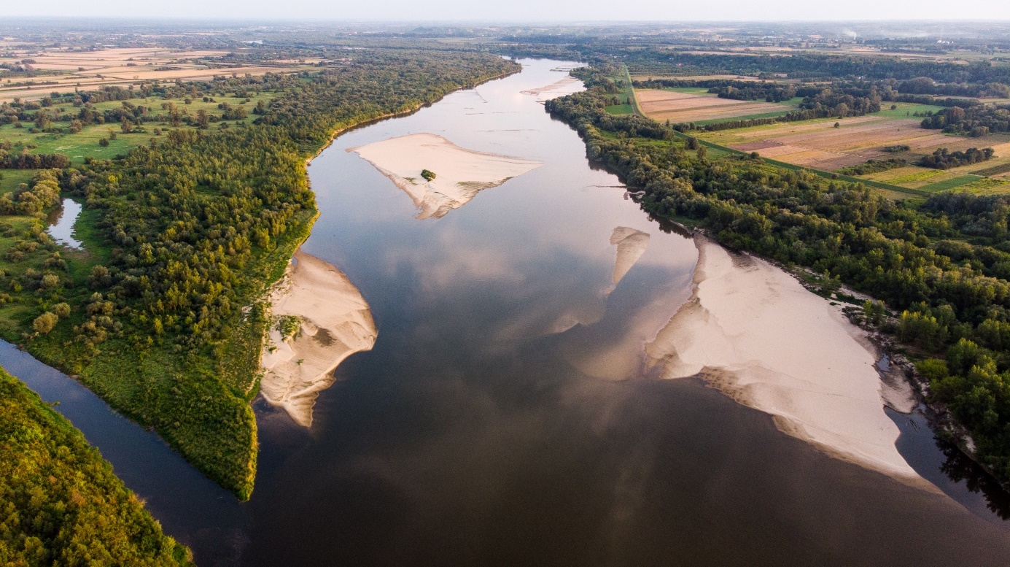

„Pectore – Eco” Sp. z o.o.
ul. Zwycięstwa 14 lok. 84
44-100 Gliwice

www.pectore-eco.pl
Gliwice, 21 sierpnia 2024 r.

SKŁAD AUTORSKI:
inż. Katarzyna Banaszak – Kierownik projektu
mgr inż. Katarzyna Biegun
mgr Adam Kapler
mgr inż. Agnieszka Hobot
dr Marcin Stępień
mgr Iwona Szyprowska- Głodzik

Zdjęcie wykorzystane na okładce: Autorstwa Piotr Bednarek - Praca własna, CC BY-SA 4.0, https://commons.wikimedia.org/w/index.php?curid=98594916
Spis treści
1. ZAKRES PROJEKTU DOKUMENTU ORAZ OCENA ZGODNOŚCI Z CELAMI UZGODNIONYMI W INNYCH DOKUMENTACH 7
1.1. Zakres i cel dokumentu 7
1.2. Ocena powiązań projektu Koncepcji z innymi dokumentami strategicznymi i planistycznymi szczebla międzynarodowego, wspólnotowego, krajowego, regionalnego, w tym cele ochrony środowiska istotne z punktu widzenia projektowanego dokumentu 16
1.2.1. Dokumenty międzynarodowe 16
1.2.2. Dokumenty krajowe 17
1.2.3. Dokumenty wojewódzkie 18
2. PODSTAWA I ZAKRES OPRACOWANIA PROGNOZY 20
2.1. Podstawa opracowania, cel i zakres prognozy 20
2.2. Metoda opracowania prognozy 22
2.3. Udział społeczeństwa 23
3. METODY ANALIZY SKUTKÓW REALIZACJI POSTANOWIEŃ PROJEKTOWANEGO DOKUMENTU I CZĘSTOTLIWOŚĆ JEJ PRZEPROWADZANIA 25
4. POTENCJALNE ODDZIAŁYWANIA TRANSGRANICZNE 28
5. STAN ŚRODOWISKA NA OBSZARACH OBJĘTYCH PRZEWIDYWANYM WPŁYWEM WRAZ Z OCENĄ ODDZIAŁYWANIA SKUTKÓW REALIZACJI PROJEKTU DOKUMENTU NA POSZCZEGÓLNE KOMPONENTY, W TYM NA CELE I PRZEDMIOT OCHRONY OBSZARU NATURA 2000 ORAZ INTEGRALNOŚĆ TEGO OBSZARU 29
5.1. Aktualny stan środowiska 29
5.1.1. Położenie administracyjne i geograficzne obszaru objętego opracowaniem 29
5.1.2. Powierzchnia ziemi i gleby 31
5.1.3. Wody powierzchniowe 34
5.1.4. Wody podziemne 43
5.1.5. Aktualny stan powietrza 46
5.1.6. Klimat 50
5.1.7. Krajobraz 58
5.1.8. Zasoby naturalne 60
5.1.9. Różnorodność biologiczna, flora i fauna, korytarze ekologiczne, formy ochrony przyrody, waloryzacja przyrodnicza 63
5.2. Ludzie, w tym jakość życia i zdrowia, dobra materialne 82
5.3. Zabytki 86
5.4. Potencjalne zmiany aktualnego stanu środowiska w przypadku braku realizacji dokumentu 89
5.5. Stan środowiska na obszarach objętych przewidywanym znaczącym oddziaływaniem wynikającym z wdrożenia dokumentu 93
5.6. Istniejące problemy ochrony środowiska istotne z punktu widzenia realizacji projektowanego dokumentu, zwłaszcza dotyczące obszarów chronionych na podstawie ustawy z dnia 16 kwietnia 2004 r. o ochronie przyrody 94
5.7. Przewidywane znaczące oddziaływania na środowisko w przypadku realizacji dokumentu, w tym oddziaływania bezpośrednie, pośrednie, wtórne, skumulowane, stałe, chwilowe, krótko-, średnio, długoterminowe, pozytywne, negatywne 97
5.7.1. Wpływ na powierzchnię ziemi i gleby 97
5.7.2. Wpływ na wody powierzchniowe 99
5.7.3. Wpływ na wody podziemne 103
5.7.4. Wpływ na klimat i powietrze 109
5.7.5. Wpływ na zasoby naturalne 112
5.7.6. Wpływ na krajobraz, różnorodność biologiczną, zwierzęta, rośliny, obszary chronione 112
5.7.7. Wpływ na ludzi i dobra materialne 127
5.7.8. Wpływ na zabytki 129
5.8. Oddziaływania skumulowane 132
6. PROPOZYCJA ROZWIĄZAŃ MAJĄCYCH NA CELU ZAPOBIEGANIE, OGRANICZENIE LUB KOMPENSACJĘ PRZYRODNICZĄ NEGATYWNYCH ODDZIAŁYWAŃ NA ŚRODOWISKO MOGĄCYCH BYĆ REZULTATEM REALIZACJI DOKUMENTU, W SZCZEGÓLNOŚCI NA CELE I PRZEDMIOTY OCHRONY OBSZARÓW NATURA 2000 ORAZ INTEGALNOŚCI TYCH OBSZARÓW 135
7. PROPOZYCJA ROZWIĄZAŃ ALTERNATYWNYCH DO ROZWIĄZAŃ ZAWARTYCH W PROJEKTOWANYM DOKUMENCIE WRAZ Z UZASADNIENIEM ICH WYBORU ORAZ OPIS METOD DOKONANIA OCENY PROWADZĄCEJ DO TEGO WYBORU 138
8. PODSUMOWANIE 142
LITERATURA 144
SPIS RYSUNKÓW 151
SPIS TABEL 152
SPIS ZAŁĄCZNIKÓW 153

WYKAZ STOSOWANYCH W PROGNOZIE SKRÓTÓW
II aPGW aktualizacje planów gospodarowania wodami na obszarach dorzeczy
BDL Bank Danych Lokalnych
CLC CORINE Land Cover
DP DYREKTYWA PARLAMENTU EUROPEJSKIEGO I RADY 2009/147/WE z dnia 30 listopada 2009 r. w sprawie ochrony dzikiego ptactwa (Dz.U.UE.L.2010.20.7)
DS DYREKTYWA RADY 92/43/EWG z dnia 21 maja 1992 r. w sprawie ochrony siedlisk przyrodniczych oraz dzikiej fauny i flory (Dz.U.UE.L.1992.206.7)
GDOŚ Generalny Dyrektor Ochrony Środowiska
GIOŚ Główny Inspektorat Ochrony Środowiska
GIS System informacji geograficznej
GIS Główny Inspektor Sanitarny
GUS Główny Urząd Statystyczny
GZWP – Główny zbiornik wód podziemnych
LZWP – Lokalny zbiornik wód podziemnych
IMGW-PIB Instytut Meteorologii i Gospodarki Wodnej - Państwowy Instytut Badawczy
JCW jednolita część wód
JCWP jednolita część wód powierzchniowych
JCWPd jednolita część wód podziemnych
KE Komisja Europejska
MPHP 10 Mapa Podziału Hydrograficznego Polski w skali 1:10 000
NAT naturalna część wód
OPZ opis przedmiotu zamówienia
PIG Państwowy Instytut Geologiczny
PIG-PIB Państwowy Instytut Geologiczny – Państwowy Instytut Badawczy
PMŚ Państwowy Monitoring Środowiska
PN park narodowy
POŚ ustawa z dnia 27 kwietnia 2001 r. Prawo ochrony środowiska (t.j. Dz.U. 2024 poz. 54)
Projekt
Koncepcji projekt Koncepcji rozwoju produktu turystycznego „Blue Valley- Wiślanym Szlakiem” (Województwo Podkarpackie)
PSH Państwowa Służba Hydrogeologiczna
RDW Dyrektywa 2000/60/WE Parlamentu Europejskiego i Rady z dnia 23 października 2000 r. ustanawiająca ramy wspólnotowego działania w dziedzinie polityki wodnej, tzw. Ramowa Dyrektywa Wodna
RGW Rozporządzenie Ministra Rolnictwa i Rozwoju Wsi z dnia 6 maja 2021 r. w sprawie określenia gatunków zwierząt wodnych o znaczeniu gospodarczym oraz obszarów przeznaczonych do ochrony tych gatunków (Dz.U. 2021 poz. 896)
SCW sztuczna część wód
SOO specjalne obszary ochrony siedlisk
SZCW silnie zmieniona część wód
UE Unia Europejska
ustawa OP ustawa z dnia 16 kwietnia 2004 r. o ochronie przyrody (Dz. U. 2004 Nr 92 poz. 880)
ustawa OOŚ ustawa z dnia 3 października 2008 r. o udostępnianiu informacji o środowisku i jego ochronie, udziale społeczeństwa w ochronie środowiska oraz o ocenach oddziaływania na środowisko (t.j. Dz.U. 2024 r. poz. 834)

- ZAKRES PROJEKTU DOKUMENTU ORAZ OCENA ZGODNOŚCI Z CELAMI UZGODNIONYMI W INNYCH DOKUMENTACH
  - Zakres i cel dokumentu
„Blue Valley – Wiślanym Szlakiem” to projekt partnerski, który zostanie złożony do realizacji w ramach naboru ogłaszanego przez Ministerstwo Funduszy i Polityki Regionalnej w ramach programu Fundusze Europejskie dla Polski Wschodniej 2021-2027 i będzie realizowany, po uzyskaniu dofinansowania, w porozumieniu z województwami: podkarpackim, lubelskim, mazowieckim i świętokrzyskim. Liderem w projekcie jest Województwo Podkarpackie. Celem projektu jest stworzenie warunków dla aktywnej turystyki, która rozumiana jako forma turystyki, która łączy wypoczynek z aktywnością fizyczną i odkrywaniem przyrody W ramach projektu planowana jest realizacja trzech komponentów:
- budowa trasy rowerowej wraz z budową infrastruktury rowerowej,
- budowa infrastruktury kajakowej,
- budowa infrastruktury kamperowej wzdłuż rzek Wisły i Sanu.

Przebieg trasy rowerowej w województwie podkarpackim oraz na obszarze sąsiednich regionów: świętokrzyskiego oraz lubelskiego ma zapewnić spójność i ciągłość trasy na terenie Polski Wschodniej. Pierwszy punkt styku, który łączy województwo podkarpackie ze świętokrzyskim, znajduje się w miejscu, gdzie rzeki Wisła i Breń tworzą naturalne korytarze ekologiczne. To połączenie stanowi ważny szlak komunikacyjny. Drugi punkt styku między województwami podkarpackim i świętokrzyskim zlokalizowany jest w Tarnobrzegu. Z kolei przejście trasy rowerowej na teren województwa lubelskiego odbywa się w rejonie miejscowości Opoka, w rejonie obszaru Natura 2000 „Przełom Wisły w Małopolsce” (PLH060045).

Na obszarze województwa podkarpackiego planowana trasa rowerowa przebiegać będzie głównie po wałach przeciwpowodziowych i drogach przywałowych rzeki Wisły oraz jej dopływów, tj. Wisłoki, Sanu, Babulówki, Trześniówki oraz rzeki Łęg. Na odcinkach, poza wałami przeciwpowodziowymi i drogami przywałowymi, trasa została poprowadzona istniejącymi ścieżkami rowerowymi oraz drogami lokalnymi i wojewódzkimi. Wytyczenie trasy rowerowej jest jednym z najważniejszych elementów projektu. Jej przebieg musi być nie tylko funkcjonalny, ale również, sposób poprowadzenia trasy, powinien minimalizować negatywny wpływ turystyki na środowisko. Na poniższym rysunku przedstawiono przebieg trasy Blue Valley.

Rysunek 1 Obszar realizacji projektu – trasa rowerowa, mapa poglądowa
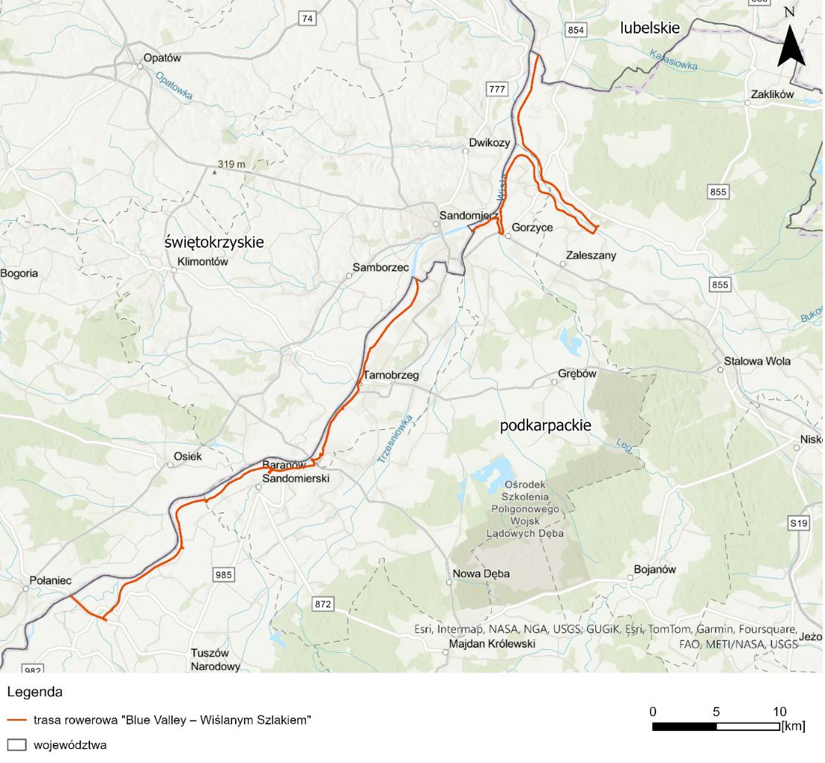
źródło: opracowano na podstawie Koncepcji rozwoju produktu turystycznego „Blue Valley – Wiślanym Szlakiem”
Planowana trasa rowerowa została podzielona na dwa odcinki: odcinek 1 Połaniec – Sandomierz oraz odcinek 2 Sandomierz – Zawichost. Odcinek 1 posiada łączną długość 47,310 km, odcinek 2 - 37,362 km. Trasa prowadzona jest w dużej części koroną wałów rzeki Wisłoki, Wisły, Trześniówki i Sanu oraz biegnącymi wzdłuż wałów drogami przywałowymi. Większość tej trasy to utwardzone drogi gruntowe lub żwirowe. Sporadycznie zdarzają się odcinki o nawierzchni asfaltowej. Trasa wykorzystuje istniejące mosty i kładki. Odcinek 1 posiada niewielkie fragmenty poprowadzone po drogach wojewódzkich. Są to odcinki o długości 0,68 km poprowadzone przy DW 985 (fragment trasy w km od 0+000 do 2+210) oraz o długości 0,10 km wzdłuż DW 871 (fragment trasy w km od 29+036 do 31+096). Odcinek 2 posiada fragment poprowadzony po drodze DW854 w kilometrze od 13+850 do 14+150.
Kluczowymi elementami przyszłego produktu „Blue Valley” będą specjalnie zaprojektowane przestrzenie stanowiące Miejsca Obsługi Rowerzystów (MOR), Miejsca Przyjazne Kajakarzom (MPK) i Miejsca Obsługi Kamperów (MOK). Celem tych miejsc jest zapewnienie wygody i bezpieczeństwa dla turystów podróżujących po regionie.
Na poniższym rysunku przedstawiono przebieg trasy z zaznaczeniem planowanych do realizacji MOR, MPK oraz MOK.

Rysunek 2 Obszar realizacji projektu – miejsca obsługi turystów, mapa poglądowa
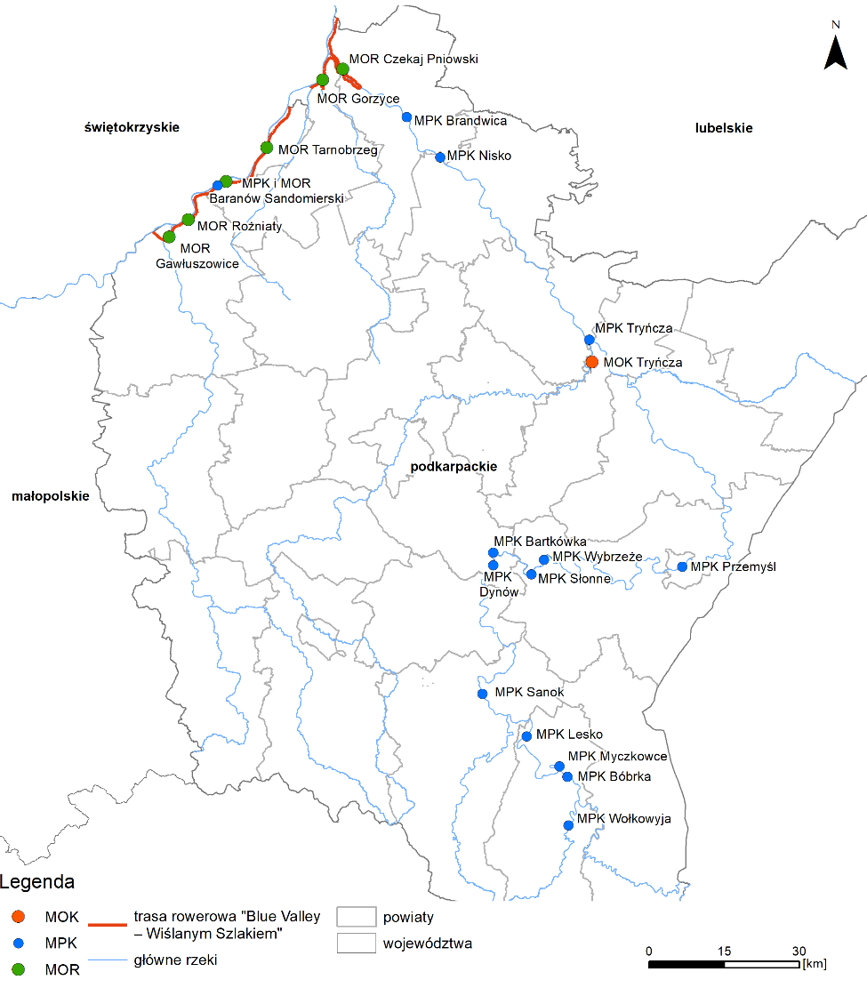
źródło: opracowano na podstawie Koncepcji rozwoju produktu turystycznego „Blue Valley – Wiślanym Szlakiem”
Miejsca Obsługi Rowerzystów (MOR) mają zapewnić rowerzystom niezbędne udogodnienia, takie jak stacje naprawcze, miejsca do odpoczynku oraz punkty zaopatrzenia w wodę. Ponadto MOR będą służyć jako punkty informacyjne, edukując rowerzystów o środowisku naturalnym regionu oraz o zasadach odpowiedzialnej turystyki. Lokalizacje te zostały wybrane w oparciu o analizę dostępności, funkcjonalności oraz integracji z otoczeniem przyrodniczym oraz o analizę potencjału turystycznego danego obszaru. Na trasie projektu zostało umiejscowione 6 MOR:
- MOR Gawłuszowice (gmina Gawłuszowice, dz. nr ewid.: 522-obręb Gawłuszowice, poza obszarem Natura2000) – ODCINEK I;
- MOR Rożniaty (gmina Padew Narodowa, dz. nr ewid.: 16/18 obręb Rożniaty, poza obszarem Natura2000) – ODCINEK I;
- MOR Baranów Sandomierski (Miasto i Gmina Baranów Sandomierski, dz. nr ewid.: 292/2-obręb Baranów Sandomierski, poza obszarem Natura2000) – ODCINEK I;
- MOR Tarnobrzeg (Miasto Tarnobrzeg, dz. nr ewid.: 86-obręb Tarnobrzeg oraz dz. Nr ewid.: 292/3 – obręb Tarnobrzeg, poza obszarem Natura2000) – ODCINEK I;
- MOR Gorzyce (gmina Gorzyce, dz. nr ewid.: 1714/3-obręb Wrzawy, poza obszarem Natura2000) – ODCINEK II;
- MOR Czekaj Pniowski (gmina Radomyśl nad Sanem, dz. nr ewid.: 1308/5-obręb Pniów, poza obszarem Natura2000) – ODCINEK II.
Miejsca Przyjazne Kajakarzom (MPK) mają zapewnić kajakarzom bezpieczny i komfortowy dostęp do wód oraz niezbędnych udogodnień, które umożliwią im pełne korzystanie z atrakcji turystycznych regionu. Miejsca te będą wyposażone w infrastrukturę niezbędną do odpoczynku, przechowywania sprzętu oraz dostępu do informacji turystycznych i edukacyjnych. Lokalizacje te zostaną wybrane w oparciu o analizę szlaków wodnych, preferencji kajakarzy oraz potencjału turystycznego danego obszaru. MPK będą również pełnić rolę ośrodków edukacyjnych, podnosząc świadomość ekologiczną i promując zasady bezpiecznej oraz odpowiedzialnej zabawy na wodzie.
Na trasie projektu zostało umiejscowione 14 Miejsc Przyjaznych Kajakarzom (MPK). Opis miejsc wraz z przyjętymi rozwiązaniami dot. gospodarki odpadami oraz gospodarki wodno- ściekowej, przedstawia poniższa tabela.
Tabela 1 Opis i lokalizacja MPK.
Lp. | Rodzaj inwestycji | Lokalizacja | Obręb geodezyjny | Nr ew. | Obszary chronione | Rozwiązania dot. gromadzenia i odprowadzania odpadów oraz ścieków, źródła zaopatrzenia w wodę
 | MPK Baranów Sandomierski | Gmina Baranów Sandomierski | obręb Baranów Sandomierski | 2073 | Tarnobrzeska Dolina Wisły PLH180049 Siedlisko przyrodnicze: 91E0 | Nie przewiduje realizacji rozwiązań dla odbioru ścieków i dostarczania wody, brak sanitariatów. Odbiór odpadów na zasadach gminnych.
 |  | Gmina Baranów Sandomierski | obręb Baranów Sandomierski | 292/2 | poza formami ochrony przyrody | Kontener sanitarny podłączony do sieci wodociągowej i kanalizacyjnej. Odbiór odpadów na zasadach gminnych
 |  | Gmina Baranów Sandomierski | obręb Baranów Sandomierski | 292/4 | poza formami ochrony przyrody | Planowany przyłącz do kanalizacji sanitarnej. Odbiór odpadów na zasadach gminnych.
 | MPK Slip do wodowania kajaków i łódek | Gmina Baranów Sandomierski | obręb Baranów Sandomierski | 2073 | Tarnobrzeska Dolina Wisły PLH180049 Siedlisko przyrodnicze: 91E0 | Nie przewiduje realizacji rozwiązań dla odbioru ścieków i dostarczania wody, brak sanitariatów. Odbiór odpadów na zasadach gminnych.
 |  | Gmina Łoniów – inne województwo | obręb Otoka Grabińska | 980
 | MPK utwardzenie drogi dojazdowej do slipu | Gmina Baranów Sandomierski | obręb Baranów Sandomierski | 2073, 2/1, 89, 154, 90, 203/1 | Tarnobrzeska Dolina Wisły PLH180049 Siedlisko przyrodnicze: 91E0 | Nie przewiduje realizacji rozwiązań dla odbioru ścieków i dostarczania wody, brak sanitariatów; odbiór odpadów na zasadach gminnych
 | MPK Słonne | Gmina Dubiecko | Obręb Sielnica, miejscowość Słonne | 913/1 | Pogórze Przemyskie PLB180001 Rzeka San PLH180007 | Nie dotyczy
 |  |  | Słonne | 424/7 | Pogórze Przemyskie PLB180001 | Brak dostępu do sieci wodociągowej i kanalizacyjnej. Zbiórka odpadów zgodna z harmonogramem gminnym.
 |  |  | Słonne | 424/8 | Pogórze Przemyskie PLB180001 | Działka zabudowana budynkiem gminnym, w której znajduje się m.in. świetlica, klika miejsc noclegowych oraz jako odrębna część budynku publiczne sanitariaty i prysznice. Budynek podłączony jest do zbiornika bezodpływowego, który w miarę potrzeb jest opróżniany. Zbiórka odpadów zgodna z gminnym harmonogramem zbiórki odpadów.
 | MPK Wybrzeże | Gmina Dubiecko | Wybrzeże | 172/100 | Pogórze Przemyskie PLB180001 | Działka zabudowana budynkiem przeznaczonym pod wypożyczalnię sprzętu turystycznego z sanitariatami i parkingami. W budynku planowane jest wykonanie prysznicy. Przyłącz do sieci kanalizacyjnej i wodociągowej. Zbiórka odpadów zgodna z gminnym harmonogramem zbiórki odpadów.
 |  |  | Wybrzeże | 192 | Pogórze Przemyskie PLB180001 | Działka posiada sieć kanalizacyjną, brak dostępu do sieci wodociągowej. Zbiórka odpadów zgodna z gminnym harmonogramem zbiórki odpadów.
 |  |  | Wybrzeże | 195, 248/1 | Pogórze Przemyskie PLB180001 Rzeka San PLH180007 | Działka nie posiada dostępu do sieci kanalizacyjnej i wodociągowej. Planowane jako miejsce ogniskowe i miejsce do odpoczynku.
 | MPK Bartkówka | Gmina Dynów | obręb Bartkówka | 41,  1704/3 | Pogórze Przemyskie PLB180001 | Działka posiada dostęp do infrastruktury technicznej (sieci kanalizacyjnej, wodociągowej). Kontener sanitarny z przyłączami wody i kanalizacji sanitarnej. Odbiór odpadów na zasadach gminnych.
 | MPK Dynów | Dynów Miasto | obręb Dynów | 1893/2,  1893/1,  5665/4 | Pogórze Przemyskie PLB180001 | Nie dotyczy
 |  |  |  | 5674/14 | Pogórze Przemyskie PLB180001 | Istniejący na działce budynek z sanitariatami będzie remontowany, jest przyłączony do kanalizacji sanitarnej. Odbiór odpadów na zasadach gminnych.
 |  |  | obręb Bartkówka | 3263/6 | Pogórze Przemyskie PLB180001 | Nie dotyczy
 |  |  |  | 3277/2 | Pogórze Przemyskie PLB180001 Rzeka San PLH180007 | Nie dotyczy
 |  |  |  | 925 | Pogórze Przemyskie PLB180001 | Planowane podpięcie do kanalizacji. Zostanie wykonane przyłączenie do istniejącej kanalizacji sanitarnej. Odbiór odpadów na zasadach gminnych.
 | MPK Lesko | Gmina Lesko | Postołów | 130/1 | poza formami ochrony przyrody | Działka posiada warunki techniczne na przyłączenie się do istniejącej kanalizacji sanitarnej. Zaopatrzenie w wodę ze studni. Odbiór odpadów na zasadach gminnych.
 | MPK Nisko | Gmina Nisko | obręb Nisko | 600 | Dolina Dolnego Sanu PLH180020 Siedlisko przyrodnicze: 91E0 | Działka nie posiada dostępu do sieci kanalizacyjnej. Planowana jest osłonięta toaleta typu toi- toi. Działka posiada dostęp do sieci wodociągowej. Odbiór odpadów na zasadach gminnych.
 |  |  |  | 679/5 | Dolina Dolnego Sanu PLH180020  Siedliska przyrodnicze: 3150, 6510, 91E0 | Planowana kanalizacja deszczowa wraz ze zbiornikiem retencyjnym, kanalizacja sanitarna wraz ze zbiornikiem na ścieki. Odbiór odpadów na zasadach gminnych.
 | MPK Przemyśl | Gmina Miejska Przemyśl | obręb Przemyśl | 186201_1.0202.2870 | poza formami ochrony przyrody | Działka wyposażona jest w sieć wodociągową . Zaplecze sanitarne związane z MPK zostanie podłączone do kanalizacji.
 | MPK Brandwica | Gmina Pysznica | obręb Brandwica | 2/1,  83/1,  1 | Dolina Dolnego Sanu PLH180020  Siedlisko przyrodnicze: 91E0 | Planowana toaleta typu toi- toi, wywóz nieczystości z toalety oraz wywóz odpadów z wiaty śmietnikowej na zasadach gminnych.
 | MPK Sanok | Gmina Miasta Sanoka | Obręb Wójtowstwo | 773/32 | poza formami ochrony przyrody | Planowane podpięcie do sieci kanalizacyjnej i wodociągowej. Dokumentacja projektowa w trakcie opracowywania. Odbiór odpadów na zasadach gminnych.
 |  |  |  | 773/9,  773/29,  773/30,  723/16,  723/17,  636/5, | poza formami ochrony przyrody | Nie dotyczy
 | MPK Myczkowce | Gmina Solina | obręb Myczkowce | 182105_2.0008.81/1 | poza formami ochrony przyrody | Woda pitna pochodzić będzie z budynku oczyszczalni, który zlokalizowany jest w sąsiedztwie. Ścieki pochodzące z toalety typu toi toi odprowadzane będą do bezodpływowych zbiorników, które będą regularnie opróżniane. Odbiór odpadów na zasadach gminnych.
 | MPK Bóbrka |  | obręb Bóbrka | 182105_2.0004.19,  182105_2.0004.20 | poza formami ochrony | Ścieki pochodzące z budynku z sanitariatami (prysznice, toalety), odprowadzane będą do bezodpływowego zbiornika, który będzie regularnie opróżniany. System segregacji odpadów, odbiór na zasadach gminnych.
 |  |  | obręb Wołkowyja | 182105_2.0023.377,  182105_2.0023.378,  182105_2.0023.379,  182105_2.0023.380,  182105_2.0023.381 | poza formami ochrony | Działka nie posiada dostępu do sieci wodociągowej i kanalizacyjnej. Planowane wykonanie toalet toi- toi – 2 szt. Odbiór odpadów na zasadach gminnych.
 | MPK Wołkowyja
 | MPK  Tryńcza | Gmina Tryńcza | obręb Głogowiec | 9,  10 | Sieniawski Obszar Chronionego Krajobrazu | Działka nie posiada dostępu do sieci wodociągowej i kanalizacyjnej. Planowana umywalka z kranem, z wodą pitną (woda ze zbiornika). Planowana toaleta zewnętrzna typu toi toi. Odbiór odpadów na zasadach gminnych.
źródło: Koncepcja rozwoju produktu turystycznego „Blue Valley – Wiślanym Szlakiem”
Miejsce Obsługi Kamperów (MOK) ma zapewnić niezbędną infrastrukturę dla turystów podróżujących kamperami, w tym dostępu do wody, elektryczności, miejsc odpoczynku oraz infrastruktury sanitarnej i możliwości utylizacji odpadów. Lokalizacja ta została wybrana w oparciu o analizę dostępności, funkcjonalności, integracji z otoczeniem przyrodniczym oraz analizę potencjału turystycznego danego obszaru. Powstanie MOK jest szczególnie istotne w kontekście ochrony środowiska. Przestrzeń ta przede wszystkim ogranicza negatywny wpływ turystyki samochodowej, oferując odpowiednio przystosowane miejsca postojowe oraz miejsca utylizacji powstałych nieczystości i odpadów. Bezpieczne i higieniczne usuwanie odpadów oraz ścieków ma kluczowe znaczenie dla ochrony środowiska przy tej formie uprawiania turystyki. Również tutaj, podobnie jak w przypadku MOR i MPK, będzie istnieć możliwość edukacji turystów na temat zasad zrównoważonego turystyki i ochrony przyrody.
Na trasie projektu zostało umiejscowione 1 MOK, którego opis miejsc przedstawia poniższa tabela.
Tabela 2 Opis i lokalizacja MOK
Lp. | Rodzaj inwestycji | Lokalizacja | Obręb geodezyjny | Nr ew. | Obszary chronione | Rozwiązania dot. gromadzenia i odprowadzania odpadów oraz ścieków, zaopatrzenia w wodę
 | MOK Tryńcza | Gmina Tryńcza | obręb Tryńcza | 181408_2.0006.489,  181408_2.0006.1037,  181408_2.0006.1260 | Sieniawski Obszar Chronionego Krajobrazu | Przyłączenie do istniejącej sieci kanalizacyjnej i wodociągowej. Odbiór odpadów na zasadach gminnych.
źródło: Koncepcja rozwoju produktu turystycznego „Blue Valley – Wiślanym Szlakiem”
MOR, MPK i MOK są istotnymi elementami Szlaku Blue Valley. Infrastruktura tych miejsc zaprojektowana jest z myślą o integracji z naturalnym otoczeniem. Przy realizacji prac planowane jest wykorzystanie materiałów przyjaznych dla środowiska. Szczegółowe wytyczne dotyczące budowy MOR, MPK i MOK opracowane zostały w formie zaleceń. Zalecenia te określają elementy infrastrukturalne, które mają zapewnić maksymalną funkcjonalność i komfort, a jednocześnie promować edukację ekologiczną i zrównoważony rozwój. Zalecenie te zebrane zostały w dokumencie „Standardy budowy Miejsc Obsługi Rowerzystów, Miejsc Przyjaznych Kajakarzom oraz Miejsc Obsługi Kamperów dla realizacji projektu pod roboczą nazwą „Blue Valley – Wiślanym Szlakiem”. Dokument zawiera przykładowe rozwiązania, jakie mogą być stosowane przez partnerów dla realizacji poszczególnych rozwiązań. Jest to dokument zalecany przez samorząd województwa.
Propagowanie postaw proekologicznych oraz realizowanie celów edukacyjnych wypełniane będzie poprzez wyposażenie przestrzeni w tablice informacyjne oraz inne elementy edukacyjne realizowane w ramach projektu.
W projekcie „Blue Valley – Wiślanym Szlakiem” wezmą udział gminy położone nad Wisłą oraz jej dopływami, które poprzez realizację projektu wraz z Województwem Podkarpackim promować będą ofertę i walory województw Polski Wschodniej. W województwie podkarpackim ostateczna lista gmin, które realizują zadania projektu obejmuje:
- Baranów Sandomierski,
- Dubiecko,
- Gmina Dynów,
- Miasto Dynów,
- Gawłuszowice,
- Gorzyce,
- Lesko,
- Nisko,
- Padew Narodowa,
- Miasto Przemyśl,
- Pysznica,
- Radomyśl Nad Sanem,
- Miasto Sanok,
- Solina,
- Miasto Tarnobrzeg,
- Tryńcza.
Podsumowując, celem projektu jest stworzenie kompleksowej infrastruktury turystycznej wspierającej zrównoważony rozwój regionu. W ramach projektu przewiduje się:
- budowę trasy rowerowej;
- budowę Miejsc Obsługi Rowerzystów (MOR);
- budowę infrastruktury na potrzeby turystyki kamperowej (MOK);
- budowę infrastruktury na potrzeby turystyki kajakowej (MPK).
Na trasie planowane są miejsca obsługi rowerzystów z wiatami, stojakami na rowery, toaletami i stacjami ładowania rowerów elektrycznych. Zaplanowane są również do realizacji miejsca przyjazne kajakarzom, wraz z zapleczem socjalnym oraz miejsca obsługi kamperów wraz z infrastrukturą towarzyszącą. Projekt "Blue Valley – Wiślanym Szlakiem" stawia na zrównoważony rozwój turystyki szanującej środowisko naturalne i kulturowe. Realizacja projektu przynosi korzyści zarówno dla turystów, jak i dla regionów, które odwiedzają.
Realizacja projektu odbywać się będzie w ramach Funduszy Europejskich dla Polski Wschodniej 2021-2027 pod roboczą nazwą „Blue Valley – Wiślanym Szlakiem” (po uzyskaniu dofinansowania) Po pozytywnej ocenie wniosku o dofinansowanie i podpisaniu umowy z Województwem Podkarpackim przez Instytucję Pośredniczącą, Partnerzy Lokalni, tj. ww. gminy, otrzymają środki finansowe na realizację zaplanowanych przez nich inwestycji w ramach Szlaku Blue Valley.
  - Ocena powiązań projektu Koncepcji z innymi dokumentami strategicznymi i planistycznymi szczebla międzynarodowego, wspólnotowego, krajowego, regionalnego, w tym cele ochrony środowiska istotne z punktu widzenia projektowanego dokumentu
Zgodnie z art. 51 ust. 2 pkt. 1a i 2 d, ustawy z dnia 3 października 2008 r. o udostępnieniu informacji o środowisku i jego ochronie, udziale społeczeństwa w ochronie środowiska oraz ocenach oddziaływania na środowisko (tj. Dz. U. z 2024 r. poz. 834) (dalej: ustawa OOŚ), w Prognozie dokonano analizy zgodności projektu Koncepcji z innymi dokumentami strategicznymi, planistycznymi. Przeprowadzone analizy z podziałem na dokumenty międzynarodowe, wspólnotowe, krajowe i regionalne, zostały zawarte w załączniku nr 1 do Prognozy.

Dokumenty międzynarodowe
Dla analizy celów, założeń projektu Koncepcji oraz dla oceny wpływu działań zapisanych w projekcie, przyjęto następujące dokumenty międzynarodowe:
- Europejski Zielony Ład Komunikat Komisji do Parlamentu Europejskiego, Rady Europejskiej, Rady, Komitetu Ekonomiczno- Społecznego i Komitetu Regionów, Bruksela, dnia 11.12.2019 r. COM(2019) 640 final;
- Biała Księga Transportu Komisji Europejskiej „Plan utworzenia jednolitego europejskiego obszaru transportu – dążenie do osiągnięcia konkurencyjnego i zasobooszczędnego systemu transportu” z dnia 28 marca 2011 r.;
- Rezolucja Parlamentu Europejskiego z dnia 16 lutego 2023 r. w sprawie opracowania unijnej strategii transportu rowerowego;
- Strategia UE adaptacji do zmiany klimatu;
- Dyrektywa Parlamentu Europejskiego i Rady 2001/42/WE z dnia 27 czerwca 2001 roku (Dz. Urz. WE L 197 z 21.07.2001) w sprawie oceny oddziaływania na środowisko niektórych planów i programów na środowisko.
Przeanalizowane dokumenty wyznaczają kierunki działań oraz obszary interwencji obejmujące m.in. następujące aspekty:
- opracowanie i wdrożenie efektywnego transportu, który jest warunkiem koniecznym do zachowania dobrobytu Unii Europejskiej;
- transformację gospodarki w celu osiągnięcia neutralności klimatycznej;
- edukację i prowadzenie kampanii informacyjnych, w celu zwiększenia świadomości na temat bezpieczeństwa ruchu drogowego oraz wsparcia bezpiecznego korzystania z rowerów i rowerów elektrycznych;
- uwzględnienie ruchu rowerowego we wszystkich istotnych programach finansowanych przez Unię Europejską;
- wsparcie turystyki rowerowej i transport rowerowy na obszarach wiejskich poprzez przyspieszenie rozwoju sieci EuroVelo oraz włączenie EuroVelo – europejskiej sieci tras rowerowych do transeuropejskich sieci transportowych.
Przyjęte kierunki działań w ramach projektu Koncepcji zachowują spójność w zakresie powyższych obszarów definiowanych w analizowanych dokumentach. Ponieważ transport jest istotnym źródłem zanieczyszczenia powietrza, to zrównoważone rodzaje transportu, takie jak transport rowerowy, są kluczowe dla osiągnięcia celów UE w zakresie klimatu i ograniczenia zanieczyszczeń.
W dokumentach międzynarodowych określone zostały ambitne cele w tym: zwalczanie zmian klimatycznych, poprawa zdrowia publicznego i środowiska naturalnego. Realizacja działań założonych w projekcie Koncepcji posiada potencjał do zmiany nawyków transportowych, a także wspiera osiągnięcie kluczowych celów społeczno-gospodarczych. Działania dotyczące stworzenia spójnej, atrakcyjnej i zrównoważonej oferty turystycznej, wykorzystującej bogactwo naturalne i kulturowe wschodniej Polski, wspierają rozwój infrastruktury turystycznej i promowanie turystyki aktywnej. Promocja zrównoważonej turystyki jest kluczowym elementem projektu mającym na celu ochronę przyrody, budowanie świadomości i odpowiedzialności za środowisko wśród turystów i lokalnych społeczności. W tym zakresie należy więc uznać, że działania podjęte przez Województwo Podkarpackie dotyczące opracowania projektu Koncepcji, w pełni wpisują się w założenia Komisji Europejskiej.

Dokumenty krajowe
Na szczeblu krajowym poddano analizie dokumenty o charakterze planistycznym i programowym, wskazujące kierunki działań w obszarze zwiększenie dostępności transportowej oraz poprawy warunków świadczenia usług turystycznych. Do dokumentów tych zaliczono:
- Krajowa Strategia Rozwoju Regionalnego 2030;
- Strategia Zrównoważonego Rozwoju Transportu do 2030 roku;
- Polityka Ekologiczna Państwa 2030;
- Strategia na rzecz odpowiedzialnego rozwoju do roku 2020 (z perspektywą do 2030 r. – SOR);
- Uchwała Rady Ministrów Nr 8 z dnia 14 lutego 2017 r. w sprawie przyjęcia Strategii na rzecz Odpowiedzialnego Rozwoju do roku 2020 (z perspektywą do 2030 r.) (M.P. z 2017 r. poz. 469);
- Narodowy Program Bezpieczeństwa Ruchu Drogowego 2013-2020;
- Program Fundusze Europejskie na Infrastrukturę, Klimat, Środowisko 2021-2027 (FEnIKS) wraz z Prognozą oddziaływania na środowisko.
Dokumenty te obejmują m.in. następujące obszary wsparcia i interwencji:
- promocja ruchu rowerowego i pieszego;
- kontynuacja rozwoju drogowej infrastruktury transportowej o charakterze regionalnym i lokalnym, w tym uwzględniająca możliwość rozwoju sieci ścieżek rowerowych wzdłuż dróg różnej kategorii;
- przygotowanie koncepcji rozwoju transportu rowerowego w Polsce uwzględniającej również mechanizmy finansowania oraz współpracy z zarządcami infrastruktury transportowej;
- zwiększenie poziomu bezpieczeństwa ruchu drogowego, tj. zmniejszenie liczby wypadków, obniżenie o połowę liczby zabitych na polskich drogach, ograniczenie o 40% liczby ciężko rannych, walkę z nadmierną prędkością oraz poprawę bezpieczeństwa pieszych, rowerzystów i motocyklistów.
Strategia na rzecz Odpowiedzialnego Rozwoju do roku 2020 (z perspektywą do 2030), będąca jednym z kluczowych dokumentów programowych wskazuje m.in. na konieczność kontynuacji na obszarach wiejskich działań w zakresie budowy i modernizacji podstawowej infrastruktury transportowej (drogi lokalne, infrastruktura towarzysząca, ścieżki rowerowe, środki transportu zbiorowego). Wśród dokumentów krajowych odnoszących się do rozwoju transportu ekologicznego głównym jest Strategia Zrównoważonego Rozwoju Transportu do 2030 roku, która stanowi odpowiedź na najważniejsze wyzwania oraz wyznacza kierunki rozwoju sektora transportu z uwzględnieniem zadań niezbędnych do realizacji. Realizacji celów strategii sprzyja prowadzona przez samorządy rozbudowa szlaków, będących odcinkami tras dla rowerzystów, spełniającymi odpowiednie kryteria, oznaczonymi specjalnymi znakami, których przebieg prowadzi m.in. istniejącymi drogami publicznymi.
Wśród kierunków interwencji zaplanowanych w ramach Polityki Ekologicznej Państwa znajdują się głównie te związane z adaptacją do zmian klimatu. Wśród nich wskazano m.in. zarządzanie zasobami dziedzictwa przyrodniczego i kulturowego, w tym ochrona i poprawa stanu różnorodności biologicznej i krajobrazu oraz edukacja ekologiczna, w tym kształtowanie wzorców zrównoważonej konsumpcji. Szczególne znaczenie w osiągnięciu celów polityki ekologicznej przypisane jest jednostkom samorządu terytorialnego. W ich gestii leży racjonalne planowanie zagospodarowania przestrzennego, które pomaga chronić ludność przed zanieczyszczeniami, jak również przyrodę przed nadmierną presją.
We wszystkich dokumentach strategicznych podkreślono konieczność adaptacji sektora transportowego do zmian klimatu, prowadzenie działań ukierunkowanych na poprawę bezpieczeństwa pieszych i rowerzystów oraz edukację ekologiczną, w tym kształtowanie wzorców zrównoważonej konsumpcji.
Zaproponowane cele i działania zawarte w projekcie Koncepcji dobrano w sposób pozwalający na sprzyjanie osiąganiu wyznaczonych celów w zakresie polityki klimatycznej. Przeprowadzone analizy poszczególnych regulacji na poziomie krajowym oraz analiza zapisów projektu Koncepcji wskazały spójności pomiędzy przyjętymi celami i założeniami.

Dokumenty wojewódzkie
Na szczeblu wojewódzkim poddano analizie następujące dokumenty:
- Program Strategiczny Rozwoju Transportu Województwa Podkarpackiego do roku 2030 (PSRT WP do roku 2030) przyjęty Uchwałą Nr 570/12169/24 Zarządu Województwa Podkarpackiego z dnia 23 lutego 2024 r.;
- Strategia Rozwoju Województwa – Podkarpackie 2030 przyjęta Uchwałą XXVII/458/20 Sejmiku Województwa Podkarpackiego z dnia 28 września 2020 r.;
- Plan Zagospodarowania Przestrzennego Województwa Podkarpackiego przyjęty uchwałą nr LIX/930/18 Sejmiku Województwa Podkarpackiego z dnia 27 sierpnia 2018r. zmieniającą uchwałę w sprawie uchwalenia Planu Zagospodarowania Przestrzennego Województwa Podkarpackiego opublikowaną w Dzienniku Urzędowym Województwa Podkarpackiego z dnia 18 września 2018r. poz. 3937;
- Strategia rozwoju i komunikacji marketingowej turystyki województwa podkarpackiego na lata 2020–2025 przyjęta Uchwałą Nr 167/3530/20 Zarządu Województwa Podkarpackiego z dnia 16 czerwca 2020 r.;
- Polityka Rowerowa Województwa Podkarpackiego przyjęta przez Zarząd Województwa Podkarpackiego Uchwałą nr 487/10171/23 z dnia 16 maja 2023 r.

Projekt Koncepcji w zakresie bezpiecznego i zrównoważonego rozwoju regionalnego systemu transportowego odgrywa kluczową rolę we wdrażaniu założeń programów regionalnych. Stanowi bowiem narzędzie mające na celu poprawę szeroko rozumianej wewnętrznej i zewnętrznej dostępności przestrzennej regionu wynikającej z peryferyjnego położenia województwa. Główne cele i kierunki rozwoju regionalnego systemu transportowego zapisane w dokumentach strategicznych maja za zadanie zwiększenie dostępności zewnętrznej poprzez:
- zapewnienie spójnego systemu tras rowerowych gwarantujących bezpieczeństwo w poruszaniu się;
- rozbudowę sieci turystycznych tras rowerowych na terenie Bieszczad i Beskidu Niskiego oraz włączenie ich do szlaku rowerowego Green Velo;
- budowę zintegrowanej sieci podkarpackiego szlaku wodnego poprzez stworzenie zintegrowanej wodnej infrastruktury turystycznej);
- rozwój turystycznego transportu wodnego, w tym infrastruktury służącej ekologii (np. przystanie, mariny) np. Szlak wodny "Błękitny San" na rzece San.
Wszystkie działania wskazane do realizacji w ramach projektu Koncepcji są podejmowane w kierunku rozwoju kompetencji turystycznych województwa. Poprzez nakłady na poprawę dostępności i ekspozycji turystycznej terenów, miejsc i obiektów reprezentujących unikatowe dziedzictwo przyrodnicze rozwój turystycznego transportu wodnego, w tym infrastruktury; rozwój zintegrowanej sieci ścieżek rowerowych, tras rowerowych, w tym szlaków (ang. greenways) służą one nadrzędnym celom zapisanym w strategicznych dokumentach województwa podkarpackiego.

Podsumowanie
Projekt Koncepcji zakłada interwencję w ramach celów związanych z wzmacnianiem roli kultury i zrównoważonej turystyki. W ramach działań Koncepcji planuje się działania z zakresu turystyki ekologicznej i edukacyjnej, pozwalając odwiedzającym na odkrywanie unikalnych wartości przyrodniczych województwa podkarpackiego. Działania prowadzone przez samorządy w kierunku rozwoju kompetencji turystycznych województwa są zgodne z założeniami polityk i strategii w zakresie rozwoju kraju i województwa.
Rozwój zintegrowanej sieci ścieżek rowerowych, tras rowerowych, w tym szlaków (ang. greenways), rozwój turystycznego transportu wodnego, służą nadrzędnym celom zapisanym w strategicznych dokumentach województwa podkarpackiego. Wszystkie działania wskazane do realizacji w ramach projektu Koncepcji są zgodne z dokumentami strategicznymi szczebla międzynarodowego oraz krajowego. W ramach celów Koncepcji planuje się wsparcie dla stworzenia przestrzeni mających na celu zapewnienie wysokiej jakości usług dla turystów. Projekt „Blue Valley – Wiślanym Szlakiem" bezpośrednio wpisuje się w cele Strategii rozwoju i komunikacji marketingowej turystyki województwa podkarpackiego na lata 2020–2025. Odpowiednio zrealizowany Projekt „Blue Valley – Wiślanym Szlakiem” może stać się produktem flagowym województwa i może konkurować z produktami innych regionów.

- PODSTAWA I ZAKRES OPRACOWANIA PROGNOZY
  - Podstawa opracowania, cel i zakres prognozy
Wykonanie prognozy oddziaływania na środowisko dla projektu Koncepcji wynika z zapisów art. 46 ust. 1 pkt 1 ustawy OOŚ.
Celem opracowanej Prognozy jest identyfikacja potencjalnych i rzeczywistych skutków realizacji wpływu założeń projektu Koncepcji Blue Valley, w tym potencjalnych znaczących oddziaływań na środowisko i zdrowie ludzi. Zadaniem wykonanej Prognozy jest również zaproponowanie działań minimalizujących, ograniczających potencjalne negatywne oddziaływanie oraz rozważenie rozwiązań alternatywnych.
Prognoza została opracowana zgodnie z art. 51 ust. 2 ustawy OOŚ oraz zawiera informacje zgodnie ze stanem współczesnej wiedzy i metod oceny. Szczegółowość wykonanych analiz dostosowano do zawartości i stopnia szczegółowości projektu dokumentu: Koncepcja produktu turystycznego „Blue Valley-Wiślanym Szlakiem” (województwo podkarpackie). W Prognozie uwzględniono wskazania zawarte w Opisie Przedmiotu Zamówienia (dalej: OPZ), jak również wskazania zawarte w uzgodnieniach z GDOŚ i GIS, tj.:
- zapisy art. 51 ust 2. oraz art. 52 ust 1 i 2 ustawy OOŚ;
- zaprezentowane w Prognozie informacje (analizy oraz oceny) będą dostosowane do stopnia szczegółowości zapisów projektowanego dokumentu oraz opracowane stosownie do stanu współczesnej wiedzy i metod oceny;
- docelowo dokument odnosić się będzie do finalnej wersji opracowywanej Koncepcji i będzie obejmować wszystkie planowane w tym dokumencie działania, niezależnie od ich statusu formalnego;
- podczas analiz szczególna uwaga zostanie poświęcona rodzajom działań wymagających ingerencji w środowisko (działania o charakterze inwestycyjnym/infrastrukturalnym), w ramach których mogą być realizowane przedsięwzięcia zaliczane do mogących znacząco oddziaływać na środowisko;
- zostaną ocenione możliwe konflikty i kumulacje oddziaływań pomiędzy poszczególnymi elementami;
- zostanie przeanalizowany wpływ planowanego zagospodarowania na przedmiot i cele ochrony obszarów chronionych w trybie ustawy z dnia 16 kwietnia 2004 r. o ochronie przyrody (t.j. Dz. U. z 2023 r., poz. 1336 z późn. zm ), z uwzględnieniem uwarunkowań prawnych dotyczących tych form;
- w prowadzonych analizach i ocenach w Prognozie uwzględnione zostaną charakterystyczne dla obszaru objętego zamierzeniami Koncepcji, uwarunkowania środowiskowe oraz uwarunkowania wynikające z objęcia obszarów formami ochrony przyrody;
- prace obejmą analizę i ocenę wpływu realizacji ustaleń projektu dokumentu na krajobraz;
- Prognoza będzie zawierać ocenę oddziaływania w odniesieniu jednostkowym oraz skumulowanym;
- Prognoza zostanie sporządzona w pełnym zakresie określonym w ustawie OOŚ, a jej celem będzie identyfikacja potencjalnych oddziaływań na środowisko, przy czym ilekroć jest mowa o oddziaływaniu na środowisko rozumie się przez to również oddziaływanie na zdrowie ludzi;
- w odniesieniu do oceny oddziaływań na ludzi, zostaną w szczególności uwzględnione czynniki mające wpływ na zdrowie ludzi;
- zostaną przedstawione rozwiązania mające na celu zapobieganie, ograniczanie lub kompensację przyrodniczą negatywnych oddziaływań na środowisko, mogących być rezultatem realizacji projektowanego dokumentu.
W trakcie realizacji projektu zrezygnowano z inwentaryzacji terenowej plaż, odsypów i łach stanowiących potencjalne miejsca żerowania i lęgowisk wielu ptaków z rzędu siewkowych, z uwagi na:
- zakończenie sezonu lęgowego (Wykonawca otrzymał zlecenie pod koniec sezonu lęgowego);
- dostęp do aktualnych danych obserwacyjnych na temat awifauny odcinków górnej Wisły oraz Sanu, będących przedmiotem prowadzonych analiz;
- zbyt krótki czas na wyrobienie zezwolenia RDOŚ w Rzeszowie na prowadzanie obserwacji ptaków wodnych i błotnych.
Co więcej, wobec niektórych gatunków ptaków np.: rybitwy białoczelnej, rybitwy białowąsej, mewy czarnogłowej etc. obowiązują zakazy obserwacji, filmowania i fotografowania, mogących powodować płoszenie bądź niepokojenie. Nadmiar obserwacji, nawet wykonywanych zgodnie z prawem, przez doświadczonych ornitologów i fotografów przyrody, bywa szkodliwy dla gatunków gniazdujących na terenach otwartych. Pomimo obowiązującej od dziesiątków lat ochrony gatunkowej, ochrony obszarowej szeregu łach i plaż w ramach rezerwatów i terenów Natura 2000, efektywność lęgów mew, rybitw i siewek bywa w Polsce niska: corocznie ginie nieco ponad 50% wszystkich młodych.
Przygotowując „Prognozę oddziaływania na środowisko dla Koncepcji produktu turystycznego „Blue Valley-Wiślanym Szlakiem” (Województwo Podkarpackie)”, skupiono się na przestudiowaniu informacji na temat miejsc gniazdowania, liczby osobników oraz zagrożeń dla ostrygojada, mewy siwej, rybitwy białoczelnej, sieweczki obrożnej zawartych w artykule Wilk T., Bednarz Ł., Cholewa A. 2022, „Awifauna lęgowa koryta Wisły pomiędzy Szczucinem i Zawichostem”, Ornis Polonica, 63: 45–57 oraz kolejnych źródłach informacji w tym zakresie, tj. : Wilk T., Bobrek R. 2022. „Obszary specjalnej ochrony ptaków – propozycja uzupełnienia sieci Natura 2000. Wyd. OTOP, Koalicja 10%, Warszawa; Wardecki Ł., Chodkiewicz T., Beuch S., Smyk B., Sikora A., Neubauer G., Meissner W., Marchowski D., Wylegała P., Chylarecki P. 2021. „Monitoring Ptaków Polski w latach 2018-2021”, Biuletyn Monitoringu Przyrody 22: 1–80; Guzik W., Mazurkiewicz T. 2021 „Obserwacje rzadkich gatunków ptaków na terenie województwa podkarpackiego w latach 2018–2020”, Ptaki Podkarpacia 15: 59–85, jak również informacjami z baz danych, szczególnie: https://monitoringptakow.gios.gov.pl/aktualnosci.html

  - Metoda opracowania prognozy
Prognoza została wykonana zgodnie z zapisami ustawy OOŚ, pismami otrzymanymi od GDOŚ i GIS oraz wskazaniami określonymi w OPZ. W trakcie prowadzonych analiz wzięto pod uwagę wytyczne w zakresie uwzględniania problematyki zmian klimatu i różnorodności biologicznej w strategicznej ocenie oddziaływania na środowisko. Prognoza została opracowana w kilku etapach.
Pierwszym etapem była analiza projektu dokumentu Koncepcja produktu turystycznego „Blue Valley-Wiślanym Szlakiem” (Województwo Podkarpackie). Analizowano zapisy projektu dokumentu pod kątem rodzajów działań, jakie mogą zostać objęte wsparciem w ramach tego dokumentu. W kolejnym etapie rodzaje działań podlegały ocenie wpływu z uwzględnieniem poszczególnych elementów środowiska i zdrowia ludzi. Przeprowadzono również analizy spójności, zgodności projektowanej Koncepcji z innymi dokumentami strategicznymi krajowymi, unijnymi, wojewódzkimi, odnoszącymi się do zagadnień rozwoju transportu, turystyki, ochrony środowiska oraz zrównoważonego rozwoju.
Wykonane analizy dotyczyły wyznaczonych celów, kierunków działania w analizowanym projekcie Koncepcji w aspekcie zgodności i spójności z zapisami w poszczególnych dokumentach. Celem analiz było zbadanie stopnia uwzględnienia w projekcie Koncepcji m.in. zasady zrównoważonego rozwoju, wytycznych polityki ekologicznej Polski i UE. Analizy zostały przeprowadzone w załączniku nr 1 do niniejszej Prognozy.
Na kolejnym etapie prac scharakteryzowano obecny stan środowiska, wykorzystując najbardziej aktualne dane dotyczące środowiska (m.in. raporty stanu środowiska, dane dostępne na stronie Głównego Inspektora Ochrony Środowiska oraz służb wojewódzkich, dane dostępne na stronie Generalnego Dyrektora Ochrony Środowiska/Regionalnego Dyrektora Ochrony Środowiska, Bilans zasobów złóż kopalin w Polsce oraz dane statystyczne - Głównego Urzędu Statystycznego, mapy obejmujące zagadnienia stanu środowiska przyrodniczego, Projekt KLIMADA i KLIMADA 2.0, dane dostępne na stronie Narodowego Instytutu Dziedzictwa, publikacje naukowe). Przy analizach stanu środowiska wykorzystywano najnowsze dane, które były możliwe do pozyskania w trakcie sporządzania Prognozy.
Przy analizach aktualnego stanu środowiska brano pod uwagę obszary o szczególnych właściwościach naturalnych, posiadające znaczenie dla dziedzictwa kulturowego, wrażliwe na oddziaływania oraz istniejące przekroczenia standardów jakości środowiska lub intensywne wykorzystywanie terenu.
Przy analizach wykorzystywano techniki systemów informacji przestrzennej, umożliwiając zobrazowanie stanu środowiska, które było podstawą dalszych analiz.
Kolejnym, trzecim etapem prac była analiza oddziaływań wynikających z realizacji zapisów projektu Koncepcji. Szczegółowość ocen została dostosowana do stopnia szczegółowości ocenianego projektu dokumentu. Analizy oddziaływań zostały przedstawione w tabeli stanowiącej załącznik nr 4 do Prognozy. W trakcie prowadzonych analiz określono możliwe potencjalne oddziaływania zaplanowanych rodzajów działań na poszczególne elementy środowiska, z uwzględnieniem:
- charakteru oddziaływania:
- pozytywne- oddziaływania korzystne dla środowiska,
- negatywne- oddziaływania niekorzystne dla środowiska;
- rodzaju oddziaływania:
- bezpośrednie- oddziaływania mające bezpośredni wpływ na dany element środowiska,
- pośrednie- powstające w efekcie wpływu na jeden z komponentów środowiska poprzez oddziaływanie na inny,
- wtórne- dostrzegalne po pewnym czasie, jako efekt danego działania,
- skumulowane- powstające w efekcie nakładania się wpływów poszczególnych działań;
- czasu trwania oddziaływania:
- krótkoterminowe- oddziaływania trwające krótki okres (np. podczas etapu budowy, likwidacji),
- średnioterminowe- oddziaływania trwające przez część okresu funkcjonowania działania,
- długoterminowe- oddziaływania trwające przez cały okres funkcjonowania działania,
w tym czasem również po okresie wdrożenia działania,
- stałe- oddziaływania generowane przez cały okres trwania działania,
- chwilowe- oddziaływania generowane przez krótki okres np. w warunkach odbiegających od normy.
Następnie w treści dokumentu Prognozy (rozdział 5.7.) scharakteryzowano znaczące oddziaływania, które mogą powstawać w efekcie realizacji założeń projektu Koncepcji.
Przeprowadzono analizy potencjalnych oddziaływań skumulowanych oraz oddziaływań o zasięgu transgranicznym oraz określono możliwe zmiany środowiska w przypadku braku realizacji projektu Koncepcji.
Na kolejnym etapie prac sformułowano wnioski, rekomendacje oraz działania minimalizujące, ograniczające możliwe oddziaływania o charakterze negatywnym oraz zaproponowano dodatkowe rozwiązania prośrodowiskowe, które nie zostały uwzględnione w projekcie Koncepcji. Zaproponowano również sposób monitorowania oddziaływań, wynikających z realizacji projektu dokumentu.
Wykonana Prognoza wraz z projektem Koncepcji podana zostanie do publicznej wiadomości (udział społeczeństwa w opracowywaniu dokumentów) oraz kolejno, po połączeniu z analogicznymi dokumentami opracowywanymi równolegle dla innych województw uczestniczących w projekcie „Blue Valley – Wiślanym Szlakiem”, opiniowaniu przez właściwe organy.
  - Udział społeczeństwa
Udział społeczeństwa w ramach procedury strategicznej oceny oddziaływania na środowisko
Informacja o projekcie dokumentu Koncepcja produktu turystycznego „Blue Valley – Wiślanym Szlakiem” (Województwo Podkarpackie) oraz o sporządzonej dla tego dokumentu prognozie oddziaływania na środowisko, zostanie podana do publicznej wiadomości zgodnie z art. 39 ust. 1 i 2 oraz art. 54 ust. 2 ustawy OOŚ.
W czasie trwania udziału społeczeństwa, uwagi oraz wnioski będą mogły być zgłaszane zgodnie
z art. 40 ww. ustawy, w poniższy sposób:
- przesłanie pocztą elektroniczną na adres email: pg@podkarpackie.pl;
- przesłanie pocztą tradycyjną na adres: Urząd Marszałkowski Województwa Podkarpackiego, Departament Promocji i Turystyki, Al. Ł. Cieplińskiego 4, 35-010 Rzeszów z dopiskiem: „Konsultacje społeczne - Blue Valley”;
- złożenie bezpośrednio w Urzędzie Marszałkowski Województwa Podkarpackiego, Departament Promocji i Turystyki (pokój 303), Al. Ł. Cieplińskiego 4, 35-010 Rzeszów z dopiskiem: „Konsultacje społeczne - Blue Valley”;
- złożenie ustnie do protokołu w miejscu wyłożenia dokumentów- w Urzędzie Marszałkowski Województwa Podkarpackiego, Departament Promocji i Turystyki (pokój 303), Al. Ł. Cieplińskiego 4, 35-010 Rzeszów.

- METODY ANALIZY SKUTKÓW REALIZACJI POSTANOWIEŃ PROJEKTOWANEGO DOKUMENTU
I CZĘSTOTLIWOŚĆ JEJ PRZEPROWADZANIA
Zgodnie z art. 51 ust. 2 ustawy ooś, prawidłowo sporządzona prognoza oddziaływania na środowisko musi zawierać propozycje metod analizy skutków realizacji postanowień projektowanego dokumentu pod względem:
- oddziaływania na środowisko,
- częstotliwości jej przeprowadzania.
Monitorowanie skutków realizacji postanowień dokumentu w zakresie oddziaływania na środowisko stanowi obowiązek organu opracowującego dany projekt.
Prawidłowy zakres monitoringu stanu środowiska celem analizy skutków realizacji projektu musi obejmować wszystkie te elementy środowiska, na jakie analizowany dokument oddziałuje w najwyższym stopniu. W tym wypadku będą to: krajobraz, różnorodność biologiczna oraz obszary chronione woj. podkarpackiego. Z uwagi na charakter oraz zakres planowanych prac, obejmujących swym zasięgiem obszary wyżynne i górskie na granicy Karpat Wschodnich i Zachodnich, proponujemy uwzględnić wyniki monitoringu PMŚ:
- gatunków i siedlisk Natura2000, przede wszystkim siedlisk mogących ulegać negatywnym oddziaływaniom, w ramach planowanych inwestycji;
- wybranych gatunków ryb, chronionych Dyrektywą Siedliskową;
- wybranych gatunków ptaków, chronionych Dyrektywą Ptasią, objętych szczególnym nadzorem ze strony RDOŚ w Rzeszowie: ostrygojada, sieweczki obrożnej, mew i rybitw.
Ocenę zmian w stanie wyżej wyliczonych elementów środowiska proponuje oprzeć o:
- dostępne ogólnie wyniki PMŚ;
- wyniki raportu oceny oddziaływania na środowisko, wykonanego w terenie, przed rozpoczęciem robót budowlanych;
- wyniki innych publikowanych oraz niepublikowanych prac naukowych, rooś dotyczące wymienionych siedlisk i gatunków z terenu woj. podkarpackiego.
Wyniki monitoringu w ramach PMŚ obrazują wiele dostrzeżonych, mierzalnych zmian środowiska, w tym zmiany spowodowane: skumulowanym wzajemnym oddziaływaniem podejmowanych przedsięwzięć i prac utrzymaniowych, działaniem presji obszarowych, zmianami klimatu, klęskami żywiołowymi, awariami przemysłowymi, a także wdrażaniem innych dokumentów strategicznych.
Roboty budowlane zaplanowane w ramach projektu Koncepcji, prowadzone będą w szeregu lokalizacji. Harmonogram robót będzie się zmieniał zależnie od panujących warunków hydro-meteorologicznych i geopolitycznych, ewentualnie także od odkrytych przez nadzór archeologiczny stanowisk, jak również od obserwowanych przez nadzór przyrodniczy migracji ryb i ptaków czy obecności płatów cennych siedlisk. Dlatego proponujemy monitoring w odniesieniu do krajobrazów, siedlisk przyrodniczych oraz bioróżnorodności, położonych w zasięgu robót wykonywanych w danym roku. Ze względów praktycznych częstotliwość monitoringu najbezpieczniej dostosować do częstości publikowanych wyników monitoringu PMŚ, odmiennej dla rozmaitych elementów środowiska, w tym przypadku: krajobrazu, siedlisk i gatunków.

Siedliska przyrodnicze
Sformalizowanych, możliwie aktualnych i precyzyjnych danych o stanie zachowania siedlisk przyrodniczych z Dyrektywy Siedliskowej dostarcza państwowy monitoring siedlisk przyrodniczych oraz wybranych gatunków, realizowany przez GIOŚ oraz jego podwykonawców. Pozwala to określić obecny stan ochrony w kontekście dotychczasowych sposobów ochrony i presji ze strony człowieka, jak również naturalnych oddziaływań oraz przewidywanych zagrożeń. W przypadku siedlisk przyrodniczych najistotniejsze pozostają stan bieżący oraz zmiany zachodzące w zasięgu ich występowania, zajmowanej powierzchni, strukturze i funkcji.
Różnorodność biologiczna
Sformalizowanych, bieżących oraz możliwie dokładnych aktualnych danych odnośnie stanu zachowania bioróżnorodności dostarcza ocena stanu siedlisk przyrodniczych i gatunków roślin oraz zwierząt. Na podstawie danych z monitoringów PMŚ, powstają oficjalne raporty na temat stanu ochrony siedlisk przyrodniczych oraz gatunków o znaczeniu Wspólnotowym, składane co 6 lat Komisji Europejskiej (KE). W przypadku siedlisk przyrodniczych ocenia się wg sformalizowanych kryteriów i metodyk:
- stan obecny oraz prognozowane zmiany zachodzące w rozmieszczeniu siedlisk, zajmowanej przez nie powierzchni, strukturze i funkcji;
- stan obecny oraz przewidywane zmiany zachodzące w zasięgach gatunków, wielkości i strukturze populacji, wreszcie jakości oraz powierzchni siedlisk tychże gatunków.
Mając na uwadze zakres planowanych do realizacji działań stwierdzono, iż ich wdrożenie może w największym stopniu oddziaływać na 3 grupy siedlisk:
- wodne,
- nadwodne,
- leśne.
Do siedlisk wodnych i nadwodnych zalicza się habitaty o kodach: 3110, 3130, 3140, 3150, 3160, 3220, 3230, 3240, 3260, 3270, w tym różnego rodzaju torfowiska: 7110, 7120, 7140, 7150, 7210, 7220, 7230. Do siedlisk leśnych zalicza się siedliska o kodach: 9110, 9130, 9140, 9150, 9160, 9170, 9180, 9190, 91D0, 91E0, 91F0, 91I0, 91P0, 91Q0, 91T0, 91XX, 9410, 9420.
Wskaźniki powinny być obliczane zgodnie z metodyką PMŚ, uwzględniając stan siedlisk i gatunków występujących w granicach woj. podkarpackiego, na terenie których realizowane były działania wynikające z projektu Koncepcji.
Ptaki
Ptaki jako jedyne kręgowce obdarzone zdolnością aktywnego lotu, których zachowania pod wieloma względami przypominały ludzkie, przeciwstawiono w wielu kulturach pozostałym grupom zwierząt tak kręgowych jak bezkręgowych. Pozostałością wyjątkowego miejsca Aves w przestrzeni kulturowej są odrębne przepisy, uwzględniające wyłącznie ptaki jak Dyr. Ptasia, komplementarna do Dyr. Siedliskowej. Dlatego Polska (GIOŚ), podobnie jak pozostałe państwa członkowskie, prowadzi osobny Monitoring Ptaków Polski (MPP). W najbliższych latach, w ramach wdrażania Europejskiego Zielonego Ładu mogą ruszyć kolejne rodzaje monitoringu ptaków, zwłaszcza grup ekologicznych, szczególnie istotnych dla EZŁ jak pospolitych ptaków krajobrazu rolniczego, czy ptaków o znaczeniu Priorytetowym wg Dyr. Ptasiej i przepisów polskich. Najwyższym, ogólnym celem MPP jest monitorowanie stanu populacji poszczególnych gatunków ptaków oraz całej sieci obszarów specjalnej ochrony ptaków Natura 2000. MPP obejmuje niemal 20% powierzchni Rzeczypospolitej jak również blisko 200 gatunków, z czego 42 gatunki z załącznika I Dyrektywy Ptasiej. Zastosowanie standardowych technik obserwacyjnych ornitologii umożliwia ocenę następujących parametrów: wskaźnika bądź oceny całkowitej liczebności, wskaźnika rozpowszechnienia, oceny zasięgu występowania, krótko- oraz długoterminowe trendy ich zmian. Dla niektórych gatunków szacuje się dodatkowo wskaźniki produktywności, oceniając sukcesy lęgowy.
Tabela 3. Proponowany zakres monitoringu stanu elementów środowiska
Element środowiska | Zakres monitoringu | Częstotliwość monitorowania
Krajobraz | troska o krajobraz zgodna z Ustawą z 24.04.205 r. | zgodnie z Ustawą z dnia 24 kwietnia 2015 r. o zmianie niektórych ustaw w związku ze wzmocnieniem narzędzi ochrony krajobrazu (Dz.U. 2015 poz. 774)
Obszary chronione | stan obszarów chronionych, w tym terenów Natura2000 i obszarów chronionego krajobrazu (OChK) | zgodnie z publikowanymi wynikami monitoringu w ramach PMŚ
Siedliska przyrodnicze | stan siedlisk, przede wszystkim łęgowych | zgodnie z publikowanymi wynikami monitoringu w ramach PMŚ
Różnorodność biologiczna | Monitoring wybranych gatunków roślin i zwierząt, chronionych na mocy Dyrektywy Ptasiej oraz Dyr. Siedliskowej, na powierzchniach badawczych w obrębie obszaru objętego inwestycją | zgodnie z publikowanymi wynikami monitoringu w ramach PMŚ
Fauna (ryby) | Monitoring wybranych gatunków ryb na powierzchniach badawczych w obrębie obszaru objętego projektem | zgodnie z publikowanymi wynikami monitoringu w ramach PMŚ
Fauna (ptaki) | monitoring wybranych gatunków ptaków na powierzchniach badawczych w obrębie obszaru objętego projektem | zgodnie z publikowanymi wynikami monitoringu w ramach PMŚ

- POTENCJALNE ODDZIAŁYWANIA TRANSGRANICZNE
Elementem procedury strategicznej oceny oddziaływania na środowisko jest postępowanie w sprawie transgranicznego oddziaływania na środowisko. Obowiązek przeprowadzenia takiego postępowania wynika z ustaleń Konwencji o ocenach oddziaływania na środowiskowo w kontekście transgranicznym nazywanej Konwencją z Espoo, opracowanej w ramach regionalnej współpracy ONZ – Europejskiej Komisji Gospodarczej. Obowiązek zbadania oddziaływań transgranicznych wynika również z Dyrektywy 2011/92/UE zmienionej Dyrektywą 2014/52/UE, Dyrektywy 2001/42/WE oraz umów bilateralnych zawartych w oparciu o Konwencję z Espoo.
Na gruncie prawodawstwa polskiego, postępowanie w sprawie transgranicznego oddziaływania na środowisko w przypadku projektów dokumentów strategicznych, zaimplementowane zostało poprzez zapisy art. 113 ustawy OOŚ. Przesłanką przesądzającą o konieczności przeprowadzenia ww. procedury jest stwierdzenie znaczącego wpływu zaplanowanych działań na środowisko, w tym ludność państwa sąsiadującego.
Województwo podkarpackie graniczy od wschodu z Ukrainą, od południa ze Słowacją. Geograficzne położenie analizowanego obszaru, ma w kontekście oceny transgranicznej, kluczowe znaczenie, gdyż o oddziaływaniu decyduje lokalizacja planowanych przedsięwzięć czy działań. W tym zakresie, potencjalnym źródłem oddziaływania, mogłyby być przede wszystkim interwencje planowane do realizacji bezpośrednio na lub przy granicy państwa lub na ciekach czy zlewniach transgranicznych, pod warunkiem, iż w toku analiz stwierdzono by na tyle znaczące oddziaływania, że powodowałaby wystąpienie mierzalnych skutków o zasięgu wykraczającym poza teren kraju.
Potencjalnie negatywne oddziaływania realizacji działań przewidzianych w ramach projektu Koncepcji, które mogłyby wykraczać poza granice województwa podkarpackiego, mogłyby być generowane przez projekty infrastrukturalne o znacznym zasięgu, tj. np. budowa, przebudowa dróg. Jednak w ramach projektu Koncepcji nie zaplanowano działań o takim charakterze. Charakter ewentualnych oddziaływań zaplanowanych przedsięwzięć będzie w większości przypadków lokalny i ograniczony do etapu realizacji inwestycji.
Zatem planowane w projekcie Koncepcji rodzaje działań, nie wskazują na możliwość wystąpienia konieczności przeprowadzenia transgranicznej oceny oddziaływania na środowisko. Nie zwalnia to jednak inwestora z konieczności dokonania indywidualnej oceny oddziaływania pojedynczego przedsięwzięcia na poszczególne komponenty środowiska, która powinna zostać wykonana w ramach procedury związanej z pozyskaniem decyzji o środowiskowych uwarunkowaniach. Wówczas należy zwrócić szczególną uwagę na przedsięwzięcia, dla których zidentyfikowane oddziaływania będą mieć charakter transgraniczny. Równocześnie warto podkreślić, iż nie będzie możliwości zrealizowania żadnego z przedsięwzięć, które nie uzyskają ww. decyzji.
W związku z powyższym, na poziomie analiz prowadzonych w niniejszej prognozie nie stwierdza się warunków, które pozwalałaby zidentyfikować jakiekolwiek ryzyko wystąpienia znaczących oddziaływań na środowisko na terenie państw sąsiednich. W konsekwencji nie istnieje konieczność, na obecnym etapie planowania, przeprowadzenia postępowania w sprawie transgranicznego oddziaływania na środowisko.

- STAN ŚRODOWISKA NA OBSZARACH OBJĘTYCH PRZEWIDYWANYM WPŁYWEM WRAZ Z OCENĄ ODDZIAŁYWANIA SKUTKÓW REALIZACJI PROJEKTU DOKUMENTU NA POSZCZEGÓLNE KOMPONENTY, W TYM NA CELE I PRZEDMIOT OCHRONY OBSZARU NATURA 2000 ORAZ INTEGRALNOŚĆ TEGO OBSZARU
  - Aktualny stan środowiska
Projekt "Blue Valley – Wiślanym Szlakiem" stanowi przełomową inicjatywę, której celem jest integracja i promocja turystyki aktywnej w ramach czterech województw: lubelskiego, mazowieckiego, świętokrzyskiego i podkarpackiego.
W ramach projektu szczególny nacisk położono na rozwój infrastruktury wspierającej turystykę rowerową, kajakową i kamperową, w tym budowę Miejsc Obsługi Rowerzystów (MOR), Miejsc Przyjaznych Kajakarzom (MPK) i Miejsc Obsługi Kamperów (MOK). Te elementy infrastrukturalne będą zrealizowane w taki sposób, aby wspierać zrównoważone praktyki turystyczne, jednocześnie minimalizując wpływ turystyki na środowisko. W projekcie "Blue Valley – Wiślanym Szlakiem", trasa rowerowa przebiegająca przez województwo podkarpackie będzie poprowadzona po obszarze 4 powiatów tj. mieleckiego, stalowowolskiego, M. Tarnobrzeg i tarnobrzeskiego. Trasa została zaprojektowana tak, aby efektywnie łączyć się z siecią tras rowerowych w regionach świętokrzyskim i lubelskim.
Lokalizację obiektów punktowych wspierających turystykę tj. MOK, MOR i MPK oraz planowany przebieg trasy rowerowej przedstawiono na Rysunek 2.

Położenie administracyjne i geograficzne obszaru objętego opracowaniem
Województwo podkarpackie leży w południowo - wschodniej części Polski. Graniczy z trzema innymi województwami: świętokrzyskim, małopolskim i lubelskim. Od południa graniczy ze Słowacją, natomiast wschodnia granica jest nie tylko granicą państwa (graniczy z Ukrainą), ale również wyznacza granicę Unii Europejskiej. Obejmuje obszar o powierzchni geodezyjnej 17 844 km², co stanowi około 5,7% powierzchni całego kraju.
Teren województwa dzieli się na trzy strefy, wyraźnie różniące się budową geologiczną, krajobrazem i klimatem, a co za tym idzie szatą roślinną, fauną i sposobem zagospodarowania. Są to:
- tereny górskie na południu województwa: Bieszczady Zachodnie, Góry Sanocko-Turczańskie, Beskid Niski i fragmenty Roztocza Środkowego;
- pas Pogórzy na przedpolu Karpat w centrum województwa: Pogórze Przemyskie, Dynowskie, Strzyżowskie, skrawki P. Ciężkowickiego oraz Płaskowyżu Chyrowskiego;
- niziny na północy województwa, przede wszystkim Kotlina Sandomierska, poza tym Płaskowyż Kolbuszowski, fragmenty Płaskowyżów Tarnowskiego i Tarnogrodzkiego.
Rzeźba terenu województwa podkarpackiego należy do najbardziej urozmaiconych w Polsce, obok małopolskiego oraz dolnośląskiego. Wyraźny jest pasmowy układ morfologii terenu, biegnący z północnego zachodu na południowy wschód. Odzwierciedla on geologię tych ziem. Wyróżniono tu trzy jednostki strukturalne:
- lubelski odcinek Synklinorium Brzeżnego (Nieckę Lubelską);
- Zapadlisko Przedkarpackie;
- Karpaty Zewnętrzne.
Najbardziej monotonnie krajobrazowe są północne tereny województwa podkarpackiego. Odznaczają się one nizinnym, równinnym ukształtowaniem. Fragmenty środkowe (pasma pogórzy) oraz południowe (pasma niskich i średnich gór) są znacznie ciekawsze, coraz mocniej sfałdowane, do tego porozcinane dolinami rzecznymi.
Trzem jednostkom strukturalnym i trzem pasom krajobrazowym odpowiadają trzy rejony klimatyczne:
- Niżowy (w Kotlinie Sandomierskiej);
- Podgórski (na Pogórzach);
- Górski (Bieszczady i Beskid Niski).
Pod względem regionalizacji fizyczno-geograficznej Polski, województwo podkarpackie leży w obrębie dwóch megaregionów: Karpaty, Podkarpacie i Nizina Panońska, Pozaalpejska Europa Środkowa. Województwo znajduje się na obszarze 3 prowincji, 5 podprowincji i 7 makroregionów (Tabela 4).
Tabela 4. Podział województwa na megaregiony, prowincje, podprowincje i makroregiony wg regionalizacji fizyczno-geograficznej Polski
Nazwa megaregionu | Nazwa prowincji | Nazwa podprowincji | Nazwa makroregionu
Karpaty, Podkarpackie i Nizina Panońska | Karpaty Wschodnie z Podkarpaciem Wschodnim | Wschodnie Podkarpacie | Płaskowyż Sańsko-Dniestrzański
 |  | Zewnętrzne Karpaty Wschodnie (Beskidy Wschodnie) | Beskidy Lesiste
 | Karpaty Zachodnie z Podkarpaciem Zachodnim i Północnym | Zewnętrzne Karpaty Zachodnie | Beskidy Środkowe
 |  |  | Pogórze Środkowobeskidzkie
 |  | Podkarpacie Północne | Kotlina Sandomierska
Pozaalpejska Europa Środkowa | Wyżyny Polskie | Wyżyna Lubelsko-Lwowska | Wyżyna Lubelska
 |  |  | Roztocze
źródło: opracowanie własne na podstawie danych GDOŚ

Powierzchnia ziemi i gleby
Aktualne użytkowanie gruntów omówiono na podstawie projektu CORINE Land Cover 2018 (CLC 2018). W województwie podkarpackim dominują tereny rolne oraz lasy i ekosystemy seminaturalne. Tereny rolne obejmujące grunty orne, uprawy trwałe, łąki i pastwiska oraz obszary upraw mieszanych, zajmując ok. 48,72% powierzchni województwa.
Lasy i ekosystemy seminaturalne, do których należą lasy, zespoły roślinności drzewiastej
i krzewiastej oraz tereny otwarte, pozbawione roślinności lub z rzadkim pokryciem roślinnym, stanowią 43,67% powierzchni. Lasy w granicach województwa podkarpackiego rozmieszczone są nierównomiernie. Największe kompleksy lasów znajdują się na południu, południowym - wschodzie i północy województwa: Lasy Bieszczadzkie, Lasy Birczańskie, Lasy Janowskie, Puszcza Sandomierska.
Tereny antropogeniczne, do których zaliczają się tereny zabudowy miejskiej, miejskie tereny zielone i wypoczynkowe, tereny przemysłowe, handlowe i komunikacyjne oraz kopalnie, wyrobiska i budowy, zajmują około 6,72% powierzchni województwa podkarpackiego. Tereny antropogeniczne są przede wszystkim wokół miast: Dębica, Krosno, Mielec, Przemyśl, Rzeszów.
Obszary podmokłe zajmują znikomy obszar – 0,04% powierzchni województwa podkarpackiego. Tereny obszarów wodnych mają niewielki udział w powierzchni województwa , niecały 1%.
Rysunek 3. Procentowy udział poszczególnych form zagospodarowania terenu na obszarze województwa podkarpackiego
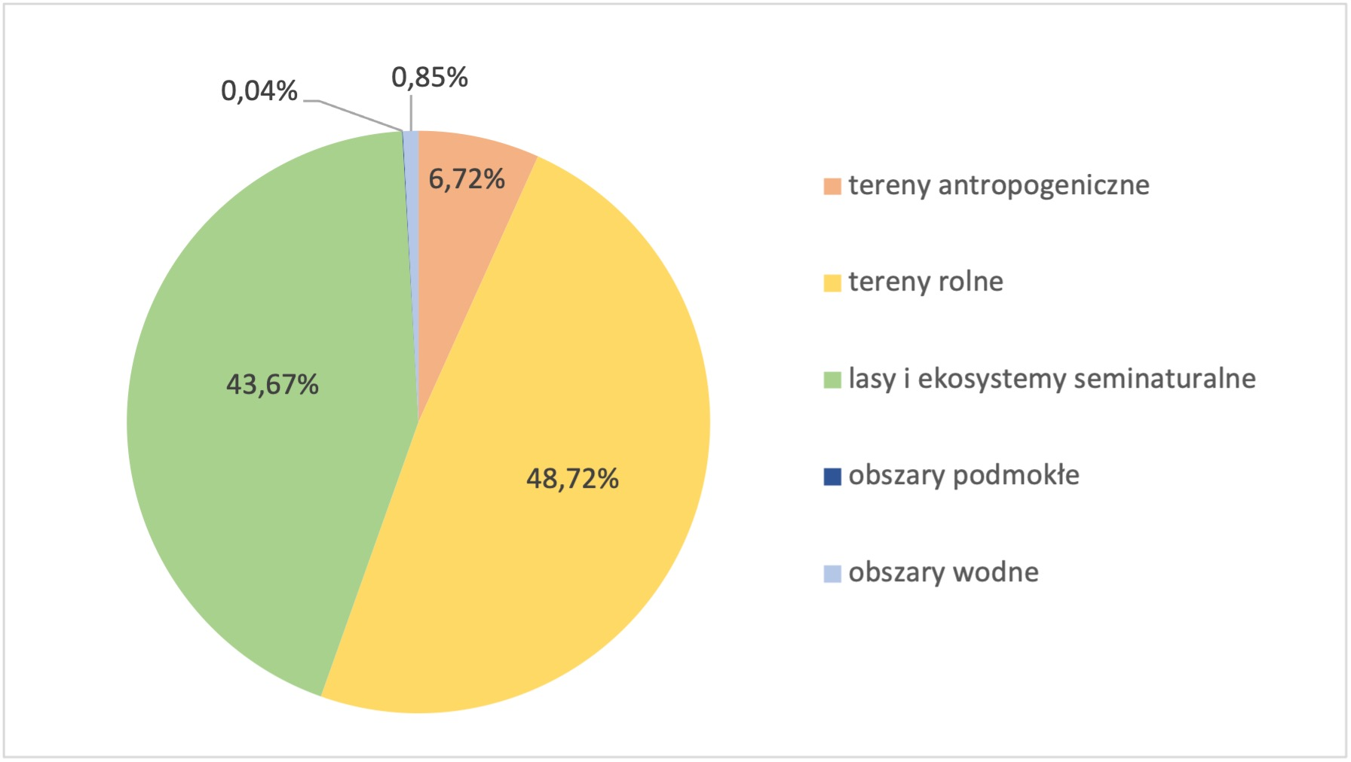
źródło: opracowano na podstawie CORINE Land Cover 2018
Trasa rowerowa "Blue Valley – Wiślanym Szlakiem" przebiegająca przez województwo podkarpackie, poprowadzona będzie głównie po wałach przeciwpowodziowych rzeki Wisły oraz jej dopływów tj. rzeka Wisłoka, rzeka San, rzeka Łęg, rzeka Babulówka oraz rzeka Trześniówka. Na odcinkach gdzie trasa nie może zostać poprowadzona po wałach, przekierowano ją na istniejące ścieżki rowerowe, drogi przywałowe, drogi lokalne i wojewódzkie. Pokrycie terenu na podstawie BDOT 10k w zasięgu planowanej trasy rowerowej przedstawia poniższy Rysunek.
Rysunek 4. Przebieg trasy rowerowej na tle pokrycia terenu według BDOT 10k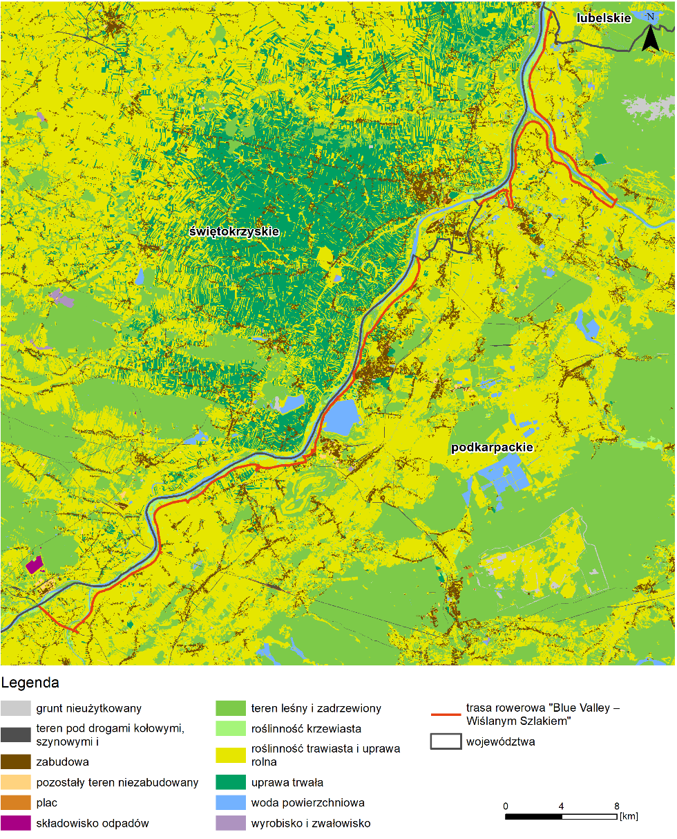
źródło: opracowano na podstawie BDOT 10k

W rejonie planowanej trasy rowerowej dominuje roślinność trawiasta i uprawa rolna (udział 73,9%) oraz tereny leśne i zadrzewione, których powierzchnia w buforze 100 metrów wynosi 171 ha (udział 10,2%). Udział procentowy pozostałych form pokrycia terenu, dla każdej z osobna nie przekracza 5%. Udział procentowy form pokrycia terenu w buforze 100 m od planowanej trasy rowerowej przedstawiono w poniższej tabeli (Tabela 5).
Tabela 5. Formy pokrycia terenu w zasięgu planowanej trasy rowerowej
Forma pokrycia terenu | Powierzchnia [ha] | Udział [%]
grunt nieużytkowany | 0,9 | 0,1
plac | 3,8 | 0,2
pozostały teren niezabudowany | 0,7 | < 0,1
roślinność krzewiasta | 75,3 | 4,5
roślinność trawiasta i uprawa rolna | 1 243,9 | 73,9
teren leśny i zadrzewiony | 171 | 10,2
teren pod drogami kołowymi, szynowymi i lotniskowymi | 35,7 | 2,1
uprawa trwała | 44,9 | 2,7
woda powierzchniowa | 48,1 | 2,9
zabudowa | 58,2 | 3,5
źródło: opracowano na podstawie BDOT 10k
Obiekty MOP, MOK, MPK będą realizowane na działkach ewidencyjnych, których główną formą pokrycia terenu jest woda powierzchniowa (udział 52,4%) oraz roślinność drzewiasta i trawiasta (udział 26,3%). Roślinność krzewiasta oraz teren leśny i zadrzewiony razem stanowią 20,4% analizowanego obszaru. Udział pozostałych form pokrycia terenu, tj. terenu pod drogami, upraw trwałych i zabudowy jest nieznaczny, każda z nich pokrywa mniej niż 1% powierzchni.
Udział procentowy form pokrycia terenu w zasięgu działek, na których będą realizowane MOP, MOK, MPK przedstawiono w poniższych tabelach (Tabela 6).
Tabela 6. Formy pokrycia terenu w zasięgu MOK, MOR, MPK
Forma pokrycia terenu | Powierzchnia [ha] | Udział [%]
roślinność krzewiasta | 53,4 | 12,3
roślinność trawiasta i uprawa rolna | 114,4 | 26,3
teren leśny i zadrzewiony | 35,2 | 8,1
teren pod drogami kołowymi, szynowymi i lotniskowymi | 0,5 | 0,1
uprawa trwała | 0,3 | 0,1
woda powierzchniowa | 228,0 | 52,4
zabudowa | 3,5 | 0,8
źródło: opracowano na podstawie BDOT 10k
Gleby
Województwo podkarpackie budują różne typy gleb, których zróżnicowanie jest związane z działalnością czynników glebotwórczych takich jak: organizmy żywe, upływ czasu oraz rzeźba terenu i skała macierzysta. Gleby jakie występują na omawianym obszarze to:
  - gleby płowe i brunatne – na terenach nizinnych;
  - gleby rdzawe i bielicowe – w obniżeniach terenu;
  - gleby brunatne – na terenach wyżynnych i górskich;
  - gleby pyłowe (mady) – w dolinach rzek (Wisły, Sanu, Wisłoki, Wisłoka wraz z ich dopływami);
  - czarnoziemy – okolice Jarosławia, Przemyśla, Przeworska.
Inwestycje planowane w ramach Projektu "Blue Valley – Wiślanym Szlakiem" realizowane będą głównie w bliskiej odległości od rzek, gdzie dominują mady rzeczne.
Gleby w obszarze województwa posiadają współczynnik bonitacyjny równy 70,4 pkt. (przewyższając średnia krajową – 66,6 pkt.), co wskazuje na dobry potencjał produkcyjny. Większość użytków rolnych(87%), jest zaliczanych do gleb III, IV i V klasy, gleby bardzo słabe VI klasy to 8%, gleby najlepsze II i I klasy stanowią 5% użytków rolnych.
Czynnikiem obniżającym jakość gleb jest ich znaczne zakwaszenie. Na podstawie danych Krajowej Stacji Chemiczno-Rolniczej, około 82% gleb w województwie podkarpackim ma odczyn kwaśny, w tym 58% o pH ≤ 5,5 (bardzo kwaśny i kwaśny). Udział gleb koniecznie wymagających wapnowania w przebadanej przez stacje powierzchni, wynosił w województwie 47%. W przypadku 28% gleb wapnowanie jest potrzebne lub wskazane.
W województwie podkarpackim gleby szczególnie wrażliwe na suszę występują w jego środkowej i północnej części, natomiast 36% powierzchni jest zagrożone wystąpieniem erozji wodnej, w tym 17% w stopniu silnym. Obszar województwa pokrywa znaczna ilość wąwozów, przez co występuje również zagrożenie erozją wąwozową. Największe ryzyko degradacji gleb wskutek erozji wodnej i wąwozowej występuje na terenach pogórzy i gór, szczególnie w powiatach: bieszczadzkim, brzozowskim, dębickim, jasielskim, M. Krosno, M. Przemyśl, ropczycko-sędziszowskim, strzyżowskim.
Na koniec 2022 roku powierzchnia gruntów zdewastowanych (grunty, które utraciły całkowicie wartość użytkową) i zdegradowanych (gruntów, których wartość użytkowa rolnicza lub leśna zmalała) wymagających rekultywacji i zagospodarowania, wynosiła 1,9 tys. ha. W ciągu roku zrekultywowano 97 ha (o 14,2% mniej niż w 2021 r.) i zagospodarowano 50 ha gruntów (głównie na cele rolnicze – 92,0%). Natomiast w trybie przepisów prawnych o ochronie gruntów rolnych i leśnych, z produkcji rolniczej i leśnej wyłączono 378 ha gruntów, z czego 251 ha stanowiły grunty rolne, a 127 ha grunty leśne. Spośród wyłączonych gruntów rolnych i leśnych, największy odsetek (44,4%) przeznaczono na tereny przemysłowe, 41,8% – pod budowę osiedli mieszkaniowych, 9,8% – pod użytki kopalne, 3,2% – na inne cele oraz 0,8% na tereny komunikacyjne.

Wody powierzchniowe
Opisywane elementy projektu Koncepcji Blue Valley położone są na terenie województwa podkarpackiego, w części związanej z górnym biegiem Wisły i jej dopływów, zwłaszcza Sanu. Spośród cieków niższego rzędu należałoby wymienić Babulówkę, Breń, Wisłokę (dopływy Wisły) oraz Wisłok (dopływ Sanu). Najważniejszymi zbiornikami na terenie województwa, które jednocześnie powiązane są z Koncepcją Blue Valley są sztuczne zbiorniki na Sanie: Zbiornik Solina oraz Myczkowce. Lokalizację głównych elementów hydrograficznych powiązanych z Koncepcją Blue Valley na tle układu województw przedstawiono na poniższym rysunku (Rysunek 5).
Rysunek 5. Główne elementy hydrograficzne na terenie województwa podkarpackiego
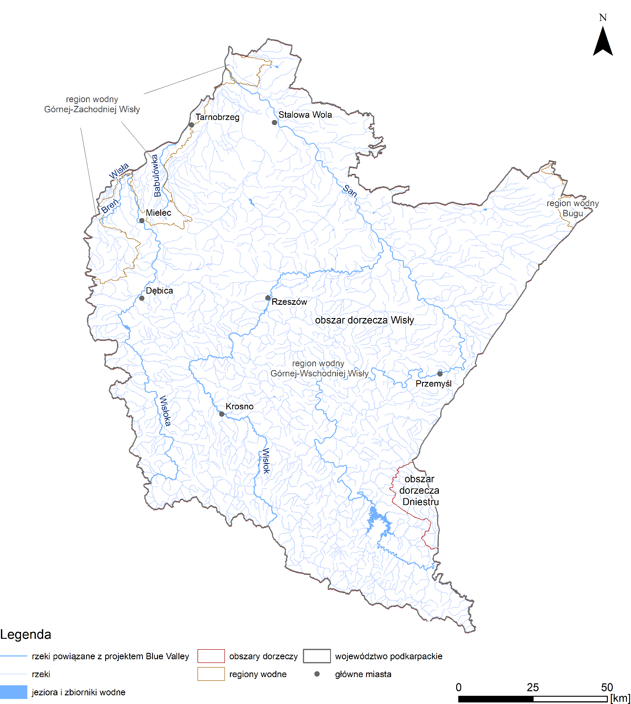
źródło: opracowanie własne na podstawie IIaPGW
Wody powierzchniowe, które powiązane są przestrzennie z projektem Koncepcji Blue Valley na terenie województwa podkarpackiego i sąsiednich, przynależą do obszaru dorzecza Wisły, w zdecydowanej większości do regionu wodnego Górnej-Wschodniej Wisły. Mniejsza część obszaru zlokalizowana jest w regionie wodnym Górnej-Zachodniej Wisły. Obszarami tymi administrują odpowiednio: PGW WP RZGW w Rzeszowie oraz RZGW w Krakowie.
Zasoby wód powierzchniowych dla obszaru RZGW w Rzeszowie w porównaniu z innymi obszarami RZGW w Polsce są stosunkowo małe. Ich ilość w roku 2022 IMiGW oszacował na 4 347,1 mln m³.
Pobory wód na terenie województwa podkarpackiego w roku 2022 kształtowały się w ilości 219,0 hm³, co jest ilością stosunkowo niedużą w porównaniu z innymi obszarami RZGW, a po odniesieniu tej wartości na powierzchnię RZGW w Rzeszowie dało wartość 12,3 dam³/km² (przy średniej dla Polski 30,0 dam³/km²). Wartości i udziały poborów wód odniesione do poszczególnych celów wyglądały tak, jak przedstawiono to na poniższym rysunku (Rysunek 6). Dominował cel zaopatrzenia w wodę pitną – 40% (cele wodociągowe), z których podział na wody powierzchniowe i podziemne był zbliżony do siebie oraz na cele produkcyjne (z wyłączeniem rolnictwa), gdzie ujmowano przede wszystkim wody powierzchniowe. Na terenie województwa podkarpackiego oszacowano, że z wody wodociągowej korzysta 94,9% ludności (średnia dla Polski to 96,7%).
Rysunek 6. Udział celów poborów wód na terenie RZGW w Rzeszowie

źródło: opracowanie własne na podstawie publikacji GUS
Na terenie województwa podkarpackiego w roku 2022 wyprodukowano i odprowadzono do wód lub gleb 75,8 hm³ ścieków wymagających oczyszczania, z czego oczyszczono 75,1 hm³ (99,1%). Oczyszczanie ścieków odbywa się przede wszystkim w oczyszczalniach z podwyższonym usuwaniem biogenów (62% ścieków). Długość sieci kanalizacyjnej na terenie województwa to 19 538 km, a korzysta z niej 78,2% ludności (przy średniej krajowej 75,7%). Do grupy tej zalicza się 64,9% mieszkańców wsi (stosunkowo dużo względem średniej dla Polski 47,2%) i 97,2% mieszkańców miast (przy średniej krajowej 95,0%).
Poniżej scharakteryzowano tylko te JCWP, które same lub których obszary zlewni kontaktują się przestrzennie z działkami ewidencyjnymi lub trasą rowerową objętą inwestycją Blue Valley. Opis dotyczy 24 JCWP rzecznych oraz 2 JCWP zbiornikowych. Ich położenie ilustruje Rysunek 7, a charakterystykę, którą sporządzono na podstawie materiałów z IIaPGW dla obszaru dorzecza Wisły, przedstawiono w Tabela 7.
Rysunek 7. Lokalizacja zlewni JCWP (rzecznych i zbiornikowych), na terenie których zlokalizowane są poszczególne elementy infrastruktury projektu Koncepcji (ze względu na skalę nie zamieszczono MOR, MOK i MPK).
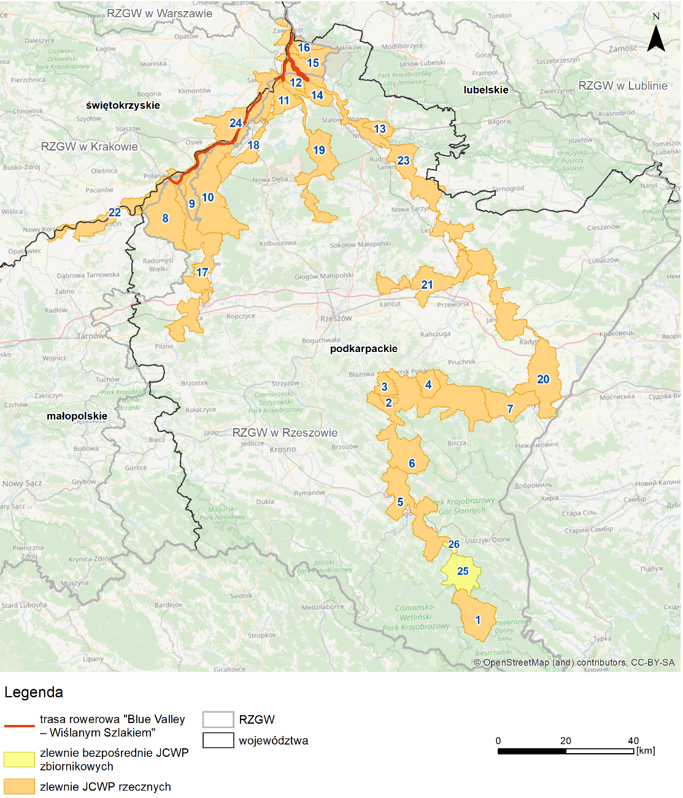
źródło: opracowanie własne na podstawie IIaPGW dla obszaru dorzecza Wisły
Większość z JCWP w obszarze poddanym analizie, posiada charakter naturalny (19 JCWP), 6 JCWP określono jako silnie zmienione (Babulówka, Chodcza, Trześniówka od Karolówki do ujścia, Wisłok od Starego Wisłoka do ujścia i obie części zbiornikowe Myczkowce i Solina), a jedną zidentyfikowano jako sztuczną część wód powierzchniowych (Kanał Chorzelowski).
Dla JCWP o statusie naturalnym określa się stan ekologiczny, a pozostałym częściom wód powierzchniowych potencjał ekologiczny. W ocenie stanu/potencjału ekologicznego na podstawie danych za 2019 rok przedstawionej w IIaPGW przeważa stan/potencjał słaby (12 wskazań słabego stanu i 2 wskazania słabego potencjału). Stanem lub potencjałem ekologicznym umiarkowanym charakteryzuje się 7 jednostek (trzykrotnie przypisano umiarkowany potencjał i dwukrotnie umiarkowany stan), 2-óm przypisano stan dobry (San od Chmielu do zb. Solina i San od zb. Myczkowce do Tyrawki). a jednej stan zły (Strug). Wskaźnikami determinującymi zły stan/potencjał ekologiczny są makrobezkręgowce i ichtiofauna. Wśród wskaźników najczęściej determinujących słaby stan/potencjał ekologiczny są bezkręgowce, ichtiofauna oraz fitobentos.
Stan chemiczny dobry wśród omawianych JCWP uzyskały jedynie 3 z nich (Dynówka, Sanna i Stary San), pozostałym JCWP przypisano stan poniżej dobrego, a wśród wskaźników determinujących ten stan, najczęściej wymieniany jest benzo(a)piren, nieco rzadziej związki tributylocyny.
Metodyka oceny stanu wód powierzchniowych zakłada, że ocenę dobrą uzyskują te JCW, które mają dobry/bardzo dobry stan/potencjał ekologiczny i jednocześnie dobry stan chemiczny. We wszystkich pozostałych przypadkach JCWP przypisywany jest zły stan wód i tak również jest we wszystkich przypadkach opisywanych tu wód powierzchniowych.
Cele środowiskowe dla stanu ekologicznego to uzyskanie dobrego lub umiarkowanego stanu ekologicznego, dla stanu chemicznego zaś - uzyskanie stanu dobrego lub poniżej dobrego dla złagodzonych wskaźników, w przypadku wskazania odstępstw. Wszystkie jednolite części wód powierzchniowych są zagrożone nieosiągnięciem celów środowiskowych.
Wszystkim JCWP ustanowiono odstępstwa z art. 4 RDW. Dla dwóch JCWP (Dynówka i Sanna) jest to odstępstwo z ustępu 4 art. 4 RDW, dla pięciu JCWP (San od Chmielu do zb. Solina, Harta, Drohobyczka, Chodcza, Stary San) z ustępu 5 art. 4 RDW. Dla wszystkich pozostałych JCWP odstępstwa ustanowiono na podstawie obu ustępów 4.4 i 4.5 RDW.
Wśród głównych zidentyfikowanych presji znaczących determinujących stan wód w obrębie analizowanych JCWP, niemal zawsze wymieniane są presje na obszary chronione. W żadnym przypadku nie wymienia się presji ilościowych na jednolite części wód powierzchniowych. Wśród konkretnych zidentyfikowanych presji wpływających na trofię wód wymienia się rozproszone i punktowe źródła przemysłowe, bytowe i komunalne (wskazania dla pięciu JCWP: Sanna, Breń, Łęg od Turki do ujścia, Dynówka, Trześniówka od Karolówki do ujścia). Zidentyfikowano również zrzut ścieków przemysłowych i komunalnych do Dynówki jako presję zasalającą. Presje związane z hydromorfologią zidentyfikowano na większości JCWP i jest to najczęściej prostowanie koryta, budowle piętrzące i regulujące. Wśród presji chemicznych (również zidentyfikowanych dla większości JCWP) najczęściej wymieniane są: rozwój obszarów zurbanizowanych, transport, turystyka, odpływ miejski, rzadziej rolnictwo i leśnictwo.

Tabela 7. Charakterystyka JCWP rzecznych i zbiornikowych, w obszarze objętym projektem Koncepcji
Nr zlewni zgodny z Rys. 1 | Kod odpowiadającej zlewni JCWP | Nazwa JCWP/ Status JCWP | Stan ekologiczny | Stan chemiczny | Ocena stanu | Cel stanu ekologicznego | Cel stanu chemicznego | Zagrożenie nieosiągnięciem celów środowiskowych | Odstępstwa z RDW, art.: | Zidentyfikowane presje znaczące
1 | RW200004221399 | San od Chmielu do zbiornika Solina  NAT | dobry | poniżej dobrego | zły | dobry stan ekologiczny; zapewnienie drożności cieku według wymagań gatunków chronionych | stan chemiczny: dla złagodzonych wskaźników [benzo(a)piren(w), benzo(b)fluoranten(w), benzo(g,h,i)perylen(w), fluoranten(w), związki tributylocyny(w)] poniżej stanu dobrego, dla pozostałych wskaźników - stan dobry | TAK | 4.5 | CHEM, OCH
2 | RW200004223534 | Dynówka  NAT | słaby | dobry | zły | dobry stan ekologiczny; zapewnienie drożności cieku dla migracji ichtiofauny, o ile jest monitorowany wskaźnik diadromiczny D | dobry stan chemiczny | TAK | 4.4 | BIO_FIZ, BIO_HM, FIZ, OCH
3 | RW200004223549 | Harta  NAT | słaby | poniżej dobrego | zły | umiarkowany stan ekologiczny (złagodzone wskaźniki: [IO, MIR, MMI]; pozostałe wskaźniki - II klasa jakości); zapewnienie drożności cieku dla migracji ichtiofauny o ile jest monitorowany wskaźnik diadromiczny D | stan chemiczny: dla złagodzonych wskaźników [benzo(a)piren(w)] poniżej stanu dobrego, dla pozostałych wskaźników - stan dobry | TAK | 4.5 | BIO_FIZ, BIO_HM, CHEM, OCH
4 | RW200004223569 | Drohobyczka  NAT | słaby | poniżej dobrego | zły | umiarkowany stan ekologiczny (złagodzone wskaźniki: [IO, MIR, MMI]; pozostałe wskaźniki - II klasa jakości); zapewnienie drożności cieku dla migracji ichtiofauny o ile jest monitorowany wskaźnik diadromiczny D | stan chemiczny: dla złagodzonych wskaźników [benzo(a)piren(w), benzo(b)fluoranten(w), benzo(g,h,i)perylen(w), fluoranten(w)] poniżej stanu dobrego, dla pozostałych wskaźników - stan dobry | TAK | 4.5 | BIO_FIZ, BIO_HM, CHEM, OCH
5 | RW200008223319 | San od zbiornika Myczkowce do Tyrawki  NAT | dobry | poniżej dobrego | zły | dobry stan ekologiczny; zapewnienie drożności cieku dla migracji ichtiofauny na odcinku cieku istotnego San w obrębie jcwp (dla łososia); zapewnienie drożności cieku wg wymagań gatunków chronionych; zapewnienie drożności cieku dla migracji gatunków o znaczeniu gospodarczym na odcinku cieku głównego San w obrębie jcwp (dla troci wędrownej) | stan chemiczny: dla złagodzonych wskaźników [benzo(a)piren(w), związki tributylocyny(w)] poniżej stanu dobrego, dla pozostałych wskaźników - stan dobry | TAK | 4.4, 4.5 | CHEM, CHEM_B, OCH
6 | RW20000822379 | San od Tyrawki do Olszanki  NAT | umiarkowany | poniżej dobrego | zły | dobry stan ekologiczny; zapewnienie drożności cieku dla migracji ichtiofauny na odcinku cieku istotnego San w obrębie jcwp (dla łososia); zapewnienie drożności cieku wg wymagań gatunków chronionych; zapewnienie drożności cieku dla migracji gatunków o znaczeniu gospodarczym na odcinku cieku głównego San w obrębie jcwp (dla troci wędrownej) | stan chemiczny: dla złagodzonych wskaźników [benzo(a)piren(w), związki tributylocyny(w)] poniżej stanu dobrego, dla pozostałych wskaźników - stan dobry | TAK | 4.4, 4.5 | BIO_HM, CHEM
7 | RW200008223999 | San od Olszanki do Wiaru  NAT | słaby | poniżej dobrego | zły | dobry stan ekologiczny; zapewnienie drożności cieku dla migracji ichtiofauny na odcinku cieku istotnego San w obrębie jcwp (dla łososia); zapewnienie drożności cieku wg wymagań gatunków chronionych; zapewnienie drożności cieku dla migracji gatunków o znaczeniu gospodarczym na odcinku cieku głównego San w obrębie jcwp (dla troci wędrownej) | stan chemiczny: dla złagodzonych wskaźników [benzo(a)piren(w), związki tributylocyny(w)] poniżej stanu dobrego, dla pozostałych wskaźników - stan dobry | TAK | 4.4, 4.5 | BIO_FIZ, BIO_HM, CHEM, OCH
8 | RW2000102189899 | Breń  NAT | słaby | poniżej dobrego | zły | umiarkowany stan ekologiczny (złagodzone wskaźniki: [azot amonowy, MIR, MMI, EFI+PL/ IBI_PL]; pozostałe wskaźniki - II klasa jakości); zapewnienie drożności cieku dla migracji ichtiofauny o ile jest monitorowany wskaźnik diadromiczny D | stan chemiczny: dla złagodzonych wskaźników [benzo(a)piren(w), rtęć(w)] poniżej stanu dobrego, dla pozostałych wskaźników - stan dobry | TAK | 4.4, 4.5 | BIO_FIZ, BIO_HM, CHEM, FIZ, OCH
9 | RW2000102191149 | Kanał Chorzelowski  SCW | umiarkowany potencjał ekologiczny | poniżej dobrego | zły | umiarkowany potencjał ekologiczny (złagodzone wskaźniki: [MMI]; pozostałe wskaźniki - II klasa jakości) | stan chemiczny: dla złagodzonych wskaźników [benzo(a)piren(w)] poniżej stanu dobrego, dla pozostałych wskaźników - stan dobry | TAK | 4.4, 4.5 | BIO_HM, CHEM, CHEM_B, OCH
10 | RW200010219299 | Babulówka  SZCW | słaby potencjał ekologiczny | poniżej dobrego | zły | umiarkowany potencjał ekologiczny (złagodzone wskaźniki: [MMI, EFI+PL/ IBI_PL]; pozostałe wskaźniki - II klasa jakości); zapewnienie drożności cieku dla migracji ichtiofauny o ile jest monitorowany wskaźnik diadromiczny D | stan chemiczny: dla złagodzonych wskaźników [benzo(a)piren(w)] poniżej stanu dobrego, dla pozostałych wskaźników - stan dobry | TAK | 4.4, 4.5 | BIO_HM, CHEM, CHEM_B, OCH
11 | RW2000102198929 | Strug  NAT | zły | poniżej dobrego | zły | umiarkowany stan ekologiczny (złagodzone wskaźniki: [MMI, EFI+PL/ IBI_PL]; pozostałe wskaźniki - II klasa jakości); zapewnienie drożności cieku dla migracji ichtiofauny o ile jest monitorowany wskaźnik diadromiczny D | dobry stan chemiczny | TAK | 4.4, 4.5 | BIO_HM, CHEM, OCH
12 | RW200010219896 | Sanna  NAT | słaby | dobry | zły | dobry stan ekologiczny; zapewnienie drożności cieku dla migracji ichtiofauny o ile jest monitorowany wskaźnik diadromiczny D | dobry stan chemiczny | TAK | 4.4 | BIO_HM, FIZ, OCH
13 | RW200010229169 | Chodcza  SZCW | słaby potencjał ekologiczny | poniżej dobrego | zły | umiarkowany potencjał ekologiczny (złagodzone wskaźniki: [IO, EFI+PL/ IBI_PL]; pozostałe wskaźniki - II klasa jakości) | stan chemiczny: dla złagodzonych wskaźników [benzo(a)piren(w)] poniżej stanu dobrego, dla pozostałych wskaźników - stan dobry | TAK | 4.5 | BIO_FIZ, BIO_HM, CHEM, OCH
14 | RW20001022992 | Stary San  NAT | słaby | dobry | zły | umiarkowany stan ekologiczny (złagodzone wskaźniki: [MMI]; pozostałe wskaźniki - II klasa jakości); zapewnienie drożności cieku dla migracji ichtiofauny o ile jest monitorowany wskaźnik diadromiczny D | dobry stan chemiczny | TAK | 4.5 | BIO_HM, OCH
15 | RW20001023129 | Rzeka Strachocka  NAT | słaby | poniżej dobrego | zły | dobry stan ekologiczny; zapewnienie drożności cieku dla migracji ichtiofauny o ile jest monitorowany wskaźnik diadromiczny D; zapewnienie drożności cieku według wymagań gatunków chronionych | stan chemiczny: dla złagodzonych wskaźników [benzo(a)piren(w)] poniżej stanu dobrego, dla pozostałych wskaźników - stan dobry | TAK | 4.4, 4.5 | BIO_HM, CHEM, OCH
16 | RW200010231589 | Dopływ z Chwałowic  NAT | słaby | poniżej dobrego | zły | dobry stan ekologiczny; zapewnienie drożności cieku dla migracji ichtiofauny o ile jest monitorowany wskaźnik diadromiczny D | stan chemiczny: dla złagodzonych wskaźników [benzo(a)piren(w)] poniżej stanu dobrego, dla pozostałych wskaźników - stan dobry | TAK | 4.4, 4.5 | BIO_HM, CHEM, OCH
17 | RW20001121899 | Wisłoka od Chotowskiego Potoku do ujścia  NAT | umiarkowany | poniżej dobrego | zły | umiarkowany stan ekologiczny (złagodzone wskaźniki: [EFI+PL/ IBI_PL]; pozostałe wskaźniki-II klasa jakości); zapewnienie drożności cieku dla migracji ichtiofauny na odcinku cieku Wisłoka w obrębie jcwp (łosoś); zapewnienie drożności cieku wg wymagań gatunków chronionych; zapewnienie drożności cieku dla migracji gatunków o znaczeniu gospodarczym na odcinku cieku głównego Wisłoka w obrębie jcwp (troć wędrowna) | stan chemiczny: dla złagodzonych wskaźników [benzo(a)piren(w), związki tributylocyny(w)] poniżej stanu dobrego, dla pozostałych wskaźników - stan dobry | TAK | 4.4, 4.5 | BIO_HM, CHEM, CHEM_B, OCH
18 | RW200011219699 | Trześniówka od Karolówki do ujścia  SZCW | umiarkowany potencjał ekologiczny | poniżej dobrego | zły | dobry potencjał ekologiczny; zapewnienie drożności cieku dla migracji ichtiofauny o ile jest monitorowany wskaźnik diadromiczny D | stan chemiczny: dla złagodzonych wskaźników [benzo(a)piren(w)] poniżej stanu dobrego, dla pozostałych wskaźników - stan dobry | TAK | 4.4, 4.5 | BIO_HM, CHEM, FIZ, OCH
19 | RW200011219899 | Łęg od Turki do ujścia  NAT | słaby | poniżej dobrego | zły | dobry stan ekologiczny; zapewnienie drożności cieku dla migracji ichtiofauny o ile jest monitorowany wskaźnik diadromiczny D | stan chemiczny: dla złagodzonych wskaźników [benzo(a)piren(w)] poniżej stanu dobrego, dla pozostałych wskaźników - stan dobry | TAK | 4.4, 4.5 | BIO_FIZ, BIO_HM, CHEM, CHEM_B, FIZ, OCH
20 | RW2000112259 | San od Wiaru do Wisłoka  NAT | słaby | poniżej dobrego | zły | dobry stan ekologiczny; zapewnienie drożności cieku dla migracji ichtiofauny na odcinku cieku istotnego San w obrębie jcwp (dla jesiotra); zapewnienie drożnosci cieku wg wymagań gatunków chronionych; zapewnienie drożności cieku dla migracji gatunków o znaczeniu gospodarczym na odcinku cieku głównego San w obrębie jcwp (dla troci wędrownej) | stan chemiczny: dla złagodzonych wskaźników [benzo(a)piren(w), związki tributylocyny(w)] poniżej stanu dobrego, dla pozostałych wskaźników - stan dobry | TAK | 4.4, 4.5 | BIO_FIZ, CHEM, CHEM_B, OCH
21 | RW20001122699 | Wisłok od Starego Wisłoka do ujścia  SZCW | umiarkowany potencjał ekologiczny | poniżej dobrego | zły | umiarkowany potencjał ekologiczny (złagodzone wskaźniki: [MIR]; pozostałe wskaźniki - II klasa jakości); zapewnienie drożności cieku dla migracji ichtiofauny na odcinku cieku Wisłok w obrębie jcwp (łosoś); zapewnienie drożności cieku dla migracji gatunków o znaczeniu gospodarczym na odcinku cieku głównego Wisłok w obrębie jcwp (troć wędrowna) | stan chemiczny: dla złagodzonych wskaźników [benzo(a)piren(w), związki tributylocyny(w)] poniżej stanu dobrego, dla pozostałych wskaźników - stan dobry | TAK | 4.4, 4.5 | BIO_FIZ, CHEM, CHEM_B, OCH
22 | RW20001221799 | Wisła od Nidy do Wisłoki  NAT | słaby | poniżej dobrego | zły | umiarkowany stan ekologiczny (złagodzone wskaźniki: przewodność elektrolityczna właściwa w 20°C; pozostałe wskaźniki - II klasa jakości); zapewnienie drożności cieku dla migracji ichtiofauny na odcinku cieku Wisła w obrębie jcwp (jesiotr); zapewnienie drożności cieku dla migracji gatunków o znaczeniu gospodarczym na odcinku cieku głównego Wisła w obrębie jcwp (troć wędrowna) | stan chemiczny: dla złagodzonych wskaźników [benzo(a)piren(w), związki tributylocyny(w)] poniżej stanu dobrego, dla pozostałych wskaźników - stan dobry | TAK | 4.4, 4.5 | BIO_FIZ, BIO_HM, CHEM, FIZ, OCH
23 | RW20001222999 | San od Wisłoka do ujścia  NAT | umiarkowany | poniżej dobrego | zły | dobry stan ekologiczny; zapewnienie drożności cieku dla migracji ichtiofauny na odcinku cieku istotnego San w obrębie jcwp (dla jesiotra); zapewnienie drożności cieku wg wymagań gatunków chronionych; zapewnienie drożności cieku dla migracji gatunków o znaczeniu gospodarczym na odcinku cieku głównego San w obrębie jcwp (dla troci wędrownej) | stan chemiczny: dla złagodzonych wskaźników [benzo(a)piren(w), związki tributylocyny(w)] poniżej stanu dobrego, dla pozostałych wskaźników - stan dobry | TAK | 4.4, 4.5 | BIO_FIZ, BIO_HM, CHEM, CHEM_B, OCH
24 | RW2000122319 | Wisła od Wisłoki do Sanny  NAT | umiarkowany | poniżej dobrego | zły | umiarkowany stan ekologiczny (złagodzenie wskaźników: [IFPL, MMI, EFI+PL/ IBI_PL]; pozostałe wskaźniki - II klasa jakości); zapewnienie drożności cieku dla migracji ichtiofauny na odcinku cieku Wisła w obrębie jcwp (jesiotr); zapewnienie drożności cieku wg wymagań gatunków chronionych; zapewnienie drożności cieku dla migracji gatunków o znaczeniu gospodarczym na odcinku cieku głównego Wisła w obrębie jcwp (troć wędrowna) | stan chemiczny: dla złagodzonych wskaźników [benzo(a)piren(w)] poniżej stanu dobrego, dla pozostałych wskaźników - stan dobry | TAK | 4.4, 4.5 | BIO_FIZ, BIO_HM, CHEM, CHEM_B, OCH
25 | RW200021221559 | Zbiornik Myczkowce  SZCW | dobry potencjał ekologiczny | poniżej dobrego | zły | dobry potencjał ekologiczny | stan chemiczny: dla złagodzonych wskaźników [benzo(a)piren (w), związki tributylocyny (w)] poniżej stanu dobrego, dla pozostałych wskaźników - stan dobry | TAK | 4.4, 4.5 | CHEM, CHEM_B, OCH
26 | RW200023221399 | Zb. Solina  SZCW | dobry potencjał ekologiczny | poniżej dobrego | brak danych | dobry potencjał ekologiczny | stan chemiczny: dla złagodzonych wskaźników [benzo(a)piren (w), związki tributylocyny (w)] poniżej stanu dobrego, dla pozostałych wskaźników - stan dobry | TAK | 4.4, 4.5 | CHEM, CHEM_B, OCH
źródło: opracowanie własne na podstawie IIaPGW dla obszaru dorzecza Wisły.
Słownik: NAT – status naturalnej części wód, SCW – status sztucznej części wód, SZCW – status silnie zmienionej części wód. Presje znaczące: BIO_FIZ – na elementy biologiczne zależne od fizykochemii, BIO_HM – na elementy biologiczne zależne od hydromorfologii, CHEM – na elementy chemiczne, CHEM_B – na elementy chemiczne (biota), OCH – na obszary chronione.

Wody podziemne
Warunki hydrogeologiczne na terenie województwa podkarpackiego są bardzo zróżnicowane, co wynika z dość skomplikowanej budowy geologicznej, zwłaszcza w południowej jego części. Wody podziemne związane są tu głównie z paleogeńsko- neogeńskimi skałami fliszu karpackiego – naprzemiennie ułożonych osadów morskich w postaci piaskowców, zlepieńców i łupków o zmiennej wodonośności. W południowej części obszaru, na terenie Karpat, decydującą rolę w krążeniu wód podziemnych ma szczelinowatość masywu skalnego – wody krążą głównie w szczelinach i od ich rozmieszczenia oraz rozwartości zależy wodonośność skał, choć generalnie utwory fliszu uznaje się za słabo wodonośne. Na obszarze Karpat fliszowych najzasobniejszymi zbiornikami wód podziemnych są nieliczne na terenie województwa podkarpackiego, większe doliny rzeczne wypełnione czwartorzędowymi piaskami i żwirami. W wyższych partiach gór, w strefach wododziałowych, wody podziemne występują na głębokościach 20-30 m lub wyższych, a w dolinach rzecznych głębokość zwierciadła wód podziemnych kształtuje się na głębokościach do kilku metrów. W północnej części województwa, które związane jest z zapadliskiem przedkarpackim, wody podziemne są związane najczęściej z porowymi utworami czwartorzędowymi w postaci piasków i żwirów. Generalnie na terenie województwa podkarpackiego zasoby eksploatacyjne wód podziemnych związane są z utworami czwartorzędowymi, które stanowią łącznie ok. 88,2% wszystkich zasobów wód podziemnych.
Stan wód podziemnych oceniany jest w odniesieniu do ich jakości i ilości na terenach poszczególnych jednolitych części wód podziemnych, w podziale na 174 JCWPd. Zasięg projektu Koncepcji Blue Valley związany jest z dziewięcioma takimi jednostkami, z których część wykracza poza granice województwa podkarpackiego (Rysunek 8). Ostatnia ocena stanu JCWPd miała miejsce w 2023 roku i wykazała słaby stan jakościowy dla jednostki nr 135, która zlokalizowana jest w północnej części województwa. Ostateczna ocena stanu danej JCWPd, jest tożsama z gorszą z dwóch ocen (jakościowej i ilościowej) i konsekwencją tego było przypisanie ogólnie słabego stanu dla całej tej jednostki. Słaby stan chemiczny związany jest z presją antropogeniczną w postaci aktywnego do niedawna wydobycia i przetwórstwa siarki, co wpłynęło na przekroczenie wartości progowych dla takich wskaźników jak K, Fe, As, pH, Al, SO₄ i TOC. Obecnie wydobycie siarki nie jest już kontynuowane i odbywa się intensywna rekultywacja terenów poprzemysłowych. Mniejszy wpływ na słaby stan chemiczny miała działalność rolnicza, zwłaszcza nawożenie, co doprowadzało do zanieczyszczenia płytko występujących poziomów wód podziemnych związkami azotu, siarki oraz związkami organicznymi. Z wyżej wymienionych powodów dla JCWPd 135 ustanowiony został mniej rygorystyczny cel: osiągnięcie dobrego stanu chemicznego z wyłączeniem przekroczeń wartości progowych, dla wymienionych już wskaźników oraz jednocześnie odstępstwo z art. 4.5 RDW. Odstępstwo uzasadnia się malejącym systematycznie wpływem procesów geogenicznych, wtórnych w stosunku do prowadzonej niegdyś działalności górniczej.
Stan wszystkich pozostałych JCWPd, na terenie których planowana jest lokalizacja poszczególnych elementów projektu Koncepcji, oceniony został jako dobry zarówno pod względem stanu ilościowego jak i jakościowego. Cele środowiskowe dla wszystkich pozostałych JCWPd to utrzymanie dobrego stanu ilościowego i jakościowego, a osiągnięcie tego celu nie jest zagrożone.
Zasoby wód podziemnych rozmieszczone są nierównomiernie, są większe w części północnej województwa, natomiast sam stopień wykorzystania tych zasobów, liczonych jako stosunek poborów wód podziemnych do zasobów dostępnych do zagospodarowania, jest generalnie niski i bardzo niski (Tabela 8). Dzięki temu uznaje się, że rezerwy zasobów wód podziemnych na omawianym obszarze są bardzo wysokie i wysokie.
Tabela 8 JCWPd w obszarze objętym projektem Koncepcji Blue Valley (z uwzględnieniem powiązań między województwami)
Objaśnienia dla kodów województw: 06 – lubelskie, 12 – małopolskie, 18 – podkarpackie, 26 - świętokrzyskie
JCWPd | Stan ogólny | Zasoby wód podziemnych dostępnych do zagospodarowania (2018) [tys. m³/rok] | Stopień wykorzystania zasobów wód podziemnych dostępnych do zagospodarowania (2018) [%] | Kod województwa | Liczba  MOR | Liczba  MPK | Liczba MOK | Trasa rowerowa
116 | dobry | 25 621,54 | 39 | 26, 18 |  | 1 |  | NIE
118 | dobry | 24 277,25 | 8 | 06, 18 | 1 |  |  | TAK
119 | dobry | 42 767,42 | 15 | 18, 06 |  | 2 |  | TAK
134 | dobry | 59 292,06 | 12 | 18, 12, 06 | 3 | 1 |  | TAK
135 | słaby | 60 487,80 | 19 | 18, 26 | 2 | 1 |  | TAK
136 | dobry | 119 249,52 | 7 | 18, 06 |  | 1 |  | NIE
153 | dobry | 54 654,74 | 18 | 18 |  | 1 | 1 | NIE
154 | dobry | 12 164,72 | 4 | 18 |  | 5 |  | NIE
168 | dobry | 127 853,30 | 1 | 18 |  | 6 | 1 | NIE
Źródło: Opracowanie własne na podstawie IIaPGW – karty informacyjne JCWPd (https://www.apgw.gov.pl/)
Strukturami hydrogeologicznymi, które są zbiornikami wód podziemnych o dużej zasobności i jednocześnie wysokiej jakości, są tak zwane główne zbiorniki wód podziemnych (GZWP) lub podobne ale o mniejszym znaczeniu – lokalne zbiorniki wód podziemnych (LZWP). Mają one strategiczną rolę w zaopatrzeniu w wodę podziemną. Z jedenastu zbiorników, które pokrywają się całkowicie lub częściowo z terenem województwa podkarpackiego, trzy kontaktują się jednocześnie z elementami planowanej infrastruktury Blue Valley, co obrazuje Rysunek 8. Wszystkie wymienione zbiorniki ze względu na warunki hydrogeologiczne są generalnie „bardzo podatne”, a tylko lokalnie „podatne” na antropopresję oddziałującą z powierzchni terenu, co wraz z podstawowymi parametrami hydrogeologicznymi zestawiono w poniższej tabeli (Tabela 9).
Tabela 9 Główne i lokalne zbiorniki wód podziemnych, na terenie których zlokalizowane są poszczególne elementy infrastruktury Blue Valley
Nr GZWP/ LZWP | Nazwa | Ośrodek | Wodoprzewodność [m²/d] | Moduł jednostkowy zasobów dyspozycyjnych [m³/d * km²] | Podatność na antropopresję
GZWP 425 | Zbiornik Dębica – Stalowa Wola – Rzeszów | porowy | 100-200 | 262,56 | bardzo podatny
GZWP 430 | Dolina rzeki San | porowy | 20-100 | 43,2-86,4 | bardzo podatny, lokalnie podatny
LZWP 431 | Zbiornik warstw krośnieńskich (Sanok-Lesko) | porowo-szczelinowy | 6-230 | 232,42 | bardzo podatny, lokalnie podatny
źródło: Mikołajków J., Sadurski A. (red.), 2017, Informator PSH – Główne Zbiorniki Wód Podziemnych w Polsce. PIG-PIB, Warszawa. Skrzypczyk L., Mikołajków J., Węglarz D., Piasecka A., Mordzonek G., 2023, Mapa Głównych Zbiorników Wód Podziemnych (stan na dzień 31.12.2023 r.). PIG-PIB, Warszawa.
Rysunek 8 Lokalizacja JCWPd oraz GZWP, na terenie których zlokalizowane są poszczególne elementy infrastruktury projektu Koncepcji (ze względu na skalę nie zamieszczono MOR, MOK i MPK).
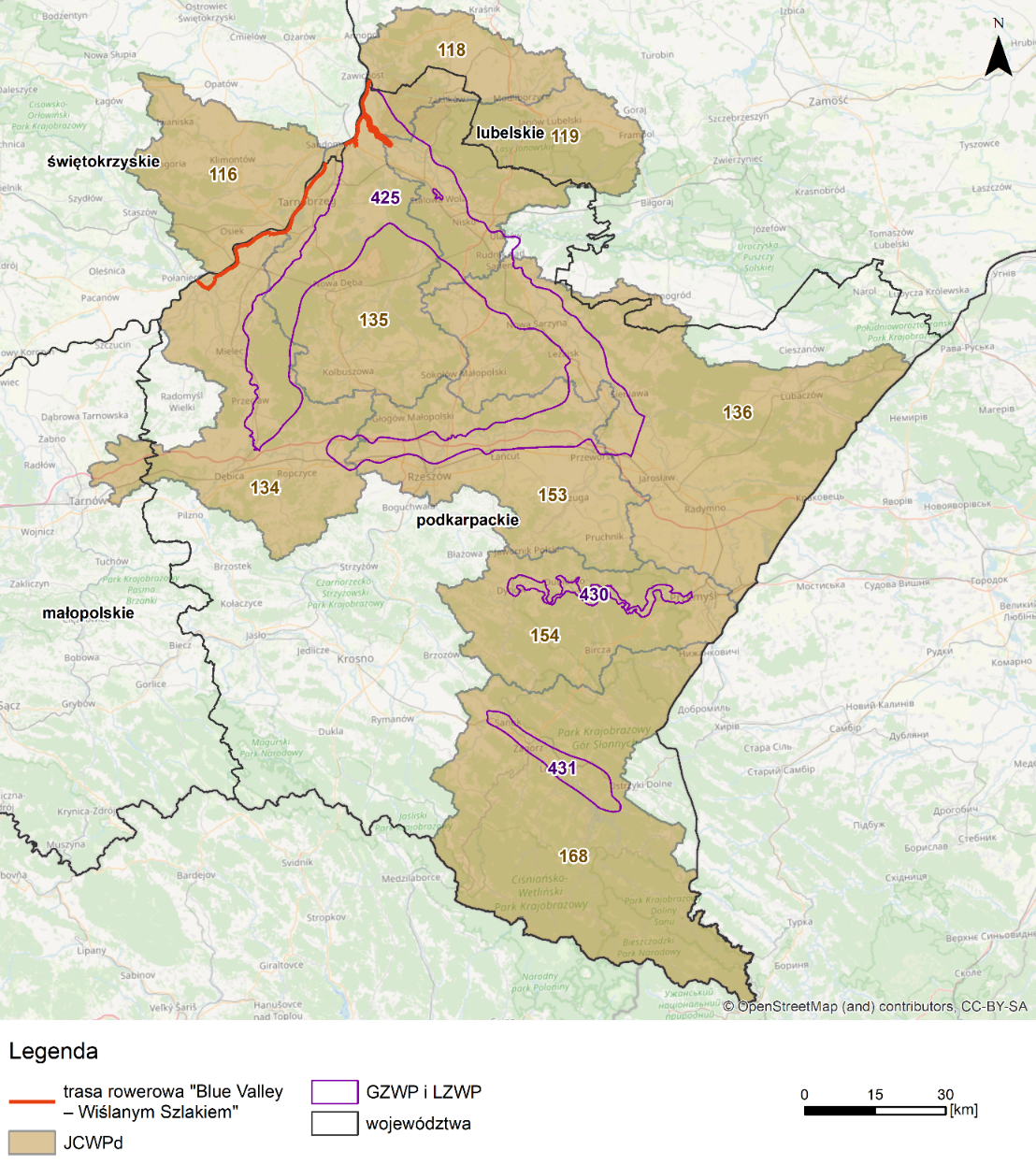
źródło: opracowanie własne na podstawie: Mapa Głównych Zbiorników Wód Podziemnych (stan na dzień 31.12.2023 r.), PIG-PIB, Warszawa.

Aktualny stan powietrza
Zgodnie z ustawą POŚ każdego roku do dnia 30 kwietnia, Główny Inspektor Ochrony Środowiska (GIOŚ) na podstawie badań monitoringowych dokonuje oceny poziomów substancji w powietrzu w danej strefie za rok poprzedni oraz oceny odrębnie dla każdej substancji. Ponadto przygotowuje zbiorczy raport krajowej oceny jakości powietrza.
Wykonana przez GIOŚ ocena jakości powietrza za rok 2023, w ramach publikacji pt. „Roczna ocena jakości powietrza w województwie podkarpackim. Raport wojewódzki za rok 2023", dokonuje klasyfikacji stref w województwie z uwagi na stwierdzoną jakość powietrza, wypełniając tym samym obowiązek wynikający z art. 89 ww. ustawy.
We wskazanym raporcie oceniono zanieczyszczenia, dla których w prawie krajowym i w dyrektywach unijnych określono normatywne stężenia w postaci poziomów dopuszczalnych/ docelowych/ celu długoterminowego w powietrzu, ze względu na ochronę zdrowia ludzkiego i ochronę roślin.
Ocena pod kątem ochrony zdrowia została wykonana na obszarze dwóch stref województwa podkarpackiego (strefy miasto Rzeszów i strefy podkarpackiej), odrębnie dla 12 zanieczyszczeń: dwutlenku siarki (SO₂), dwutlenku azotu (NO₂), tlenku węgla (CO), ozonu (O₃), benzenu (C₆H₆), pyłu zawieszonego PM₁₀, pyłu zawieszonego PM_{2,5} oraz zanieczyszczeń oznaczanych w pyle PM₁₀: benzo(a)pirenu (B(a)P), arsenu (As), kadmu (Cd), niklu (Ni) i ołowiu (Pb).
Ocena zanieczyszczenia powietrza wykonana dla kryterium ochrony roślin została zrealizowana tylko dla strefy podkarpackiej, dla 3 zanieczyszczeń: SO₂, tlenków azotu (NO_{X}) i ozonu (O₃). W odniesieniu do tego kryterium, ocen nie wykonuje się dla:
- miast o liczbie mieszkańców większej niż 100 tysięcy,
- aglomeracji o liczbie mieszkańców większej niż 250 tysięcy,
- terenów zamkniętych lub instalacji przemysłowych,
- miejsc niezamieszkałych, do których obowiązuje zakaz wstępu,
- jezdni dróg i pasów dzielących drogi, z wyjątkiem sytuacji, w której piesi mają dostęp do pasa dzielącego drogę.
W raporcie dla potrzeb określenia poziomów zanieczyszczenia w przypadku kryterium ochrona zdrowia oraz ochrona roślin, ustalono klasy:
- nie przekraczający poziomu dopuszczalnego,
- powyżej poziomu dopuszczalnego.
Jeżeli dla zanieczyszczenia określony jest poziom docelowy (dotyczy: ozonu (ochrona zdrowia ludzi, ochrona roślin) oraz arsenu, kadmu, niklu, benzo(a)pirenu w pyle PM₁₀ - ochrona zdrowia ludzi), ustalone zostały następujące klasy:
- nie przekraczający poziomu docelowego,
C. powyżej poziomu docelowego.
Zaliczenie strefy do określonej klasy wiąże się z wymaganiami dotyczącymi podjęcia działań na rzecz poprawy jakości powietrza. Zakwalifikowanie strefy do klasy C wiąże się z koniecznością opracowania dla niej programu ochrony powietrza. Ponadto, w następujący sposób zakwalifikowano klasy stref i wymagane działania, w zależności od poziomów stężeń ozonu, z uwzględnieniem poziomu celu długoterminowego:
D1. nie przekracza poziomu celu długoterminowego,
D2. powyżej poziomu celu długoterminowego.
Kryteriami oceny i klasyfikacji stref w rocznej ocenie jakości powietrza za rok 2023 są:
- dopuszczalny poziom substancji w powietrzu (z uwzględnieniem dozwolonej liczby przypadków przekroczeń poziomu dopuszczalnego, określonej dla niektórych zanieczyszczeń),
- poziom docelowy substancji w powietrzu (z uwzględnieniem dozwolonej liczby przypadków przekroczeń, określonej w odniesieniu do ozonu),
- poziom celu długoterminowego (dla ozonu).
- Zgodnie z oceną jakości powietrza za 2023 rok, wykonaną w oparciu o kryteria ustanowione w celu ochrony zdrowia, należy wskazać:
- zanieczyszczenia gazowe, tj. dwutlenek siarki, dwutlenek azotu, tlenek węgla, benzen osiągały na terenie województwa stężenia nieprzekraczające obowiązujących dla tych substancji wartości kryterialnych, co pozwoliło na zakwalifikowanie strefy miasto Rzeszów i strefy podkarpackiej pod względem zanieczyszczenia powietrza ww. substancjami do klasy A;
- dotrzymany został średnioroczny poziom dopuszczalny oraz dobowy poziom dopuszczalny dla pyłu zawieszonego PM10, a obie strefy zaliczone zostały do klasy A;
- dotrzymanie zostały dopuszczalne stężenia średniorocznego pyłu zawieszonego PM2,5 fazy II w obu strefach, które otrzymały klasę A1;
- dla metali w pyle zawieszonym PM10 (arsen, kadm, nikiel, ołów) poziomy dopuszczalne/ docelowe zostały dotrzymane na obszarze całego województwa – obie strefy zaliczone zostały do klasy A;
- na terenie strefy miasto Rzeszów dotrzymany został średnioroczny poziom docelowy benzo(a)pirenu - strefa otrzymała klasę A;
- na obszarach ochrony uzdrowiskowej Iwonicz-Zdrój i Rymanów-Zdrój objętych pomiarami, poziom docelowy benzo(a)pirenu został dotrzymany;
- na terenie strefy podkarpackiej przekroczono wartości docelowe benzo(a)pirenu w 2 punktach pomiarowych zlokalizowanych na terenach miejskich;
- na terenie strefy podkarpackiej wyznaczono 3 obszary przekroczenia w zakresie średniorocznego poziomu docelowego B(a)P. Obszary przekroczenia w strefie podkarpackiej objęły swoim zasięgiem 39,8 km2 zamieszkałych przez 52 007 mieszkańców;
- dotrzymany został poziom docelowy dla ozonu w zakresie stężenia 8-godzinnego w obu strefach zaliczonych do klasy A;
- nie został dotrzymany poziom celu długoterminowego ozonu w obu strefach, którym przypisano klasę D2;
- w zakresie poziomu celu długoterminowego ozonu:
  - na terenie strefy miasto Rzeszów wyznaczono 2 obszary przekroczenia - objęły one swoim zasięgiem 113,1 km² zamieszkałych przez 191 001 mieszkańców;
  - na terenie strefy podkarpackiej wyznaczono 31 obszarów przekroczenia – objęły one swoim zasięgiem 13 279,4 km², tj. 75% strefy, zamieszkałych przez 1 383 569 mieszkańców.
Na podstawie danych za 2023 r. wyniki rocznej oceny jakości powietrza w województwie podkarpackim ze względu na kryterium ochrony roślin, zanieczyszczenia gazowe osiągnęły na terenie strefy podkarpackiej stężenia nieprzekraczające wartości kryterialnych. Pozwoliło to, na zakwalifikowanie strefy podkarpackiej pod względem zanieczyszczenia powietrza tymi substancjami do klasy A. W odniesieniu do poziomu celu długoterminowego ozonu pod kątem tego kryterium strefa podkarpacka zaliczona została do klasy D2. Obszar przekroczenia w strefie podkarpackiej objął 17 456,6 km², co stanowiło aż 98,5% powierzchni strefy.
Podsumowanie stanu jakości powietrza
Pod kątem kryterium ochrony zdrowia ludzi w 2023 r. na terenie województwa podkarpackiego wyznaczono 33 obszary przekroczenia, które objęły swoim zasięgiem
13 392,5 km², tj. ok. 75% powierzchni regionu, zamieszkałej przez 1 574 570 osób, tj. ok. 76% mieszkańców województwa.
Pod kątem kryterium ochrony roślin, na terenie województwa podkarpackiego w 2023 r. wyznaczono 2 obszary przekroczenia, które objęły swoim zasięgiem 17 456,6 km², tj. 98,5% powierzchni strefy podkarpackiej, w tym 16 341,5 km² ekosystemów wrażliwych.
W kontekście ochrony powietrza, utrzymującymi się na obszarze województwa podkarpackiego źródłami zanieczyszcza powietrza są głównie:
- emisja powierzchniowa z sektora komunalno-bytowego- systemy ogrzewania, w tym kominy domów ogrzewanych indywidualnie (w wyniku spalania paliw, głównie węgla oraz drewna);
- emisja liniowa (komunikacyjna)- transport, silniki pojazdów spalinowych wytwarzające pyły w wyniku spalania paliw, szczególnie Diesla, procesy ścierania się opon, klocków hamulcowych oraz nawierzchni jezdni.
W przypadku ozonu w 2023 r. w województwie podkarpackim nie został dotrzymany poziom celu , zarówno w kryterium ochrony zdrowia jak i ochrony roślin. W okresie wiosenno-letnim wysoka temperatura oraz duży poziom promieniowania słonecznego wpływało na wzrost intensywności reakcji fotochemicznych i przemian prowadzących do formowania się zanieczyszczeń wtórnych, w tym ozonu.
Na jakość powietrza, poza emisją opisanych substancji lub ich prekursorów, duży wpływ mają panujące w danym okresie, na określonym obszarze warunki meteorologiczne, występujące głównie w sezonie zimowym – wpływają głównie na emisje zanieczyszczeń z sektora komunalno-bytowego. Nie bez znaczenia pozostają również warunki topograficzne (możliwość przewietrzania zanieczyszczeń w powietrzu).
W kontekście rozprzestrzeniania się zanieczyszczeń w powietrzu znaczenie ma:
- temperatura powietrza – występowaniu epizodów wysokich stężeń zanieczyszczeń pyłowych towarzyszy zjawisko inwersji termicznej, czego przyczyną jest wzrost temperatury powietrza wraz z wysokością, co z kolei wpływa na utrudnienie pionowego transportu zanieczyszczeń. Skutkiem tego jest również kumulacja zanieczyszczeń w przypowierzchniowej, dolnej warstwie atmosfery. Ponadto na wzrost intensywności reakcji fotochemicznych i przemian prowadzących do formowania się zanieczyszczeń wtórnych, w tym ozonu, w okresie wiosenno-letnim wpływ ma wysoka temperatura oraz duży poziom promieniowania słonecznego;
- występowanie opadów - czynnik decydujący o przemieszczaniu się zanieczyszczeń. Przy występowaniu opadów atmosferycznych następuje wymywanie zanieczyszczeń, co wpływa na zmniejszenie się poziomu ich stężenia w atmosferze;
- prędkość wiatru - czynnik decydujący o prędkości przemieszczania się zanieczyszczeń. Mała prędkość wiatru sprzyja zwiększeniu poziomu stężenia zanieczyszczeń, również silne i gwałtowne podmuchy wiatru prowadzić mogą do okresowego wzrostu stężenia pyłu w powietrzu poprzez jego unos z powierzchni, zwłaszcza w okresach charakteryzujących się długotrwałym brakiem opadów;
- mgła – czynnik decydujący o słabych warunkach mieszania i wymiany pionowej i poziomej powietrza. Występowanie zamglenia wpływa na wzrost stężeń pyłu zawieszonego PM10 - cząstki pyłu wiążą się z wodą w procesie tworzenia się mgły. W chłodnej części roku prowadzi to do powstawania epizodów smogowych.
Wyniki analiz źródeł zanieczyszczeń, presji na obszarze województwa podkarpackiego oraz analizy potencjału wskazują, że do najpilniejszych zadań w ochronie powietrza na terenie województwa należy:
- stosowanie nowych niskoemisyjnych paliw i technologii w systemie transportu publicznego,
- rozbudowa infrastruktury dla rozwoju alternatywnych środków transportu, do transportu opartego o paliwa kopalne, np. budowa ścieżek rowerowych,
- wykorzystywanie odnawialnych źródeł energii (OZE),
- ograniczenie emisji zanieczyszczeń pochodzących z sektora komunalnego - wymiana lub likwidacja kotłów przeznaczonych do spalania paliw stałych,
- rozbudowa centralnych systemów ciepłowniczych (promocja ciepła systemowego),
- zmiana paliwa oraz sposobu ogrzewania indywidualnego budynków,
- termomodernizacja budynków,
- ograniczenie strat ciepła na przesyle,
- modernizacja sieci ciepłowniczej i gazowej,
- wyeliminowanie spalania odpadów,
- podnoszenie efektywności procesów produkcji, stosowanie paliw o mniejszej zawartości popiołu,
- zmiana technologii lub profilu produkcji (odazotowanie i odsiarczanie spalin, montaż wysokosprawnych filtrów odpylających),
- edukacja ekologiczna.

Klimat
W województwie podkarpackim, które leży w strefie klimatu umiarkowanego, wskazać należy trzy strefy klimatyczne, znacząco zróżnicowane pod względem budowy geologicznej i ukształtowania terenu:
- klimat nizinny (Kotlina Sandomierska - w części północnej), charakteryzujący się długim upalnym latem, ciepłą zimą oraz niewielką ilością opadów;
- klimat podgórski (Pogórze Karpackie – w środkowej części województwa), ma charakter przejściowy pomiędzy nizinnym, a górskim;
- klimat górski (Beskid Niski i Bieszczady – na południu), gdzie występują najbardziej zmienne warunki pogodowe, tj. duża ilość opadów, wiatry wiejące głównie od południa.
Uwarunkowania te wpływają na klimat regionu leżącego na styku wschodnioeuropejskiego klimatu kontynentalnego i klimatu morskiego północno-zachodniej Europy.
Przeciętne temperatury w roku w województwie utrzymują się na poziomie +8°C. Przeciętna ilość opadów waha się od 565 mm do 1200 mm. Dominującymi wiatrami są wiatry południowe, południowo-zachodnie, zachodnie i północno-zachodnie. W miarę posuwania się na wschód rośnie udział wiatrów wschodnich.
Dla województwa podkarpackiego za reprezentatywne stacje pomiarowe przyjęto stacje: Rzeszów-Jasionka i Lesko. Na podstawie danych meteorologicznych IMGW-PIB z ww. stacji dokonano poniższych analiz.
Temperatura powietrza
W klimatologii temperatura powietrza jest jednym z podstawowych czynników opisujących klimat.
Przestrzenne zróżnicowanie temperatury powietrza w województwie podkarpackim zależy głównie od wysokości nad poziomem morza, ekspozycji terenu oraz jego ukształtowania. Stąd też widoczne są na obszarze województwa podkarpackiego różnice wysokości temperatur, które wzrastają z południa, południowego wschodu na północ i zachód.
W 2023 r. województwo podkarpackie było jednym z najcieplejszych regionów kraju, ze średnią temperaturą powietrza wynoszącą 10,5°C. Była to średnia wyższa od normy dla tego obszaru o 1,5 stopnia. Średnie temperatury roczne w Rzeszowie i Lesku wyniosły odpowiednio 10,6°C i 9,6°C. Na obu stacjach temperatury średnie były wyższe o 0,7°C w stosunku do 2022 r.. Najchłodniejszym miesiącem, pod względem temperatury średniej miesięcznej, był luty z wartościami: 1,5°C w Rzeszowie oraz 0°C w Lesku. W żadnym miesiącu 2023 r. w województwie średnia temperatura miesięczna nie spadła poniżej zera. W klasyfikacji rocznej temperatury opracowanej przez IMGW-PIB, luty 2023 r. oznaczony został jako anomalnie ciepły, a pozostałe miesiące jako ekstremalnie ciepłe.

Rysunek 9. Rozkład średnich temperatur w Polsce, w tym na terenie województwa podkarpackiego w 2023 r.
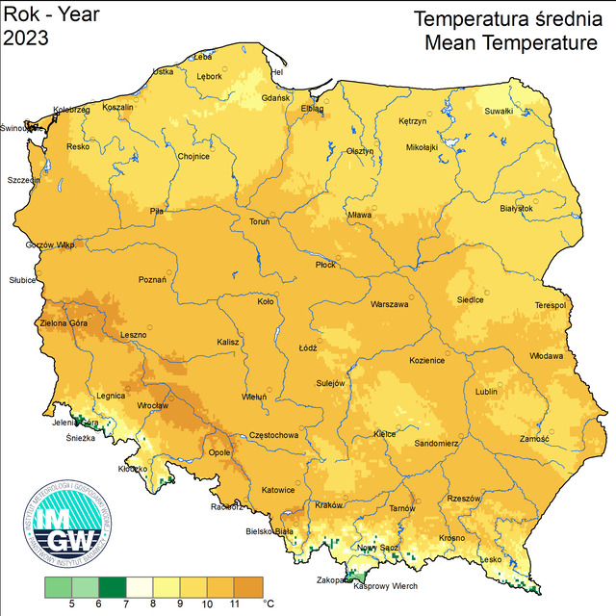
źródło: https://klimat.imgw.pl/pl/climate-maps/#Mean_Temperature/Yearly/2023/1/Winter - aktualne na 07.2024 r.
Natomiast absolutne temperatury maksymalne odnotowano w lipcu (34°C Rzeszów) i w sierpniu (30,7°C Lesko).
Rysunek 10. Rozkład maksymalnych temperatur w Polsce, w tym na terenie województwa podkarpackiego w 2023 r.
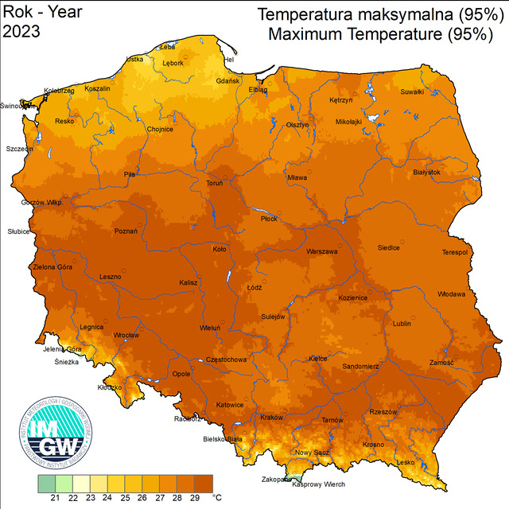
źródło: https://klimat.imgw.pl/pl/climate-maps/#Extreme_Temperature/Yearly/2023/1/Winter - aktualne na 07.2024 r.
Absolutne temperatury minimalne odnotowano w 2023 roku w listopadzie w Rzeszowie
(-13,2°C) oraz w lutym w Lesku (-12,8°C).

Rysunek 11. Rozkład minimalnych temperatur w Polsce, w tym na terenie województwa podkarpackiego w 2023 r.

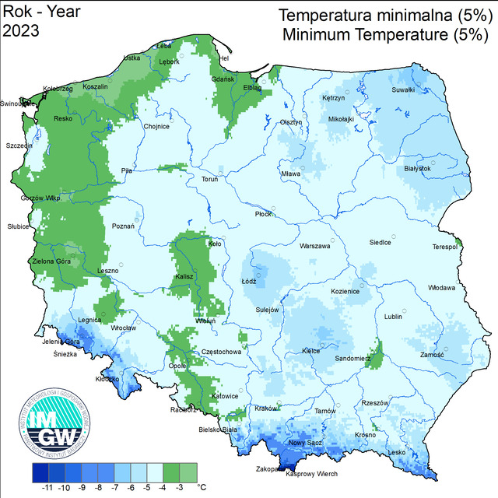
źródło: https://klimat.imgw.pl/pl/climate-maps/#Extreme_Temperature/Yearly/2023/1/Winter- aktualne na 07.2024 r.
Opad atmosferyczny
W klimatologii opady atmosferyczne są kolejnym ważnym elementem opisu cech klimatu. Zgodnie z wieloletnimi danymi IMGW – PIB opady atmosferyczne na obszarze województwa podkarpackiego wykazują dużą zależność od ukształtowania powierzchni terenu.
W 2023 roku średnia roczna suma opadów rozkładała się równomiernie na terenie całego województwa i wyniosła 900 mm. Wartości sumy opadów ponad 1000 mm odnotowano jedynie w okolicy Krosna. Anomalie w opadach odnotowane zostały na terenie prawie całego województwa i sięgały ok. 10%, a w rejonie Tarnobrzega nawet 20%. Natomiast w okolicach Rzeszowa i na południowo-wschodnich częściach województwa sumy opadów nie odbiegały od normy, tj. średniej miesięcznej wartości wieloletniej w okresie 1991- 2020.
W rozkładzie miesięcznym najwyższe sumy opadów w Rzeszowie wystąpiły w październiku 81,5 mm i styczniu 79,8 mm. Najniższe, tj. poniżej 50 mm - w lutym, kwietniu, maju i wrześniu. W 2023 r. roczny opad w Rzeszowie wyniósł 715 mm, a liczba dni z opadem wyniosła 250. W porównaniu z rokiem 2022 dni takich było o 53 więcej. Najwięcej dni z opadem, tj. 25 dni i więcej, wystąpiło w lutym, marcu, listopadzie i grudniu.
Rysunek 12. Rozkład sumy opadów w Polsce, w tym na terenie województwa podkarpackiego w 2023r.
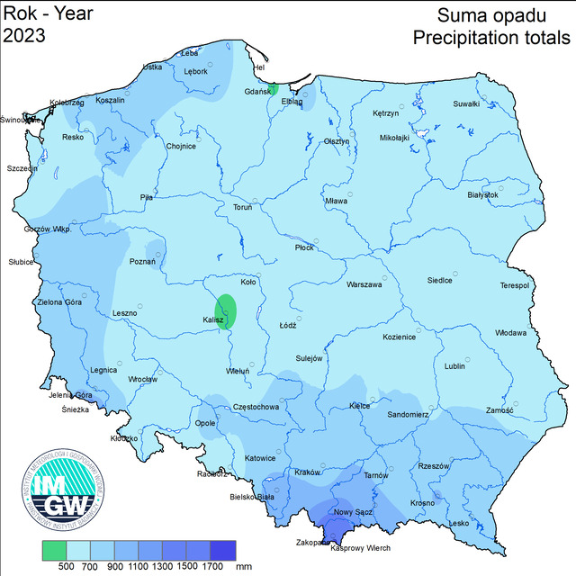
źródło: https://klimat.imgw.pl/pl/climate-maps/#Precipitation/Yearly/2023/1/Winter - aktualne na 07.2024 r.
Pokrywa śnieżna
Dla określania warunków klimatycznych znaczenie ma również występowanie pokrywy śnieżnej rozumianej jako zaleganie warstwy śniegu o grubości powyżej 10 cm. Jest to wskaźnik odzwierciedlający warunki termiczne i opadowe w porze chłodnej.
Występowanie pokrywy śnieżnej zarówno kształtuje warunki termiczne powietrza przy powierzchni ziemi oraz podłoża na którym zalega, jak również wpływa na przebieg procesów hydrologicznych w obszarze, w którym występuje.
Z danych ze stacji pomiarowych IMGW-PIB wynika, że w 2023 r. w Rzeszowie odnotowano większą o 19 liczbę dni z pokrywą śnieżną niż w roku 2022, gdzie odnotowano 53 takich dni. W Lesku liczba dni z pokrywa śnieżną utrzymywała się na poziomie 61 w 2023 r. i 63 w 2022 r. Najwięcej dni z pokrywą śnieżną na obu stacjach odnotowano w lutym i grudniu.
Wiatr
Czynnikiem kształtującym klimat jest również prędkość wiatru. Niska prędkość wiatru sprzyja zwiększeniu poziomu stężenia zanieczyszczeń. Z kolei silne, nagłe i gwałtowne podmuchy wiatru mogą również prowadzić do okresowego wzrostu stężenia pyłu zawieszonego w powietrzu poprzez jego unos z powierzchni. Jest to charakterystyczne zjawisko zwłaszcza w okresach charakteryzujących się długotrwałym brakiem opadów.
W 2023 r. utrzymała się dominacja kierunku wiatru z sektora zachodniego (>50% czasu w ciągu roku). W 2023 r. najrzadziej występującym kierunkiem napływu mas powietrza był kierunek południowo-wschodni, podobnie jak w wieloleciu 1991- 2020.
Usłonecznienie
Z danych z okresu 1991 -2020 ze stacji pomiarowych IMGW-PIB oraz wskaźników klimatologicznych dla stacji synoptycznej w Lesku wynika, że średnia suma godzin w roku z usłonecznieniem w ww. okresie wyniosła 1719, natomiast dla stacji Rzeszów-Jasionka 1742,8.
W 2023 r. w Lesku odnotowano 1 701,2 h usłonecznienia. W porównaniu z rokiem 2022, liczba godzin z usłonecznieniem była mniejsza o ponad 156 godzin.
Rysunek 13. Usłonecznienie w Polsce, w tym na terenie województwa podkarpackiego w 2023 r.
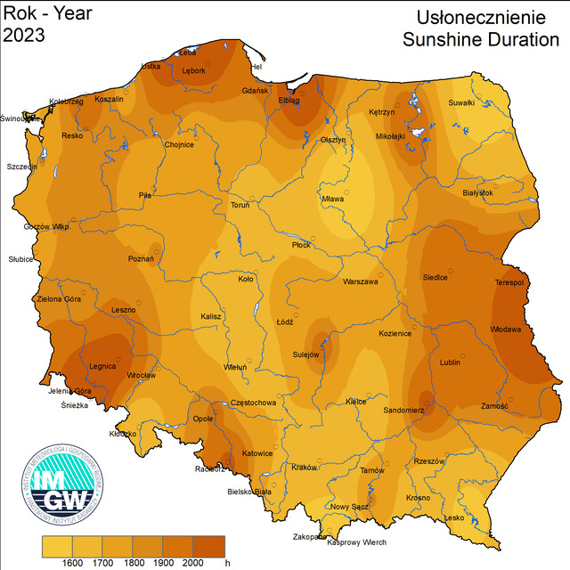
źródło: https://klimat.imgw.pl/pl/climate-maps/#Sunshine/Yearly/2023/1/Winter - aktualne na 07.2024 r.

Rysunek 14. Anomalia usłonecznienia w Polsce, w tym na terenie województwa podkarpackiego w 2023 r.
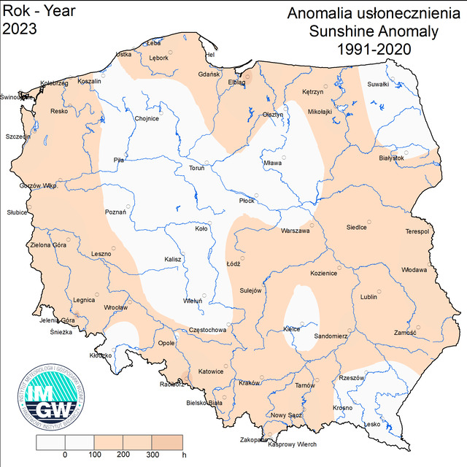
źródło: https://klimat.imgw.pl/pl/climate-maps/#Sunshine/Yearly/2023/1/Winter - aktualne na 07.2024 r.
Zamglenia, dni pochmurne
Z danych z okresu 1991 -2020 ze stacji pomiarowych IMGW-PIB oraz wskaźników klimatologicznych wynika, że w Lesku średnia liczba dni pochmurnych w ww. okresie wyniosła 144,5 oraz 131,6 - dla stacji Rzeszów-Jasionka.
W 2023 r. w Rzeszowie było 34 dni, w których wystąpiły mgły i było tych dni więcej niż w roku wcześniejszym, w którym odnotowano ich 27. Zamglenia w 2023 r. nie wystąpiły w dwóch miesiącach: w lutym i maju.
Prognozowane scenariusze
Ramy osiągania w UE zdolności do przeciwdziałania skutkom zmian klimatu określa Biała Księga w sprawie adaptacji do zmian klimatu . W Polsce, w nawiązaniu do Białej Księgi, w dniu 29 października 2013 r. Rada Ministrów przyjęła „Strategiczny Plan Adaptacji dla sektorów i obszarów wrażliwych na zmiany klimatu do roku 2020 z perspektywą do roku 2030” (dalej SPA), oparty o analizy wykonane w ramach projektu KLIMADA, którego kontynuacją był projekt KLIMADA 2.0.
Scenariusze wskazują rosnące prognozy uśrednionych wartości temperatury powietrza oraz wydłużenie okresów z wysoką temperaturą, coraz częstsze ekstrema temperatury oraz skrócenie okresów z niską temperaturą powietrza. W przypadku liczby dni z temperaturą maksymalną wyższą od 25ºC widoczny jest układ równoleżnikowy wzrastający w kierunku południa, gdzie liczba takich dni może zwiększyć się o 23. Prognozuje się wyższe temperatury zimą – w okolicach 0ºC.
W sumach rocznych opadów prognozuje się wzrost opadów intensywnych, tj. większych niż 10 mm/dobę, mogących powodować powodzie lub podtopienia o każdej porze roku. Liczba dni z opadami ulewnymi, tj. większymi niż 20 mm/dobę, może zwiększyć się w Polsce południowej.
Prognozowane zmiany parametrów klimatycznych sprzyjać będą większej częstotliwości wielu zjawisk takich jak: fale upałów i mrozów, grad, intensywne ulewne deszcze, burze, trąby powietrzne, w konsekwencji których występować mogą lokalne podtopienia, powodzie, susze, czy samoistne pożary. Większa liczba takich zjawisk doprowadzi prawdopodobnie do zwiększenia skali klęsk żywiołowych, co z kolei spowodować może straty gospodarcze i problemy związane ze zdrowiem publicznym,.
Na skutek zmian klimatu średnia roczna temperatura ciągle rośnie, co obserwuje się również na obszarze województwa podkarpackiego, zmieniają się procesy naturalne, częstotliwość i skala występowania opadów. Odnotowuje się większą częstotliwość niektórych ekstremalnych zjawisk pogodowych, niedobory wody, susze, powodzie, osuwiska, czy też częstsze fale upałów.
Cele klimatyczne
Międzyrządowy Panel Ekspertów ds. Zmian Klimatu (IPCC) wskazał, że prawdopodobną przyczyną obecnych i przewidywanych zmian klimatu, obok czynników naturalnych, jest działalność człowieka. W ramach presji antropogenicznej najbardziej niekorzystana dla klimatu jest emisja gazów cieplarnianych powodowana głównie przez spalanie paliw kopalnych, niekorzystne zmiany w użytkowaniu gruntów (zmniejszenie potencjału sekwestracji węgla), wylesienia.
W opublikowanym w 2019 r. Europejskim Zielonym Ładzie, KE zobowiązała się do osiągnięcia neutralności klimatycznej do 2050 r. W Polsce w 2019 r., zgodnie z wymaganiami UE, przygotowany został „Krajowy plan na rzecz energii i klimatu na lata 2021-2030” . Określono w nim cele w rozbiciu na 5 obszarów takich jak: obniżenie emisyjności, efektywność energetyczna, bezpieczeństwo energetyczne, wewnętrzny rynek energii, badania naukowe, innowacje i konkurencyjność.
W kontekście adaptacji do zmian klimatu w 2021 r. opublikowany został Komunikat KE w sprawie strategii przystosowania do zmiany klimatu, rozporządzenie w sprawie prawa o klimacie oraz Pakiet KE „Gotowi na 55”.Ten ostatni zawiera wykaz wzajemnie powiązanych wniosków ustawodawczych, rewizji i zmian obejmujących takie obszary polityki jak: energia, budynki, klimat, zmiana użytkowania gruntów, leśnictwo oraz utworzenie Społecznego Funduszu Klimatycznego.
W dniu 6 lutego 2024 r. KE przedstawiła komunikat z nowym celem klimatycznym na 2040 r. realizując założenia związane z unijną polityką osiągnięcia neutralności klimatycznej. Klimatyczna (r)ewolucja - wyznacza niezwykle ambitny niewiążący cel redukcji, tj. ograniczenie o 90% emisji gazów cieplarnianych w stosunku do poziomu z 1990 r. Jest to najbardziej ambitny cel pośredni na drodze do neutralności w roku 2050. Wiązać się będzie z potrzebą włączenia wszystkich sektorów i działalności w celu jego realizacji.
Mówiąc o osiągnięciu neutralności klimatycznej, należy skupić się zarówno na ekologicznym transporcie, „zielonej” energii (np. wytwarzanie zielonego wodoru, OZE), zielono-niebieskiej infrastrukturze na obszarach miejskich, jak i na zasadniczej roli zrównoważonego zarządzania glebami w rolnictwie i leśnictwie.
Zatem osiągnięcie ambitnej wizji neutralności klimatycznej będzie wymagało podejmowania działań zmierzających do zwiększenia wykorzystania istniejącego potencjału.

Krajobraz
Województwo podkarpackie to jeden z najbardziej różnorodnych i atrakcyjnych pod względem krajobrazowym regionów Polski. Przyczyniają się do tego jego przejściowe położenie, zróżnicowana rzeźba terenu, swoista sieć rzeczna na styku zlewisk dwu mórz, dobrze zachowane zasoby przyrodnicze oraz zabytki. Dla ochrony unikatowych w skali Polski i Europy walorów krajobrazowych tych ziem 44% powierzchni województwa objęto wielorakimi formami ochrony prawnej w formie parków narodowych, rezerwatów, a także ptasich i siedliskowych obszarów Natura 2000.
Ogromne bogactwo krajobrazowe wynika z występowania obok siebie trzech typów krajobrazów:
- górskich na południu, w tym niespotykanych w reszcie kraju połonin;
- podgórskich (pogórzy, dolin oraz kotlin podgórskich) w centrum;
- nizinnych (dolin rzecznych, kotlin i równinnych wyżyn) na północy województwa.
Najwybitniejszymi atrakcjami krajobrazowo-przyrodniczymi tych ziem są góry, zwłaszcza pasmo Bieszczadów jako jedyny w Polsce fragment Karpat Wschodnich. Ich znaczenia w skali międzynarodowej dowodzi wpisanie polskich, słowackich oraz ukraińskich Bieszczad na listę światowego dziedzictwa przyrody UNESCO jako Międzynarodowego Rezerwatu Biosfery „Karpaty Wschodnie”. Za sprawą okrutnej historii XX w. ten - do 1945 r. - gęsto zaludniony i nieźle uprzemysłowiony (z najstarszymi na świecie szybami naftowymi Bóbrki) obszar uległ nieplanowanej, acz głębokiej renaturyzacji, stając się jednym z najdzikszych, najsłabiej zaludnionych regionów zach. Ukrainy, Polski i Słowacji,.
Wysokimi walorami krajobrazowymi charakteryzują się także:
- Beskid Niski ze swymi pasmami niskich gór, poprzecznie poprzecinanych dolinami rzek;
- Roztocze jako wypiętrzony wał wzniesień, o wierzchowinach urozmaiconych ostańcami, z charakterystycznymi skalnymi progami (szypotami) na rzekach;
- Jezioro Solińskie jako najrozleglejszy, sztuczny zbiornik wodny Polski.
- Ważnymi składnikami atrakcyjności krajobrazowej województwa podkarpackiego pozostają:
- dziki, nieuregulowany lub słabo uregulowany charakter cieków wodnych;
- wysoka lesistość, wynosząca ponad 37%, znaczna różnorodność biologiczna drzewostanów, obecność starodrzewów;
- występowanie swoistych dla Karpat Wschodnich muraw alpejskich i subalpejskich, zwanych połoninami;
- charakterystyczna dla tradycyjnego rolnictwa Europy Wschodniej mozaika pól ornych, pastwisk oraz ugorów.
Na obszarze województwa podkarpackiego występują liczne obszary o wysokich wartościach krajobrazowych, które zostały objęte różnymi formami ochrony przyrody. Do form ochrony przyrody, których głównym celem jest ochrona cennych walorów krajobrazowych na terenie województwa należą: parki krajobrazowe (10), obszary chronionego krajobrazu (13) oraz zespoły przyrodniczo-krajobrazowe (11). Rozmieszczenie ww. obszarów chronionych na terenie województwa, przedstawia poniższy rysunek.

Rysunek 15. Rozmieszczenie form ochrony krajobrazu na terenie województwa
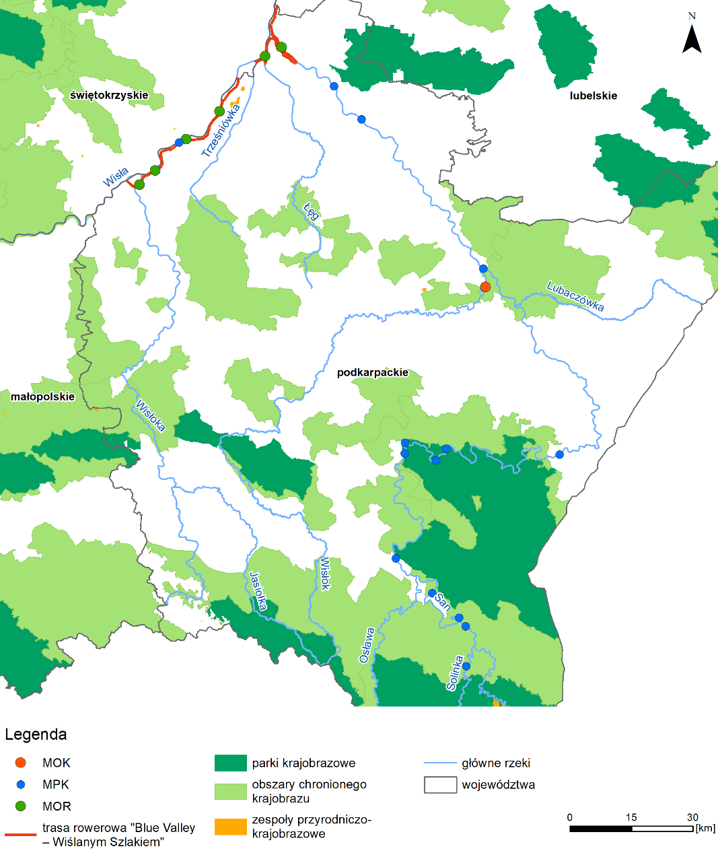
źródło: opracowano na podstawie MPHP10 oraz danych GDOŚ – dostęp: 07.2024 r.

Zasoby naturalne
Z uwagi na złożoną budowę geologiczną na obszarze województwa podkarpackiego występują różnego rodzaju zasoby geologiczne, od surowców skalnych i chemicznych, po energetyczne. Do szczególnie ważnych surowców województwa zaliczyć trzeba:
- surowce energetyczne (gaz ziemny, ropa naftowa) występujące m.in. w powiecie rzeszowskim, leżajskim, przemyskim, przeworskim, łańcuckim, dębickim, ważne z punktu widzenia gospodarczego;
- surowce chemiczne, które reprezentuje siarka rodzima (złoża województwa podkarpackiego stanowią ponad 85% zasobów tego surowca w kraju) w okolicach Tarnobrzegu i Lubaczowa oraz skała diatomitowa, występująca w Polsce jedynie w województwie podkarpackim, na terenie gminy Bircza;
- wody termalne występujące w rejonie Wiśniowej i Rudawki Rymanowskiej oraz wody okolic Lubatówki będące jednocześnie leczniczymi i termalnymi (o temperaturze powyżej 20⁰C na wypływie).
Zestawienie liczby złóż w podziale na główne grupy kopalin przedstawiono w poniższej tabeli, a ich przestrzenne rozmieszczenie w granicach województwa – na Rysunek 16.
Tabela 10. Liczba złóż kopalin w województwie podkarpackim (13.07.2024 r.)
Grupa kopalin | Kopalina | Liczba złóż
Surowce energetyczne | Gaz ziemny | 121
 | Ropa naftowa | 78
Surowce chemiczne | Siarka | 11
 | Diatomity | 12
Surowce skalne | Piaski i żwiry | 844
 | Kamienie łamane i bloczne | 55
 | Piaski kwarcowe d/p cegły wapienno-piaskowej | 6
 | Piaski kwarcowe d/p betonów komórkowych | 6
 | Piaski formierskie | 1
 | Surowce ilaste dla ceramiki budowlanej | 166
 | Surowce dla prac inżynierskich | 4
 | Surowce ilaste dla przemysłu cementowego | 3
 | Surowce ilaste do produkcji kruszywa lekkiego | 3
 | Surowce bentonitowe | 2
 | Surowce szklarskie | 3
 | Wapienie i margle dla przemysłu wapienniczego | 9
 | Wapienie i margle dla przemysłu cementowego | 2
 | Gipsy i anhydryty | 2
 | Torfy | 5
Wody podziemne zaliczone do kopalin | Solanki, wody lecznicze i termalne | 11
źródło: opracowano na podstawie danych z Centralnej Bazy Danych Geologicznych PIG PIB (system MIDAS)
Rysunek 16. Rozmieszczenie złóż kopalin na terenie województwa podkarpackiego
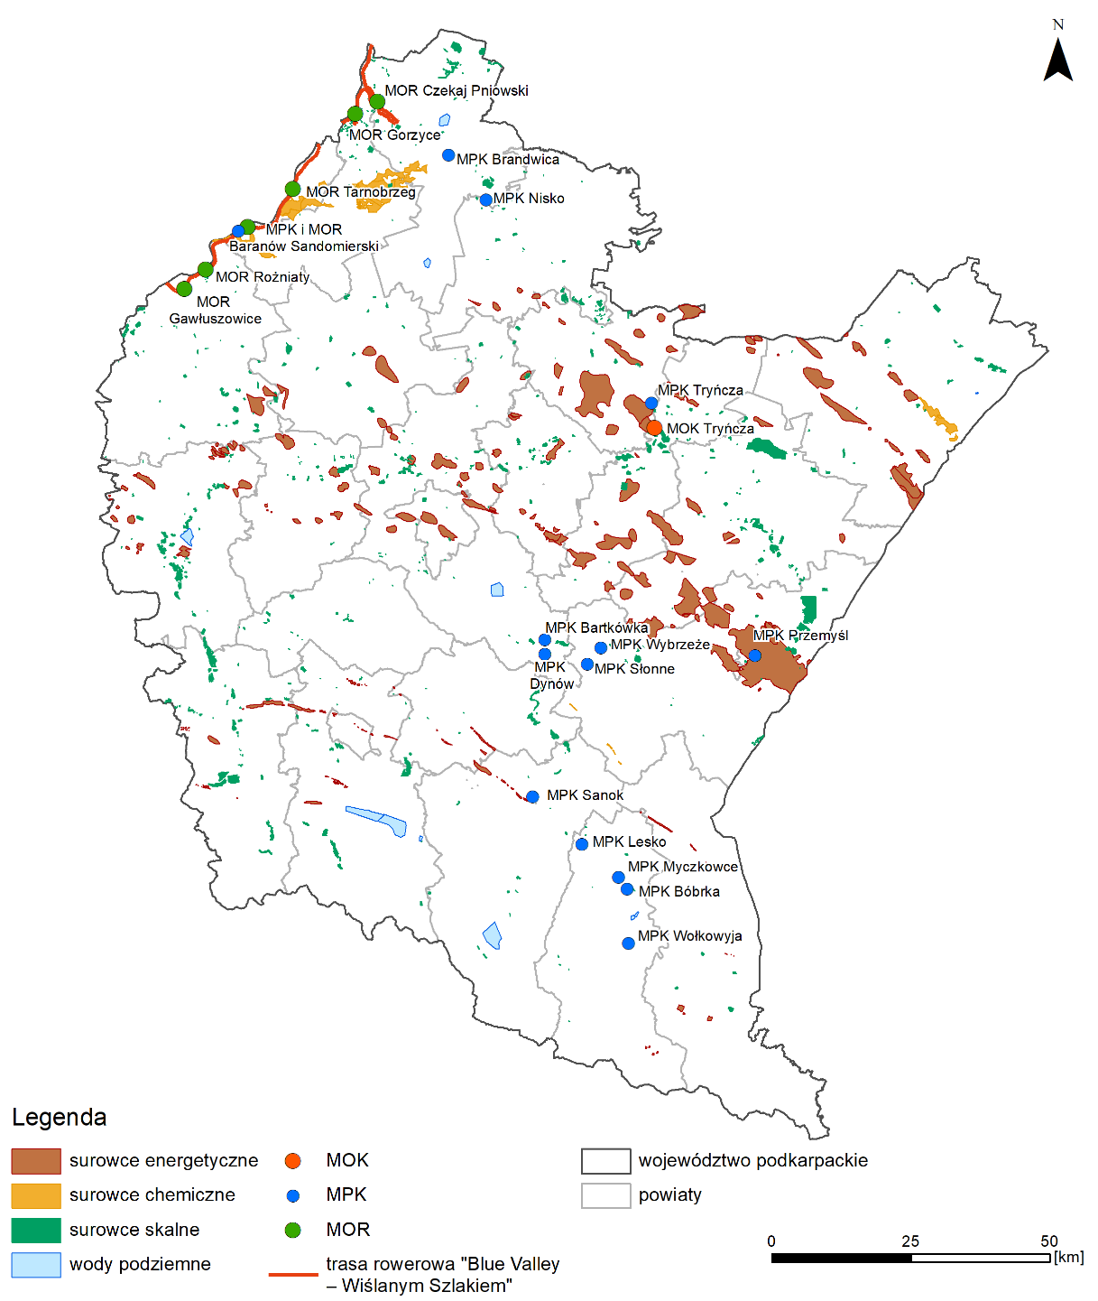
źródło: opracowano na podstawie danych z Centralnej Bazy Danych Geologicznych PIG PIB (system MIDAS)
Planowana infrastruktura w ramach Projektu "Blue Valley – Wiślanym Szlakiem" będzie realizowana w gminach, które leżą w zasięgu złóż czterech grup kopalin, tj. surowce energetyczne, chemiczne, skalne i wody podziemne. Największą ilość złóż w tym obszarze stanowią piaski i żwiry (175 złóż) oraz surowce ilaste do ceramiki budowalnej (96 złóż). Zestawienie liczby złóż w podziale na główne grupy kopalin w zasięgu gmin Projektu "Blue Valley – Wiślanym Szlakiem" przedstawiono w poniższej tabeli.
Tabela 11. Liczba złóż kopalin w gminach Projektu "Blue Valley – Wiślanym Szlakiem" (13.07.2024 r.)
Grupa kopalin | Kopalina | Liczba złóż
Surowce energetyczne | Gaz ziemny | 22
Surowce chemiczne | Siarka | 11
Surowce skalne | Piaski i żwiry | 175
 | Kamienie łamane i bloczne | 9
 | Surowce ilaste dla ceramiki budowlanej | 96
 | Surowce dla prac inżynierskich | 2
Wody podziemne zaliczone do kopalin | Solanki, wody lecznicze i termalne | 1
źródło: opracowano na podstawie danych z Centralnej Bazy Danych Geologicznych PIG PIB (system MIDAS)

Różnorodność biologiczna, flora i fauna, korytarze ekologiczne, formy ochrony przyrody, waloryzacja przyrodnicza
Różnorodność biologiczna
Bioróżnorodność województwa podkarpackiego należy do najwyższych w Polsce i w ogóle w strefie klimatu umiarkowanego UE. Udokumentowano tu występowanie:
- około 1000 gatunków roślin naczyniowych (w tym blisko 780 w Bieszczadzkim PN, a ponad 900 w parkach krajobrazowych);
- mszaków (w tym około 250 gat. mchów w Bieszczadzkim PN);
- blisko 500 gatunków porostów (grzybów lichenizowanych);
- około 1400 gatunków grzybów wielkoowocnikowych (z czego ponad 1300 w samym Bieszczadzkim PN;
- bezkręgowców (stopień zbadania poszczególnych regionów i grup taksonomicznych pozostaje bardzo nierówny, przykładowo sieciarek nie badano od ponad wieku);
- ponad 250 gatunków kręgowców (z czego ponad 230 w samym Bieszczadzkim PN).
Tak wysoka różnorodność na małym obszarze, w umiarkowanie chłodnym klimacie wynika z przejściowego charakteru tych ziem (współwystępowania elementów wschodnio- i zachodniokarpackich, niżowych i górskich, bałtyckich oraz czarnomorskich) oraz znacznej różnorodności mikrosiedlisk. Istotnym elementem różnorodności biologicznej i krajobrazowej są ekosystemy niespotykane na innych ziemiach Polski, przede wszystkim połoniny Bieszczad. Brakuje jednak konkretnych, historycznych i aktualnych danych odnośnie liczby gatunków, rozmieszczenia oraz stopnia zagrożenia przedstawicieli wielu innych, mniej znanych grup organizmów, i to nawet z regularnie badanych parków narodowych,. Przykładowo nie wiadomo, ile gatunków śluzowców oraz wątrobowców bytuje w Bieszczadzkim PN, a tym bardziej całym województwie. Dla przyrody całej UE i Ukrainy bardzo ważne pozostają korytarze ekologiczne Podkarpacia, szczególnie Karpacki oraz doliny cieków.
Flora
Flora roślin naczyniowych czyli lista gatunków obejmuje niemal tysiąc gatunków. Najbogatsze, zatem najlepiej zbadane, regularnie monitorowane oraz najmocniej chronione pozostają gatunki szczególnej troski (sztandarowe i charyzmatyczne) Bieszczadzkiego oraz Magurskiego PN. Mnóstwo uwagi poświęca się:
- endemitom Wschodnich Karpat jak pszeniec biały, kartuzek skalny, lepnica wschodniokarpacka, ostrożeń wschodniokarpacki, chaber Kotschyego, goździk skupiony i odkryta w 2023 r. na ziemiach polskich zerwa ciemna;
- elementom południowo-wschodniokarpackim jak tojad niski (bukowiński), fiołek dacki, turzyca dacka, ciemiernik czerwonawy, lulecznica kraińska, starzec długolistny, ostróżka wschodniokarpacka, sesleria Bielza;
- endemitom ogólnokarpackim;
- reliktom klimatycznym.
Nie brak prac dotyczących paru innych, szczególnie lubianych sozofitów, zwłaszcza azalii pontyjskiej z Kołaczni, fiołka bagiennego, salwinii pływającej, wawrzynka główkowego czy szachownicy kostkowatej ze Stubna.
Twórczynie i twórcy „Czerwonej Księgi Roślin Województwa Podkarpackiego” scharakteryzowali dokładniej 148 wymarłych i zagrożonych gatunków roślin kwiatowych województwa, w tym:
- 26 gatunków wymarłych w regionie (EX) np.: aldrowanda pęcherzykowa, koślaczek stożkowaty, turzyce: Davalla, dwupienna i wąskolistna, pierwiosnki: Hallera i bezłodygowy, listera sercowata oraz mniszek Zająca;
- 60 krytycznie zagrożonych wyginięciem (CR) np.: azalia pontyjska, pięciornik biały, przygiełka brunatna, przytulia hercyńska, koniopłoch łąkowy, z lepnic francuska i tatarska, z mniszków kłamliwy i polski, z zaraz: goryczelowa, przytuliowa, wielka, biało- i drobnokwiatowa;
- 29 zagrożonych wyginięciem (EN) np.: starodub łąkowy, długosz królewski, lindernia mułowa, tajęża jednostronna, ozorka zielona oraz oman szorstki;
- 28 narażonych na wyginięcie (VU) np.: suchotraw twardy, dziurawiec skąpolistny, kosaciec syberyjski, ponikła: kraińskie i skąpokwiatowe;
- 3 bliskich zagrożeniu (NT) np.: mącznica lekarska oraz mniszek wiedeński;
- 1 niższego ryzyka (LR) – ostrożeń siedmiogrodzki;
- 1 o trudnym do oszacowania (DD), ale zapewne dość wysokim stopniu zagrożenia.
Wymarłych z pewnością, prawdopodobnie zanikłych oraz funkcjonalnie wymarłych gatunków krytycznie zagrożonych naliczono 86, co stanowi niemal 60% inwentarza Czerwonej Księgi województwa. Na Podkarpaciu wyginęły przede wszystkim:
- Chwasty specjaliści lnowi np.: kanianka lnowa, życica lnowa, lnicznik właściwy;
- Gatunki torfowisk i mokrych łąk np.: czarcikęsik Kluka, rosiczka długolistna, storczyk błotny, gnidosz królewski i wierzba śniada;
- Gatunki stepów i muraw kserotermicznych jak storczyk drobnokwiatowy;
- Słonorośla jak muchotrzew solniskowy.
Od ponad dekady obserwuje się ustępowanie archeofitów (np.: życicy rocznej, miłków: letniego i szkarłatnego) oraz elementów stepowych (np.: astra gawędki, lnu austriackiego, ożoty). Prace utrzymaniowe na rowach i ciekach grożą zanikiem CR wilczomlecza włosistego, cibory żółtej tudzież ułudce leśnej. Naturalne wypłycanie i sztuczne zasypywanie zagrażają ostatnim, podkarpackim stanowiskom grzybieni północnych, a reaktywacja kąpieliska w Dylagówce przęstce pospolitej. Ostanie 20 lat przyniosło istotne postępy w zakresie poznania paru „krytycznych”, szczególnie trudnych grup roślin naczyniowych jak zarazy, stoplamki (kukułki), kruszczyki, mniszki, jeżyny, głogi oraz dzikie róże.
Ochronie prawnej podlega około 200 gatunków samych roślin naczyniowych.
Fauna
Wyróżnikami fauny województwa podkarpackiego są:
- obecność szczytowych drapieżników: niedźwiedzia, wilka, rysia i żbika, od niedawna także szakala złocistego;
- obecność wielkich roślinożerców, w tym żubra – największa w świecie populacja górska;
- dobrze zbadana, różnorodna teriofauna (58 gatunków w samym Bieszczadzkim PN);
- bogata, świetnie zbadana awifauna (ponad 140 gatunków lęgowych w samym Bieszczadzkim PN, 117 gat. lęgowych w Magurskim PN, 124 lęgowe i blisko 27 gat. przelotnych w projektowanym Turnickim PN, jedna z ostatnich w Polsce dzikich populacji głuszca w Lasach Janowskich wspólna z woj. lubelskim + hodowla zachowawcza głuszca w nadl. Leżajsk, liczne gatunki migrujące na zbiornikach wodnych i ciekach);
- niemal pełna herpetofauna Polski (obejmująca ostatnie w Polsce populacje węża Eskulapa, z gadów brak jedynie zaskrońca rybołowa, są wszystkie płazy w tym żaba dalmatyńska);
- bogata, acz podtrzymywana zarybieniami ichtiofauna (w Sanie zachowały się jedne z największych w Polsce populacji kiełbia Kesslera, jest od dekad zarybiany rybami anadromicznymi: jesiotrem ostronosym (bałtyckim), trocią wędrowną, łososiem atlantyckim i certą);
- różnorodna, coraz lepiej znana fauna bezkręgowców, z setkami gatunków, w tym endemitami, reliktami i/lub taksonami opisanymi po raz pierwsze w świecie, dla których locus classicus leży w woj. podkarpackim.
Ogółem rozmnaża się tu co najmniej 57 gatunków kręgowców z Polskiej Czerwonej Księgi Zwierząt.
Województwo podkarpackie bywa coraz częściej odwiedzane przez miłośników ptaków. Oprócz parków narodowych ich uwagę przyciągają:
- zespoły stawów rybnych: Babule (pow. mielecki), Buda Stalowska (pow. tarnobrzeski), Korniaktów Północny (pow. łańcucki), Starzawa (pow. przemyski);
- zbiorniki zaporowe (sztuczne jeziora): Mokrzec na Wisłoce pod Dębicą, Myczkowski na Sanie (pow. leski), Rzeszowski na Wisłoku w Rzeszowie, Tarnobrzeski w Tarnobrzegu;
- zalane żwirowiska: Gniewczyna Łańcucka (pow. przeworski), Lipie (pow. rzeszowski), Łukawiec (pow. rzeszowski), Przecław (pow. mielecki), Wola Dalsza (pow. łańcucki), Ujazd (pow. jasielski), Wróblik Szlachecki (pow. krośnieński), Radymno (pow. jarosławski);
- osadniki cukrowni w Ostrowie i Ropczycach (pow. ropczycko-sędziszowski);
- wyrobiska kopalni siarki Jeziórko (pow. tarnobrzeski);
- tradycyjnie zagospodarowane pola orne, użytki zielone i ugory Kotliny Jasielsko-Krośnieńskiej (pow. sanocki, jasielski oraz krośnieński) tudzież Kotliny Sandomierskiej (pow. rzeszowski, kolbuszowski i leżajski).
Awifauna tego regionu doczekała się własnego czasopisma „Ptaki Podkarpacia”, kilku monografii oraz wielu przyczynków (np.: Luniak 1971, Wilk i in. 2022).
Ichtiofauna woj. podkarpackiego pozostaje niezwykle bogata z uwagi na stykanie się zlewisk dwu mórz: Bałtyku i Czarnego, obecność wielu typów siedlisk od górskich potoków przez odcinki rzek o wyżynnym charakterze po stawy rybne o różnym reżimie użytkowania i rozległe zbiorniki zaporowe, pełniące rolę jezior. Występują tu zatem:
- elementy czarnomorskie (koza złotawa, minogi: ukraiński i Władykowa) i bałtyckie;
- gatunki anadromiczne – ważne zarówno dla gospodarki, jak i ochrony przyrody: jesiotr ostronosy, łosoś atlantycki, troć wędrowna, certa (całkowicie zależne od zarybień, jakich ważną ostoją pozostaje San);
- jedyny obligatoryjnie katadromiczny gat. Europy: węgorz europejski (całkowicie zależny od zarybień);
- gatunki reofilne (prądolubne) np.: głowacz białopłetwy, kiełb Kesslera (w Sanie bytuje około 80% całej populacji krajowej), świnka, strzebla potokowa, brzana, pstrąg potokowy, lipień;
- chronione Dyr. Siedliskową, rzadkie w Europie Zachodniej, a w Polsce wciąż lokalnie częste np.: boleń, różanka, piskorz, śliz, kiełb białopłetwy, brzanka karpacka/peloponeska;
- pospolite gatunki ubikwistyczne i stagnofilne np.: płoć, ukleja, kiełb zwyczajny;
- inwazyjne gatunki obce, w tym: czebaczek amurski, trawianka i obce babki;
- hodowane w stawach gatunki obce np.: amur biały, tołpygi, karp, tęczak itd.
Do jej zachowania wydatnie przyczynia się polityka zarybień oraz wielorakie formy ochrony ryb oraz renaturyzacji cieków (Kołder 1958, 1961; Bontemps 1971, Rolik 1971, Skóra 1972, Wajdowicz 1979, Gacka-Grzesikiewicz 1995, Kukuła 1999, 2000, 2001, 2003; Włodek, Skóra 1999, Heese 2000, Amirowicz 2001, Błachuta i in. 2010, Klich 2019, Bernaś i in. 2023).
Najdokładniej poznana została fauna bezkręgowców Bieszczadzkiego oraz Magurskiego PN. Oceny liczebności, stopnia oraz przyczyn zagrożenia dla szeregu bieszczadzkich bezkręgowców wodnych dokonali Pawłowski ze Sterzyńską. Potwierdzili ogromne walory faunistyczne Bieszczadzkiego PN wskazując:
- endemity wschodniokarpackie np.: jętka Rhithrogena gorganica, kiełż lwowski Gammarus leopolensis, studniczek lwowski Niphargus leopolensis;
- elementy łącznikowe (endemity) południowo-wschodniokarpackie;
- pozostałe elementy górskie typowe dla południa Europy jak widelnica blada dacka Perla pallida dacica;
- gatunki osiągające w Bieszczadach granicę zasięgu występowania;
- pozostałe elementy unikatowe i dysjunktywne, posiadające w tym pasmie jedyne stanowiska w Polsce np.: widelnica Capnopsis schileri, chruścik Chaetopteryx sahlbergi;
- inne gatunki rzadkie oraz mało liczne.
Kilka gatunków zostało opisanych po raz pierwszy na świecie właśnie z terenów Bieszczadzkiego PN np.: jętka Rhithrogena wolosatkae.
Ogółem Pawłowski i Sterzyńska podali z Bieszczad: 9 gatunków prawem chronionych, 5 gatunków z Polskiej czerwonej księdze zwierząt, 73 gatunki z „Czerwonej listy zwierząt ginących i zagrożonych w Polsce”. Dokładność oraz aktualność danych odnośnie poszczególnych rzędów makrobezkręgowców bywa różna, gdyż pewne grupy badano niedawno (pierścienice: Dumnicka, Kostecka (2000), wyższe skorupiaki: Konopacka i in. (2000), jętki: Kłonowska-Olejnik (2000), ważki: Łabędzki (2000), widelnice: Fiałkowski (2000), chrząszcze: Pawłowski i in. (2000), drugie analizowano kilka dekad temu (np.: pływakowate przez Galewskiego (1971), dla trzecich np. sieciarek dysponujemy tylko danymi sprzed ponad stu lat: Dziędzielewicz (1919). Podsumowanie w: Pawłowski (2003) oraz Bylak, Kukuła (2016).
Ogromnym walorem Bieszczadzkiego Parku Narodowego pozostają świetnie zachowane ekosystemy potoków górskich oraz ich zlewni, z wyraźną strefowością bezkręgowców i ryb wzdłuż biegu. To już rzadkość w krajach wysokorozwiniętych, nawet w parkach narodowych i rezerwatach. Obecnie zagrażają im zmiany klimatyczne, presja turystów i mieszkańców, zwłaszcza nieuporządkowana gospodarka ściekowa. Nawet najsprawniejsze oczyszczalnie ścieków zwiększają stężenie biogenów (azotu i fosforu) w wodzie. Taki wzrost żyzności jest niebezpieczny dla naturalnie jałowych (oligotroficznych) potoków górskich. Budowa jednego tylko hotelu nad Wołosatym wystarczyła by zubożyć faunę tego potoku. Przykładem cieku o wielkich walorach przyrodniczych, wciąż bardzo dzikiego pod względem krajobrazowym, ale zagrożonego spływem ścieków stał się San. Sumowanie się wielu punktowych, legalnych i nielegalnych źródeł ścieków, w warunkach malejących od dekad przepływów, wyraźnie pogarsza własności fizyko-chemiczne wody.
Symbolami Magurskiego Parku Narodowego pozostają piękne owady wciąż poszukiwane przez kolekcjonerów:
- motyle: niepylak mnemozyna, krasopani hera, warcabnik szantawiec, pasyn lucylla i pokłonnik osinowiec;
- chrząszcz nadobnica alpejska.
Wybitną ostoją fauny przywiązanej do martwego drewna, w tym wielkogabarytowego, pozostaje dawne Państwo Arłamowskie, gdzie społecznicy walczą o utworzenie Turnickiego Parku Narodowego. Wykazano stąd 485 gatunków, przede wszystkim saproksylicznych gatunków chrząszczy z 63 rodzin (7,8% wszystkich gatunków stwierdzonych w Polsce). Odnotowano także: 17 gatunków pluskwiaków różnoskrzydłych, 11 gatunków błonkówek z podrzędu rośliniarek, 4 gatunki kosarzy oraz 33 gatunki pająków.
Korytarze ekologiczne
Spośród 7 najważniejszych korytarzy ekologicznych Polski, o znaczeniu ogólnoeuropejskim, dwa leżą w województwie podkarpackim:
- Południowy (KPd) łączący Bieszczady i Góry Słonne z Pogórzem Przemyskim i Dynowskim, parkami krajobrazowymi: Czarnorzecko-Strzyżowskim, Pasma Brzanki, Ciężkowicko-Rożnowskim oraz Wiśnicko-Lipnickim, biegnący dalej Beskidem Wyspowym, Gorcami, Beskidzie Makowskim, Żywieckim i Śląskim, Pogórzem Śląskim, lasami przy Jez. Goczałkowickim aż po Lasy Pszczyńsko-Kobiórskie oraz Rudzkie;
- Korytarz Karpacki (KK) biegnący Bieszczadami, Beskidem Niskim i Sądeckim w Pieniny, aż do Tatr. Na całej swojej długości łączy się z częściami Karpat leżącymi po stronie ukraińskiej i słowackiej.
Rozmieszczenie korytarzy ekologicznych na obszarze województwa przedstawiono na mapie w dalszej części opracowania (Rysunek 17).

Formy ochrony przyrody
Dla ochrony unikatowych w skali Polski i Europy walorów krajobrazowych tych ziem 44% powierzchnie województwa objęto wielorakimi formami ochrony prawnej, w formie:
- parków narodowych (2: Bieszczadzki i Magurski);
- parków krajobrazowych (10);
- rezerwatów przyrody (99 w lipcu 2024 r.) o łącznej powierzchni 10733,10 ha, czyli 0,6% powierzchni województwa 99 rezerwatów przyrody, które zajmują ogółem 11425,60 ha (0,62% powierzchni województwa;
- obszarów Natura 2000 (63);
- obszarów chronionego krajobrazu (13).
Trwają starania o ustanowienie szeregu dalszych obszarów chronionych, m.in.:
- 2 parków narodowych (Turnickiego i Lasów Janowskich);
- 2 nowych, ptasich obszarów Natura 2000 (Doliny Dolnego Sanu, która teraz jest tylko obszarem siedliskowym i Stawów w Starzawie);
- Około 40 dalszych rezerwatów (kilkanaście nad rzekami i na stawach rybnych postulują „Wolne Rzeki” np.: Biel, Sochy, Malinów, Las Bagienny w Targowisku, Las w Nowym Narcie, Dolina Dębowca; około 30, głównie puszczańskich i krajobrazowych proponują Klub Przyrodników, Fundacja Dziedzictwo Przyrodnicze oraz inni członkowie Koalicji 10% m.in. Kiczora, Łopiennik, Zagłębek, Zgniotek, Ponurek, Na stokach Dzidowej);
- nowych użytków ekologicznych np.: Wiślisko pod kopcem.
Rozmieszczenie wybranych form ochrony przyrody na obszarze województwa przedstawiono na poniższej mapie. Formy ochrony krajobrazu, zostały przedstawione na Rysunku 15.
Rysunek 17. Rozmieszczenie wybranych form ochrony przyrody i korytarzy ekologicznych na terenie województwa
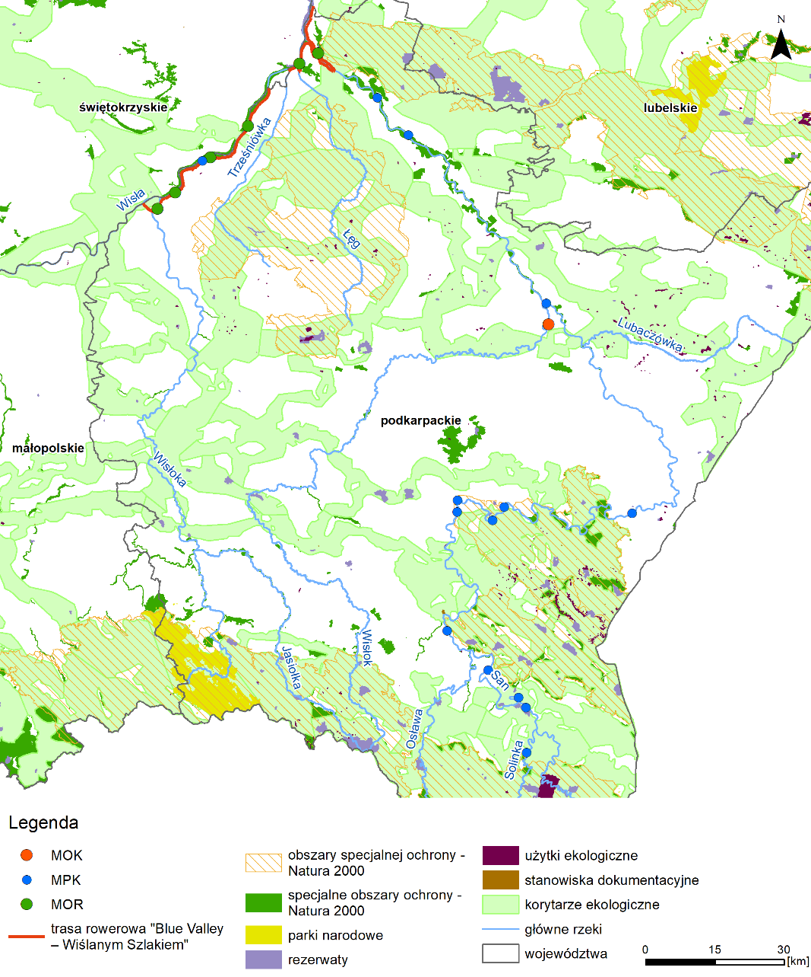
źródło: opracowano na podstawie MPHP10 oraz danych GDOŚ – dostęp: 07.2024 r.
Rozmieszczenie siedlisk przyrodniczych, form ochrony przyrody oraz waloryzacja przyrodnicza na tle planowanego rozmieszczenia elementów projektu Koncepcji
Rozmieszczenie siedlisk form ochrony przyrody (Natura2000) oraz siedlisk rzadkich gatunków ptaków chronionych w obszarze możliwego oddziaływania przedsięwzięć zaplanowanych w projekcie Koncepcji, stanowi niezbędny element dla dokonania w kolejnych punktach niniejszej Prognozy oceny możliwych oddziaływań projektowanego dokumentu na przyrodę. W związku z powyższym, na podstawie obszernych analiz, opartych na dostępnych aktualnych wynikach badań terenowych, opierając się na bardzo obszernym zbiorze literatury przedmiotu, ze wsparciem zastosowania analiz przestrzennych GIS, zidentyfikowano następujące obszary cenne pod względem przyrodniczym, na które należy zwrócić szczególną uwagę w trakcie planowania założeń Koncepcji. Opis możliwych oddziaływań zostanie przedstawiony w rozdz. 5.7 niniejszej Prognozy, a sformułowane wnioski, uwzględniające również pozostałe elementy prac (analiza rozwiązań alternatywnych, działania minimalizujące) zostaną przedstawione w kolejnych rozdziałach dokumentów.
Tym samym, na tym etapie opracowania Prognozy, przedstawione lokalizacje nie stanowią wskazania braku możliwości realizacji elementów Koncepcji Blue Valley.
Tabela 12. Rozmieszczenie siedlisk przyrodniczych (Natura 2000) oraz siedlisk rzadkich gatunków ptaków chronionych w zasięgu oddziaływania projektu „Blue Valley”
Rodzaj siedliska przyrodniczego/siedliska rzadkich gatunków ptaków | Obszary Natura2000 | Zasięg oddziaływania projektu Blue Valley
Przede wszystkim siedlisko priorytetowe 91E0 *Łęgi wierzbowe, topolowe, olszowe i jesionowe  (Salicetum albae, Populetum albae, Alnenion glutinoso-incanae, olsy źródliskowe), potencjalnie także: zbiorowiska włosieniczników ze związku Ranunculion fluitantis, zalewane i muliste brzegi rzek, ziołorośla nadrzeczne, łąki selernicowe, łąki świeże, ostoje bobra, wydry, kumaka nizinnego, bolenia, różanki, kiełbia białopłetwego, czerwończyka nieparka, modraszków nausitousa i telejusa | Tarnobrzeska Dolina Wisły (PLH180049) | W granicach projektu Blue Valley MPK Baranów Sandomierski
Chronione gatunki ptaków łach i plaż rzecznych: mewa siwa, rybitwa białoczelna, rybitwa rzeczna, ostrygojad, sieweczka obrożna, sieweczka rzeczna, piskliwiec, do lat 70. XX w. kulon, do 2009 r. mewy biało- i czarnogłowa | Tarnobrzeska Dolina Wisły (PLH180049), Rzeka San (PLH180007), postulowane nowe obszary ptasie na Wiśle od Połańca do Zawichostu (Wilk i in. 2022) | W granicach projektu Blue Valley MPK Baranów Sandomierski
Chronione gatunki ptaków łąk i pastwisk: łęczak, rycyk, czajka | Tarnobrzeska Dolina Wisły (PLH180049) w zasięgu projektu, Rzeka San (PLH180007), postulowane nowe obszary ptasie na Wiśle od Połańca do Zawichostu (Wilk i in. 2022) | W granicach projektu Blue Valley
Chronione gatunki ptaków Bieszczad | Bieszczady PLC180001 | W granicach projektu Blue Valley MPK Myczkowce
Chronione Dyr. Siedliskową, rozp. Min. Roln i przepisami PZW ryby wędrowne: troć wędrowna, łosoś atlantycki, ciosa, jesiotr ostronosy (bałtycki) | Tarnobrzeska Dolina Wisły (PLH180049) w zasięgu projektu, Rzeka San (PLH180007) Dolina Dolnego Sanu PLH180020 | W granicach projektu MPK Baranów Sandomierski, Słonne, Wybrzeże, Nisko i Brandwica
Ostoje skójki gruboskorupowej, minoga strumieniowego, brzanki, głowacza białopłetwego i kiełbia Kesslera | Rzeka San (PLH180007) | W granicach projektu Blue Valley MPK Dynów, Słonne i Wybrzeże
Siedliska rzadkich gatunków ptaków: Bączek zwyczajny,  Bocian czarny, Bocian biały,  Trzmielojad, Orlik krzykliwy,  Orzeł przedni, Jarząbek, Derkacz, Żuraw, Puchacz, Sóweczka, Puszczyk uralski  Włochatka, Zimorodek,  Dzięcioł zielonosiwy,  Dz. białogrzbiety,  Dz. trójpalczasty, Jarzębatka  Muchołówka mała, M. białoszyja  Gąsiorek | Pogórze Przemyskie PLB180001 | W granicach projektu Blue Valley MPK Słonne, Wybrzeże, Bartkówka i Dynów
Głównie 3150 starorzecza i naturalne eutroficzne zbiorniki wodne ze zbiorowiskami z Nympheion,  Potamion | Dolina Dolnego Sanu PLH180020 | W granicach projektu Blue Valley MPK Nisko i Brandwica
Przede wszystkim Grąd środkowoeuropejski i subkontynentalny, potencjalnie także wiele innych siedlisk naturowych i ptasich np.: 3130 Brzegi lub osuszane dna zbiorników wodnych ze zbiorowiskami z Littorelletea, Isoëto-Nanojuncetea, 3150 Starorzecza i naturalne eutroficzne zbiorniki wodne ze zbiorowiskami z Nympheion, Potamion, 3220 Pionierska roślinność na kamieńcach górskich potoków | Bieszczady PLC180001 | W granicach projektu Blue Valley MPK Myczkowce
3150 starorzecza i naturalne eutroficzne zbiorniki wodne ze zbiorowiskami z Nympheion,  Potamion, 91E0 *Łęgi wierzbowe, topolowe, olszowe i jesionowe  (Salicetum albae, Populetum albae, Alnenion glutinoso-incanae,  olsy źródliskowe), Murawy kserotermiczne (Festuco-Brometea), Zmiennowilgotne łąki trzęślicowe (Molinion), Niżowe i górskie świeże łąki użytkowane ekstensywnie (Arrhenatherion  elatioris), Grąd środkowoeuropejski i subkontynentalny (Galio-Carpinetum, TilioCarpinetum) | Puszcza Sandomierska PLB180005, Enklawy Puszczy Sandomierskiej PLH180055, Wisłok Środkowy z Dopływami PLH180030 (Dolna Wisłoka z dopływami) Lasy Janowskie PLB060005, Ostoja Żyznów PLH260036 | W odległości do 5 km od granic projektu Blue Valley w woj. podkarpackim

Lokalizację elementów przewidzianych w projekcie Koncepcji przedstawiono na poniższych mapach.
Rysunek 18. Przebieg trasy rowerowej planowanej w ramach projektu Koncepcji Blue Valley na tle obszarów Natura 2000
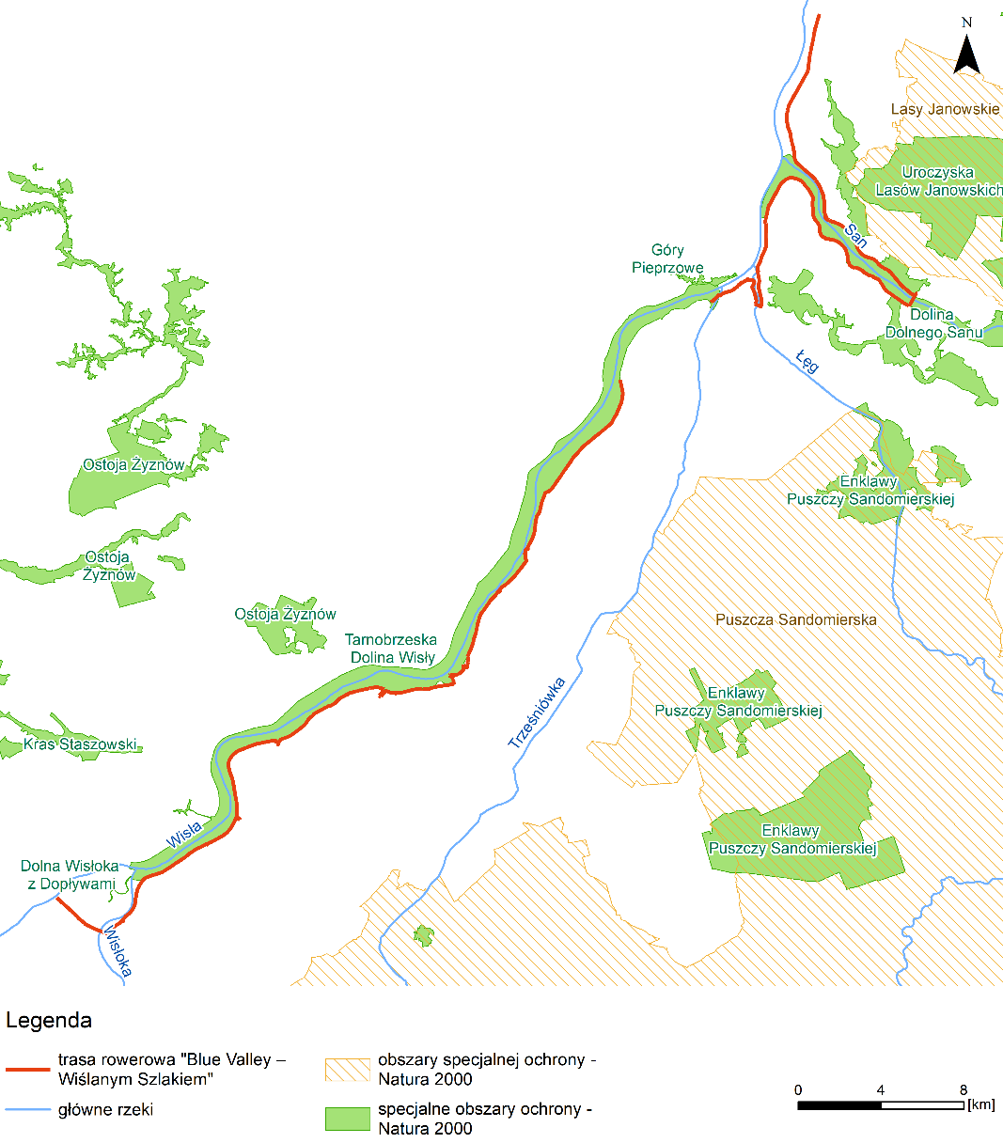
źródło: opracowano na podstawie MPHP10 oraz danych GDOŚ – dostęp: 07.2024 r.
Trasa rowerowa została zaplanowana w odległości do 5 km od obszarów Natura 2000, w tym położonych w sąsiednich województwach: Tarnobrzeska Dolina Wisły PLH180049, Dolina Dolnego Sanu PLH180020, Puszcza Sandomierska PLB180005 (podkarpackie), Enklawy Puszczy Sandomierskiej PLH180055 (podkarpackie), Wisłok Środkowy z Dopływami PLH180030 (Dolna Wisłoka z dopływam, woj. podkarpackie), Lasy Janowskie PLB060005 (lubelskie, podkarpackie), Uroczyska Lasów Janowskich PLH060031 (lubelskie, podkarpackie), Ostoja Żyznów PLH260036 (świętokrzyskie) oraz Góry Pieprzowe PLH 260022 (świętokrzyskie).
Natomiast same miejsca obsługi rowerów (MOR) znajdą się poza terenami Natura 2000.

Rysunek 19. Rozmieszczenie miejsc obsługi turystów (MOR, MPK, MOK) w ramach projektu Koncepcji Blue Valley na tle obszarów Natura 2000
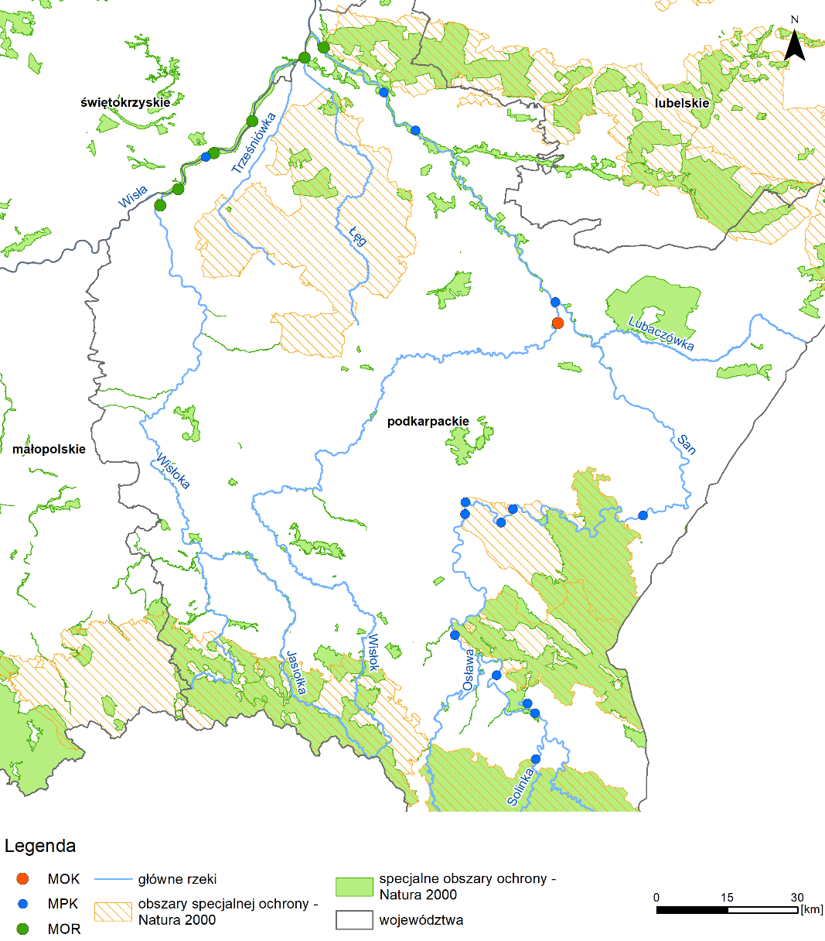
źródło: opracowano na podstawie MPHP10 oraz danych GDOŚ – dostęp: 07.2024 r.
Inwestycje kajakowe znajdują się na terenach Natura2000 dolin rzecznych: Tarnobrzeska Dolina Wisły oraz Rzeka San.
Punkt obsługi kamperów (MOK) zlokalizowany będzie na obszarze o najsłabszym reżimie ochronnym- MOK Tryńcza w Sieniawskim OChK.
Bezpośrednio w zasięgu oddziaływania projektu znajdą się miejsca przyjazne kajakarzom (MPK):
- MPK Baranów Sandomierski (slip do wodowania łódek i kajaków) Tarnobrzeska Dolina Wisły PLH180049 Siedlisko przyrodnicze: 91E0;
- MPK Słonne (gm. Dubiecko) Pogórze Przemyskie PLB180001 Rzeka San PLH180007;
- MPK Wybrzeże (gm. Dubiecko) Pogórze Przemyskie PLB180001 Rzeka San PLH180007;
- MPK Bartkówka (gm. Dynów) Pogórze Przemyskie PLB180001;
- MPK Dynów (gm. Dynów Miasto) Pogórze Przemyskie PLB180001, lokalnie też Rzeka San PLH180007;
- MPK Nisko (gm. Nisko) Dolina Dolnego Sanu PLH180020, siedliska przyrodnicze: 3150, 6510, 91E0;
- MPK Brandwica (gm. Pysznica) Dolina Dolnego Sanu PLH180020, Siedlisko przyrodnicze: 91E0;
- MPK Myczkowce (gm. Solina) Bieszczady PLC180001 Siedlisko przyrodnicze: 9170.
- W odległości do 5 km od granic oddziaływania projektu Blue Valley będą położone:
- Liczne siedliska świętokrzyskich oraz lubelskich obszarów Natura2000 np.: Puszczy Sandomierskiej i Enklaw, Gór Pieprzowych;
- Siedliska nadrzeczne i rzeczne obszarów siedliskowych i ptasich woj. podkarpackiego;
- Siedliska górskie, leśne i łąkowe PLC Bieszczady.
Obszerne zobrazowania rozmieszczenia siedlisk przyrodniczych oraz stanowisk, przedstawiono na mapach w załączniku nr 4 do Prognozy.
Rozmieszczenie łach i plaż w obrębie rzek Wisły i Sanu w zasięgu realizacji projektu
W zasięgu projektowanej realizacji projektu Blue Valley znajdą się łachy i plaże w zasięgu obszarów siedliskowych Natura2000,: Tarnobrzeska Dolina Wisły (PLH180049), Rzeka San (PLH180007), w tym górny bieg Wisły nie objęty ochroną jako „obszar ptasi”, choć spełniający kryteria IBA:
- Od Szczucina do ujścia Wisłoki: dużo łach lecz mało wysp, w korycie mozaika coraz intensywniej użytkowanych gruntów ornych, użytków zielonych, resztki zadrzewień;
- Od ujścia Wisłoki do Siedleszczan: wiele łach i wysp, na międzywalu więcej starorzeczy, sporo tradycyjnie użytkowanych łąk, pozostałości łęgów;
- Od Siedleszczan do Sandomierza: najmniej łach i ostrowów, w międzywalu mozaika starorzeczy, ekstensywnie użytkowanych łąk oraz resztek lasów łęgowych w postaci wąskich pasów;
- Od Sandomierza do Zawichostu: dużo rozległych wysp i łach, przewaga lasów łęgowych w korycie.
Rozmieszczenie łach i plaż, jako obszarów cennych przyrodniczo w zasięgu odcinków rzeki Wisły i Sanu, przedstawiono na poniższych mapach.

Rysunek 20. Rozmieszczenie łach i plaż w obrębie rzeki Wisły
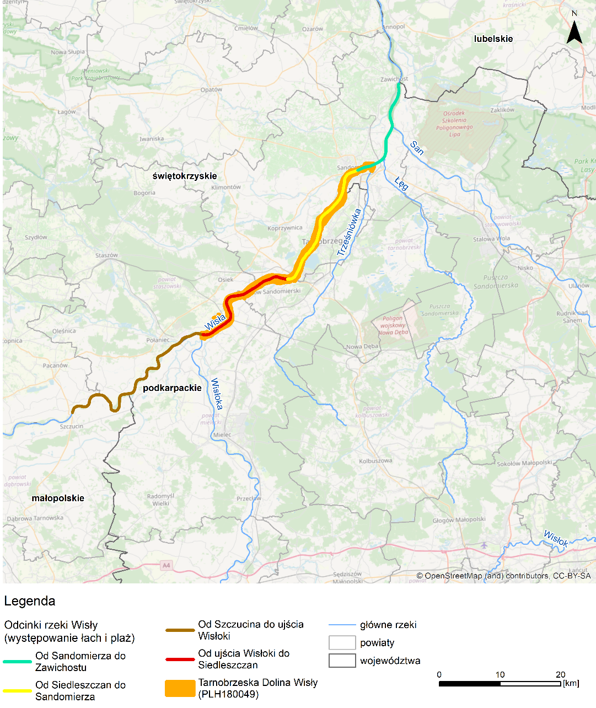
źródło: opracowano na podstawie MPHP10 oraz danych GDOŚ – dostęp: 07.2024 r.

Rysunek 21. Rozmieszczenie łach i plaż w obrębie rzeki San
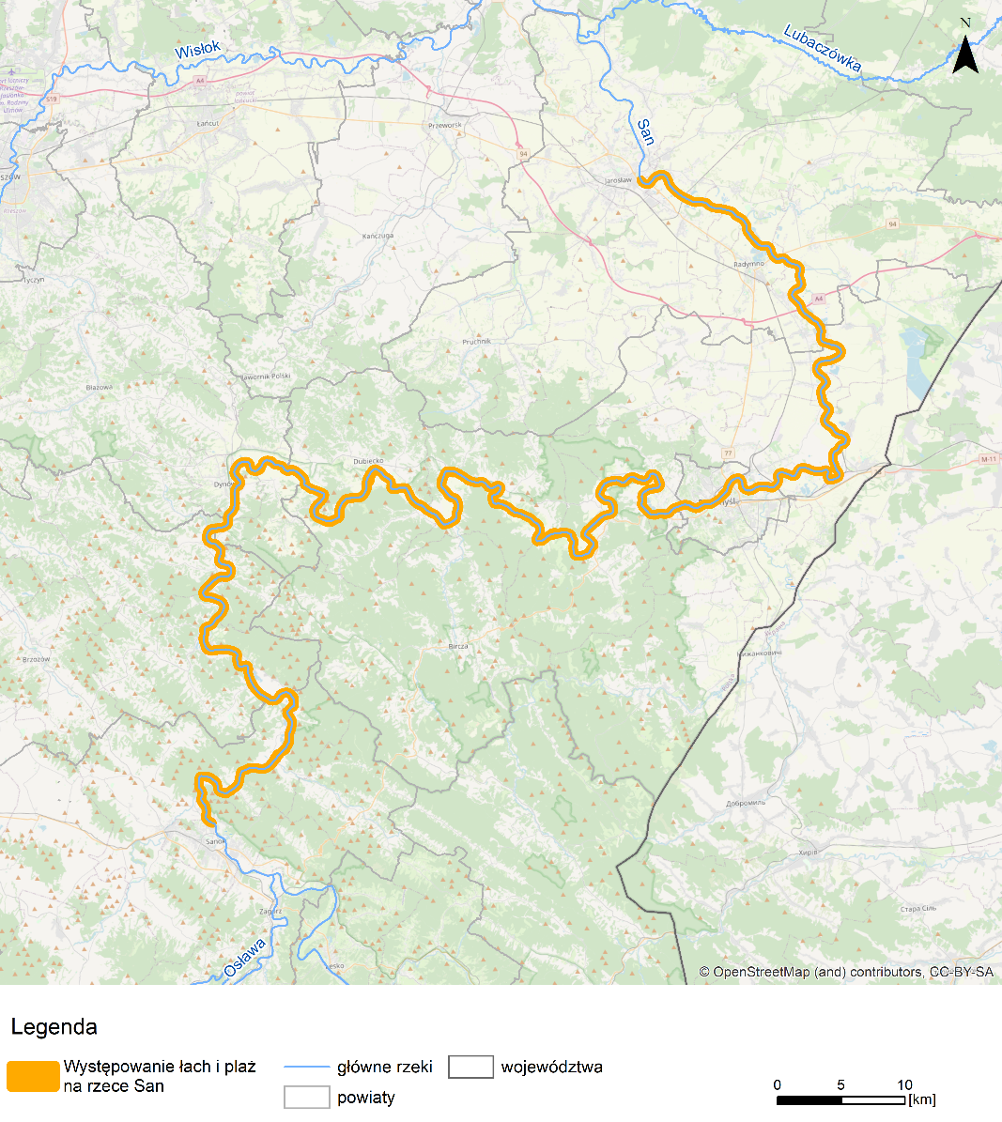
źródło: opracowano na podstawie MPHP10 oraz danych GDOŚ – dostęp: 07.2024 r.

Waloryzacja przyrodnicza rzek Wisły i Sanu w zasięgu realizacji projektu
Zgodnie ze wskazaniem GDOŚ (Załącznik nr 2 do Prognozy), na podstawie dokonanych analiz zebranych informacji, dokonano waloryzacji przyrodniczej rzek Wisły i Sanu:
Dla ornitofauny
- Najcenniejszy: górny bieg Wisły między ujściem Wisłoki, a Tarnobrzegiem, gdzie lęgną się: ostrygojad, sieweczka obrożna, a także większość mew i rybitw, zwłaszcza fragmenty o piaszczystych plażach, z łachami i ostrogami bez roślin;
- Bardzo cenny: San - odcinki z łachami i wyspami wolnymi od roślinności, gdzie lęgnie się rybitwa rzeczna;
- Umiarkowanie cenny: górny bieg Wisły od Tarnobrzegu do Zawichostu w 2021 liczne kolonie rybitw, rok później mało kolonii siewkowców, jedno z ostatnich stanowisk kulona w Polsce (lata 70. XX w.);
- Umiarkowanie cenny: górny bieg Wisły od Szczucina do ujścia Wisłoki z koloniami mew i rybitw na barkach oraz od Połańca do ujścia Wisłoki, dużo łach ale mało trwałych wysp.
Lokalizację zwaloryzowanych odcinków przedstawia poniższa mapa.
Rysunek 22. Waloryzacja przyrodnicza rzek w zasięgu realizacji projektu- ornitofauna
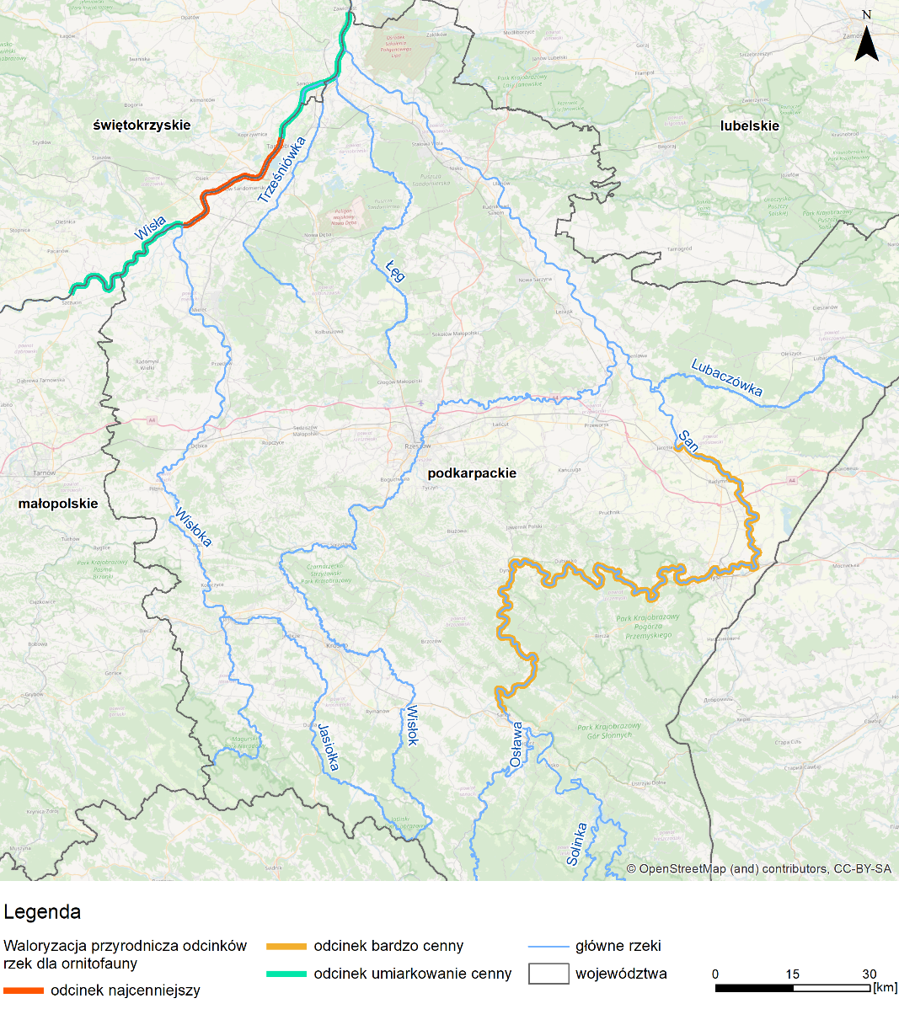
źródło: opracowano na podstawie MPHP10 oraz danych GDOŚ – dostęp: 07.2024 r.

Dla ichtiofauny
- Dla bolenia cenny jest cały nurt Sanu, zwłaszcza miejsca z meandrami i odsypiskami;
- Dla głowacza białopłetwego odcinki górnego Sanu o kamienistym i żwirowo-kamienistym dnie oraz o szczególnie wartkim nurcie, zwłaszcza kryjówki dorosłych (osłonięte zakola i głębokie plosa), tarliska (dno żwirowe bądź kamienne) i miejsca odrostu narybku (bystrza z twardym, kamienisto-żwirowym dnem);
- Minoga strumieniowego potwierdzono tylko na Sanie w Witryłowieach;
- Pozostałe gatunki Dyrektywowe odłowione w 2019 r. w Sanie: różanka, piekielnica, brzanka, kiełb Kesslera, koza złotawa, śliz.
Lokalizację zwaloryzowanych odcinków przedstawia poniższa mapa.
Rysunek 23. Waloryzacja przyrodnicza rzek w zasięgu realizacji projektu- ichtiofauna
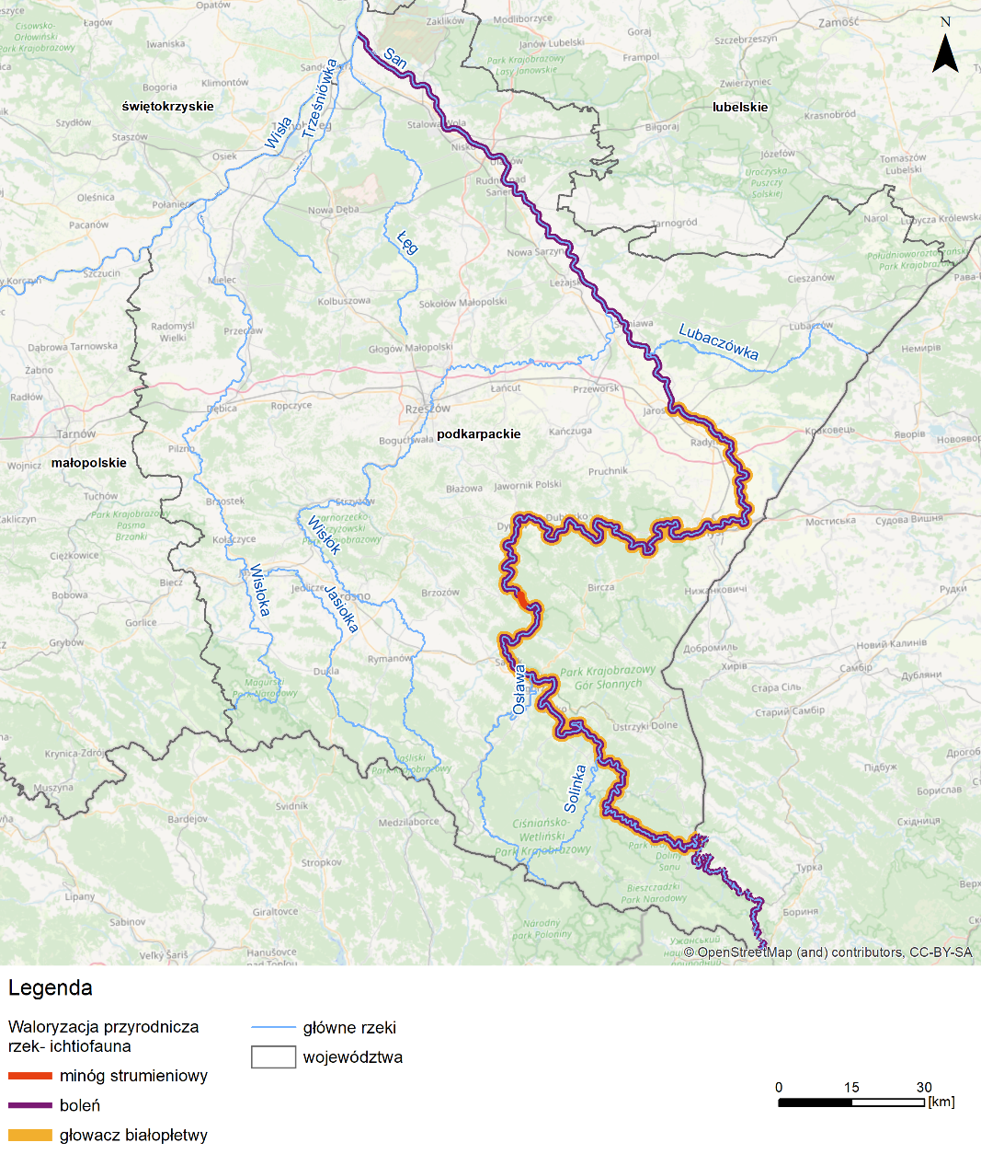
źródło: opracowano na podstawie MPHP10 oraz danych GDOŚ – dostęp: 07.2024 r.

  - Ludzie, w tym jakość życia i zdrowia, dobra materialne
Województwo podkarpackie zajmuje powierzchnię 17 844 km², co stanowi 5,7% powierzchni kraju. Jest jednym z mniejszych województw w Polsce. Podzielone jest na 25 powiatów (4 powiaty grodzkie i 21 powiatów ziemskich) oraz 160 gmin, w tym 16 miejskich, 36 miejsko-wiejskich i 108 wiejskich. Obszar objęty projektem "Blue Valley – Wiślanym Szlakiem" obejmuje siedem gmin i jedno miasto.
Rysunek 24. Województwo podkarpackie – podział na powiaty
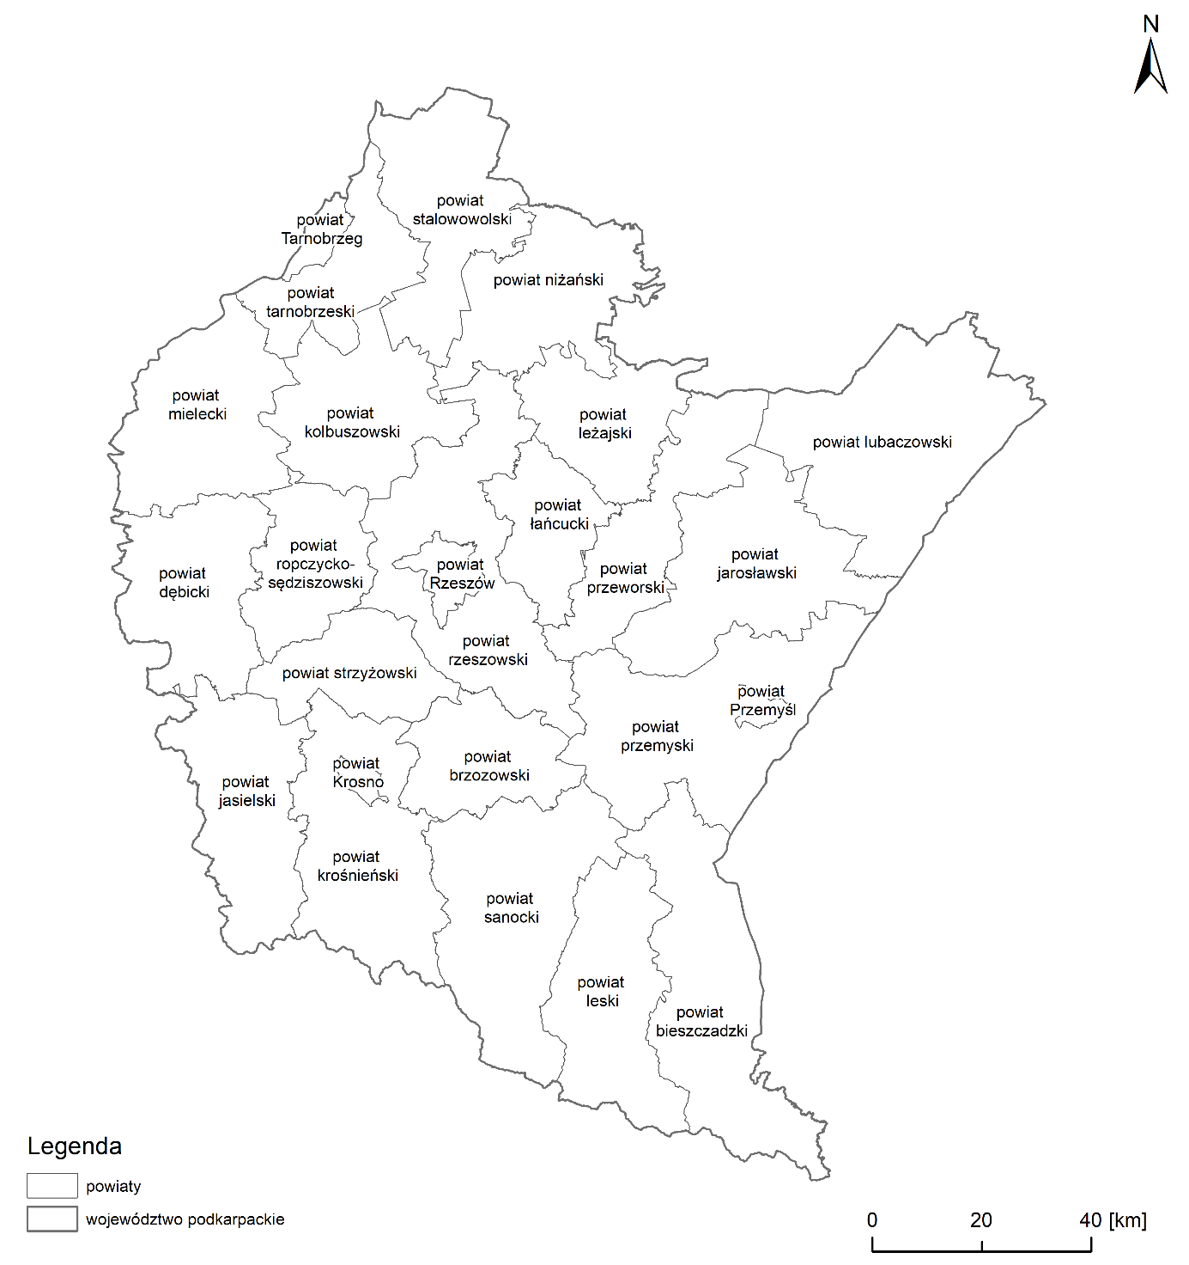
źródło: opracowanie własne na podstawie danych GUGiK
Zgodnie z najaktualniejszymi danymi GUS, województwo podkarpackie w 2023 r. zamieszkiwało 2 071,676 tys. mieszkańców (stan na grudzień 2023 r.), co stanowiło 5,5% ludności Polski.
1 061,474 tys. mieszkańców województwa stanowiły kobiety, a 1 017,624 tys. to mężczyźni. Miasta województwa podkarpackiego zamieszkiwało 41,1% ludności, natomiast wsie 58,9% ludności. Według prognoz GUS do 2060 r. liczba ludności województwa podkarpackiego zmniejszy się o 436,7 tys. osób tj. o 21,1%, pod względem płci, będzie o 20,4% mniej kobiet i 21,8% mężczyzn.
Gęstość zaludnienia w województwie, w 2023 r. wynosiła 116,1 osób/km². Gęstość zaludnienia gmin obszaru objętego projektem "Blue Valley – Wiślanym Szlakiem" wynosiła od 54 osób/km² w Radomyślu nad Sanem, do 512 w Tarnobrzegu. Natomiast gęstość zaludnienia gmin obszaru planowanej infrastruktury turystycznej wynosiła od 28 osób/km² w gminie Solina, do 1 214 w Przemyślu. Na przestrzeni ostatnich lat widoczne jest wyludnianie tego obszaru. Wskaźnik ten w województwie wykazywał znaczne zróżnicowanie przestrzenne – od najwyższego w Rzeszowie – 1 529 osób/km², do najniższego w powiecie bieszczadzkim – 18 osób/km². Generalnie najwyższe wartości koncentrują się głównie w centralnej części województwa, natomiast najniższe w jego południowej części. W miastach województwa na 1 km² przypadało średnio 671 osób, natomiast na wsiach 74 osób. Widoczna jest również tendencja do występowania wyższej gęstości zaludnienia w gminach, przez które przebiegają drogi krajowe i szybkiego ruchu (np. autostrada A4, czy drogi S19, E40).
Rysunek 25 Gęstość zaludnienia w 2023 r. w województwie podkarpackim
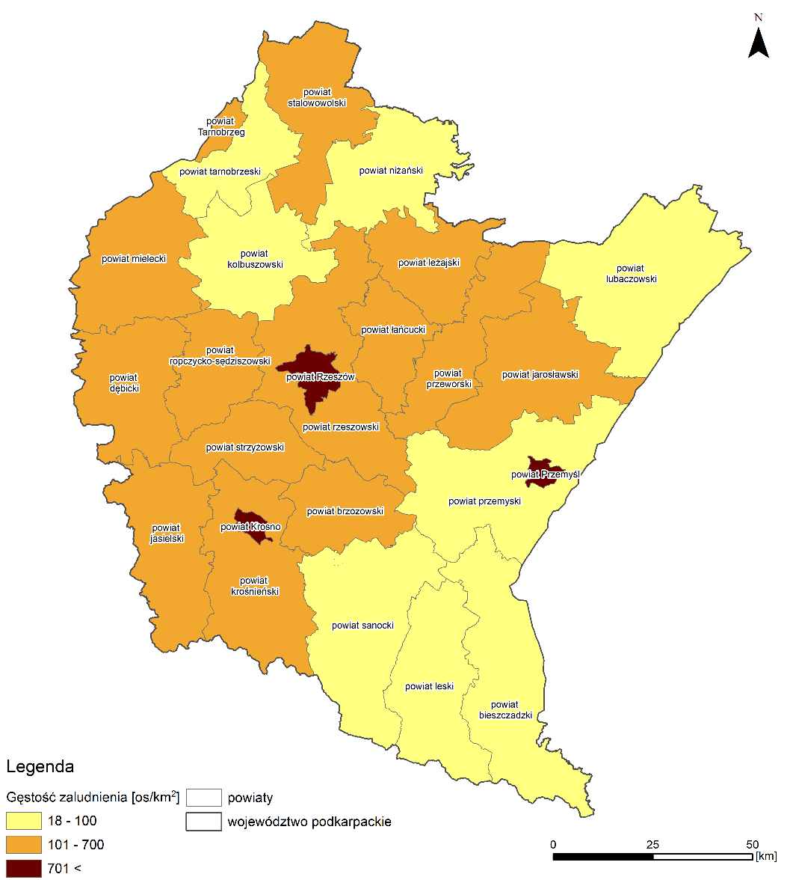
źródło: opracowanie własne na podstawie danych GUS-BDL (https://bdl.stat.gov.pl/bdl/dane/podgrup/temat - aktualne 07.2024 r.)
W 2023 r. odnotowano 14,9 tys. urodzeń żywych, tj. o 11,5% mniej niż w roku wcześniejszym. W 2023 r. zarejestrowano 19,7 tys. zgonów. W 2023 r. przyrost naturalny na 1000 ludności był ujemny i wyniósł – 2,33 osób. Przyrost naturalny w gminach obszaru objętego projektem "Blue Valley – Wiślanym Szlakiem" wyniósł od 4 osób w gminie Borowa, do -67 osób w gminie Gorzyce. Przyrost naturalny gmin obszaru planowanej infrastruktury turystycznej wynosił od 17 osób/km² w gminie Tryńcza, do -365 w Przemyślu.
W województwie podkarpackim, podobnie jak w całej Polsce, postępuje proces starzenia się ludności. Zmniejszył się odsetek ludności w wieku produkcyjnym z 63,2% w 2015 r., do 59,2% w 2023 r., wzrósł natomiast odsetek ludności w wieku poprodukcyjnym z 18,2% w 2015 r., do 22,3% w 2023 r. Liczba osób w wieku produkcyjnym w gminach obszaru objętego projektem "Blue Valley – Wiślanym Szlakiem" wyniosła 57 950 osób, natomiast na obszarze gmin z lokalizacją planowanej infrastruktury turystycznej wynosiła 146 415.
W 2023 r. utrzymało się ujemne saldo migracji ludności na pobyt stały. Nadwyżka wymeldowań nad zameldowaniami z pobytu stałego wynosiła 2 332 osoby, a w roku wcześniejszym było to 2 089 osób. W 2023 r. w województwie podkarpackim – podobnie jak w latach poprzednich – odpływ ludności (wymeldowania z pobytu stałego) przewyższał napływ ludności (zameldowania na pobyt stały). W 2023 r. odpływ ludności na pobyt stały wyniósł 21,8 tys., natomiast napływ – 19,5 tys. osób. Główny udział w ujemnym saldzie migracji w 2023 r. mieli mieszkańcy miast (- 2 056), natomiast ujemne saldo migracji dla wsi było niewielkie (- 276). W przeliczeniu na 1000 ludności współczynnik salda migracji w 2023 r. osiągnął wartość - 1,1‰ (11 miejsce wśród województw). Z analizy zmian poziomu wskaźnika migracji w 2023 r. w odniesieniu do powiatów województwa podkarpackiego wynika, że dodatni wskaźnik odnotowano w wysokości 5,4‰ w powiecie rzeszowskim, 3,1‰ w Rzeszowie, 2,1‰ w powiecie łańcuckim. Najniższe saldo migracji stałej na 1000 ludności było w Przemyślu i wyniosło - 5,8.
Zasoby pracy
Struktura demograficzna ludności wpływa w istotny sposób na funkcjonowanie rynku pracy oraz gospodarki regionu. Dane z Badania Aktywności Ekonomicznej Ludności (BAEL) za 4 kwartał 2023 r. wskazują na pogorszenie się sytuacji na rynku pracy w województwie podkarpackim w porównaniu z analogicznym kwartałem 2022 r. W województwie tym zaobserwowano spadek o 0,2% współczynnika aktywności zawodowej oraz o 0,6%. wskaźnika zatrudnienia. Zwiększyła się natomiast o 0,3% liczba osób biernych zawodowo. Stopa bezrobocia wyniosła 8,3%. Na koniec 2023 r. liczba bezrobotnych zarejestrowanych w powiatowych urzędach pracy województwa podkarpackiego wyniosła 67,7 tys. osób. Udział bezrobotnych zarejestrowanych w liczbie ludności w wieku produkcyjnym w gminach obszaru planowanej infrastruktury turystycznej wyniósł od 2,5 % w gminie Pysznica, do 12% w Solinie.
Wśród pracujących w województwie, najwięcej osób (21,9% ogólnej liczby pracujących) pracowało w sekcji przetwórstwa przemysłowego, następnie w: handlu 14,1%; naprawach pojazdów samochodowych 14,7%, rolnictwie, leśnictwie, łowiectwie i rybactwie – 11,8%, edukacji 8,2%, opiece zdrowotnej i pomocy społecznej 7,3%, budownictwie – 7,2% oraz administracji publicznej i obronie narodowej– 7,1%.
Przeciętne miesięczne wynagrodzenie brutto w województwie podkarpackim, w podmiotach gospodarczych o liczbie pracujących powyżej 9 osób, wyniosło 5 662,53 zł. Przeciętne wynagrodzenie brutto w sektorze przedsiębiorstw w 2023 r. wynosiło 6 795,73 zł. Pod względem wysokości płac województwo podkarpackie zajęło 14 miejsce w kraju.
W województwie podkarpackim w 2023 r. przeciętna miesięczna emerytura i renta brutto wypłacana przez ZUS wyniosła 2 919,33 zł.
Świadczenia społeczne
W województwie podkarpackim, zgodnie z najaktualniejszymi danymi (za rok 2022), świadczenia pomocy społecznej na podstawie decyzji otrzymało 56,0 tys. osób. Z pomocy społecznej korzystało 39,5 tys. gospodarstw domowych. Kartę Dużej Rodziny posiadało 108,7 tys. rodzin. W ramach programu „Rodzina 500+” finansowe wsparcie uzyskiwało miesięcznie przeciętnie 365,0 tys. dzieci.
Łącznie na pomoc społeczną w województwie podkarpackim wydano 194,1 mln zł. Najczęściej pomocy udzielano z powodu długotrwałej lub ciężkiej choroby, ubóstwa oraz bezrobocia. Wydatki z tytułu wypłaty świadczeń wychowawczych w województwie podkarpackim wyniosły 2 mld 247 mln zł.
Wśród placówek opieki nad dziećmi do lat 3, dominującą pozycję stanowiły żłobki - 89,3%, które dysponowały łącznie 9,3 tys. miejsc. Na terenie województwa spośród wszystkich placówek opieki nad dziećmi do lat 3 najwięcej zlokalizowanych było w Rzeszowie - 18,3% oraz w powiatach: rzeszowskim - 13,5%, dębickim i mieleckim - po 6,7% i Przemyślu - 5,6%, natomiast w powiecie bieszczadzkim odnotowano tylko jedną taką placówkę. W województwie podkarpackim wskaźnik dzieci w wieku do lat 3 na 100 miejsc w żłobkach i klubach dziecięcych wynosił 553.
Edukacja
W polskim systemie edukacji oddzielono obowiązek szkolny i obowiązek nauki:
- Obowiązek szkolny (tj. obowiązek uczęszczania do 8-letniej szkoły podstawowej) dotyczy dzieci i młodzieży w wieku 7-15 lat;
- Obowiązek nauki odnosi się do młodzieży od 15 do 18 roku życia i może być realizowany w formie szkolnej lub pozaszkolnej (np. poprzez przygotowanie zawodowe u pracodawcy).
Kształcenie obowiązkowe trwa w Polsce 9 lat i obejmuje ostatni rok edukacji przedszkolnej oraz 8-letnią szkołę podstawową.
Wychowanie przedszkolne jest pierwszym etapem kształcenia. Według najaktualniejszych danych, tj. stanu na 30 września 2022 r. w województwie podkarpackim funkcjonowały 1 503 placówki wychowania przedszkolnego. Rok szkolny 2022/23 był kolejnym, w którym odnotowano wzrost liczby dzieci uczęszczających do przedszkoli. W roku szkolnym 2022/23 dzieci mogły uczęszczać do 772 przedszkoli, 654 oddziałów przedszkolnych przy szkołach podstawowych, 5 zespołów wychowania przedszkolnego i 72 punktów przedszkolnych. Przedszkola zlokalizowane były w większości bo w 54,7% w miastach, natomiast oddziały przedszkolne w szkołach podstawowych w 87,0% na wsi. Zespoły wychowania przedszkolnego oraz punkty przedszkolne stanowiły 5,1% wszystkich placówek, przy czym 88,3% znajdowało się na wsi. Do przedszkoli w roku szkolnym 2022/23 uczęszczało 83,3 tys. dzieci, tj. o 4,1% więcej niż we wcześniejszym roku szkolnym. Udział dzieci z terenów wiejskich w ogólnej liczbie objętych edukacją przedszkolną był mniejszy niż w miastach i w roku szkolnym 2022/23 wyniósł 48,4%.
W roku szkolnym 2022/23 w województwie podkarpackim działały 1 063 szkoły podstawowe (łącznie ze specjalnymi). W 93,7% były to szkoły publiczne. Szkoły zlokalizowane na terenach wiejskich stanowiły 76,1% wszystkich szkół podstawowych. W roku szkolnym 2022/23 do szkół podstawowych uczęszczało 164,6 tys. uczniów (52,7% na wsi).
W roku szkolnym 2022/23 działało 366 szkół ponadpodstawowych dla młodzieży: 26 szkół specjalnych przysposabiających do pracy, 86 szkół branżowych I stopnia, 12 szkół branżowych II stopnia, 127 licea ogólnokształcące, 108 techników i 7 ogólnokształcących szkół artystycznych dających uprawnienia zawodowe. W roku szkolnym 2022/23 wśród szkół ponadpodstawowych dla młodzieży największą liczbę uczniów skupiały technika, do których uczęszczało 44,2 tys. osób oraz licea ogólnokształcące (39,3 tys. osób). W województwie podkarpackim najwięcej absolwentów szkół zawodowych stanowiły osoby, które kształciły się na kierunkach w zawodach z podgrupy inżynieryjno-technicznych oraz usług dla ludności.
Na 13 uczelniach mających siedzibę w województwie podkarpackim w roku akademickim 2022/2023 studiowało 42,2 tys. studentów (łącznie z cudzoziemcami). Odnotowano wzrost liczby studentów (było ich 2 196) w zamiejscowych jednostkach organizacyjnych uczelni spoza województwa.
W 2023 r. w województwie podkarpackim 25,9% osób w wieku 15–89 lat posiadało wykształcenie policealne i średnie zawodowe, 10,9% stanowiły osoby z wykształceniem średnim ogólnokształcącym.
Warunki mieszkaniowe
Zasoby mieszkaniowe w województwie podkarpackim liczyły 713,0 tys. mieszkań o łącznej powierzchni użytkowej 60 268,4 tys. m². Średnia wielkość mieszkania wynosiła 84,5 m². Na każdych 1000 mieszkańców oddano do użytku 5,39 nowych lokali.
Przeciętna liczba osób przypadających na 1 mieszkanie w województwie podkarpackim wyniosła 2,92 (w kraju to 2,42).
Ochrona zdrowia
W województwie podkarpackim świadczenia ambulatoryjnej opieki zdrowotnej wykonywały 1 254 przychodnie (w kraju 22,6 tys.), 378 praktyk lekarskich (w kraju 3,5 tys.). Udzielono w nich w ciągu roku łącznie ponad 16,4 mln porad (w kraju 335,6 mln). Przeciętna liczba porad ogółem udzielonych w ambulatoryjnej opiece zdrowotnej w przeliczeniu na 1 mieszkańca wyniosła 7,9 (w kraju 8,9). W 40 szpitalach ogólnych w ciągu roku na 10 tys. ludności z opieki medycznej skorzystało 1 876 osób (dla kraju – 1 823 osoby).
Wśród kadry pracującej z pacjentem na 10 tys. ludności przypadało 28 lekarzy oraz 65 pielęgniarek (dla kraju to odpowiednio 35 i 57).
Zespoły ratownictwa medycznego podczas 123,6 tys. wyjazdów/wylotów udzieliły pomocy 124,0 tys. osób. Na 1000 osób zamieszkujących województwo, świadczeń zdrowotnych z zakresu ratownictwa medycznego na miejscu zdarzenia udzielono 60 osobom (dla kraju wskaźnik wyniósł 74).
Wydatki publiczne na opiekę zdrowotną w budżetach gmin wyniosły 52,4 mln zł. A w przeliczeniu na 1 mieszkańca największe wydatki odnotowano w gminach Cisna (337,93 zł) oraz Skołyszyn (206,47 zł). Najniższe wydatki wystąpiły w gminach Laszki (4,47 zł) i Chłopice (4,78 zł). Natomiast w budżetach miast na prawach powiatu wydatki publiczne na opiekę zdrowotną wyniosły 36,2 mln zł. W przeliczeniu na 1 mieszkańca największe wydatki odnotowano w Przemyślu (163,59 zł(, a najniższe w Tarnobrzegu (31,34 zł).
  - Zabytki
Dzisiejsze województwo podkarpackie obejmuje pod względem historycznym styk dwu wielkich krain przedrozbiorowej Rzeczypospolitej:
- zachodnie kresy Rusi Czerwonej (przede wszystkim dawne woj. ruskie i fragmenty bełskiego);
- wschodnie krańce Małopolski (ówczesnych województw: lubelskiego, sandomierskiego i krakowskiego).
Od tysiącleci były to ziemie graniczne, nader niejednolite pod względem językowym i wyznaniowym, zmieniające co pewien czas przynależność państwową. Stąd mimo częstych działań wojennych i klęsk żywiołowych, zachowało się tu wiele obiektów zabytkowych. Województwo podkarpackie w stosunku do innych województw posiada jeden z najliczniejszych pod względem ilościowym zasobów materialnego dziedzictwa kulturowego w Polsce. Ten stan stale się zmienia pod wieloma względami: ilościowym (nowe wpisy i nowe skreślenia z rejestru zabytków oraz z wojewódzkich i gminnych ewidencji zabytków), stanu zachowania i nowych ustaleń naukowych.
Na krajobraz kulturowy Podkarpacia składają się:
- Liczne budowle sakralne, w tym Pomnik Historii zespół klasztorny oo. Bernardynów w Leżajsku;
- Cmentarze wielu wyznań: rzymskokatolickie, grekokatolickie, prawosławne, ewangelickie, żydowskie;
- Rezydencje magnackie (zamki i pałace Baranowa Sandomierskiego, Krasiczyna, Łańcuta, Narolu) i szlacheckie (dwór w Dzikowie);
- Zabytkowe układy miejskie m.in. w Jaśliskach, Kalwarii Pacławskiej, Mrzygłodzie, Pruchniku i Ulanowie, Park Kulturowy Zespołu Staromiejskiego w Jarosławiu;
- Fortyfikacje np.: Twierdza Przemyśl, Przemyski Rejon Umocniony, „Linia Mołotowa”, Pozycja Graniczna „Galicja”, schrony kolejowe niemieckiego stanowiska dowodzenia w Strzyżowie i Stępinie-Cieszynie;
- Budownictwo przemysłowe, przede wszystkim pierwszy w świecie szyb naftowy i rafineria w Bóbrce (Muzeum Przemysłu Naftowego im. I. Łukaszewicza), zabytkowe huty i fabryki Centralnego Okręgu Przemysłowego (Rzeszów, Mielec, Stalowa Wola, Nowa Dęba);
- Kolejki wąskotorowe: Przeworsk-Dynów oraz Bieszczadzka Kolejka Leśna;
- Dawne uzdrowiska: Iwonicz i Rymanów-Zdrój;
- Mała architektura, zwłaszcza krzyże, świątki, kapliczki przydrożne i kurhany;
- Skansen Archeologiczny „Karpacka Troja” w Trzcinicy (dawne „Wały Królewskie”);
- Architektura drewniana.
Planowana do realizacji infrastruktura w ramach Projektu "Blue Valley – Wiślanym Szlakiem" ułatwi użytkownikom dostęp i poznanie kulturowych zasobów regionu. Inwestycje będą zlokalizowane w bliskiej odległości od wielu obiektów dziedzictwa kulturowego, m.in.:
- Zespół kolejki wąskotorowej Przeworsk–Dynów;
- Baranów Sandomierski – zespół pałacowo-parkowy;
- układ urbanistyczno-architektoniczno-krajobrazowy, Tarnobrzeg;
- Sanok – stare miasto z kościołami i zamkiem;
- zespół dworsko-parkowy w Wybrzeżu.

Obiekty znajdujące się na liście światowego dziedzictwa UNESCO
W województwie podkarpackim znajduje się wiele zabytkowych obiektów wpisanych na Listę Światowego Dziedzictwa UNESCO – 3 spośród 17 obiektów lub zespołów obiektów. Na liście znajdują się: Drewniane cerkwie polskiego i ukraińskiego regionu Karpat, Kościoły drewniane oraz Pradawne i pierwotne lasy bukowe w Karpatach i innych regionach Europy.
Pomniki historii
Województwo podkarpackie cieszy się prestiżem, jaki dają obiekty dziedzictwa kulturowego, uhonorowane przez Prezydenta Rzeczypospolitej Polskiej tytułem pomnika historii. Na obszarze omawianego województwa znajdują się 43 takie obiekty w ramach poniższych zespołów obiektów:
- Twierdza Przemyśl;
- Przemyśl - zespół staromiejski;
- Bóbrka (gm. Chorkówka, pow. krośnieński) - najstarsza kopalnia ropy naftowej;
- Leżajsk - zespół klasztoru o.o. Benedyktynów;
- Radruż - zespół cerkiewny;
- Krasiczyn - zespół zamkowo-parkowy;
- Łańcut - zespół zamkowo-parkowy.
Według danych z Rejestru Zabytków, aktualnych na dzień 1 lipca 2024 r., obecnie w województwie podkarpackim suma zabytków nieruchomych, ruchomych i archeologicznych wynosi 60 403. Zabytków nieruchomych jest 5 377, zabytków ruchomych 54 544, a zabytków archeologicznych 482. Pod względem rozmieszczenia obiektów zabytkowych wpisanych do rejestru zabytków, obszar województwa podkarpackiego nie jest jednolity. Najbardziej nasycony zabytkami jest powiat przemyski i M. Przemyśl, a najmniej obiektów dziedzictwa kulturowego posiada M. Tarnobrzeg.
Tabela 13. Liczba zabytków w województwie podkarpackim w podziale na grupy i rodzaje
Zabytki nieruchome
Urbanistyka | 49
Sakralne | 1154
Obronne | 204
Przemysłowe | 123
Gospodarcze | 287
Mieszkalne | 1485
Dwory, pałace | 368
Użyteczność publiczna | 306
Komunikacyjne | 42
Cmentarze | 296
Zieleń | 423
Mała architektura | 196
Inne | 444
Suma | 5377

Zabytki ruchome
Wyposażenie świątyń | 16422
Kolekcje | 36364
Inne | 1757
Suma | 54544
Zabytki archeologiczne
Grodzisko | 62
Osady, obozowiska | 270
Cmentarzyska | 75
Miejsca produkcji surowca | 2
Inne | 73
Suma | 482
źródło: opracowanie własne na podstawie danych NID

  - Potencjalne zmiany aktualnego stanu środowiska w przypadku braku realizacji dokumentu
Należy mieć na uwadze, że każda ingerencja człowieka w środowisko naturalne ma wpływ na jego komponenty. Skutki ingerencji mogą objawić się bezpośrednio lub pośrednio, mogą być natychmiastowe lub opóźnione w czasie. Zgodnie z powyższym, na zasadzie zaprzeczenia, można uznać, że brak ingerencji człowieka, w tym przypadku utożsamiany z brakiem realizacji dokumentu, również będzie miał wpływ na środowisko naturalne poprzez brak wpływu na istniejące w nim trendy czy presje na obszarach, na których mają one miejsce. Projekt Blue Valley polegający na udostępnieniu turystycznemu określonych obszarów związanych z wodami powierzchniowymi czy powierzchnią terenu, również wpływa na środowisko przyrodnicze. Wpływ ten możliwy jest zarówno na etapie budowy infrastruktury poszczególnych elementów projektu Koncepcji, jak również na etapie jej użytkowania.
Brak realizacji elementów Projektu związanych m.in. z budową zorganizowanej infrastruktury przestrzeni przyjaznych turystom (MOR, MPK, MOK), skutkować może zagrożeniem jakości środowiska poprzez pogorszenie jego stanu sanitarnego. Brak realizacji dokumentu zapobiegnie zwiększeniu wpływu poszczególnych elementów infrastruktury przewidzianych do realizacji na środowisko wód powierzchniowych i podziemnych, w miejscach, gdzie miały one powstać i utrzyma presje ruchu turystycznego na obszarach, na których odbywa się on dotychczasowo.
Sam ruch kajakowy można uważać za stosunkowo bezpieczny dla niepogorszenia parametrów jakościowych wód o ile odbywa się z poszanowaniem praw do korzystania z wód innych organizmów żywych (np. respektowanie ograniczeń związanych z lęgami ptaków). Infrastruktura towarzysząca spływom kajakowym: slipy w miejscach przeznaczonych do wodowania kajaków, czy organizacja miejsc postoju (wiaty, miejsca ogniskowe, pola namiotowe, miejsca odbioru nieczystości), może być powodem nieco większych oddziaływań dla wód powierzchniowych. Można założyć, że na odcinkach rzek poddanych znaczącej presji ze strony ruchu kajakowego, brak realizacji inwestycji nie poprawi wpływu na środowisko wód powierzchniowych. Niewykorzystana zostanie szansa skanalizowania znaczącego ruchu kajakowego i zmniejszenia liczby potencjalnych dzikich miejsc postoju, przez co łatwiej byłoby dbać o czystość i porządek w tych lokalizacjach. Na odcinkach rzek i jezior gdzie ruch kajakowy jest minimalny można zakładać, że budowa infrastruktury kajakowej potencjalnie przyciągnie turystów i zwiększy presje na wody powierzchniowe. W zakresie ilościowym nie zakłada się znaczącego wpływu, nawet potencjalnego na wody. Należy przy tym zaznaczyć, że opisywane możliwe negatywne następstwa braku realizacji Koncepcji, będą miały zdecydowanie większy wpływ na zasoby wód powierzchniowych, niż podziemnych.
Brak realizacji ścieżki rowerowej, a także przestrzeni obsługi turystów wraz z elementami infrastruktury im towarzyszącymi, będzie miało wpływ na wody powierzchniowe i podziemne w miejscach, gdzie ruch ten i presje z nim związane są najbardziej intensywne. Można przypuszczać, że będzie on rósł i nie zostanie skanalizowany. Należy natomiast pamiętać, że miejsca najchętniej odwiedzane przez rowerzystów i właścicieli kamperów, będą nadal wykorzystywane „na dziko”. Taki sposób wykorzystania będzie, w sposób niekontrolowany, wpływać na wody powierzchniowe i podziemne, przede wszystkim w zakresie jakościowym. Brak wyposażenia w infrastrukturę sanitarną oraz służącą zorganizowanej zbiórce odpadów, będzie powodował punktowe ogniska zanieczyszczeń, czy dzikie wysypiska odpadów. Lokalizacje Miejsc Przyjaznych Rowerom (MPK) i Miejsc Obsługi Kamperów (MOK) wybierane są strategicznie, aby zapewnić dostępność kluczowych usług, ale jednocześnie tam gdzie dochodzi do kumulacji ruchu turystycznego. Brak ich realizacji to jednoczesne pozostawienie obszarów wykorzystywanych turystyczne bez wyposażenia w sieć kanalizacyjną oraz zorganizowany odbiór odpadów. Brak realizacji może prowadzić również do utrwalenia niewłaściwych postaw ekośrodowiskowych wśród mieszkańców i turystów.
W odniesieniu do przedmiotów i celów ochrony zidentyfikowano zagrożenie związane z zaniechaniem realizacji projektu Koncepcji. Zagrożenia te w opisano w poniższej tabeli.
Tabela 14. Zagrożenia związane z zaniechaniem realizacji Projektu
Przedmiot/cel ochrony obszaru Natura2000 | Obszary Natura2000 | Zagrożenia związane z zaniechaniem realizacji Projektu
Wszystkie siedliska nadrzeczne i przybrzeżne, w tym 91E0 łęgi wierzbowe, topolowe, olszowe i jesionowe (Salicetum albo-fragilis, Populetum  albae, Alnenion glutinoso-incanae, olsy źródliskowe)*  91F0 łęgowe lasy dębowo-wiązowo-jesionowe (Ficario-Ulmetum | Tarnobrzeska Dolina Wisły (PLH180049) w zasięgu projektu, Dolina Dolnego Sanu PLH180020, Rzeka San (PLH180007) | - dalszy brak kanalizacji ruchu turystycznego na górnej Wiśle, Sanie i ich dopływach w czasie i przestrzeni;  - dalsza chaotyczna zabudowa brzegów;  - dalsze mycie pojazdów w rzekach;  - wjeżdżanie samochodami na plaże.
Chronione gatunki ptaków łach i plaż rzecznych: mewa siwa, rybitwa białoczelna, rybitwa rzeczna, ostrygojad, sieweczka obrożna, sieweczka rzeczna, piskliwiec, do lat 70. XX w. kulon, do 2009 r. mewy biało- i czarnogłowa | Tarnobrzeska Dolina Wisły (PLH180049) w zasięgu projektu, Rzeka San (PLH180007), postulowane nowe obszary ptasie na Wiśle od Połańca do Zawichostu (Wilk i in. 2022) | - dalszy brak kanalizacji ruchu turystycznego na górnej Wiśle, Sanie i ich dopływach w czasie i przestrzeni;  - dalsza chaotyczna zabudowa brzegów;  - dalsze mycie pojazdów w rzekach;  - wjeżdżanie samochodami na plaże.
Chronione gatunki ptaków łąk i pastwisk: łęczak, rycyk, czajka | Tarnobrzeska Dolina Wisły (PLH180049) w zasięgu projektu, Rzeka San (PLH180007), postulowane nowe obszary ptasie na Wiśle od Połańca do Zawichostu (Wilk i in. 2022) | - dalszy brak kanalizacji ruchu turystycznego na górnej Wiśle, Sanie i ich dopływach w czasie i przestrzeni;  - dalsza chaotyczna zabudowa brzegów;  - dalsze mycie pojazdów w rzekach;  - wjeżdżanie samochodami na plaże.
Chronione gatunki ptaków Bieszczad, zwłaszcza orlik krzykliwy, derkacz; chronione gatunki roślin naczyniowych np.: rzepik szczeciniasty, tocja karpacka | Bieszczady PLC180001 | - dalszy brak kanalizacji ruchu turystycznego na górnej Wiśle, Sanie i ich dopływach w czasie i przestrzeni;  - dalsza chaotyczna zabudowa brzegów;  - dalsze mycie pojazdów w rzekach;  - wjeżdżanie samochodami na plaże.
Bóbr i wydra | Tarnobrzeska Dolina Wisły (PLH180049) w zasięgu projektu, Rzeka San (PLH180007) | - dalszy brak kanalizacji ruchu turystycznego na górnej Wiśle, Sanie i ich dopływach w czasie i przestrzeni;  - dalsza chaotyczna zabudowa brzegów;  - dalsze mycie pojazdów w rzekach;  - wjeżdżanie samochodami na plaże
Kumak nizinny | Tarnobrzeska Dolina Wisły (PLH180049) w zasięgu projektu, | - dalszy brak kanalizacji ruchu turystycznego na górnej Wiśle, Sanie i ich dopływach w czasie i przestrzeni;  - dalsza chaotyczna zabudowa brzegów;  - dalsze mycie pojazdów w rzekach;  - wjeżdżanie samochodami na plaże
Chronione Dyr. Siedliskową i uop gatunki ryb: boleń, różanka, kiełb białopłetwy, kiełb Kesslera, brzanka, głowacz białopłetwy, piskorz, koza, koza złotawa, minóg strumieniowy | Tarnobrzeska Dolina Wisły (PLH180049) w zasięgu projektu, Rzeka San (PLH180007) | - dalszy brak kanalizacji ruchu turystycznego na górnej Wiśle, Sanie i ich dopływach w czasie i przestrzeni;  - dalsza chaotyczna zabudowa brzegów;  - dalsze mycie pojazdów w rzekach;  - wjeżdżanie samochodami na plaże.
Chronione Dyr. Siedliskową, rozp. Min. Roln i przepisami PZW ryby wędrowne: troć wędrowna, łosoś atlantycki, ciosa, jesiotr ostronosy (bałtycki) | Tarnobrzeska Dolina Wisły (PLH180049) w zasięgu projektu, Rzeka San (PLH180007) | - dalszy brak kanalizacji ruchu turystycznego na górnej Wiśle, Sanie i ich dopływach w czasie i przestrzeni;  - dalsza chaotyczna zabudowa brzegów;  - dalsze mycie pojazdów w rzekach;  - wjeżdżanie samochodami na plaże.
Skójka gruboskorupowa | Tarnobrzeska Dolina Wisły (PLH180049) w zasięgu projektu, | - dalszy brak kanalizacji ruchu turystycznego na górnej Wiśle, Sanie i ich dopływach w czasie i przestrzeni;  - dalsza chaotyczna zabudowa brzegów;  - dalsze mycie pojazdów w rzekach;  - wjeżdżanie samochodami na plaże.
Modraszki: telejus i nausitous, czerwończyk nieparek | Tarnobrzeska Dolina Wisły (PLH180049) w zasięgu projektu, | - dalszy brak kanalizacji ruchu turystycznego na górnej Wiśle, Sanie i ich dopływach w czasie i przestrzeni;  - dalsza chaotyczna zabudowa brzegów;  - dalsze mycie pojazdów w rzekach;  - wjeżdżanie samochodami na plaże.
Trzepla zielona | Tarnobrzeska Dolina Wisły (PLH180049) w zasięgu projektu, | - dalszy brak kanalizacji ruchu turystycznego na górnej Wiśle, Sanie i ich dopływach w czasie i przestrzeni;  - dalsza chaotyczna zabudowa brzegów;  - dalsze mycie pojazdów w rzekach;  - wjeżdżanie samochodami na plaże.
Bączek zwyczajny, Bocian czarny, Bocian biały, Trzmielojad, Orlik krzykliwy,  Orzeł przedni, Jarząbek, Derkacz, Żuraw, Puchacz,  Sóweczka, Puszczyk uralski,  Włochatka, Zimorodek,  Dzięcioły: zielonosiwy, białogrzbiety i trójpalczasty,  Jarzębatka, Muchołówki: mała  Białoszyja, Gąsiorek | Pogórze Przemyskie (PLB180001) | - dalszy brak kanalizacji ruchu turystycznego na górnej Wiśle, Sanie i ich dopływach w czasie i przestrzeni;  - dalsza chaotyczna zabudowa brzegów;  - dalsze mycie pojazdów w rzekach;  - wjeżdżanie samochodami na plaże.
Skójka gruboskorupowa, Kiełb Kesslera, Głowacz białopłetwy, Brzanka (karpacka), Minóg strumieniowy | Rzeka San (PLH180007) | - dalszy brak kanalizacji ruchu turystycznego na górnej Wiśle, Sanie i ich dopływach w czasie i przestrzeni;  - dalsza chaotyczna zabudowa brzegów;  - dalsze mycie pojazdów w rzekach;  - wjeżdżanie samochodami na plaże.
brzegi lub osuszane dna zbiorników wodnych ze zbiorowiskami; starorzecza i naturalne eutroficzne zbiorniki wodne ze zbiorowiskami z Nympheion, Potamion;  zalewane muliste brzegi rzek z roślinnością Chenopodion rubri p.p. i Bidention p.p.; zmiennowilgotne łąki trzęślicowe; ziołorośla górskie i ziołorośla nadrzeczne; łąki selernicowe (Cnidion dubii);  niżowe i górskie świeże łąki użytkowane ekstensywnie;  grąd środkowoeuropejski i subkontynentalny;  łęgi wierzbowe, topolowe, olszowe i jesionowe; łęgowe lasy dębowo-wiązowo-jesionowe; Boleń pospolity; Kumak nizinny; Bóbr; Wydra;  Czerwończyk nieparek; Trzepla zielona, Modraszki: nausitous  i telejus, Różanka; Kiełb białopłetwy | Dolina Dolnego Sanu PLH180020 | - dalszy brak kanalizacji ruchu turystycznego na górnej Wiśle, Sanie i ich dopływach w czasie i przestrzeni;  - dalsza chaotyczna zabudowa brzegów;  - dalsze mycie pojazdów w rzekach;  - wjeżdżanie samochodami na plaże.

Podsumowując, brak realizacji Projektu Koncepcji będzie miał przede wszystkim wpływ na możliwości rozwoju regionu w kierunku zrównoważonej turystyki. Natomiast w zakresie elementów stanu środowiska oddziaływania związane z brakiem realizacji pozostaną na niezmienionym poziomie, jeżeli nie ulegną pogorszeniu na skutek intensyfikacji niezorganizowanego ruchu turystycznego. W przypadku przedmiotów ochrony obszarów Natura 200Obszarów NATURA 2000 brak realizacji Projektu Koncepcji może powodować dalszą chaotyczną zabudowę brzegów i nieuprawniony ruch samochodowy w rejonie rzek i plaż. W przypadku braku realizacji projektu Koncepcji zmiany w środowisku będą następstwem obecnego ruchu turystycznego województwa podkarpackiego.
  - Stan środowiska na obszarach objętych przewidywanym znaczącym oddziaływaniem wynikającym z wdrożenia dokumentu
Zgodnie z treścią i zakresem projektu Koncepcji poddanej ocenie w niniejszej Prognozie, obszarem objętym przewidywanym znaczącym oddziaływaniem wynikającym z wdrożenia dokumentu będą obszary, w których planuje się przeprowadzenie trasy rowerowej oraz miejsc obsługi turystów (MOR, MPK, MOK). Na etapie opracowania Prognozy, ze względu na zakres i charakter przedsięwzięć, można wskazać elementy środowiska, na które należy zwrócić szczególną uwagę w trakcie realizacji założeń Koncepcji, w kontekście ich ochrony. Mogą one ze względu na ich specyfikę, stanowić obszary objęte przewidywanym znaczącym oddziaływaniem. Niemniej jednak ich stan będzie zgodny z informacjami przedstawionymi w opisie aktualnego stanu środowiska w obszarze realizacji założeń Koncepcji w niniejszej Prognozie. Takimi elementami środowiska będą: obszary chronione Natura 2000, gatunki i siedliska stanowiące przedmioty ich ochrony oraz bioróżnorodność na obszarach cennych przyrodniczo, nie objętych dotychczas formami ochrony przyrody.
Zastrzega się jednak, że możliwe oddziaływania mogą mieć charakter zarówno pozytywny, jak też negatywny, a w przypadku tych ostatnich mogą one wystąpić w różnych fazach realizacji działań jako uboczny, najczęściej chwilowy efekt wdrożenia działania. Szczegółowego omówienia możliwych oddziaływań dokonano w innych punktach Prognozy, celowo wyznaczonych dla tych elementów.

  - Istniejące problemy ochrony środowiska istotne z punktu widzenia realizacji projektowanego dokumentu, zwłaszcza dotyczące obszarów chronionych na podstawie ustawy z dnia 16 kwietnia 2004 r. o ochronie przyrody
Dokumentem opisującym istniejące problemy ochrony środowiska w województwie jest przede wszystkim „Program ochrony środowiska dla Województwa Podkarpackiego na lata 2024-2027 z perspektywą do 2031 r.” Dokument ten identyfikuje najistotniejsze problemy środowiskowe w następujący sposób.
Ochrona klimatu:
- postępujące zmiany klimatyczne, wpływające na jakość życia ludzi, zwierząt i roślin;
- występujące zjawiska ekstremalne.
Ochrona powietrza:
- niezadowalająca jakość powietrza w zakresie stężeń średniorocznych benzo(a)pirenu w strefie podkarpackiej.
Zagrożenia hałasem:
- wzrost natężenia ruchu;
- przekroczenia dopuszczalnych poziomów hałasu w porze dnia oraz w porze nocy.
Gospodarowanie wodami:
- zła jakość wód powierzchniowych.
Gospodarka wodno-ściekowa:
- niedostateczny stopień skanalizowania gmin wiejskich;
- niewielki udział mieszkańców korzystających z sieci wodociągowej.
Gospodarka odpadami i zapobieganie powstawaniu odpadów:
- wciąż duża masa wyrobów azbestowych pozostająca do unieszkodliwienia;
- nieosiąganie, przez wszystkie gminy województwa, wymaganych poziomów recyklingu i przygotowania do ponownego użycia odpadów komunalnych.
Zasoby przyrodnicze:
- wzmożona urbanizacja terenów atrakcyjnych turystycznie i przyrodniczo
- zmiany klimatyczne wpływające na gatunki i siedliska.
Z punktu widzenia projektu Koncepcji, istniejące istotne problemy ochrony środowiska zgrupowano w odniesieniu do elementów środowiska i zebrano w poniższej tabeli. Przedsięwzięcia zaplanowane w ramach projektu Koncepcji, będą nawiązywać do identyfikowanych w obszarze województwa problemów i wpływać na zmniejszenie ich uciążliwości, zwłaszcza w zakresie zmniejszenia oddziaływań nieuregulowanej turystyki w obszarach powiązanych z Wisłą, Sanem i ich dopływami, czyli oddziaływania na zasoby przyrody, zmniejszenie zanieczyszczenia powietrza. Mogą jednak stanowić na pewnych etapach realizacji założeń, zwiększenie uciążliwości powiązanych z generowanym hałasem, przekształcaniem powierzchni ziemi i obszarów o naturalnym charakterze, zwiększenia ilości powstających odpadów i ścieków. Oddziaływania te będą zmienne w czasie, a jednocześnie identyfikowane oddziaływania w jednym miejscu, mogą powodować zmniejszenie intensywności występowania niekontrolowanych oddziaływaŃ w innym obszarze. Szczegółowo zagadnienie opisano w rozdz. 5.7, dot. możliwych odziaływań w przypadku realizacji założeń projektu Koncepcji Blue Valley.
Tabela 15. Istotne problemy środowiska dla poszczególnych elementów środowiska ważne z perspektywy planów budowy Blue Valley (za: Zymyn i in. 2017, Kusek i in. 2023, zmienione)
Elementy środowiska | Istotne problemy środowiska
Zasoby wodne | - Niewielkie zasoby dyspozycyjne wód;  - Wysokie zagrożenie powodziowe na wielu obszarach, wynikłe z przyczyn naturalnych, jak i niedostatków infrastruktury (zabudowa za blisko cieków, słaby stan techniczny i za mała długość wałów przeciwpowodziowych, zbyt mała liczba i pojemność polderów, suchych zbiorników i mokrych zbiorników z rezerwą powodziową, niemożność budowy zbiorników na obszarach chronionych);  - Niezadowalający stan wód powierzchniowych;  - Eutrofizacja komunalna oraz niekontrolowane zrzuty punktowe powiązane z terenów zurbanizowanych oraz rolniczych;  - Trudny technicznie i zbyt kosztowny rozwój sieci wod-kan w terenach o zabudowie rozproszonej i/lub zróżnicowanym ukształtowaniu terenu;  - Dysproporcje między skanalizowaniem obszarów miejskich i wiejskich oraz między zwodociągowaniem, a skanalizowaniem terenów wiejskich;  - Podatność wód podziemnych na antropopresje, co ma związek z niską izolacją od zanieczyszczeń przedostających się z powierzchni terenu.
Gleby | - Zagrożenia naturalne: erozja, zakwaszenie gleb i osuwiska;  - Intensyfikacja, w tym chemizacja rolnictwa;  - Zajmowanie pod zabudowę i drogi gruntów cennych rolniczo.
Zasoby biologiczne | - Rosnąca presja urbanistyczna i turystyczna na najcenniejsze obszary, siedliska rzadkich gatunków;  - Pogłębiające się susze w lasach, sprzyjające pożarom;  - Okresowe pogorszenie stanu wód (chemicznego i ekologicznego) w skali lokalnej i regionalnej, w tym doprowadzać nawet do takich zjawisk jak np. śnięcia ryb;  - Przerywanie korytarzy ekologicznych oraz fragmentacja siedlisk;  - Narastanie konfliktów człowieka z gatunkami chronionymi (zwłaszcza wilkiem, niedźwiedziem, rysiem, bobrem i żubrem) i łownymi, narastanie konfliktów społecznych między obrońcami przyrody, a pozostałymi grupami zawodowymi, zwłaszcza leśnikami, rolnikami, hydrotechnikami, lotnikami, w przyszłości także wojskiem.
Klimat i powietrze | - Coraz powszechniejsze, ekstremalne zjawiska pogodowe;  - Utrzymujące się w okresie letnim wysokie temperatury powietrza połączone z wysoką wilgotnością w instalacjach przeznaczonych do rozprowadzania wody ciepłej użytkowej i w pomieszczeniach z punktami końcowymi instalacji (łazienki, baseny itp.) mogą okresowo przyczyniać się również do wystąpień zjawisk niebezpiecznych epidemiologicznie (np. zakażenia bakterią Legionella);  - Sezonowe przekroczenia wartości kryterialnych pyłów PM10 i PM2,5, benzo(a)pirenu, przekroczenia celu długoterminowego dla ozonu oraz niedotrzymanie pułapu stężenia ekspozycji dla pyłu PM2,5 szczególnie w Rzeszowie.
Odpady | - Powstawanie i długie trwanie nielegalnych składowisk odpadów; Pożary dzikich wysypisk;  - Przewaga odpadów zmieszanych wśród odpadów komunalnych;  - Nieosiąganie przez samorządy prawnie obowiązujących poziomów zagospodarowania odpadów biodegradowalnych, odzysku surowców wtórnych i odzysku energii.
Hałas | - Nadmierna emisja hałasu wzdłuż szlaków komunikacyjnych, przy lotnisku i w klastrach przemysłowych.

  - Przewidywane znaczące oddziaływania na środowisko w przypadku realizacji dokumentu, w tym oddziaływania bezpośrednie, pośrednie, wtórne, skumulowane, stałe, chwilowe, krótko-, średnio, długoterminowe, pozytywne, negatywne

Wpływ na powierzchnię ziemi i gleby
Powierzchnia ziemi zapewnia przestrzeń oraz dostęp do zasobów niezbędnych człowiekowi do funkcjonowania i życia. Jest także podstawą dla rozwoju gospodarczego i jest niezbędna do prowadzenia różnorodnych procesów produkcyjnych, tj. uprawy roślin, wydobycia surowców oraz lokowania różnych aktywności społeczno-gospodarczych człowieka: budowy infrastruktury drogowej, kolejowej, przemysłowej, telekomunikacyjnej, usługowej, mieszkaniowej i rekreacji. Działalność człowieka, polegająca na przekształcaniu powierzchni ziemi, jest zjawiskiem powszechnym i wielowymiarowym, które często prowadzi do znaczącej zmiany struktury powierzchni ziemi, wpływając na możliwości jej dalszego użytkowania oraz przekształcając krajobraz. Te zmiany nierzadko skutkują fizyczną degradacją ziemi, co obejmuje zmiany w strukturze gruntów, erozję oraz przekształcanie terenów rolnych i leśnych na obszary zurbanizowane. Druga forma degradacji powierzchni ziemi są to zmiany jej chemicznych właściwości, co wynika z zakwaszania gleb, ich zasolenia oraz kumulacji substancji zanieczyszczających.
Na etapie realizacji trasy rowerowej wystąpią oddziaływania typowe dla inwestycji liniowych np. drogowych, przy czym będą to oddziaływania w znacznie mniejszej skali z uwagi na ograniczony zakres robót. W trakcie prowadzonych prac budowlanych będzie następowała czasowa zmiana ukształtowania powierzchni terenu. Powstaną wykopy, fundamenty, nasypy i przekopy, a grunty i gleby będą przemieszczane. Część zmian przestrzennych zniknie po zakończeniu prac budowlanych, a ukształtowanie terenu zostanie przywrócone do stanu wyjściowego lub zbliżonego do otoczenia. Do trwałego przekształcenia będzie dochodziło w miejscach realizacji infrastruktury wymagających utwardzenia podłoża i tym samym trwałego wyłączenia powierzchni czynnej biologicznie. Do okresowego wyłączenia gruntu będzie dochodziło już na etapie realizacji przedsięwzięcia. Będą to tereny przeznaczone pod zaplecza budowy (miejsca czasowego składowania materiałów budowlanych i elementów konstrukcyjnych oraz place postojowe maszyn budowlanych), w bezpośrednim sąsiedztwie planowanych inwestycji. W tych miejscach może okresowo dochodzić do deniwelacji, zmiany miąższości, niszczenia wierzchniej warstwy gruntu.
Podczas prac ziemnych w ramach etapu budowy może dojść do zmiany parametrów fizykochemicznych gleb wskutek ich zanieczyszczenia, również tych w sąsiedztwie planowanych inwestycji. Głównymi zanieczyszczeniami mogącymi potencjalnie dostać się do gleb są substancje ropopochodne, wydostające się z pojazdów mechanicznych w wyniku nieszczelności/awarii ich układu. Podczas sytuacji, w których maszyna ulegnie uszkodzeniu, wydobywać mogą się zanieczyszczenia, które mogą przedostać się na tereny użytkowane rolniczo oraz na tereny zielone i przemieszczać się w głąb profilu glebowego. Intensywność tego procesu determinować będą parametry przypowierzchniowych warstw gruntu.
Zaplanowane do realizacji inwestycje w ramach Projektu „Blue Valley – Wiślanym Szlakiem", mogą powodować występowanie typowych oddziaływań związanych z etapem budowy nowych obiektów bądź rozbudowy istniejących. Na etapie budowy, przewiduje się przekształcenie terenu, prowadzenie prac ziemnych oraz ryzyko skażenia gleby w wyniku awarii sprzętu budowlanego. W otoczeniu zaplanowanych do realizacji inwestycji znajdują się tereny użytkowane rolniczo, które w skutek etapu budowy inwestycji mogą ulec zanieczyszczeniu, co prowadzić może do zmniejszenia funkcji produkcyjnej gleb. Oddziaływanie będzie miało charakter negatywny mniej znaczący, bezpośredni oraz krótkoterminowy.
Infrastruktura przedstawiona w Koncepcji Projektu „Blue Valley – Wiślanym Szlakiem" będzie realizowana i zarządzana z uwzględnieniem potrzeby zrównoważonego rozwoju i ochrony środowiska. Obejmować to będzie nie tylko zapewnienie odpowiednich usług dla użytkowników, ale również promowanie najlepszych praktyk wśród turystów, takich jak redukcja powstających odpadów, oszczędzanie zasobów i szacunek dla lokalnej przyrody i społeczności. Wszystkie inwestycje infrastrukturalne, w tym budowa MOR, MPK oraz MOK, będą realizowane zgodnie z zasadami zrównoważonego budownictwa. Obejmuje to wybór lokalizacji minimalizujących wpływ na środowisko, wykorzystanie materiałów ekologicznych i energooszczędnych, a także integrację z otaczającym krajobrazem. Wszystkie obszary wchodzące w skład projektu zostaną wyposażone w systemy efektywnego zarządzania odpadami, promujące recykling i minimalizację odpadów.
Zaplanowane i odpowiednio przeprowadzone inwestycje mogą w przyszłości przysłużyć się do zmniejszenia negatywnego wpływu infrastruktury liniowej na środowisko glebowe. Przewiduje się wystąpienie szeregu pozytywnych długoterminowych bezpośrednich oddziaływań na gleby, które wystąpią na etapie eksploatacji inwestycji. Prognozuje się poprawę stanu gleby, zmniejszenie ryzyka skażenia w wyniku ograniczenia emisji zanieczyszczeń odprowadzanych do wód i do ziemi, a także zmniejszenie problemu występowania tzw. dzikich wysypisk odpadów w skutek wprowadzenia zorganizowanej, zrównoważonej infrastruktury turystycznej. Rozbudowa systemu ścieżek rowerowych oraz dążenie do zmniejszenia wykorzystania prywatnych samochodów podczas podróży, to czynniki, które mogą pośrednio wpłynąć na zmniejszenie przedostawania się do gleb zanieczyszczeń.
Podsumowanie:
Oddziaływania bezpośrednie pozytywne:
- zmniejszenie ryzyka skażenia w wyniku redukcji emisji zanieczyszczeń do wód i do ziemi;
- zmniejszenie problemu dot. tzw. dzikich wysypisk odpadów.
Odziaływania pośrednie pozytywne:
- poprawa stanu gleby, zmniejszenie ryzyka skażenia w wyniku redukcji emisji zanieczyszczeń.
Odziaływania bezpośrednie negatywne:
- lokalne przekształcenie terenu, prowadzenie prac ziemnych, ryzyko skażenia gleby
z powodu awarii sprzętu budowlanego w trakcie budowy, rozbudowy obiektów;
Odziaływania pośrednie negatywne:
- nie zidentyfikowano.

Wpływ na wody powierzchniowe
Oddziaływania w przypadku realizacji trasy rowerowej
Projektowana trasa rowerowa liczy w sumie ok 84 km długości. Inwestycja polega na budowie wydzielonych dróg o szerokości min 2,5 m poprowadzonych zwykle koronami wałów przeciwpowodziowych lub po drogach przywałowych. Nawierzchnia dróg w zdecydowanej większości będzie charakteryzować się utwardzoną nawierzchnią bitumiczną.
Na etapie budowy Inwestycji nie przewiduje się znaczących wpływów na środowisko wód powierzchniowych. Budowa tego rodzaju drogi wiąże się z przygotowaniem nawierzchni – czasowym usunięciem wierzchniej warstwy gleby, zastąpieniem jej tłuczniem, zagęszczeniem i nałożeniem nowej nawierzchni bitumicznej. Prace te, z uwagi na niewielką miąższość usuwanej gleby oraz fakt, że zwykle szlak prowadzi koroną wału nie będą miały wpływu na wody powierzchniowe. Do potencjalnego oddziaływania na etapie budowy mogłoby dojść gdyby szlak prowadzony drogą przywałową został czasowo zalany wodami powodziowymi (znaczna część trasy rowerowej pokrywa się z obszarami zagrożonymi podtopieniami, na terenach zalewowych, miejscami trasa koliduje z obszarami podmokłymi w rozumieniu Mapy hydrogeologicznej Polski – Pierwszy poziom wód podziemnych). Na tym etapie, do wód powierzchniowych mogłyby dostać się pewne ilości paliw, olejów i smarów stosowanych w maszynach i pojazdach budowlanych. Oddziaływanie pojazdów i maszyn budowlanych jest jednak ograniczone tylko do okresu budowy i ewentualnych prac remontowych i utrzymaniowych, po ich ustaniu oddziaływanie zaniknie.
Na etapie eksploatacji trasy rowerowej nie przewiduje się znaczących wpływów na środowisko wód powierzchniowych, tym bardziej, że bezpośrednio trasa rowerowa generalnie nie pokrywa się powierzchniowo z miejscami występowania wód powierzchniowych (z wyjątkiem kładek i mostów nad ciekami). Jako, że trasą będą mogły poruszać się jedynie pojazdy napędzane siłą mięśni, nie ma możliwości wpływu pochodzącego od samych rowerów oraz rowerzystów na jakość i ilość wód powierzchniowych w natężeniu uniemożliwiającym ich zanieczyszczenie i potencjalne nieosiągnięcie celów środowiskowych, zwłaszcza przy założeniu braku złej woli użytkowników drogi rowerowej.
Oddziaływania w przypadku realizacji MOR
W ramach omawianej Inwestycji zaplanowano utworzenie MOR-ów na terenie Baranowa Sandomierskiego, gminy Gawłuszowice, Gorzyce, Padew Narodowa (MOR Rożniaty), gminy Radomyśl (MOR Czekaj) i Tarnobrzega. Są to obiekty wyposażone w elementy małej infrastruktury wspomagające turystykę rowerową. Z elementów wyposażenia, które potencjalnie mogą oddziaływać na wody powierzchniowe należy wymienić kontenery/budynki z wyposażeniem sanitarnym lub toaletami typu toi-toi i planowanym systemem odbioru ścieków. Z racji ich niewielkiej skali nie będzie obserwowane ich znaczące negatywne oddziaływanie na środowisko wód powierzchniowych. Lokalizacje MOR-ów zostały zaplanowane poza zasięgiem obszarów Natura2000.
- MOR z planowanymi systemami odbioru ścieków sanitarnych.
Wszystkie miejsca obsługi rowerzystów poza MOR-em Czekaj mają być wyposażone w system odbiór ścieków poprzez przyłącze do istniejącej lub planowanej kanalizacji. Dla MOR-u w Gawłuszowicach planowana jest przydomowa oczyszczalnia ścieków, a w razie niespełnienia warunków do jej posadowienia, nie planuje się wyposażenia obiektu w sanitariaty.
Potencjalne oddziaływanie na wody powierzchniowe może mieć miejsce jedynie podczas prac budowlanych (wykopy związane z wykonywaniem przyłączy). Ze względu na skalę prac nie przewiduje się tu znaczącego oddziaływania na stan wód powierzchniowych, a presja ustanie z chwilą zakończenia przygotowania inwestycji.
Na etapie eksploatacji nie przewiduje się znaczącego oddziaływania na stan wód powierzchniowych.
- Wyposażenie MOR w obiekty małej infrastruktury turystycznej (wiaty, śmietniki, ławy, itd.)
Elementy małej infrastruktury turystycznej są niezbędne dla prawidłowego funkcjonowania obiektów typu MOR. Prawidłowo zaprojektowane mogą oddziaływać na wody powierzchniowe tylko w niewielkim stopniu na etapie ich budowy, który zwykle wiąże się z wykonaniem niewielkich wykopów lub utwardzeniem części terenu i użyciem sprzętu i maszyn budowlanych. Presja ta nie jest znacząca i zanika wraz z zakończeniem prac budowlanych.
Na etapie eksploatacji nie przewiduje się znaczącego oddziaływania na wody powierzchniowe o ile zostały zrealizowane zalecenia w związku z pozwoleń na budowę (np. utrzymania naturalnych kierunków spływu wód opadowych).
Oddziaływania w przypadku realizacji MPK
W ramach Projektu, turystyka kajakowa na Wiśle i Sanie oraz ich dopływach w obrębie województwa podkarpackiego uzyskać ma miejsca przyjazne kajakarzom, czyli de facto miejsca postoju i odpoczynku wraz z niezbędne do tego celu infrastrukturą. O ile sam ruch kajakowy przy zakładanej na tych rzekach intensywności i w odniesieniu do wielkości tych rzek nie ma zamierzonego znaczącego negatywnego wpływu na środowisko wód płynących (np. zaburzanie morfologii koryta rzecznego, niszczenie siedlisk organizmów wodnych), o tyle miejsca postoju kajakarzy teoretycznie mogą mieć pewien wpływ na wody powierzchniowe, zwłaszcza na etapie ich budowy.
- MPK z planowanym wyposażeniem w toalety przenośne typu toi-toi lub toaletami, z których odbiór nieczystości odbywa się z wykorzystaniem zbiornika bezodpływowego (Wybrzeże, Nisko, Brandwica, Myczkowce, Wołkowyja, Bóbrka, Tryńcza).
Zarówno na etapie budowy oraz na etapie eksploatacji miejsc przyjaznych kajakarzom w zakresie użytkowania toalet przenośnych toi- toi nie przewiduje się żadnego znaczącego oddziaływania na stan wód powierzchniowych. Toalety te, o ile zapewnione jest ich regularne opróżnianie i użytkowanie zgodnie z przeznaczeniem, nie stanowią żadnego źródła potencjalnego zanieczyszczenia.
- MPK z planowanym podłączeniem do kanalizacji.
Pozostałe MPK zostaną wyposażone w obiekty (najczęściej kontenery lub wiaty sanitarne z toaletami ewentualnie prysznicami), które planuje się podłączyć do istniejącej infrastruktury sanitarnej z ewentualnym dobudowaniem jej odcinków.
Na etapie prac budowlanych polegających na wykonaniu niewielkich wykopów zróżnicowanej długości i głębokości nieprzekraczającej zwykle 1 m, ułożeniu przewodów oraz wykonania przyłączy, a następnie zlikwidowania wykopów istnieje niewielkie ryzyko wycieków płynów eksploatacyjnych, smarów, olejów z maszyn i urządzeń budowlanych, co zagrozić może (punktowo) wodom powierzchniowym (np. podczas wykonywania prac budowlanych w czasie opadów i wymywania potencjalnych zanieczyszczeń). Presja ta jednakowoż ze względu na krótkotrwały (niedługi) czasowy jej charakter oraz jej ustanie z chwilą zakończenia prac nie jest duża i nie wpływa znacząco na pogorszenie stanu wód powierzchniowych.
Na etapie eksploatacji, jeśli prace są wykonane zgodnie ze sztuką, efekt nie przyniesie żadnego negatywnego wpływu na stan wód powierzchniowych, a nawet w związku z ograniczeniem niekontrolowanej presji ze strony turystów przyczynić się może do utrzymania lub poprawy stanu wód powierzchniowych w niewielkiej skali.
- Wyposażenie MPK w pomosty pływające lub stałe i slipy częściowo lub w całości wychodzące w obręb wód płynących.
Infrastruktura tego typu jest niezbędna dla prawidłowego funkcjonowania obiektów typu MPK. Wszystkie one oddziaływują na wody powierzchniowe na różny sposób.
Na etapie budowy oddziaływania polegają zwykle na ingerencji w dno rzeki lub brzeg poprzez zakotwienie elementów budowlanych, które stają się bezpośrednio elementami infrastruktury MPK lub jak w postaci palów, do nich w sposób ruchomy dołączane są elementy infrastruktury pływającej (pomosty pływające). Ingerencja ta w sposób trwały zaburza elementy morfologiczne koryta rzecznego, co może mieć pewne znaczenie dla dynamiki wód płynących (zaburzenia przepływów, krótkotrwałe i intensywne zmącenia wód). Oddziaływanie to ma charakter lokalny i ze względu na skalę oraz stosunkowo niewielką presję nie stanowi znaczącego oddziaływania na stan/potencjał wód powierzchniowych. Prace te należy wykonywać w terminach uwzględniających możliwie małe oddziaływanie na wodne organizmy żywe, zgodnie z zaleceniami właściwych organów.
Na etapie eksploatacji presja ze strony tego typu infrastruktury nie ustaje. Należy jednak uwzględnić adaptację organizmów żywych do tych nowopowstałych elementów infrastruktury oraz ustalenie lokalnego reżimu przepływów wód o charakterze quasi-naturalnym. Ponadto pomosty pływające, w celu uniknięcia ich zniszczenia i zanieczyszczenia wód powierzchniowych płynących przed przewidywanymi wezbraniami wód, zgodnie z udzielonymi pozwoleniami mają być demontowane, co redukuje w wymierny sposób presję na wody płynące. Generalnie ten typ infrastruktury, mimo istotnych relacji z wodami powierzchniowymi, ze względu na skalę Inwestycji nie powoduje znaczącego oddziaływania na ich stan/potencjał i nie przyczynia się w znaczący sposób do pogorszenia ich stanu.
- Wyposażenie MPK w obiekty małej infrastruktury turystycznej (wiaty, śmietniki, ławy, itd.)
Elementy małej infrastruktury turystycznej są niezbędne dla prawidłowego funkcjonowania obiektów typu MPK. Prawidłowo zaprojektowane mogą oddziaływać na wody powierzchniowe tylko w niewielkim stopniu na etapie ich budowy, który zwykle wiąże się z wykonaniem niewielkich wykopów lub utwardzeniem części terenu i użyciem sprzętu i maszyn budowlanych. Presja ta nie jest znacząca i zanika wraz z zakończeniem prac budowlanych.
Na etapie eksploatacji nie przewiduje się znaczącego oddziaływania na wody powierzchniowe o ile zostały zrealizowane zalecenia w związku z pozwoleniami na budowę (np. utrzymania naturalnych kierunków spływu wód opadowych).
- Lokalizacja MPK na terenach zalewowych (np. MPK Dynów, Brandwica)
Niektóre MPK zlokalizowane są na obszarach zalewowych o pewnym prawdopodobieństwie wystąpienia wysokich stanów wód płynących i zalaniem części obszarów. Wystąpienie tego typu zjawisk może negatywnie oddziaływać na stan wód powierzchniowych poprzez zabieranie w nurt rzeki elementów infrastruktury, wymywania zanieczyszczeń i odpadów z wiat śmietnikowych itp. Powodzie są naturalnym zjawiskiem i nie da się ich w pełni ograniczyć ani zredukować do zera ich skutków. Obiekty typu MPK, nawet w przypadku zupełnego ich zniszczenia falą wezbraniową, można jednak zaliczyć do stosunkowo niezagrażających wodom powierzchniowym.
- Lokalizacja MPK na terenach podlegających ochronie (np. MPK Dynów leżący na terenie Parku Krajobrazowego Pogórza Przemyskiego oraz na obszarze Natura2000 Rzeka San PLH180007, MPK Brandwica leżący na terenie obszaru Natura 2000 Dolina Dolnego sanu, i inne).
Możliwość zlokalizowania danej inwestycji na obszarach podlegających ochronie, zgodnie z ustawą o ochronie przyrody związana jest między innymi z uwzględnieniem zakazów i nakazów obowiązujących na danym terenie chronionym oraz z brakiem znaczącego oddziaływania danego projektowanego obiektu na elementy środowiska. Omawiane elementy Inwestycji w postaci MPK nie naruszają ograniczeń wynikających z ustawy o ochronie przyrody w zakresie dla obszarów podlegających ochronie, w skali mogącej uznawać je za zagrażającej stanom/potencjałom wód powierzchniowych. Pewne, niewielkie oddziaływanie na środowisko wód powierzchniowych może być odnotowane w fazie budowy poszczególnych obiektów, a w fazie ich eksploatacji ze względu na skalę obiektów nie stanowią one zagrożenia dla stanów/potencjałów wód powierzchniowych.
Oddziaływania w przypadku realizacji MOK
Na cele Inwestycji, na terenie województwa podkarpackiego planowana jest budowa MOK Tryńcza. Ma to być miejsce, do którego prowadzi droga utwardzona o nawierzchni bitumicznej, z ograniczoną liczbą miejsc postoju dla kamperów. Jego lokalizacja umożliwia dalszą eksploatację turystyczną rowerami. Obiekt ten ma być wyposażony w małą infrastrukturę turystyczną, między innymi toalety z dostępem do kanalizacji, miejscami opróżniania wody brudnej i toalet chemicznych z kamperów. Na terenie MOK Tryńcza zlokalizowana jest również studnia planowana do przeniesienia lub likwidacji. MOK jest częściowo utwardzony, tylko w niezbędnym zakresie. Jest to obiekt zlokalizowany na terenie GZWP 425, poza formami ochrony przyrody i poza terenami zalewowymi.
- MOK z planowanym podłączeniem do kanalizacji lub inną formą odbioru ścieków.
Obiekty sanitarne na terenie MOK Tryńcza planuje się podłączyć do istniejącej infrastruktury sanitarnej z ewentualnym dobudowaniem jej odcinków. Na terenie MOK-u planowane jest miejsce zlewu wody brudnej z kamperów.
Na etapie prac budowlanych polegających na wykonaniu niewielkich wykopów zróżnicowanej długości i głębokości nieprzekraczającej zwykle 1 m, ułożeniu przewodów oraz wykonania przyłączy, a następnie zlikwidowania wykopów istnieje niewielkie ryzyko wycieków płynów eksploatacyjnych, smarów, olejów z maszyn i urządzeń budowlanych, co zagrozić może (punktowo) wodom powierzchniowym (np. podczas wykonywania prac budowlanych w czasie opadów i wymywania potencjalnych zanieczyszczeń). Presja ta jednakowoż ze względu na krótkotrwały czasowy charakter oraz jej ustanie z chwilą zakończenia prac nie jest duża i nie wpływa znacząco na pogorszenie stanu wód powierzchniowych.
Na etapie eksploatacji, jeśli prace są wykonane zgodnie ze sztuką, efekt nie przyniesie żadnego negatywnego wpływu na stan wód powierzchniowych, a nawet w związku z ograniczeniem niekontrolowanej presji ze strony turystów przyczynić się może do utrzymania lub poprawy stanu wód powierzchniowych w niewielkiej skali.
- Wyposażenie MPK w obiekty małej infrastruktury turystycznej (wiaty, śmietniki, ławy, itd.)
Elementy małej infrastruktury turystycznej są niezbędne dla prawidłowego funkcjonowania obiektów typu MPK. Prawidłowo zaprojektowane mogą oddziaływać na wody powierzchniowe tylko w niewielkim stopniu na etapie ich budowy, który zwykle wiąże się z wykonaniem niewielkich wykopów lub utwardzeniem części terenu i użyciem sprzętu i maszyn budowlanych. Presja ta nie jest znacząca i zanika wraz z zakończeniem prac budowlanych.
Na etapie eksploatacji nie przewiduje się znaczącego oddziaływania na wody powierzchniowe o ile zostały zrealizowane zalecenia w związku z pozwoleniami na budowę (np. utrzymania naturalnych kierunków spływu wód opadowych).

Podsumowanie:
Oddziaływania bezpośrednie pozytywne:
- nie stwierdzono;
Odziaływania pośrednie pozytywne:
- zmniejszenie presji na wody powierzchniowe w ogólności poprzez zmniejszenie „dzikiej”, niezorganizowanej turystyki kajakowej, rowerowej i kamperowej poprzez próbę ukierunkowania jej na Inwestycje Blue Valley z przygotowaną dedykowaną infrastrukturą zaspokajającą podstawowe potrzeby turystów, nie wpływającą negatywnie w fazie eksploatacji na wody powierzchniowe,
- poprawa stanu wód powierzchniowych w wyniku rozwoju/modernizacji infrastruktury wodno-ściekowej w fazie jej eksploatacji;
Odziaływania bezpośrednie negatywne:
- możliwe krótkotrwałe i punktowe pogorszenie stanu wód powierzchniowych w wyniku realizacji prac budowlanych związanych z przygotowaniem małej infrastruktury na terenie trasy rowerowej, MOR, MPK i MOK,
- możliwy wpływ na hydromorfologię, reżim i stan/potencjał ekologiczny wód płynących w wyniku realizacji inwestycji MPK w postaci budowy slipów, pomostów trwałych i pływających, polegających na kotwieniu tych obiektów do brzegu lub dna koryta rzecznego, poprzez umieszczenie betonowych pali i mącenie wody, wibracje i hałas oraz możliwość zanieczyszczenia wód płynących, częściowe przegradzanie cieków (pale), częściowa zmiana warunków siedliskowych, częściowe zmniejszenie drożności cieków,
- możliwe niewielkie oddziaływanie na stan/potencjał ekologiczny cieków w związku z ruchem kajakowym, w związku ze skalą tego ruchu w porównaniu z wielkością rzek oddziaływanie jest mało znaczące;
Odziaływania pośrednie negatywne:
- zwiększenie presji ze strony turystyki kajakowej, rowerowej i kamperowej na stan i potencjał wód powierzchniowych planowanej Inwestycji poprzez przekierowanie na nią uwagi turystyki niezorganizowanej, rozproszonej,
- zwiększenie presji ze strony turystyki na środowisko wód powierzchniowych w obrębie obszarów chronionych (np. Natura2000).

Wpływ na wody podziemne
Oddziaływania w przypadku realizacji trasy rowerowej
Projektowana trasa rowerowa liczy w sumie ok 84 km długości. Inwestycja polega na budowie wydzielonych dróg o szerokości min 2,5 m poprowadzonych zwykle koronami wałów przeciwpowodziowych lub po drogach przywałowych. Nawierzchnia dróg w zdecydowanej większości będzie charakteryzować się utwardzoną nawierzchnią bitumiczną.
Na etapie budowy trasy rowerowej nie przewiduje się znaczących oddziaływań na środowisko wód podziemnych przy zachowaniu należytej ostrożności i dobrych praktyk technicznych i budowlanych. Z uwagi na niewielką ingerencję w środowisko podczas prac budowlanych, które zgodnie z Projektem prowadzone są zwykle w koronie wałów przeciwpowodziowych nie będzie negatywnego oddziaływania na kolidujące z przebiegiem trasy lub zlokalizowane w bezpośrednim jej sąsiedztwie:
- ujęcia wód podziemnych, w tym strefy ochronne ujęć (np. w rejonie Baranowa Sandomierskiego),
- studnie kopane,
- strefy płytkiego zalegania wód podziemnych
- strefy występowania na powierzchni terenu utworów przepuszczalnych
- obszary Natura2000
- obszary GZWP
W przypadku sąsiadowania obiektów inwestycji ze strefami ochronnymi ujęć wód podziemnych oraz powierzchniowych należy bezwzględnie stosować się do zakazów, nakazów i ograniczeń związanych z ustanowieniem tych stref, choć należy mieć na uwadze, że ze względu na skalę i charakter Inwestycji Blue Valley nie przewiduje się żadnych znaczących oddziaływań w tym zakresie.
Potencjalne awarie maszyn i pojazdów budowlanych powodujące wycieki paliw, olejów i smarów będą miały, z uwagi na incydentalny charakter i niewielką skalę prowadzonych prac, niewielkie znaczenie i mogą mieć miejsce tylko na etapie budowy i ewentualnych prac remontowych i utrzymaniowych, a po ich ustaniu oddziaływanie zaniknie.
Na etapie eksploatacji trasy rowerowej nie przewiduje się praktycznie żadnego wpływu na środowisko wód podziemnych. Z uwagi na charakter trasy nie ma możliwości wpływu pochodzącego od rowerów i ich użytkowników na jakość i ilość wód podziemnych, zwłaszcza przy założeniu braku złej woli użytkowników drogi rowerowej.
Oddziaływania w przypadku realizacji MOR
W ramach omawianej Inwestycji zaplanowano utworzenie MOR-ów na terenie Baranowa Sandomierskiego, gminy Gawłuszowice, Gorzyce, Padew Narodowa (MOR Rożniaty), gminy Radomyśl (MOR Czekaj) i Tarnobrzega. Są to obiekty wyposażone w elementy małej infrastruktury wspomagające turystykę rowerową. Z elementów wyposażenia, które potencjalnie mogą oddziaływać na wody powierzchniowe należy wymienić kontenery/budynki z wyposażeniem sanitarnym lub toaletami typu toi-toi i planowanym systemem odbioru ścieków. Z racji ich niewielkiej skali nie będzie obserwowane ich znaczące negatywne oddziaływanie na środowisko wód podziemnych. Lokalizacje MOR-ów zostały zaplanowane poza zasięgiem obszarów Natura2000.
- MOR z planowanymi systemami odbioru ścieków sanitarnych.
Wszystkie miejsca obsługi rowerzystów poza MOR-em Czekaj mają być wyposażone w system odbiór ścieków poprzez przyłącze do istniejącej lub planowanej kanalizacji. Dla MOR-u w Gawłuszowicach planowana jest przydomowa oczyszczalnia ścieków, a w razie niespełnienia warunków do jej posadowienia, nie planuje się wyposażenia obiektu w sanitariaty.
Potencjalne oddziaływanie na wody podziemne może mieć miejsce jedynie podczas prac budowlanych (niewielkie wykopy związane z wykonywaniem przyłączy). Ze względu na skalę prac nie przewiduje się tu znaczącego oddziaływania na stan wód podziemnych, a presja ustanie z chwilą zakończenia przygotowania inwestycji.
Na etapie eksploatacji nie przewiduje się znaczącego oddziaływania na stan wód podziemnych.
- Lokalizacja MOR na terenie GZWP
MOR Czekaj i MOR Gorzyce zaplanowane zostały na terenach objętych GZWP 430. Strefa ochronna GZWP 430 obejmuje głównie zbocza dolin rzecznych i ukierunkowana jest na ograniczenie możliwości zanieczyszczenia wód podziemnych pochodzącymi z obszaru spływu wód atmosferycznych z terenów zagospodarowanych rolniczo. Inwestycja polegająca na budowie MOR w wymienionych lokalizacjach jest inwestycją małoskalową i nie przyczyni się do pogorszenia stanu wód podziemnych na etapie budowy. Prace ziemne o niewielkim zakresie prowadzone zgodnie z uzyskanymi wytycznymi nie wpłyną na stan wód podziemnych w stopniu znaczącym, a presja ze strony prac budowlanych oraz związane z nią potencjalne możliwości awarii ustaną po ich zakończeniu.
Na etapie eksploatacji nie przewiduje się żadnego znaczącego oddziaływania na stan wód podziemnych przy zachowaniu zaleceń związanych z regularnym opróżnianiem przenośnych toalet typu toi-toi oraz prawidłowym działaniu sieci kanalizacyjnej.
- Wyposażenie MOR w obiekty małej infrastruktury turystycznej (wiaty, śmietniki, ławy, itd.)
Elementy małej infrastruktury turystycznej są niezbędne dla prawidłowego funkcjonowania obiektów typu MOR. Prawidłowo zaprojektowane i użytkowane mogą oddziaływać na wody podziemne tylko w niewielkim stopniu na etapie ich budowy, który zwykle wiąże się z wykonaniem niewielkich wykopów lub utwardzeniem części terenu i użyciem sprzętu i maszyn budowlanych. Presja ta nie jest znacząca i zanika wraz z zakończeniem prac budowlanych.
Na etapie eksploatacji nie przewiduje się znaczącego oddziaływania na wody podziemne, o ile zostały zrealizowane zalecenia w związku z pozwoleń na budowę.
- Lokalizacje MOR w bezpośrednim sąsiedztwie stref ochronnych ujęć wód.
Sytuacja taka ma miejsce np. w rejonie MOR Baranów Sandomierski i MOR Czekaj. Ze względu na zapisy prawne związane z utworzeniem tych stref, są one obwarowane nakazami, zakazami i ograniczeniami związanymi ze sposobem użytkowania terenu. Należy zaznaczyć, że charakter i skala wszystkich poszczególnych obiektów Blue Valley nie wchodzą w kolizję z tymi zapisami, a więc nie przewiduje się w związku z tym żadnych znaczących oddziaływań na wody podziemne (i powierzchniowe).
Oddziaływania w przypadku realizacji MPK
W ramach Projektu, turystyka kajakowa na Wiśle i Sanie oraz ich dopływach w obrębie województwa podkarpackiego uzyskać ma miejsca przyjazne kajakarzom, czyli de facto miejsca postoju i odpoczynku wraz z niezbędną do tego celu infrastrukturą. O ile sam ruch kajakowy nie wykazuje żadnego wpływu na środowisko wód podziemnych, o tyle miejsca postoju kajakarzy teoretycznie mogą mieć pewien wpływ na wody podziemne, zwłaszcza na etapie ich budowy.
- Lokalizacja MPK w obrębie GZWP/LZWP.
Spośród wszystkich MPK większość zlokalizowana jest w obrębie GZWP/LZWP. Są to MPK w Brandwicy, Nisku i Tryńczy (kolizja z GZWP 425); Bartkówka, Dynów, Przemyśl, Słonne i Wybrzeże (kolizja z GZWP 430) i Bóbrka, Myczkowce, Lesko, Sanok (kolizja z LZWP 431).
GZWP 425 posiada wyznaczony obszar ochronny o nakazach i zakazach ukierunkowanych przede wszystkim na redukcję możliwości zanieczyszczenia wód podziemnych w związku z presją rolniczą (główną presją na terenie GZWP). Strefa ochronna GZWP 430 obejmuje głównie zbocza dolin rzecznych i ukierunkowana jest na ograniczenie możliwości zanieczyszczenia wód podziemnych pochodzącymi z obszaru spływu wód atmosferycznych z terenów zagospodarowanych rolniczo. Inwestycja polegająca na budowie MPK w wymienionych lokalizacjach jest inwestycją małoskalową i nie przyczyni się do pogorszenia stanu wód podziemnych na etapie budowy. Prace ziemne o niewielkim zakresie prowadzone zgodnie z uzyskanymi wytycznymi nie wpłyną na stan wód podziemnych w stopniu znaczącym, a presja ze strony prac budowlanych oraz związane z nią potencjalne możliwości awarii ustaną po ich zakończeniu.
Na etapie eksploatacji nie przewiduje się żadnego znaczącego oddziaływania na stan wód podziemnych przy zachowaniu zaleceń związanych z regularnym opróżnianiem przenośnych toalet typu toi-toi.
- MPK z planowanym wyposażeniem w toalety przenośne typu toi-toi lub sanitariaty z bezodpływowym, opróżnianym zbiornikiem (Wybrzeże, Nisko, Brandwica, Myczkowce, Wołkowyja, Rajsko, Tryńcza, Bóbrka).
Zarówno na etapie budowy oraz na etapie eksploatacji miejsc przyjaznych kajakarzom w zakresie użytkowania toalet przenośnych toi-toi nie przewiduje się żadnego znaczącego oddziaływania na stan wód podziemnych. Toalety te, o ile zapewnione jest ich regularne opróżnianie i użytkowanie zgodnie z przeznaczeniem, nie stanowią żadnego źródła potencjalnego zanieczyszczenia.
- MPK z planowanym podłączeniem do kanalizacji.
Pozostałe MPK zostaną wyposażone w obiekty (najczęściej kontenery lub wiaty sanitarne z toaletami i ewentualnie prysznicami), które planuje się podłączyć do istniejącej infrastruktury sanitarnej z ewentualnym dobudowaniem jej odcinków.
Na etapie prac budowlanych polegających na wykonaniu niewielkich wykopów zróżnicowanej długości i głębokości nieprzekraczającej zwykle 1 m, ułożeniu przewodów oraz wykonaniu przyłączy, a następnie zlikwidowaniu wykopów istnieje niewielkie ryzyko wycieków płynów eksploatacyjnych, smarów, olejów z maszyn i urządzeń budowlanych, co zagrozić może (punktowo) wodom podziemnym (np. podczas wykonywania prac budowlanych na głębokości blisko lokalizacji zwierciadła wód podziemnych). Presja ta jednakowoż ze względu na krótkoczasowy jej charakter oraz jej ustanie z chwilą zakończenia prac nie jest duża i nie wpływa znacząco na pogorszenie stanu wód podziemnych.
Na etapie eksploatacji, jeśli prace są wykonane zgodnie ze sztuką, efekt nie przyniesie żadnego negatywnego wpływu na stan wód podziemnych, a nawet w związku z ograniczeniem niekontrolowanej presji ze strony turystów przyczynić się może do utrzymania lub poprawy stanu wód powierzchniowych w niewielkiej skali.
- Wyposażenie MPK w obiekty małej infrastruktury turystycznej (wiaty, śmietniki, ławy, itd.)
Elementy małej infrastruktury turystycznej są niezbędne dla prawidłowego funkcjonowania obiektów typu MPK. Prawidłowo zaprojektowane mogą oddziaływać na wody podziemne tylko w niewielkim stopniu na etapie ich budowy, który zwykle wiąże się z wykonaniem niewielkich wykopów lub utwardzeniem części terenu i użyciem sprzętu i maszyn budowlanych. Presja ta nie jest znacząca i zanika wraz z zakończeniem prac budowlanych.
Na etapie eksploatacji nie przewiduje się znaczącego oddziaływania na wody podziemne, o ile zostały zrealizowane zalecenia w związku z pozwoleniami na budowę.
- Lokalizacja MPK na terenach podlegających ochronie (np. MPK Dynów leżący na terenie Parku Krajobrazowego Pogórza Przemyskiego oraz na obszarze Natura2000 Rzeka San PLH180007, MPK Brandwica leżący na terenie obszaru Natura 2000 Dolina Dolnego Sanu, i inne).
Możliwość zlokalizowania danej inwestycji na obszarach podlegających ochronie, zgodnie z ustawą o ochronie przyrody, związana jest między innymi z uwzględnieniem zakazów i nakazów obowiązujących na danym terenie chronionym oraz z brakiem znaczącego oddziaływania danego projektowanego obiektu na elementy środowiska. Omawiane elementy Inwestycji w postaci MPK nie naruszają ograniczeń wynikających z ustawy o ochronie przyrody w zakresie dla obszarów podlegających ochronie, w skali mogącej uznawać je za zagrażającej stanom/potencjałom wód podziemnych. Pewne, niewielkie oddziaływanie na środowisko wód podziemnych może być odnotowane w fazie budowy poszczególnych obiektów, a w fazie ich eksploatacji ze względu na skalę obiektów nie stanowią one zagrożenia dla stanów/potencjałów wód podziemnych.
- Lokalizacje MPK w bezpośrednim sąsiedztwie stref ochronnych ujęć wód.
Sytuacja taka ma miejsce np. w rejonie MPK Baranów Sandomierski. Ze względu na zapisy prawne związane z utworzeniem tych stref, są one obwarowane nakazami, zakazami i ograniczeniami związanymi ze sposobem użytkowania terenu. Należy zaznaczyć, że charakter i skala wszystkich poszczególnych obiektów Blue Valley nie wchodzą w kolizję z tymi zapisami, a więc nie przewiduje się w związku z tym żadnych znaczących oddziaływań na wody podziemne (i powierzchniowe).
Oddziaływania w przypadku realizacji MOK
Na cele Inwestycji, na terenie województwa podkarpackiego planowana jest budowa MOK Tryńcza. Ma to być miejsce, do którego prowadzi droga utwardzona o nawierzchni bitumicznej, o ograniczonej liczbie miejsc postoju dla kamperów. Jego lokalizacja umożliwia dalszą eksploatację turystyczną rowerami. Obiekt ten ma być wyposażony w małą infrastrukturę turystyczną, między innymi toalety z dostępem do kanalizacji, miejscami opróżniania wody brudnej i toalet chemicznych z kamperów. Na terenie MOK Tryńcza zlokalizowana jest również studnia planowana do przeniesienia lub likwidacji. MOK jest częściowo utwardzony, tylko w niezbędnym zakresie. Jest to obiekt zlokalizowany na terenie GZWP 425, poza formami ochrony przyrody i poza terenami zalewowymi.
- MOK z planowanym podłączeniem do kanalizacji lub inną formą odbioru ścieków.
Obiekty sanitarne na terenie MOK Tryńcza planuje się podłączyć do istniejącej infrastruktury sanitarnej z ewentualnym dobudowaniem jej odcinków. Planowane jest również miejsce zlewu wody brudnej z kamperów.
Na etapie prac budowlanych polegających na wykonaniu niewielkich wykopów zróżnicowanej długości i głębokości nieprzekraczającej zwykle 1 m, ułożeniu przewodów oraz wykonania przyłączy, a następnie zlikwidowania wykopów istnieje niewielkie ryzyko wycieków płynów eksploatacyjnych, smarów, olejów z maszyn i urządzeń budowlanych, co zagrozić może (punktowo) wodom podziemnym (np. podczas wykonywania wykopów na terenach o wysokiej przepuszczalności lub blisko zwierciadła wód podziemnych). Presja ta jednakowoż, ze względu na krótkotrwały charakter oraz jej ustanie z chwilą zakończenia prac nie jest duża i nie wpływa znacząco na pogorszenie stanu wód podziemnych.
Na etapie eksploatacji, jeśli prace są wykonane zgodnie ze sztuką, efekt nie przyniesie żadnego wpływu na stan wód podziemnych, a nawet w związku z ograniczeniem niekontrolowanej presji ze strony turystów przyczynić się może do utrzymania lub poprawy stanu wód podziemnych w niewielkiej skali.
- Wyposażenie MOK w obiekty małej infrastruktury turystycznej (wiaty, śmietniki, ławy, itd.)
Elementy małej infrastruktury turystycznej są niezbędne dla prawidłowego funkcjonowania obiektów typu MPK. Prawidłowo zaprojektowane mogą oddziaływać na wody podziemne tylko w niewielkim stopniu na etapie ich budowy, który zwykle wiąże się z wykonaniem niewielkich wykopów lub utwardzeniem części terenu i użyciem sprzętu i maszyn budowlanych. Presja ta nie jest znacząca i zanika wraz z zakończeniem prac budowlanych.
Na etapie eksploatacji nie przewiduje się żadnego oddziaływania na wody podziemne, o ile zostały zrealizowane zalecenia w związku z pozwoleniami na budowę.
- Lokalizacja obiektów MOK na terenach GZWP
GZWP 425 posiada wyznaczony obszar ochronny o nakazach i zakazach ukierunkowanych przede wszystkim na redukcję możliwości zanieczyszczenia wód podziemnych w związku z presją rolniczą (główną presją na terenie GZWP). Inwestycja polegająca na budowie MOK Tryńcza jest inwestycją małoskalową i nie przyczyni się do pogorszenia stanu wód podziemnych na etapie budowy. Prace ziemne o niewielkim zakresie prowadzone zgodnie z uzyskanymi wytycznymi nie wpłyną na stan wód podziemnych w stopniu znaczącym, a presja ze strony prac budowlanych oraz związane z nią potencjalne możliwości awarii ustaną po ich zakończeniu.
Na etapie eksploatacji nie przewiduje się żadnego oddziaływania MOK na stan wód podziemnych przy zachowaniu zaleceń związanych prawidłowym ich użytkowaniem.
- Potencjalna zmiana lokalizacji lub likwidacja studni na terenie MOK Tryńcza.
Analiza techniczna projektu MOK Tryńcza wspomina o potencjalnej możliwości likwidacji lub przeniesienia studni bez podawania jakichkolwiek szczegółów dotyczących samej studni. Niezależnie od jej charakteru, głębokości i stanu jest to operacja, która potencjalnie może punktowo zagrozić jakości wód podziemnych. Prace te powinny być poprzedzone wykonaniem projektu prac geologicznych i uzyskaniem decyzji właściwego organu administracji geologicznej zatwierdzającej ten projekt. W projekcie należy opisać wszelkie zamierzone czynności i przeprowadzać je zgodnie ze sztuką hydrogeologiczną. Nieprawidłowo lub nielegalnie zlikwidowana studnia stanowić będzie duży problem dla jakości wód podziemnych, zwłaszcza jeśli miejsce to nie zostanie właściwie zabezpieczone i oznaczone.
Po prawidłowo przeprowadzonej likwidacji studni nie stanowi ona żadnego zagrożenia dla stanu wód podziemnych.
Podsumowanie:
Oddziaływania bezpośrednie pozytywne:
- nie stwierdzono;
Odziaływania pośrednie pozytywne:
- zmniejszenie presji na wody podziemne w ogólności poprzez zmniejszenie „dzikiej”, niezorganizowanej turystyki kajakowej, rowerowej i kamperowej poprzez próbę ukierunkowania jej na inwestycje Blue Valley z przygotowaną dedykowaną infrastrukturą zaspokajającą podstawowe potrzeby turystów, i nie wpływającą negatywnie w fazie eksploatacji na wody podziemne lub nie oddziaływującą na wody podziemne,
- wspomaganie utrzymania dobrego stanu wód podziemnych w wyniku rozwoju/modernizacji infrastruktury wodno-ściekowej w fazie jej eksploatacji;
Odziaływania bezpośrednie negatywne:
- możliwe krótkotrwałe i punktowe pogorszenie stanu wód podziemnych w wyniku realizacji prac budowlanych związanych z przygotowaniem małej infrastruktury na terenie trasy rowerowej, MOR, MPK i MOK,
- możliwe potencjalne, punktowe zagrożenie dla jakości wód podziemnych związane z potencjalną likwidacją/przeniesieniem studni na terenie MOK Tryńcza;

Odziaływania pośrednie negatywne:
- zwiększenie presji ze strony turystyki kajakowej, rowerowej i kamperowej na stan i potencjał wód podziemnych planowanej Inwestycji poprzez przekierowanie na nią uwagi turystyki niezorganizowanej, rozproszonej,
- zwiększenie presji ze strony turystyki na środowisko wód podziemnych w obrębie obszarów chronionych (np. GZWP, LZWP).

Wpływ na klimat i powietrze
Klimat województwa podkarpackiego, wyniki stanu powietrza wskazują, że w województwie tym, w dalszym ciągu należy podejmować działania i programy poprawiające jakość powietrza. Ponieważ warunki termiczne i wilgotnościowe ulegają zmianom, istotnym elementem jest zintegrowana analiza oraz holistyczne podejście do realizacji zadań uwzględniając spójność z województwami sąsiadującymi z województwem podkarpackim.
Analizując wpływ poszczególnych komponentów projektu Koncepcji na klimat i powietrze uwzględniono przede wszystkim te elementy, które generują wpływ na ww. elementy oraz przeanalizowano tam gdzie było to zasadne dla lokalizacji „problematycznych”.
Ocena wpływu na powietrze i klimat opisana została na podstawie ogólnodostępnych informacji, dotychczasowych badań oraz dostępnej literatury. Stąd też analizy wpływu mają charakter subiektywny i opierają się przede wszystkim na ocenie eksperckiej i prognozach.
Przy wykonywanych analizach oparto się o wytyczne Komisji Europejskiej w zakresie uwzględniania problematyki zmian klimatu i różnorodności biologicznej w strategicznej ocenie oddziaływania na środowisko, wykorzystano informacje wynikające ze sprawdzianu klimatycznego oraz zawarte w dostępnych wytycznych.
Oddziaływania w przypadku realizacji trasy rowerowej
Realizacja trasy rowerowej co do zasady, ma przyczyniać się do niskoemisyjności, a tym samym ochrony powietrza i klimatu. Wykorzystanie komunikacji rowerowej/hulajnogi, czy budowa ścieżek rowerowych, sprzyjająca zmianie modelu mobilności zarówno przez turystów, jak i przez mieszkańców, przyczyniając się do ograniczenia emisji zanieczyszczeń do powietrza.
Wpływ działań planowanych do realizacji w ramach ww. komponentu na powietrze i klimat będzie pozytywny bezpośredni długoterminowy.
Negatywny, mniej znaczący (na etapie prac budowlanych) chwilowy wpływ na lokalne powietrze będą miały prace budowlane.
Krótkotrwały negatywny wpływ na powietrze będą miały wszystkie działania związane z budową infrastruktury (emisja pyłów w trakcie budowy, zwiększony ruch samochodowy, itp.). Podczas budowy należy liczyć się ze znaczną, niezorganizowaną emisją pyłów z podłoża, unoszących się podczas pracy maszyn oraz unoszonych przez wiatr z powierzchni pozbawionych okrywy roślinnej. Emisje te można ograniczyć przez zwilżanie powierzchni wodą.
Niemniej jednak w skali województwa w perspektywie długoterminowej planowane rozwiązania pomogą na ograniczenie emisji z transportu.
Oddziaływania w przypadku realizacji MOR
Miejsca Obsługi Rowerzystów (MOR) mają zapewnić rowerzystom niezbędne udogodnienia, takie jak stacje naprawcze, miejsca do odpoczynku. Ponadto będą elementem promowania turystyki rowerowej, co pozwoli zachęcić do częstszego wybierania tego ekologicznego środka transportu. Na działkach pod MOR nie jest planowane prowadzenie działalności gospodarczej.
Działania polegające na budowie / rozbudowie infrastruktury obsługi rowerzystów powinny zakładać dostosowanie ich do zmian klimatu i występowania ekstremalnych zjawisk pogodowych. Rozbudowa/budowa MOR na pewno wpłynie pozytywnie na chęć korzystania z rowerów i ścieżek rowerowych nie tylko przez turystów ale i samych mieszkańców regionu.
Dlatego wpływ na powietrze i klimat działań planowanych do realizacji w ramach ww. komponentu będzie w perspektywie długookresowej pozytywny bezpośredni i stały.
Negatywny, mniej znaczący (na etapie prac budowlanych) chwilowy wpływ na lokalne powietrze będą miały prace budowlane. W tym okresie występować może wzmożony unos pyłów do powietrza w związku z etapem robót. Ponadto może wystąpić na etapie budowy zwiększony ruch samochodowy – samochodów dowożących materiały.
Oddziaływania w przypadku realizacji MPK
Ponieważ głównym celem MPK jest zapewnienie kajakarzom bezpiecznego i komfortowego dostępu do wód oraz niezbędnych udogodnień, które umożliwią im pełne korzystanie z atrakcji turystycznych regionu, a miejsca te mają być wyposażone w infrastrukturę niezbędną do odpoczynku, przechowywania sprzętu oraz dostępu do informacji turystycznych i edukacyjnych, dlatego na etapie eksploatacji wpływ na klimat i powietrze będzie pomijalny.
Na etapie prac budowlanych może wystąpić chwilowy negatywny wpływ na lokalne powietrze. W tym okresie występować może wzmożony unos pyłów do powietrza w związku z etapem robót. Ponadto może wystąpić na etapie budowy zwiększony ruch samochodowy – samochodów dowożących materiały.
Oddziaływania w przypadku realizacji MOK
Zgodnie z założeniami Miejsca Obsługi Kamperów (MOK) mają wspierać turystykę kamperową w sposób zrównoważony i przyjazny dla środowiska, minimalizując jej wpływ na naturalne warunki regionu. Dlatego na etapie eksploatacji negatywny wpływ na powietrze może następować w okresach wzmożonego ruchu kamperów (np. wakacji, długich weekendów).
Negatywny, mniej znaczący (na etapie prac budowlanych) chwilowy wpływ na lokalne powietrze będą miały prace budowlane. W tym okresie występować może wzmożony unos pyłów do powietrza w związku z etapem robót. Ponadto może wystąpić na etapie budowy zwiększony ruch samochodowy – samochodów dowożących materiały.
Podsumowanie:
Budowa ścieżek rowerowych, czy wykorzystanie komunikacji rowerowej/hulajnogi sprzyjają zmianie modelu mobilności zarówno przez turystów, jak i przez mieszkańców, przyczyniając się do ograniczenia emisji zanieczyszczeń do powietrza.
Ewentualne negatywne oddziaływania na powietrze i lokalny klimat występować mogą chwilowo na etapie prac budowlanych oraz w okresie wzmożonego ruchu kamperów (wakacje, długie weekendy).
Oddziaływania bezpośrednie pozytywne:
- spardek emisji w związku z wykorzystaniem rowerowego ruchu,
- spadek emisji z transportu w związku z budową ścieżek rowerowych.
Odziaływania pośrednie pozytywne:
- brak
Odziaływania bezpośrednie negatywne:
- brak w perspektywie długoterminowej
Odziaływania pośrednie negatywne:
- wzrost zapylenia poprzez wtórne porywanie pyłu z powierzchni jezdni wywoływany wzmożonym ruchem samochodowym podczas prac budowlanych,
- zwiększona emisja do powietrza w związku z okresowym wzmożonym ruchem kamperów,
- emisja powodowana przez spalanie paliw w silnikach maszyn i urządzeń wykorzystywanych w procesie budowlanym.

Wpływ na zasoby naturalne
Realizacja trasy rowerowej, a także MOR, MOK, MPP może generować typowe oddziaływania związane z etapem budowy nowych obiektów bądź rozbudowy istniejących. Stopień negatywnego oddziaływania planowanych inwestycji na zasoby naturalne będzie zależał głównie od skali prowadzonych prac. Działania związane z modernizacjami czy przebudową będą w niewielki sposób oddziaływały na zasoby, ponieważ będą miały miejsce w terenach już zagospodarowanych. Poza tym nie będą wymagały naruszenia powierzchni ziemi, co może być zagrożeniem szczególnie dla złóż odkrywkowych. Nieco inaczej mogą oddziaływać inwestycje uwzględniające budowę nowych odcinków trasy rowerowej czy miejsc infrastruktury turystycznej. Wykorzystanie terenu pod budowę nowych obiektów może utrudnić dostępność do złóż. Nie należy zapominać, że do rozbudowy i budowy infrastruktury rowerowej i turystycznej wykorzystywane są surowce naturalne takie jak: kruszywa i materiały budowlane – czyli zasoby nieodnawialne. Ponad to trakcie prac budowlanych nastąpi zużycie paliw, które uzależnione będzie od ilości i rodzaju zastosowanego sprzętu i maszyn oraz czasu pracy tych urządzeń.
Na etapie budowy, może wystąpić lokalna wycinka drzew i krzewów, a zatem wpływ na zasoby leśne. Ponadto realizacja inwestycji, szczególnie liniowej, wiążę się również z wykorzystaniem surowców skalnych, zatem generuje oddziaływanie negatywne, bezpośrednie i krótkoterminowe na zasoby naturalne. Nie przewiduje się jednak znaczącego wpływu na stan tych zasobów w skali całego województwa.
Podczas użytkowania infrastruktury zaplanowanej do realizacji w ramach Projektu "Blue Valley – Wiślanym Szlakiem" nie występuje zapotrzebowanie na surowce. Niewielkie ilości paliwa będą okresowo zużywane przy pracach porządkowych tj. odbiór odpadów, czyszczenie nawierzchni. W związku z tym, nie przewiduje się oddziaływania na zasoby naturalne na etapie eksploatacji.
Podsumowanie:
Oddziaływania bezpośrednie pozytywne:
- nie zidentyfikowano.
Odziaływania pośrednie pozytywne:
- nie zidentyfikowano.
Odziaływania bezpośrednie negatywne:
- potencjalna wycinka drzew i krzewów w wyniku realizacji inwestycji polegających na budowie obiektów (zubożenie zasobów leśnych),
- potencjalna wycinka drzew i krzewów oraz wykorzystanie surowców skalnych i paliwa
w wyniku realizacji inwestycji liniowych.
Odziaływania pośrednie negatywne:
- nie zidentyfikowano.

Wpływ na krajobraz, różnorodność biologiczną, zwierzęta, rośliny, obszary chronione
Oddziaływania w przypadku realizacji trasy rowerowej
Oddziaływania bezpośrednie pozytywne:
- Zmniejszenie zużycia zasobów nieodnawialnych wskutek promocji turystyki rowerowej i kajakowej;
- Zmniejszenie strat lęgowych i redukcja płoszenia na pierzowiskach dzięki kanalizacji masowego, niekontrolowanego ruchu turystycznego na stanowiskach szczególnie wrażliwych gatunków awifauny;
- Zmniejszenie strat lęgowych i redukcja płoszenia na pierzowiskach dzięki uporządkowaniu tras i miejsc postojowych dla miejscowej ludności, w pobliżu stanowisk szczególnie wrażliwych gatunków awifauny.
Odziaływania pośrednie pozytywne:
- zmniejszenie zanieczyszczenia światłem i hałasem dzięki kanalizacji masowego, niekontrolowanego ruchu turystycznego, w tym zastąpieniu części ruchu samochodowego ruchem rowerowym i kajakowym;
- zmniejszenie ładunków zanieczyszczeń trafiających do wód z depozycji atmosferycznej,
- zmniejszenie ładunków zanieczyszczeń trafiających do wód z miejsc zrzutu ścieków oraz składowania odpadów;
- poprawa możliwości retencyjnych obszarów zlewni Wisły i Sanu dzięki realizacji przedsięwzięć związanych z rozwojem niebieskozielonej infrastruktury.
Odziaływania bezpośrednie negatywne:
- możliwe pogorszenie stanu wód powierzchniowych w wyniku realizacji nowych miejsc odprowadzania oczyszczonych ścieków i składowania odpadów stałych;
- możliwe pogorszenie stanu wód podziemnych w wyniku realizacji nowych miejsc odprowadzania oczyszczonych ścieków i składowania odpadów stałych;
- wpływ na hydromorfologię wód w wyniku realizacji inwestycji naruszających koryta cieków (zmiana profilów: poprzecznego i podłużnego, przegradzanie cieków, miejscowe zmiany warunków siedliskowych, w tym dla ryb i dla ptaków wodnych, spadek drożności) - inwestycje związane z MOR, MOK i MPK;
- skumulowany wpływ na reżim hydrologiczny cieków w wyniku realizacji inwestycji BV, a równocześnie wielu innych inwestycji, związanych z małą i wielką retencją, nowymi ujęciami wody dla przemysłu, rolnictwa i celów komunalnych, małą i wielką energetyką wodną, obronnością;
- skumulowany wpływ na reżim hydrologiczny cieków w wyniku realizacji inwestycji BV, a równocześnie prowadzenia prac utrzymaniowych, wymaganych Prawem wodnym oraz Ramową Dyrektywą Wodną.
Odziaływania pośrednie negatywne:
- zwiększenie spływów powierzchniowych w wyniku działań inwestycyjnych ingerujących w powierzchnię zlewni zwłaszcza wyasfaltowania trasy rowerowej wraz ze zwiększeniem ładunków zanieczyszczeń docierających do wód;
- uszczelnienie bądź utwardzenie części powierzchni zlewni w obszarach tras rowerowych powodujące zmniejszenie możliwości retencyjnych, przyspieszających spływ powierzchniowy oraz dostarczanie ładunków zanieczyszczeń.
Oddziaływania w przypadku realizacji MOR
Oddziaływania bezpośrednie pozytywne:
- Zmniejszenie zużycia zasobów nieodnawialnych wskutek promocji turystyki rowerowej i kajakowej;
- Zmniejszenie strat lęgowych i redukcja płoszenia na pierzowiskach dzięki kanalizacji masowego, niekontrolowanego ruchu turystycznego na stanowiskach szczególnie wrażliwych gatunków awifauny Zmniejszenie strat lęgowych i redukcja płoszenia na pierzowiskach dzięki uporządkowaniu tras i miejsc postojowych dla miejscowej ludności, w pobliżu stanowisk szczególnie wrażliwych gatunków awifauny.
Odziaływania pośrednie pozytywne:
- zmniejszenie zanieczyszczenia światłem i hałasem dzięki kanalizacji masowego, niekontrolowanego ruchu turystycznego, w tym zastąpieniu części ruchu samochodowego ruchem rowerowym i kajakowym;
- zmniejszenie ładunków zanieczyszczeń trafiających do wód z depozycji atmosferycznej,
- zmniejszenie ładunków zanieczyszczeń trafiających do wód z miejsc zrzutu ścieków oraz składowania odpadów;
- poprawa możliwości retencyjnych obszarów zlewni Wisły i Sanu dzięki realizacji przedsięwzięć związanych z rozwojem niebieskozielonej infrastruktury.
Odziaływania bezpośrednie negatywne:
- możliwe pogorszenie stanu wód powierzchniowych w wyniku realizacji nowych miejsc odprowadzania oczyszczonych ścieków i składowania odpadów stałych;
- możliwe pogorszenie stanu wód podziemnych w wyniku realizacji nowych miejsc odprowadzania oczyszczonych ścieków i składowania odpadów stałych;
- wpływ na hydromorfologię wód w wyniku realizacji inwestycji naruszających koryta cieków (zmiana profilów: poprzecznego i podłużnego, przegradzanie cieków, miejscowe zmiany warunków siedliskowych, w tym dla ryb i dla ptaków wodnych, spadek drożności) - inwestycje związane z MOR;
- skumulowany wpływ na reżim hydrologiczny cieków w wyniku realizacji inwestycji BV a równocześnie wielu innych inwestycji, związanych z małą i wielką retencją, nowymi ujęciami wody dla przemysłu, rolnictwa i celów komunalnych, małą i wielką energetyką wodną, obronnością;
- skumulowany wpływ na reżim hydrologiczny cieków w wyniku realizacji inwestycji BV a równocześnie prowadzenia prac utrzymaniowych, wymaganych Prawem wodnym oraz Ramową Dyrektywą Wodną.
Odziaływania pośrednie negatywne:
- zwiększenie spływów powierzchniowych w wyniku działań inwestycyjnych ingerujących w powierzchnię zlewni zwłaszcza wyasfaltowania trasy rowerowej wraz ze zwiększeniem ładunków zanieczyszczeń docierających do wód;
- uszczelnienie bądź utwardzenie części powierzchni zlewni w obszarach tras rowerowych powodujące zmniejszenie możliwości retencyjnych, przyspieszających spływ powierzchniowy oraz dostarczanie ładunków zanieczyszczeń.
Oddziaływania w przypadku realizacji MPK
Oddziaływania bezpośrednie pozytywne:
- Zmniejszenie zużycia zasobów nieodnawialnych wskutek promocji turystyki rowerowej i kajakowej;
- Zmniejszenie strat lęgowych i redukcja płoszenia na pierzowiskach dzięki kanalizacji masowego, niekontrolowanego ruchu turystycznego na stanowiskach szczególnie wrażliwych gatunków awifauny Zmniejszenie strat lęgowych i redukcja płoszenia na pierzowiskach dzięki uporządkowaniu tras i miejsc postojowych dla miejscowej ludności, w pobliżu stanowisk szczególnie wrażliwych gatunków awifauny.
Odziaływania pośrednie pozytywne:
- zmniejszenie zanieczyszczenia światłem i hałasem dzięki kanalizacji masowego, niekontrolowanego ruchu turystycznego, w tym zastąpieniu części ruchu samochodowego ruchem rowerowym i kajakowym;
- zmniejszenie ładunków zanieczyszczeń trafiających do wód z depozycji atmosferycznej,
- zmniejszenie ładunków zanieczyszczeń trafiających do wód z miejsc zrzutu ścieków oraz składowania odpadów;
- poprawa możliwości retencyjnych obszarów zlewni Wisły i Sanu dzięki realizacji przedsięwzięć związanych z rozwojem niebieskozielonej infrastruktury.
Odziaływania bezpośrednie negatywne:
- możliwe pogorszenie stanu wód powierzchniowych w wyniku realizacji nowych miejsc odprowadzania oczyszczonych ścieków i składowania odpadów stałych;
- możliwe pogorszenie stanu wód podziemnych w wyniku realizacji nowych miejsc odprowadzania oczyszczonych ścieków i składowania odpadów stałych;
- wpływ na hydromorfologię wód w wyniku realizacji inwestycji naruszających koryta cieków (zmiana profilów: poprzecznego i podłużnego, przegradzanie cieków, miejscowe zmiany warunków siedliskowych, w tym dla ryb i dla ptaków wodnych, spadek drożności) - inwestycje związane z MPK;
- skumulowany wpływ na reżim hydrologiczny cieków w wyniku realizacji inwestycji BV a równocześnie wielu innych inwestycji, związanych z małą i wielką retencją, nowymi ujęciami wody dla przemysłu, rolnictwa i celów komunalnych, małą i wielką energetyką wodną, obronnością;
- skumulowany wpływ na reżim hydrologiczny cieków w wyniku realizacji inwestycji BV a równocześnie prowadzenia prac utrzymaniowych, wymaganych Prawem wodnym oraz Ramową Dyrektywą Wodną.
Odziaływania pośrednie negatywne:
- zwiększenie spływów powierzchniowych w wyniku działań inwestycyjnych ingerujących w powierzchnię zlewni zwłaszcza wyasfaltowania trasy rowerowej wraz ze zwiększeniem ładunków zanieczyszczeń docierających do wód;
- uszczelnienie bądź utwardzenie części powierzchni zlewni w obszarach tras rowerowych powodujące zmniejszenie możliwości retencyjnych, przyspieszających spływ powierzchniowy oraz dostarczanie ładunków zanieczyszczeń.

Oddziaływania w przypadku realizacji MOK
Oddziaływania bezpośrednie pozytywne:
- Zmniejszenie zużycia zasobów nieodnawialnych wskutek promocji turystyki rowerowej i kajakowej;
- Zmniejszenie strat lęgowych i redukcja płoszenia na pierzowiskach dzięki kanalizacji masowego, niekontrolowanego ruchu turystycznego na stanowiskach szczególnie wrażliwych gatunków awifauny Zmniejszenie strat lęgowych i redukcja płoszenia na pierzowiskach dzięki uporządkowaniu tras i miejsc postojowych dla miejscowej ludności, w pobliżu stanowisk szczególnie wrażliwych gatunków awifauny.

Odziaływania pośrednie pozytywne:
- zmniejszenie zanieczyszczenia światłem i hałasem dzięki kanalizacji masowego, niekontrolowanego ruchu turystycznego, w tym zastąpieniu części ruchu samochodowego ruchem rowerowym i kajakowym;
- zmniejszenie ładunków zanieczyszczeń trafiających do wód z depozycji atmosferycznej,
- zmniejszenie ładunków zanieczyszczeń trafiających do wód z miejsc zrzutu ścieków oraz składowania odpadów;
- poprawa możliwości retencyjnych obszarów zlewni Wisły i Sanu dzięki realizacji przedsięwzięć związanych z rozwojem niebieskozielonej infrastruktury.
Odziaływania bezpośrednie negatywne:
- możliwe pogorszenie stanu wód powierzchniowych w wyniku realizacji nowych miejsc odprowadzania oczyszczonych ścieków i składowania odpadów stałych;
- możliwe pogorszenie stanu wód podziemnych w wyniku realizacji nowych miejsc odprowadzania oczyszczonych ścieków i składowania odpadów stałych;
- wpływ na hydromorfologię wód w wyniku realizacji inwestycji naruszających koryta cieków (zmiana profilów: poprzecznego i podłużnego, przegradzanie cieków, miejscowe zmiany warunków siedliskowych, w tym dla ryb i dla ptaków wodnych, spadek drożności) - inwestycje związane z MOK;
- skumulowany wpływ na reżim hydrologiczny cieków w wyniku realizacji inwestycji BV a równocześnie wielu innych inwestycji, związanych z małą i wielką retencją, nowymi ujęciami wody dla przemysłu, rolnictwa i celów komunalnych, małą i wielką energetyką wodną, obronnością;
- skumulowany wpływ na reżim hydrologiczny cieków w wyniku realizacji inwestycji BV a równocześnie prowadzenia prac utrzymaniowych, wymaganych Prawem wodnym oraz Ramową Dyrektywą Wodną.
Odziaływania pośrednie negatywne:
- zwiększenie spływów powierzchniowych w wyniku działań inwestycyjnych ingerujących w powierzchnię zlewni zwłaszcza wyasfaltowania trasy rowerowej wraz ze zwiększeniem ładunków zanieczyszczeń docierających do wód;
- uszczelnienie bądź utwardzenie części powierzchni zlewni w obszarach tras rowerowych powodujące zmniejszenie możliwości retencyjnych, przyspieszających spływ powierzchniowy oraz dostarczanie ładunków zanieczyszczeń.
Opis możliwego wpływu realizacji założeń Koncepcji na różnorodność biologiczną, zwierzęta, rośliny i obszary chronione oraz na krajobraz, ze względu na konieczność odniesienia się do poszczególnych konkretnych opisywanych elementów, zdecydowano się przedstawić również w postaci tabelarycznej, mając na celu uporządkowanie przedstawianych informacji.

Komponenty środowiska | Część szlaku Blue Valley | Oddziaływania w przypadku realizacji projektu Blue Valley
Krajobraz | Cały szlak Blue Valley | Potencjalne pozytywne oddziaływanie skumulowane z innymi działaniami w zakresie kanalizacji masowej turystyki
Różnorodność biologiczna, w tym siedliska i gatunki | Cały szlak Blue Valley | Nie wyklucza się wystąpienia oddziaływań skumulowanych, tak pozytywnych jak negatywnych z inwestycjami hydrotechnicznymi oraz pracami utrzymaniowymi na rzekach
Obszary chronione w tym obszary Natura2000 i obszary chronionego krajobrazu | Cały szlak Blue Valley | Nie wyklucza się wystąpienia oddziaływań skumulowanych, tak pozytywnych jak negatywnych z inwestycjami hydrotechnicznymi oraz pracami utrzymaniowymi na rzekach
Wszystkie siedliska nadrzeczne i przybrzeżne, w tym 91E0 łęgi wierzbowe, topolowe, olszowe i jesionowe (Salicetum albo-fragilis, Populetum  albae, Alnenion glutinoso-incanae, olsy źródliskowe)*  91F0 łęgowe lasy dębowo-wiązowo-jesionowe (Ficario-Ulmetum | Tarnobrzeska Dolina Wisły (PLH180049) w zasięgu projektu, Dolina Dolnego Sanu PLH180020, Rzeka San (PLH180007) | Wdrożenie koncepcji BV może, choć nie musi spowodować:  spadek spójności siedlisk, fragmentację poprzeczną siedlisk wskutek lokalizacji nowych dróg i ścieżek prowadzących do brzegów Wisły, Sanu i ich dopływów, do przepraw, przystani, MOR, MOK i MPK,  nasilenie wydeptywania, zanieczyszczania odpadami stałymi,  nasilenie wnikania gatunków obcych. Wdrożenie koncepcji BV nie spowoduje znaczącego ani nawet żadnego, negatywnego oddziaływania o ile sieć nowych dróg będzie omijała cenne siedliska nadrzeczne, zwłaszcza 91E0
Chronione gatunki ptaków łach i plaż rzecznych: mewa siwa, rybitwa białoczelna, rybitwa rzeczna, ostrygojad, sieweczka obrożna, sieweczka rzeczna, piskliwiec, do lat 70. XX w. kulon, do 2009 r. mewy biało- i czarnogłowa | Tarnobrzeska Dolina Wisły (PLH180049) w zasięgu projektu, Rzeka San (PLH180007), postulowane nowe obszary ptasie na Wiśle od Połańca do Zawichostu (Wilk i in. 2022) | Wdrożenie koncepcji BV może, choć nie musi spowodować:  dodatkowe straty lęgów wskutek przekształcania koryt rzecznych i starorzeczy, ich wysychania i zasypywania; wskutek rozdeptywania gniazd przez plażowiczów, quadowców, wędkarzy i osoby nielegalnie myjące pojazdy na plażach. Realizacja projektu może, choć nie musi skutkować płoszeniem chronionych ptaków wieczorami na noclegowiskach oraz jesienią i wiosną na przelotach. Wdrożenie koncepcji BV nie spowoduje znaczącego ani nawet żadnego, negatywnego oddziaływania na chronione gatunki ptaków łach i plaż, o ile podjęte zostaną zalecane przez nas działania minimalizujące jak grodzenie lęgowisk, stawianie tablic edukacyjnych i ostrzegawczych, kanalizacja ruchu turystycznego itd.
Chronione gatunki ptaków łąk i pastwisk: łęczak, rycyk i czajka | Tarnobrzeska Dolina Wisły (PLH180049) w zasięgu projektu, Rzeka San (PLH180007), postulowane nowe obszary ptasie na Wiśle od Połańca do Zawichostu (Wilk i in. 2022) | Wdrożenie koncepcji BV może, choć nie musi spowodować:  zmiany dotychczasowego sposobu użytkowania pastwisk i łąk, rozmaite presje antropogeniczne na przelotach i zimowiskach np.: płoszenie i ułatwianie dostęp kłusownikom. Wdrożenie koncepcji BV nie spowoduje znaczącego ani nawet żadnego, negatywnego oddziaływania na chronione gatunki ptaków pastwisk oraz łąk, o ile wdrażane będą przepisy ustawy o ochronie przyrody i prawa łowieckiego, jak również podjęte zostaną zalecane przez nas działania minimalizujące jak grodzenie lęgowisk, stawianie tablic edukacyjnych i ostrzegawczych, kanalizacja ruchu turystycznego itd.
Chronione gatunki ptaków Bieszczad, zwłaszcza orlik krzykliwy, derkacz; chronione gatunki roślin naczyniowych np.: rzepik szczeciniasty, tocja karpacka | Bieszczady PLC180001 | Wdrożenie koncepcji BV może, choć nie musi sprzyjać  zabudowie rozproszonej pozbawiającej siedlisk. Wdrożenie koncepcji BV nie spowoduje znaczącego ani nawet żadnego, negatywnego oddziaływania na chronione gatunki ptaków, o ile turyści i obsługa infrastruktury Blue Valley będą przestrzegać ustawy o ochronie przyrody i regulaminu Bieszczadzkiego PN, jak również podjęte zostaną zalecane przez nas działania minimalizujące jak kanalizacja ruchu turystycznego.
Bóbr i wydra | Tarnobrzeska Dolina Wisły (PLH180049) w zasięgu projektu, Rzeka San (PLH180007) | Wdrożenie koncepcji BV może, choć nie musi nasilać płoszenia tych gatunków. Wdrożenie koncepcji BV nie spowoduje znaczącego ani nawet żadnego, negatywnego oddziaływania na te gatunki ssaków wodnych, o ile wdrażane będą przepisy Dyrektywy Siedliskowej i ustawy o ochronie przyrody, jak również podjęte zostaną zalecane przez nas działania minimalizujące jak stawianie tablic edukacyjnych i ostrzegawczych.
Kumak nizinny | Tarnobrzeska Dolina Wisły (PLH180049) w zasięgu projektu | Wdrożenie koncepcji BV może, choć nie musi powodować:  zasypywanie starorzeczy i kałuż i zarybianie starorzeczy. Wdrożenie koncepcji BV nie spowoduje znaczącego ani nawet żadnego, negatywnego oddziaływania na kumaka nizinnego, o ile wdrażane będą przepisy Dyrektywy Siedliskowej i ustawy o ochronie przyrody, jak również podjęte zostaną zalecane przez nas działania minimalizujące jak stawianie tablic edukacyjnych i ostrzegawczych.
Kumak górski | Bieszczady PLC180001 | Wdrożenie koncepcji BV może, choć nie musi powodować:  zasypywanie starorzeczy i kałuż i zarybianie starorzeczy. Wdrożenie koncepcji BV nie spowoduje znaczącego ani nawet żadnego, negatywnego oddziaływania na kumaka górskiego, o ile wdrażane będą przepisy Dyrektywy Siedliskowej i ustawy o ochronie przyrody, jak również podjęte zostaną zalecane przez nas działania minimalizujące jak stawianie tablic edukacyjnych i ostrzegawczych.
Chronione Dyr. Siedliskową i uop gatunki ryb: boleń, różanka, kiełb białopłetwy, kiełb Kesslera, brzanka, głowacz białopłetwy, piskorz, koza zwyczajna, koza dunajska, koza złotawa, minóg strumieniowy, minóg ukraiński | Tarnobrzeska Dolina Wisły (PLH180049) w zasięgu projektu, Rzeka San (PLH180007) | Wdrożenie koncepcji BV może, choć nie musi spowodować:  połowy kłusownicze, zwłaszcza podczas tarła i/lub niezgodnymi z prawem metodami i narzędziami, zanik tarlisk oraz żerowisk wskutek rozbudowy infrastruktury i prac utrzymaniowych w nurcie, inwazje czebaczka, trawianki, sumików i obcych babek wskutek stosowania ich jako przynęt albo zawlekania ze sprzętem wędkarskim. Wdrożenie koncepcji BV nie spowoduje znaczącego ani nawet żadnego, negatywnego oddziaływania na ryby chronione Dyr. Siedliskową, o ile wdrażane będą przepisy Dyrektywy, ustawy o ochronie przyrody i regulaminów PZW, jak również podjęte zostaną zalecane przez nas działania minimalizujące.
Chronione Dyr. Siedliskową, rozp. Min. Roln i przepisami PZW ryby wędrowne: troć wędrowna, łosoś atlantycki, ciosa, jesiotr ostronosy (bałtycki) | Tarnobrzeska Dolina Wisły (PLH180049) w zasięgu projektu, Rzeka San (PLH180007) | Wdrożenie koncepcji BV może, choć nie musi spowodować:  utratę ciągłości podłużnej cieków, utratę ciągłości poprzecznej ze zlewnią i naturalnego rytmu wezbrań, połowy kłusownicze, zanik tarlisk i żerowisk. Wdrożenie koncepcji BV nie spowoduje znaczącego ani nawet żadnego, negatywnego oddziaływania na ryby wędrowne, chronione Dyr. Siedliskową, Rozp. Min. Roln i przepisami PZW, o ile wdrażane będą przepisy Dyrektywy, ustawy o ochronie przyrody, regulaminów PZW i ustawy rybackiej, jak również podjęte zostaną zalecane przez nas działania minimalizujące.
Skójka gruboskorupowa | Tarnobrzeska Dolina Wisły (PLH180049) w zasięgu projektu, | Wdrożenie koncepcji BV może, choć nie musi spowodować:  rosnące zamulenie cieków, ubytek dobrych ryb żywicielskich glochidiów oraz presję inwazyjnej szczeżui olbrzymiej. Wdrożenie koncepcji BV nie spowoduje znaczącego ani nawet żadnego, negatywnego oddziaływania skójkę gruboskorupową, o ile wdrażane będą przepisy Dyrektywy, ustawy o ochronie przyrody, jak również podjęte zostaną zalecane przez nas działania minimalizujące.
Modraszki: telejus i nausitous, czerwończyk nieparek | Tarnobrzeska Dolina Wisły (PLH180049) w zasięgu projektu | Wdrożenie koncepcji BV może, choć nie musi spowodować:  zmiany sposobu użytkowania łąk, inwazje obcych gatunków zwłaszcza nawłoci, barszczy i kolczurki klapowanej. Wdrożenie koncepcji BV nie spowoduje znaczącego ani nawet żadnego, negatywnego oddziaływania na gatunki motyli chronione Dyr. Siedliskową, o ile wdrażane będą przepisy Dyrektywy, ustawy o ochronie przyrody, jak również podjęte zostaną zalecane przez nas działania minimalizujące.
Trzepla zielona | Tarnobrzeska Dolina Wisły (PLH180049) w zasięgu projektu | Wdrożenie koncepcji BV może, choć nie musi spowodować:  niszczenie siedlisk podczas prac utrzymaniowych cieków oraz kopania kruszyw. Wdrożenie koncepcji BV nie spowoduje znaczącego ani nawet żadnego, negatywnego oddziaływania na trzeplę zieloną, o ile wdrażane będą przepisy Dyrektywy, ustawy o ochronie przyrody, jak również podjęte zostaną zalecane przez nas działania minimalizujące.
Bączek zwyczajny, Bocian czarny, Bocian biały, Trzmielojad, Orlik krzykliwy,  Orzeł przedni, Jarząbek, Derkacz, Żuraw, Puchacz,  Sóweczka, Puszczyk uralski,  Włochatka, Zimorodek,  Dzięcioły: zielonosiwy, białogrzbiety i trójpalczasty,  Jarzębatka, Muchołówki: mała  Białoszyja, Gąsiorek | Pogórze Przemyskie (PLB180001) | Wdrożenie koncepcji BV może, choć nie musi spowodować:  zarzucenie wypasu i koszenia; inwazje obcych gatunków, zwłaszcza kaukaskich barszczy, nawłoci i kolczurki; usuwanie martwego drewna; niszczenie lęgów i płoszenie; prowadzenie prac budowlanych podczas lęgów; rozproszone zanieczyszczenia wód powierzchniowych ściekami i odpadami stałymi MPK, MOR i MOK.; zmianę przebiegu koryt rzecznych, zwłaszcza ich prostowanie oraz bagrowanie. Wdrożenie koncepcji BV nie spowoduje znaczącego ani nawet żadnego, negatywnego oddziaływania na gatunki ptaków spotykane na Pogórzu Przemyskim, o ile wdrażane będą przepisy Dyrektywy Ptasiej, ustawy o ochronie przyrody, jak również podjęte zostaną zalecane przez nas działania minimalizujące.
Skójka gruboskorupowa, Kiełb Kesslera, Głowacz białopłetwy, Brzanka (karpacka), Minóg strumieniowy | Rzeka San (PLH180007) | Wdrożenie koncepcji BV może, choć nie musi spowodować:  rozproszone zanieczyszczenia wód powierzchniowych ściekami i odpadami stałymi MOR, MOK, MPK, gospodarstw agroturystycznych, małej gastronomii etc.; zmianę przebiegu koryt rzecznych, zwłaszcza ich prostowanie oraz bagrowanie; presję gatunków inwazyjnych (szczeżui wielkiej, czebaczka, trawianki, obcych babek). Wdrożenie koncepcji BV nie spowoduje znaczącego ani nawet żadnego, negatywnego oddziaływania na gatunki rodzimych małży i ryb spotykane w Sanie, o ile wdrażane będą przepisy Dyrektywy Siedliskowej, ustawy o ochronie przyrody, jak również podjęte zostaną zalecane przez nas działania minimalizujące.
brzegi lub osuszane dna zbiorników wodnych ze zbiorowiskami; starorzecza i naturalne eutroficzne zbiorniki wodne ze zbiorowiskami z Nympheion, Potamion;  zalewane muliste brzegi rzek z roślinnością Chenopodion rubri p.p. i Bidention p.p.; zmiennowilgotne łąki trzęślicowe; ziołorośla górskie i ziołorośla nadrzeczne; łąki selernicowe (Cnidion dubii);  niżowe i górskie świeże łąki użytkowane ekstensywnie;  grąd środkowoeuropejski i subkontynentalny;  łęgi wierzbowe, topolowe, olszowe i jesionowe; łęgowe lasy dębowo-wiązowo-jesionowe; Boleń pospolity; Kumak nizinny; Bóbr; Wydra;  Czerwończyk nieparek; Trzepla zielona, Modraszki: nausitous  i telejus, Różanka; Kiełb białopłetwy | Dolina Dolnego Sanu PLH180020 | Wdrożenie koncepcji BV może, choć nie musi spowodować:  antropogeniczne zmniejszenie spójności siedlisk; fragmentację poprzeczną siedlisk wskutek lokalizacji licznych dróg i ścieżek prowadzących do brzegu, do MPK, MOR, MOK, pozostałych przepraw i przystani; nasilenie wydeptywania; zanieczyszczania odpadami stałymi, wnikania gatunków obcych. Wdrożenie koncepcji BV nie spowoduje znaczącego ani nawet żadnego, negatywnego oddziaływania na siedliska i gatunki chronione w Dolinie Dolnego Sanu, o ile wdrażane będą przepisy Dyrektywy Siedliskowej, ustawy o ochronie przyrody, jak również podjęte zostaną zalecane przez nas działania minimalizujące.

Podsumowanie
Oddziaływania bezpośrednie pozytywne
- Zmniejszenie zużycia zasobów nieodnawialnych wskutek promocji turystyki rowerowej i kajakowej;
- Zmniejszenie strat lęgowych i redukcja płoszenia na pierzowiskach dzięki kanalizacji masowego, niekontrolowanego ruchu turystycznego na stanowiskach szczególnie wrażliwych gatunków awifauny Zmniejszenie strat lęgowych i redukcja płoszenia na pierzowiskach dzięki uporządkowaniu tras i miejsc postojowych dla miejscowej ludności, w pobliżu stanowisk szczególnie wrażliwych gatunków awifauny;
- Zmniejszenie strat lęgowych i redukcja płoszenia na pierzowiskach dzięki edukacji turystów oraz miejscowej ludności, wygrodzeniu najwrażliwszych, najbardziej podatnych na bezwiednie zniszczenie przez ludzi stanowisk oraz dzięki wdrażaniu bardziej odpowiedzialnych metod oprysku przeciw meszkom niebezpiecznym dla ptaków, w tym mew i siewek;
- Zmniejszenie strat pszczoły miodnej, dzikich zapylaczy, innych bezkręgowców, ryb i kijanek dzięki wdrażaniu bardziej odpowiedzialnych metod oprysku przeciw meszkom niebezpiecznym dla ptaków, w tym mew i siewek;
- Zmniejszenie kłusownictwa ryb oraz bezwiednego niszczenia tarlisk, żerowisk i schronień ryb za sprawą kanalizacji masowego, niekontrolowanego ruchu turystycznego (w tym wędkarstwa i kajakarstwa) na stanowiskach szczególnie wrażliwych gatunków ichtiofauny, dzięki promocji turystyki rowerowej i kajakowej, jak również edukacji turystów i miejscowej ludności.
Odziaływania pośrednie pozytywne
- poprawa stanu wód powierzchniowych dzięki rozwojowi infrastruktury wodno-ściekowej;
- poprawa stanu wód podziemnych dzięki rozwojowi infrastruktury wodno-ściekowej;
- zmniejszenie zanieczyszczenia światłem i hałasem dzięki kanalizacji masowego, niekontrolowanego ruchu turystycznego, w tym zastąpieniu części ruchu samochodowego ruchem rowerowym i kajakowym;
- zmniejszenie ładunków zanieczyszczeń trafiających do wód z depozycji atmosferycznej,
- zmniejszenie ładunków zanieczyszczeń trafiających do wód z miejsc zrzutu ścieków oraz składowania odpadów;
- poprawa możliwości retencyjnych obszarów zlewni Wisły i Sanu dzięki realizacji przedsięwzięć związanych z rozwojem niebieskozielonej infrastruktury.
Odziaływania bezpośrednie negatywne
- możliwe pogorszenie stanu wód powierzchniowych w wyniku realizacji nowych miejsc odprowadzania oczyszczonych ścieków i składowania odpadów stałych;
- możliwe pogorszenie stanu wód podziemnych w wyniku realizacji nowych miejsc odprowadzania oczyszczonych ścieków i składowania odpadów stałych;
- wpływ na hydromorfologię wód w wyniku realizacji inwestycji naruszających koryta cieków (zmiana profilów: poprzecznego i podłużnego, przegradzanie cieków, miejscowe zmiany warunków siedliskowych, w tym dla ryb i dla ptaków wodnych, spadek drożności) - inwestycje związane z MOR, MOK i MPK;
- skumulowany wpływ na reżim hydrologiczny cieków w wyniku realizacji inwestycji BV a równocześnie wielu innych inwestycji, związanych z małą i wielką retencją, nowymi ujęciami wody dla przemysłu, rolnictwa i celów komunalnych, małą i wielką energetyką wodną, obronnością;
- skumulowany wpływ na reżim hydrologiczny cieków w wyniku realizacji inwestycji BV a równocześnie prowadzenia prac utrzymaniowych, wymaganych Prawem wodnym oraz Ramową Dyrektywą Wodną.
Odziaływania pośrednie negatywne
- zwiększenie spływów powierzchniowych w wyniku działań inwestycyjnych ingerujących w powierzchnię zlewni zwłaszcza wyasfaltowania trasy rowerowej wraz ze zwiększeniem ładunków zanieczyszczeń docierających do wód;
- uszczelnienie bądź utwardzenie części powierzchni zlewni w obszarach MPK, MOK i MOR powodujące zmniejszenie możliwości retencyjnych, przyspieszających spływ powierzchniowy oraz dostarczanie ładunków zanieczyszczeń.

Wpływ na ludzi i dobra materialne
Realizacja komponentów zdefiniowanych w ramach projektu Koncepcji posiada bezpośredni lub pośredni wpływ na ludzi i dobra materialne. Wskazane komponenty są odpowiedzią na zidentyfikowane potrzeby lub cele rozwojowe w obszarze społecznym i gospodarczym. Zaproponowane w projekcie Koncepcji komponenty będą m.in. kształtowały rynek pracy regionu, czy możliwości zwiększenia zatrudnienia.
Oddziaływania w przypadku realizacji trasy rowerowej
Właściwe zaplanowanie sieci tras rowerowych jest podstawowym działaniem wpływającym na efektywne i bezpieczne jej wykorzystanie przez rowerzystów. Rozwój turystyki oparty na walorach przyrodniczych i krajobrazowych, pośrednio przełoży się na zwiększenie liczby miejsc pracy w sektorze turystycznym i związanym z turystyką. Pośrednio działania te będą wpływać na polepszenie warunków życia i poprawę stanu materialnego społeczeństwa poprzez wdrożenie projektów zorientowanych na ofertę turystyczną i kulturalną wspierającą głównie samozatrudnienie w sektorze turystycznym.
Realizacja komponentu przełoży się na zmniejszenie ładunków zanieczyszczeń wprowadzanych do środowiska. Ma to bezpośredni wpływ na poprawę kondycji zdrowotnej mieszkańców poprzez minimalizacje zanieczyszczenia środowiska. Wpłynie również na podnoszenie świadomości społeczeństwa w zakresie możliwości zapobiegania powstawaniu zanieczyszczeń i stosowania rozwiązań alternatywnych jak np. korzystanie z nisko- i zeroemisyjnego środku transportu takiego jak rowery.
W kontekście analizowanego czynnika dla poprawy stanu bezpieczeństwa ruchu rowerowego niezbędne są działania z zakresu nadzoru nad ruchem i infrastrukturą dla rowerów, których zadaniem jest kontrolowanie zachowań rowerzystów oraz poprawność funkcjonowania i wykorzystania infrastruktury.
Etap realizacji/budowy związany będzie z emisjami typowymi dla robót budowlanych. Występować będzie emisja hałasu, wibracje i niezorganizowana emisja zanieczyszczeń do powietrza, której źródłem będą maszyny i urządzenia budowlane. Dlatego podczas prac budowlanych należy stosować rozwiązania ograniczające, hałas, wibracje, emisje pyłów. Ograniczanie emisji hałasu w czasie realizacji inwestycji polega na stosowaniu nowoczesnych maszyn o niskiej emisji hałasu i w nienagannym stanie technicznym. Należy opracować i wdrożyć taki plan robót, aby zoptymalizowane zostało wykorzystanie sprzętu budowlanego i środków transportu (np. poprzez zminimalizowanie zbędnych przejazdów). Oddziaływanie na etapie realizacji jest uciążliwością przemijającą, jednak zalecane jest wykonywanie prac budowlanych w porze dziennej.
Wpływ na etapie budowy ma charakter krótkookresowy, odwracalny i lokalny oraz ustaje po zakończeniu prac.

Oddziaływania w przypadku realizacji MOR
Infrastruktura turystyczna, tak jak MOR staje się katalizatorem lokalnej gospodarki. W planowaniu infrastruktury dla rowerzystów należy dążyć do wysokiego standardu technicznego infrastruktury gwarantującej komfort i bezpieczeństwo użytkowania.
Turystyka aktywna propaguje zdrowy styl życia, oferując aktywności, które pozwalają na relaks i odstresowanie, jednocześnie zwiększając kondycję fizyczną. Wpływa to pozytywnie na zdrowie i samopoczucie ludzi. Odpowiednie usytuowanie MOR wpływa m.in. na bezpieczeństwo ruchu, bezpieczeństwo indywidualne rowerzystów (zagrożenia napadem, kradzieżą itp.).
Ponadto zwiększenie turystyki będzie pozytywnie oddziaływało na lokalny rynek pracy, dając tym samym możliwość zwiększenia dochodów gospodarstw domowych. Wspieranie inwestycji i rozwiązań zwiększających dostępność do infrastruktury wykorzystywanej przez ruch pieszy i rowerowy, przełoży się na zmniejszenie ładunków zanieczyszczeń wprowadzanych do środowiska. Ma to bezpośredni wpływ na poprawę kondycji zdrowotnej mieszkańców poprzez minimalizacje zanieczyszczenia środowiska. Wpłynie również na podnoszenie świadomości społeczeństwa w zakresie możliwości zapobiegania powstawaniu zanieczyszczeń i stosowania rozwiązań alternatywnych jak np. korzystanie z roweru zamiast samochodu. Promowanie prawidłowych postaw ekologicznych powinno przyczynić się do wytworzenia poczucia indywidualnej odpowiedzialności obywateli za wytwarzane przez nich zanieczyszczenia.
Etap realizacji związany będzie z emisjami typowymi dla robót budowlanych. Występować będzie emisja hałasu i niezorganizowana emisja zanieczyszczeń do powietrza, której źródłem będą maszyny i urządzenia budowlane. Wpływ na etapie budowy ma charakter krótkookresowy, odwracalny i lokalny oraz ustaje po zakończeniu prac.
Oddziaływania w przypadku realizacji MPK
Infrastruktura turystyczna, tak jak Miejsca Przyjazne Kajakarzom (MPK) staje się katalizatorem lokalnej gospodarki. Niemniej jednak w kontekście województwa podkarpackiego, regionu obfitującego w cenne przyrodniczo obszary, istotne jest zapewnienie zrównoważonego rozwój turystyki, który wspiera ochronę środowiska przy jednoczesnym wykorzystywaniu jego potencjału. Rozwój zrównoważonej turystyki wzmacnia lokalną gospodarkę i społeczność. Rozwój MPK będzie odbywał się we współpracy z lokalnymi społecznościami, w celu zapewnienia aby nowe obiekty służyły zarówno turystom, jak i mieszkańcom, stymulując lokalną gospodarkę.
Etap realizacji związany będzie z emisjami typowymi dla robót budowlanych. Występować będzie emisja hałasu i niezorganizowana emisja zanieczyszczeń do powietrza, której źródłem będą maszyny i urządzenia budowlane. Wpływ na etapie budowy ma charakter krótkookresowy, odwracalny i lokalny oraz ustaje po zakończeniu prac.
Oddziaływania w przypadku realizacji MOK
Infrastruktura turystyczna, tak jak Miejsca Obsługi Kamperów (MOK) staje się katalizatorem lokalnej gospodarki. Ponieważ MOK będzie służyło również jako centrum informacyjne, gdzie turyści mogą dowiedzieć się więcej o regionie, jego przyrodzie, kulturze oraz o zasadach zrównoważonego turystyki, wpłynie to na rozwój zrównoważonej turystyki wzmacniając jednocześnie lokalną gospodarkę i społeczność.
Turystyka kamperowa może przynosić korzyści ekonomiczne dla społeczności lokalnych poprzez tworzenie nowych miejsc pracy, zwiększenie dochodów z turystyki oraz promocję lokalnych produktów i usług.
Etap realizacji związany będzie z emisjami typowymi dla robót budowlanych. Występować będzie emisja hałasu i niezorganizowana emisja zanieczyszczeń do powietrza, której źródłem będą maszyny i urządzenia budowlane. Wpływ na etapie budowy ma charakter krótkookresowy, odwracalny i lokalny oraz ustaje po zakończeniu prac.
Podsumowanie:
Oddziaływania bezpośrednie pozytywne:
- poprawa warunków życia społeczeństwa,
- zmniejszenie bezrobocia,
- wzrost poczucia bezpieczeństwa oraz przynależności społecznej,
- podniesienie świadomości kulturowej i tożsamościowej społeczeństwa,
- poprawa jakości komunikacji (wygoda, dostępność),
- wpływ na dobrostan mieszkańców.
Odziaływania pośrednie pozytywne:
- poprawa warunków życia mieszkańców miast, pośrednio zachęta do korzystania z transportu rowerowego,
- pozytywny wpływ na zdrowie mieszkańców,
- stworzenie nowych miejsc dla lokalnych społeczności.
Odziaływania bezpośrednie negatywne:
- potencjalny negatywny wpływ z uwagi na wzrost emisji zanieczyszczeń na etapie prac budowlanych.
Odziaływania pośrednie negatywne:
- potencjalne negatywne, chwilowe oddziaływania na etapie prowadzenia prac budowlanych, związane z emisją zanieczyszczeń i hałasu.

Wpływ na zabytki
Ochrona dziedzictwa archeologicznego polega na podejmowaniu przez organy administracji publicznej działań mających na celu m.in. zapewnienie warunków prawnych, organizacyjnych i finansowych umożliwiających trwałe zachowanie zabytków oraz ich zagospodarowanie i utrzymanie. Formą ochrony zabytków jest uwzględnianie zadań ochronnych przy planowanych inwestycjach. Dotyczy to przeprowadzania badań ratowniczych w miejscach, gdzie znajdują się stanowiska archeologiczne. Opieka nad zabytkami sprawowana jest poprzez badania naukowe oraz ich dokumentację, do których należą badania powierzchniowe jak i wykopaliskowe. Nie mniej istotne jest prowadzenie prac konserwatorskich utrzymujących zabytek w dobrym stanie. Do form opieki nad zabytkami zaliczyć można również popularyzację i upowszechnianie wiedzy na temat dziedzictwa kulturowego regionu.
Zagrożenia gospodarcze należą do bardzo poważnych form zagrożeń dziedzictwa kulturowego. Należy do nich szerokie spektrum działalności ludzkiej m.in. prace i działania, które mogą niszczyć przypowierzchniowe warstwy kulturowe, a także niwelować istniejące zróżnicowanie morfologii terenu. Urbanizacja oraz źle realizowane inwestycje często prowadzą do nieodwracalnych strat w dziedzictwie archeologicznym. Każda planowane przedsięwzięcie powinno zostać zgłoszone do odpowiedniego urzędu w celu sprawdzenia czy dany teren nie jest wpisany w karty AZP jako stanowisko archeologiczne, co w takiej sytuacji wiąże się z odpowiednią procedurą nadzorów lub badań ratowniczych stanowiska w celu ochrony dziedzictwa kulturowego.
Stale postępująca destrukcja stanowisk archeologicznych powoduje poważne zagrożenie nieodwracalnej utraty archeologicznego dziedzictwa kulturowego województwa podkarpackiego. Na stan zachowania stanowisk mają wpływ bardzo różne czynniki, ale szczególnie istotna jest lokalizacja stanowisk. Stanowiska znajdujące się daleko od siedzib ludzkich oraz w strefach nieznacznej działalności rolniczej mają większą szansę na przetrwanie niż te, które są położone nieopodal obszarów, charakteryzujących się nasiloną antropopresją.
Inwestycje zaplanowane do realizacji w ramach Projektu "Blue Valley – Wiślanym Szlakiem" mogą powodować występowanie typowych oddziaływań związanych z etapem budowy nowych obiektów bądź rozbudowy istniejących. Na etapie budowy, przewiduje się naruszenie lub zniszczenie nieznanych jeszcze zabytków archeologicznych, w przypadku niewłaściwie prowadzonych prac. Oddziaływanie będzie miało charakter negatywny mniej znaczący, bezpośredni oraz krótkoterminowy.
Dziedzictwo kulturowe powinno być z jednej strony przedmiotem ochrony i opieki, z drugiej zaś potencjałem, który powinien zostać wykorzystany dla rozwoju województwa i budowania kapitału społecznego. Konieczne jest podejmowanie przedsięwzięć, ukierunkowanych zarówno na kompleksową ochronę i zachowanie zasobów dziedzictwa kulturowego, jak również na jego odpowiednią promocję. Przybliżenie walorów materialnego i niematerialnego dziedzictwa kulturowego regionu, a także podniesienie świadomości ich wartości, służyć będzie nie tylko ich zachowaniu i lepszej ochronie, ale także może przyczynić się do wzrostu tożsamości regionalnej i lokalnej mieszkańców.
Realizacja inwestycji zawartych w Koncepcji rozwoju produktu turystycznego „Blue Valley – Wiślanym Szlakiem” przyczyni się do ochrony dziedzictwa kulturowego poprzez promocję oraz rozpowszechnianie wiedzy na temat zabytków, z naciskiem na lokalne dziedzictwo i kulturę. Realizacja inwestycji umożliwi użytkownikom dostęp do obszarów o znaczeniu kulturowym i przyrodniczym, zachęcając do eksploracji i docenienia lokalnej różnorodności biologicznej i krajobrazowej. W związku z powyższym, przewiduje się wystąpienie szeregu długoterminowych oddziaływań pozytywnych na obiekty zabytkowe, które wystąpią w wyniku realizacji inwestycji.
Podsumowanie:
Oddziaływania bezpośrednie pozytywne:
- ułatwienie dostępu do zabytków i zdobywania wiedzy na ich temat, promocja lokalnego dziedzictwa kulturowego
Odziaływania pośrednie pozytywne:
- nie zidentyfikowano.
Odziaływania bezpośrednie negatywne:
- naruszenie lub zniszczenie nieznanych jeszcze zabytków archeologicznych,
w przypadku niewłaściwie prowadzonych prac podczas budowy, rozbudowy obiektów, przebudowy dróg.
Odziaływania pośrednie negatywne:
- nie zidentyfikowano.

  - Oddziaływania skumulowane
Oddziaływania skumulowane rozpatrywane są w odniesieniu do inwestycji, zarówno w zakresie etapu jej realizacji jak i eksploatacji. Oddziaływania skumulowane generowane są w efekcie nakładania się wpływów poszczególnych inwestycji i działań, które charakteryzują się podobnym rodzajem oddziaływania lub emisji zanieczyszczeń.
Na obszarze województwa podkarpackiego planowana trasa rowerowa przebiegać będzie głównie po wałach przeciwpowodziowych i drogach przywałowych rzeki Wisły oraz jej dopływów, tj. Wisłoki, Sanu, Babulówki, Trześniówki oraz rzeki Łęg. Na odcinkach, poza wałami przeciwpowodziowymi i drogami przywałowymi, trasa zostanie poprowadzona istniejącymi ścieżkami rowerowymi oraz drogami lokalnymi i wojewódzkimi. Trasa wykorzystuje istniejące mosty i kładki. Istotnymi elementami Szlaku Blue Valley są MOR, MPK i MOK. Infrastruktura tych miejsc zaprojektowana jest z myślą o integracji z naturalnym otoczeniem. Turystyka kajakowa związana jest dopuszczeniem zorganizowanej turystki na rzekach podkarpacia. Zadania Projektu w zakresie rozwoju turystyki kamperowej dotyczą budowy MOK Tryńcza. W związku z powyższym, analiza oddziaływań skumulowanych dotyczy etapu realizacji i eksploatacji inwestycji budowlanych (MPR, MPK, MOK). Dodatkowo należy rozpatrywać efekt oddziaływań skumulowanych związanych ze zwiększeniem ruchu turystycznego w miejscach ewentualnych planowanych innych form turystyki zorganizowanej.
Etap realizacji/likwidacji
Projekt wykorzystuje dla potrzeb turystyki rowerowej głównie istniejące trasy prowadzone drogami wałowymi i przywałowymi oraz istniejącymi ścieżkami rowerowymi oraz drogami lokalnymi i wojewódzkimi. Zatem rozpatrywanie oddziaływań skumulowanych etapu realizacji dotyczy jedynie budowy przestrzeni przyjaznej turystom (MPR, MPK, MOK).
Kumulacja wpływów może obejmować obszar, w którym realizowanych jest kilka inwestycji, bądź nowe inwestycje będą powodować efekt skumulowany z istniejącymi przedsięwzięciami. Skala i wielkość oddziaływań skumulowanych zależy od rodzaju planowanych inwestycji lub działań, ich koncentracji w obrębie danego obszaru oraz wrażliwości terenu na oddziaływania generowane przez te inwestycje lub działania.
Etap realizacji inwestycji budowy przestrzeni przyjaznej turystom (MPR, MPK, MOK) będzie się charakteryzował typowymi uciążliwościami (o charakterze krótko- lub średnioterminowym, odwracalnym), związanymi z budową lub modernizacją istniejącej infrastruktury kanalizacyjnej, wodociągowej, elektrycznej i budowy małej architektury. Oddziaływania w tym zakresie związane są z hałasem emitowanymi przez ciężki sprzęt/maszyny budowlane, emisjami do powietrza, wód i gleb. Oddziaływania tego typu mogą wystąpić zwłaszcza w granicach/sąsiedztwie obszarów miejskich, gdzie potencjalnie mogą być realizowane inne podobne inwestycje. Wszystkie wskazane w projekcie Koncepcji inwestycje mają wyznaczone konkretne lokalizacje. Natomiast do oceny oddziaływań skumulowanych konieczna jest nie tylko lokalizacja inwestycji w przestrzeni, ale również w czasie. Dlatego szczegółowa ocena potencjalnej kumulacji oddziaływań może być zrealizowana dopiero na etapie odpracowywania dokumentacji technicznej danego przedsięwzięcia i określenia jego realizacji w konkretnym horyzoncie czasowym. Inwestycje w ramach projektu Koncepcji realizowane są przez poszczególne jednostki administracji samorządowej, będące jednocześnie organem w procesie prowadzenia oceny odziaływania na środowisko. W związku z tym, zakłada się, że organ ten na etapie prowadzenie postepowań ooś weźmie pod uwagę możliwość wystąpienia odziaływań skumulowanych w ramach innych inwestycji realizowanych bezpośrednio w otoczeniu MPR, MPK, MOK, które mogą potencjalne negatywnie oddziaływać na środowisko.
Zakres i zasięg oddziaływania planowanych działań budowlanych będzie miał charakter lokalny, nie będzie wykraczał poza tereny wskazane poszczególnym inwestycjom. W związku z tym, nie przewiduje się kumulowania oddziaływania z innymi przedsięwzięciami realizowanymi w rejonie MPR, MPK, MOK. Dodatkowo planowane przedsięwzięcia będą skutkowały ograniczeniem oddziaływania na środowisko – przykładowo podłączenie punktów obsługi turystów do sieci kanalizacyjnej oraz objęcie punktów zorganizowanym system odbioru odpadów. Można zatem stwierdzić, że realizacja projektu Koncepcji, nawet z uwzględnieniem ewentualnych oddziaływań skumulowanych, nie będzie wykazywała negatywnego oddziaływania na środowisko.
Etap likwidacji inwestycji typu MPR, MPK, MOK będzie się charakteryzował typowymi uciążliwościami (o charakterze krótko- lub średnioterminowym, odwracalnym), związanymi głownie z rozbiórką elementów malej infrastruktury. Etap ten nie generuje oddziaływań skumulowanych z uwagi na minimalne oddziaływanie ograniczone lokalnie (do miejsca) i w czasie (maksymalnie do kilku dni).
Etap eksploatacji
W toku prowadzonych analiz przeprowadzono ocenę przestrzenną w celu określenia ryzyka możliwych oddziaływań skumulowanych projektu Koncepcji w odniesieniu do podobnych projektów realizowanych na styku województw. Oddziaływanie skumulowane występuje w sytuacji, kiedy w obszarze oddziaływania danego projektu planowane są do realizacji inne programy.
W tym samym horyzoncie czasowym na terenie województwa małopolskiego, świętokrzyskiego i lubelskiego, istnieją lub są planowane trasy rowerowe w ramach Wiślanej Trasy Rowerowej WRT oraz pozostałych tras. Należy zaznaczyć, że wszystkie gotowe odcinki WTR to jedna z najpopularniejszych tras rowerowych w Polsce.
Ze względu na lokalizację tras rowerowych w obrębie województwa podkarpackiego, do tras generujących możliwość wystąpienia oddziaływań skumulowanych zaliczyć można trasę VeloMałopolska - Wiślana Trasa Rowerowa WRT. Małopolski odcinek Wiślanej Trasy Rowerowej jest już w dużej mierze ukończony. Gotowych jest 210 z zaplanowanych 232 km ścieżek o europejskim standardzie EuroVelo. Aktualna zrealizowana trasa szlaku przebiega od Jawiszowic (granica z województwem śląskim), do Szczucina (granica z województwem świętokrzyskim). Planowana trasa przebiega jeszcze kilkanaście kilometrów dalej, aż do granicy z województwem podkarpackim.
W województwie świętokrzyskim kluczowe przedsięwzięcie w obszarze rozwoju tras rowerowych mogące nieść oddziaływania skumulowane to:
- Wiślana Trasa Rowerowa WRT.
W województwie lubelskim przedsięwzięcia istotne z punktu widzenia rozwoju ruchu rowerowego mogące nieść oddziaływania skumulowane to:
- Budowa Wiślanej Trasy Rowerowej WRT.
Trasy rowerowe generują zwiększony ruch turystyczny. Możliwość wystąpienia potencjalnego wpływu oddziaływań skumulowanych związana jest z możliwością przemieszczania się zorganizowanego ruchu turystycznego na dłuższych odcinkach. Przeprowadzona analiza wskazuje, że planowane i istniejące trasy rowerowe oraz szlak kajakowy stanowią kontynuację przebiegu planowanych tras w pozostałych województwach. Z uwagi na fakt, że są to inwestycje liniowe, łączące województwa, nie zachodzi nakładanie się lokalizacji inwestycji budowlanych oraz kumulacji przebiegów tras. Zachodzi natomiast możliwość intensyfikacji ruchu turystycznego pomiędzy województwami.
Charakter Projektu ukierunkowany jest na rozwój potencjału turystycznego województwa podkarpackiego. Cała trasa wzdłuż brzegów Wisły docelowo będzie miała 1200 km. Trudno zatem zakładać, że całość ruchu rowerowego skumuluje się w jednym czasie i jednym miejscu w granicach województwa. Zakłada się, że zasada zrównoważonego rozwoju, przyjęta przy wdrażaniu projektu Koncepcji sprawi, że ewentualne oddziaływania skumulowane na etapie eksploatacji nie będą miały statusu znaczących.
Aktualnie podkarpacie oferuje wiele szlaków kajakowych o dużej różnorodności. Trasy spływu można zaplanować jako kilkugodzinne lub kilkudniowe. Długości wszystkich szlaków powoduje, że niewykonalne jest pokonanie ich całych jednocześnie i w krótkim czasie. Trudno zatem zakładać, że całość turystyki skumuluje się w jednym czasie i jednym miejscu. Większość turystów preferuje zorganizowane spływy kajakowe po wyznaczonych szlakach z punktu A, do punktu B. Dla turystów indywidualnych oznaczenie tras kajakowych oraz wyznaczenie MPK pozwoli na przyjazne wodowanie sprzętów pływających w dozwolonych i zaadaptowanych do tego celu miejscach.
Oddziaływania skumulowane w zakresie ruchu kamperowego są w tym zakresie pomijalne. Przemieszczanie się kamperem jest elementem normalnego ruch samochodowego, a dojazd do MOK Tryńcza nie będzie generować dodatkowego ruchu komunikacyjnego w tym rejonie.

- PROPOZYCJA ROZWIĄZAŃ MAJĄCYCH NA CELU ZAPOBIEGANIE, OGRANICZENIE LUB KOMPENSACJĘ PRZYRODNICZĄ NEGATYWNYCH ODDZIAŁYWAŃ NA ŚRODOWISKO MOGĄCYCH BYĆ REZULTATEM REALIZACJI DOKUMENTU, W SZCZEGÓLNOŚCI NA CELE I PRZEDMIOTY OCHRONY OBSZARÓW NATURA 2000 ORAZ INTEGRALNOŚCI TYCH OBSZARÓW
Pod pojęciem działań minimalizujących rozumie się środki mające na celu zminimalizowanie, a nawet wyeliminowanie negatywnych skutków, jakie mogą wyniknąć z realizacji planu lub przedsięwzięcia, tak aby nie zachodził niekorzystny wpływ na integralność terenu. Konieczność ich podejmowania wynika zarówno z prawa polskiego (art. 6 ustawy prawo ochrony środowiska), jak i unijnego (Art. 6 (2) i 6 (3) Dyrektywy 92/43/EEC). Zakres działań minimalizujących, jest integralną częścią każdej decyzji o środowiskowych uwarunkowaniach wydawanej przez właściwy organ, niezależnie od tego czy inwestycja oddziałuje, czy też nie na obszary Natura 2000.
Poszczególne działania, określone w ramach kierunków działań ocenianego projektu Koncepcji, mogą generować zarówno pozytywne, jak i negatywne oddziaływania na środowisko oraz dobra materialne i zdrowie ludzi. Potencjalny negatywny wpływ może wystąpić zarówno na etapie budowy, jak i późniejszej eksploatacji obiektów/ inwestycji. W celu minimalizacji, podejmuje się szereg środków łagodzących.
Uwarunkowania środowiskowe obszaru pod planowaną inwestycję, mają ogromny wpływ na skalę oddziaływania na poszczególne elementy środowiska. Co istotne, szereg działań minimalizujących można podjąć już na etapie planowania inwestycji. Wśród nich wymienić można: wybór najbardziej korzystnego dla środowiska wariantu inwestycji (również w odniesieniu do przedsięwzięć, których nie obejmuje procedura oddziaływania na środowisko), przygotowywanie projektów inwestycji w myśl zasad zrównoważonego rozwoju, unikanie lokalizacji inwestycji w granicach obszarów cennych przyrodniczo, dobór najlepszej technologii pod względem ochrony środowiska, uwzględnienie możliwości kumulowania się inwestycji o podobnym charakterze. Wdrożenie właściwych działań minimalizujących, powinno wpłynąć na proekologiczny charakter inwestycji i zapewnić ochronę środowiska naturalnego.
Zaproponowany poniżej zestaw działań minimalizujących może stanowić element wyjściowy do dalszych analiz i uwzględnienia na etapie planowania i realizacji planowanych przedsięwzięć, w szczególności na etapie oceny oddziaływania na środowisko.
Działania minimalizujące na etapie planowania i budowy:
- Prowadzenie prac terenowych w możliwie najkrótszym czasie, z ograniczeniem czasu pracy maszyn na biegu jałowym;
- Ograniczenie do minimum zajęcia powierzchni gruntu;
- Stosowanie w trakcie realizacji inwestycji sprawnego sprzętu, o wysokiej jakości technicznej;
- Lokalizowanie placu budowy poza obszarami cennymi przyrodniczo;
- W przypadku identyfikacji cennych siedlisk i gatunków, zapewnienie nadzoru przyrodnika;
- Opracowanie odpowiedniego harmonogramu prac, z uwzględnieniem okresu lęgowego poszczególnych gatunków;
- Prowadzenie robót budowlanych w sposób ograniczający zanieczyszczenia środowiska gruntowo-wodnego odpadami stałymi i ciekłymi, jak również substancjami ropopochodnymi;
- Ograniczenie wycinki drzew i krzewów do niezbędnego minimum;
- Zabezpieczenie drzew na czas prowadzenia prac budowlanych;
- W obrębie zabudowy prowadzenie prac w porze dziennej, tj. 6.00-22.00;
- Na etapie sporządzania raportu ooś i nadzoru przyrodniczego nad pracami wykonawczymi proponuje się poszukiwanie i ewentualne wskazanie punktowych stanowisk gatunków najcenniejszych przyrodniczo, wymagających ustanowienia stref ochronnych dookoła gniazd np.: bielika czy bociana czarnego, tak by szlak rowerowy, MOR, MOK i MPK znajdowały się w odpowiedniej odległości od zasiedlonych gniazd przewidzianej w ustawie OP;
- Postępowanie zgodnie z przepisami ustawy o ochronie zabytków i opiece nad zabytkami, w przypadku stwierdzenia obecności obiektu archeologicznego.
Poniżej przedstawiono propozycję działań minimalizujących do wdrożenia na etapie eksploatacji (funkcjonowania infrastruktury i założeń proj. Koncepcji):
- Ograniczenia dostępu ludzi do lęgowisk od 15 marca do 31 lipca, poprzez kierowanie strumieni turystów do innych atrakcji np.: zabytków kultury, atrakcyjnych dla birdwatcherów stawów rybnych, zbiorników zaporowych, żwirowisk i odstojników. Proponuje się już 15 marca zamiast 1 kwietnia, za podręcznikiem ochrony ptaków oraz ptasich siedlisk naturowych Gromadzkiego, w trosce o rzadkie i ginące gatunki ptaków, w tym ptaki krajobrazu rolniczego, wymienione w Załączniku Europejskiego Zielonego Ładu jak czajka oraz ptaki łach i plaż, otoczone szczególną opieką RDOŚ w Rzeszowie, jak sieweczki i niektóre gatunki mew. Współczesne zmiany klimatu powodują wcześniejsze niż w XIX i XX w. rozpoczęcie toków, a potem lęgów u ww. gatunków.
- Zakaz wstępu i zakaz wjazdu autami, quadami, crossami, maszynami rolniczymi, budowlanymi oraz innymi pojazdami na nadrzeczne pastwiska, łąki i ugory, jak również na same plaże. Zakazom wstępu i wjazdu powinny towarzyszyć instalacja tablic ostrzegających o zakazie, a także tablic edukacyjnych, ostrzegających przed kleszczami i meszkami. Najważniejszą instytucją odpowiedzialną za instalację tablic ostrzegawczych, patrole na plażach i użytkach zielonych, edukację turystów i społeczności lokalnej będzie RDOŚ w Rzeszowie, zgodnie z ustawą o ochronie przyrody z 2004 r. oraz swoim statutem. Wspierać go będą miejscowa policja, straże gminne i rybackie, Inspekcja Wodna oraz wolontariusze z organizacji pozarządowych. Poza tym, przestrzeganie przepisów dotyczących ochrony ptaków i ich siedlisk stanowi na mocy ustawy OP i Dyrektywy Ptasiej obowiązek wszystkich obywateli. W ten sposób RDOŚ Gdańsk zabezpiecza co roku przed wędkarzami i żeglarzami łachy w ujściu Wisły, a RDOŚ Warszawa plaże i piaszczyste wyspy Wisły Środkowej.
- Rygorystyczne przestrzeganie zakazu mycia aut i innych pojazdów poza myjniami, szczególnie mycia ich na plażach i płyciznach. Najważniejszymi instytucjami odpowiedzialnymi za przestrzeganie tego zakazu są miejscowa policja, straż gminna oraz RDOŚ w Rzeszowie;
- Wyznaczenie punktów obserwacyjnych na brzegu na wysokości kolonii, ale w bezpiecznej odległości od stanowisk ostrygojada, mew, rybitw, sieweczki, ew. innych gatunków. To nie zaszkodzi ww. cennej awifaunie plaż i łach, będzie natomiast posiadało walory ochronne, edukacyjne i prestiżowe. Instytucją odpowiedzialną za realizację tych działań, zgodnie z obowiązującym statutem jest RDOŚ w Rzeszowie;
- Wygrodzenie (choćby symboliczne) najcenniejszych lęgowisk, to znaczy najczęściej zajmowanych przez kolonie lęgowe, przez najrzadsze w Polsce i na świecie gatunki. Główną instytucją odpowiedzialną za wygrodzenie lęgowisk, edukację turystów i społeczności lokalnej będzie RDOŚ w Rzeszowie, zgodnie z ustawą OP oraz swoim statutem działalności. Wspierać go będą miejscowa policja, straże gminne i rybackie, Inspekcja Wodna oraz wolontariusze z organizacji pozarządowych, na mocy ustawy OP oraz swoich statutów i regulaminów.
Na etapie sporządzania niniejszej Prognozy, nie zidentyfikowano znaczącego negatywnego oddziaływania wynikającego z realizacji ocenianego dokumentu, które wymagałoby przeprowadzenia kompensacji przyrodniczej niezbędnej do zapewnienia spójności i właściwego funkcjonowania sieci obszarów Natura 2000 (art. 34.1 ustawy OP).
W przypadku stwierdzenia konieczności przeprowadzenia kompensacji przyrodniczej w odniesieniu do konkretnych przedsięwzięć, dla których przeprowadzone będzie postępowanie w sprawie oceny oddziaływania na środowisko, jej zakres zostanie określony w ramach decyzji o środowiskowych uwarunkowaniach.

- PROPOZYCJA ROZWIĄZAŃ ALTERNATYWNYCH DO ROZWIĄZAŃ ZAWARTYCH W PROJEKTOWANYM DOKUMENCIE WRAZ Z UZASADNIENIEM ICH WYBORU ORAZ OPIS METOD DOKONANIA OCENY PROWADZĄCEJ DO TEGO WYBORU
Na wstępie do rozważań możliwości, zasadności i zakresu wskazywanych rozwiązań alternatywnych dla przedsięwzięć zaplanowanych w ramach projektu Koncepcji należy podkreślić, że we wszystkich dokumentach dotyczącym mobilności, rozwoju transportu czy też promocji turystyki i aktywizacji społeczeństwa transport rowerowy wskazywany jest jako „alternatywne rozwiązania w transporcie, które wpłyną na zwiększenie mobilności mieszkańców”. Promowanie wśród mieszkańców i turystów ruchu rowerowego, jako konkurencyjnej dla samochodu osobowego, alternatywy poruszania się w różnych celach (od podróży do pracy czy szkoły po turystykę, rekreację i sport) jest jednym z priorytetów większości strategii i polityk dotyczących zrównoważonego rozwoju. Na wszystkich szczeblach administracji realizowane są kampanie informujące o zaletach korzystania z roweru, jako alternatywnego środka transportu miejskiego.
W związku z powyższym wskazywanie alternatywnych rozwiązań w odniesieniu do transportu rowerowego stałoby w sprzeczności z obecną polityką ekorozwoju. W tym wypadku można by zatem rozpatrywać ew. alternatywne rozwiązania jedynie dla lokalizacji poszczególnych elementów tras rowerowych oraz miejsc obsługi turystów, nie zaś dla całości produktu jakim jest projekt Koncepcji.
Analiza poszczególnych lokalizacji miejsc obsługi turystów (MOR, MPK, MOK) wskazuje na brak negatywnych oddziaływań na poszczególne elementy środowiska. Lokalizacje wskazane są w sposób optymalny i minimalizujący znaczące oddziaływania na środowisko. W ramach alternatywnych rozwiązań należy rozważyć możliwość wyposażenia wszystkich MOR, MPK w systemy sieci kanalizacyjnej, w miejsce planowanych zbiorników bezodpływowych. Zastosowanie szczelnych zbiorników bezodpływowych niesie za sobą ryzyko ich przepełnienia. W przypadku braku możliwości realizacji zbiorczej sieci kanalizacyjnej we wszystkich obiektach należy zapewnić systematyczny odbiór i monitoring przepełnienia zbiorników.
Alternatywą dla lokalizacji MPK w tym wypadku jest jedynie brak ich lokalizowania. Obecne lokalizacje wskazane są optymalnie względem wykorzystania terenu oraz dostępności do wody. Brak lokalizacji MPK nie wpłynie na zmniejszenie wpływu turystyki kajakowej na stan środowiska. Turysta indywidualny nadal będzie korzystał z wody na potrzeby zaspokojenia potrzeb rekreacji. Ograniczony dostęp do wody pociągnie za sobą korzystanie z brzegów wód w sposób niezorganizowany, często niszczący elementy środowiska. Należy przypuszczać, że transport sprzętu pływającego, odbywający się samochodem, może powodować nieuprawniony wjazd do koryta cieku w miejscach zabronionych.
Tworzeniu warunków do rozwoju transportu rowerowego, zapewnienie spójnego systemu tras rowerowych gwarantujących bezpieczeństwo w poruszaniu się, czy promocja nowych trendów rekreacji jest samo w sobie rozwiązaniem alternatywnym dla transportu i klasycznych form turystyki, polegającej na przemieszczaniu się samochodem w miejsca atrakcyjne turystycznie, co z założenia jest bardziej ingerującą w środowisko formą aktywności.
Niemniej jednak, dla dodatkowego uargumentowania braku podstaw dla wskazywania innego z możliwych rozwiązań alternatywnych, przeprowadzono dodatkową analizę, wskazując i wyjaśniając jak poniżej.
W przypadku inwestycji liniowych na obszarach cennych przyrodniczo, jak budowa wiślanego szlaku „Blue Valley” wraz z towarzyszącą mu infrastrukturą gospodarczą, wariantowaniu podlegać może nie tylko brak inwestycji, lecz również szczegółowy przebieg tras rowerowych i kajakowych, rodzaje i lokalizacje obiektów obsługi turystów (MOR, MOK i MPK), lokalizacje tras dojazdowych do Wisły i Sanu, usytuowanie obiektów inżynierskich, sposoby prowadzenia dróg, technologie wykonania dróg, metody postępowania z masami ziemnymi, rodzaj wykorzystywanych surowców, warianty dotyczące urządzeń i procedur zabezpieczających środowisko przed zanieczyszczeniem (w tym zanieczyszczeniem hałasem, światłem oraz inwazyjnymi gatunkami obcymi), wreszcie szczegółowy harmonogram prac oraz rygory nadzoru przyrodniczego.
W związku z powyższym, można wskazać następujące rozwiązania alternatywne, wymagające rozpatrzenia:
- Całkowita rezygnacja z budowy szlaku „Blue Valley” we wszystkich województwach;
- Rezygnacja z budowy szlaku „Blue Valley” tylko w woj. podkarpackim;
- Wariant najbardziej korzystny dla gatunków i siedlisk ptaków, zgodny z wytycznymi GDOŚ i organizacji pozarządowych chroniących ptaki;
- Racjonalny wariant realizacji założeń proj. Koncepcji z uwzględnieniem dodatkowych uwarunkowań realizacji zaplanowanych przedsięwzięć;
- Wariant najkorzystniejszy dla rowerzystów;
- Wariant najkorzystniejszy dla kajakarzy;
- Wariant najkorzystniejszy dla kamperowców;
- Wariant najkorzystniejszy dla biznesu turystycznego.
Całkowita rezygnacja z budowy szlaku „Blue Valley” we wszystkich województwach to wariant nieracjonalny z uwagi na zaawansowanie prac nad przedsięwzięciem. Ponadto nawet całkowita rezygnacja z budowy szlaku nie oznacza ustania rozmaitych form presji człowieka na gatunki i siedliska Wisły i jej dopływów, w tym gatunki ptaków łach i plaż rzecznych. Dalsza, słabo kontrolowana zabudowa brzegów i masowa turystyka to rozwiązania zdecydowanie gorsze z perspektywy biernej i czynnej ochrony ptaków od racjonalnego, proekologicznego skanalizowania ruchu turystycznego na Wiśle, Sanie oraz ich dopływach. Ponadto ptakom łach i plaż zagraża szereg czynników zupełnie niezależnych od budowy szlaku „Blue Valley” (zwłaszcza: presja drapieżników rodzimych i obcych, aktywność meszek i roznoszone przez nie choroby, zmiany użytkowania gruntów rolniczych, wielkie inwestycje hydrotechniczne, globalne zmiany klimatu), nierzadko działających poza granicami Polski, na przelotach i zimowiskach (polowania legalne i kłusownicze, utrata siedlisk i bazy pokarmowej na zimowiskach oraz punktach postojowych przelotów). Także dla gatunków ryb chronionym Dyrektywą Siedliskową, ustawą OP, Rozporządzeniem Min. Rolnictwa o ochronie gatunków wędrownych z 2021 r. i regulaminami PZW, istnieją liczne zagrożenia, nie związane z realizacją proj. Koncepcji.
Rezygnacja z budowy szlaku „Blue Valley” tylko w woj. podkarpackim to wariant nieracjonalny z uwagi na: przemijający, pośredni charakter oddziaływań „Blue Valley” na siedliska i gatunki chronione, brak znaczących negatywnych oddziaływań, łatwość mitygacji oddziaływań negatywnych przy odpowiednim zaplanowaniu prac i nadzorze przyrodniczym podczas samych robót oraz z uwagi na zaawansowanie prac w skali woj. podkarpackiego. Wariant najbardziej korzystny dla turystów i społeczności lokalnej może być jednocześnie stosunkowo korzystny dla gatunków i siedlisk chronionych na mocy ustawy OP, Dyrektywy Siedliskowej i Dyrektywy Ptasiej. Dzięki kanalizacji masowego ruchu turystycznego oraz ruchu ludności miejscowej, po wybudowaniu szlaku Blue Valley, stanowiska wybranych gatunków ptaków plaż i łach będą lepiej chronione niż w przypadku braku inwestycji, a zatem braku oznakowania i wygrodzenia ww. stanowisk ornitofauny.
Wariant najbardziej korzystny dla gatunków i siedlisk ptaków, najbardziej zgodny z wytycznymi GDOŚ i organizacji pozarządowych chroniących ptaki oznacza rezygnację ze wszystkich MPK, MOR, MOK, odcinków dróg rowerowych oraz odcinków szlaków kajakowych potencjalnie zagrażających siedliskom i awifaunie, chronionej Dyrektywą Ptasią. Tak wykonany szlak „Blue Valley” składałby się z szeregu krótkich, niepołączonych ze sobą funkcjonalnie odcinków. Drugim wyróżnikiem tego wariantu będzie sięgnięcie po droższe, ale przyjaźniejsze środowisku technologie wykonania robót ziemnych i budowlanych, jak również dłuższe rozciągnięcie ich w czasie, by nie szkodzić ornitofaunie. Wariant najkorzystniejszy dla ptaków byłby jednak znacznie mniej atrakcyjny dla kajakarzy, rowerzystów, kamperowców, wędkarzy oraz biznesu turystycznego. Z drugiej strony nawet tak kadłubowy przebieg szlaku „Blue Valley” nie daje gwarancji zachowania wszystkich siedlisk i gatunków cennej ornitofauny, w tym ptaków plaż i łach. Jak wyjaśniono wyżej, gatunkom tym zagraża szereg czynników zupełnie niezależnych od budowy szlaku „Blue Valley” (zwłaszcza: presja drapieżników rodzimych i obcych, aktywność meszek i roznoszone przez nie choroby, zmiany użytkowania gruntów rolniczych, wielkie inwestycje hydrotechniczne, globalne zmiany klimatu), nierzadko działających poza granicami Polski, na przelotach i zimowiskach (polowania legalne i kłusownicze, utrata siedlisk i bazy pokarmowej na zimowiskach oraz punktach postojowych przelotów).
Wariant wybrany, preferowany przez Wykonawcę- Racjonalny: wykonanie inwestycji zgodnie z Koncepcją rozwoju produktu turystycznego „Blue Valley – wiślanym szlakiem” oraz działaniami minimalizującymi zaproponowanymi w niniejszej prognozie oceny oddziaływania na środowisko, sporządzonym w przyszłości raporcie ooś oraz wskazanymi już w trakcie robót przez nadzór przyrodniczy.
Wariant najkorzystniejszy dla rowerzystów mógłby oznaczać zmniejszenie liczby MPK i MOK i/lub wykonanie ich według obniżonych standardów w zamian za zwiększenie liczby i podniesienie jakości wykonania MOR. Nieracjonalne byłoby faworyzowanie jednej grupy użytkowników turystycznych kosztem dwóch pozostałych.
Wariant najkorzystniejszy dla kajakarzy oznaczałby zmniejszenie liczby MOR i MOK i/lub wykonanie ich według obniżonych standardów, w zamian za zwiększenie liczby i podniesienie jakości wykonania MPK. Nieracjonalne byłoby faworyzowanie jednej grupy użytkowników turystycznych kosztem dwóch pozostałych.
Wariant najkorzystniejszy dla kamperowców oznacza zmniejszenie liczby MOR i MPK i/lub wykonanie ich według obniżonych standardów, w zamian za zwiększenie liczby i podniesienie jakości wykonania MOK. Nieracjonalne byłoby faworyzowanie jednej grupy użytkowników turystycznych- jak we wcześniejszych wariantach.
Wariant najkorzystniejszy dla branży turystycznej oznacza rozbudowę infrastruktury gastronomicznej, noclegowej i rozrywkowej w stopniu wyższym niż przewiduje Koncepcja rozwoju produktu turystycznego „Blue Valley – wiślanym szlakiem”. Masowy ruch turystyczny oraz masowa zabudowa brzegów rzek, poboczy dróg dojazdowych i okolic szlaków kajakowych byłaby nieracjonalna z perspektywy gospodarki przestrzennej woj. podkarpackiego, jak również z perspektywy ochrony środowiska.
W związku z powyższym, na poziomie analiz prowadzonych w niniejszej Prognozie, nie stwierdza się potrzeby wskazywania innych rozwiązań- działań alternatywnych, określono natomiast zagadnienia, jakie należy brać pod uwagę w trakcie realizacji i funkcjonowania zamierzeń określonych w ramach projektu Koncepcji.
Dodatkowe zalecenia w formie możliwych do zastosowania działań minimalizujących ewentualny negatywny wpływ planowanych zamierzeń na środowisko, które określono w ramach Prognozy, pozwolą na minimalizowanie niepożądanych oddziaływań.

- PODSUMOWANIE
W ramach niniejszej Prognozy przeprowadzono analizy dostosowane stopniem szczegółowości do projektu Koncepcji rozwoju produktu turystycznego „Blue Valley – wiślanym szlakiem”. W efekcie przeprowadzonej oceny wpływu wskazano, iż przyjęte założenia projektu Koncepcji nie będą powodować negatywnych znaczących oddziaływań na jakikolwiek element środowiska naturalnego, ani na człowieka. Przewidywane oddziaływania będą częściowo źródłem pozytywnych oddziaływań. Realizacja działań o charakterze inwestycyjnym (związane z koniecznością realizacji prac budowlanych), zaplanowanych projekcie Koncepcji, może być źródłem lokalnych, negatywnych wpływów, przede wszystkim na etapie ich realizacji. Poniżej przedstawiono podsumowanie wykonanych w ramach Prognozy analiz:
- Zidentyfikowane problemy ochrony środowiska - zgodnie z przeprowadzonymi analizami w Prognozie, w obrębie obszaru wystąpienia możliwych oddziaływań, identyfikowana jest presja na zasoby przyrodnicze, fragmentacja siedlisk przyrodniczych i ograniczenie funkcjonowania korytarzy ekologicznych. Ponadto zachodzące zmiany klimatu przyczyniają się do zmian siedlisk przyrodniczych i gatunków oraz mają wpływ na stan środowiska naturalnego. Analizowany obszar, ze względu na lokalizację wzdłuż Wisły, Sanu i innych dopływów Wisły, jest terenem silnie zagrożonym podtopieniami i powodziami. Identyfikowane zagrożenia dla środowiska oraz ludzi, wymuszają konieczność wdrażania odpowiednich działań. Ponadto z uwagi na bogactwo obszaru województwa w zakresie różnorodności biologicznej oraz licznych obszarów chronionych, istotne jest podejmowanie zadań umożliwiających zachowanie oraz poprawę stanu środowiska przyrodniczego, z uwzględnieniem możliwości udostępnienia tych zasobów dla celów naukowych, poznawczych i dla zaspokojenia potrzeb obcowania z naturą. Przyjęte w projekcie Koncepcji działania, będą w pewnym stopniu stanowić odpowiedź na identyfikowane problemy (kanalizacja identyfikowanej presji turystycznej) i są zgodne z celami oraz założeniami obowiązujących dokumentów strategicznych, w zakresie ochrony środowiska, rozwoju turystyki, ograniczania presji na zasoby środowiska naturalnego;
- Cele ochrony środowiska wskazywane w dokumentach na szczeblu międzynarodowym, krajowym, wojewódzkim - przeprowadzone w Prognozie analizy planowanych komponentów Projektu "Blue Valley- Wiślanym Szlakiem" (Województwo Podkarpackie) oraz innych regulacji na poziomie międzynarodowym, krajowym i polityki regionalnej, nie wykazały niezgodności pomiędzy przyjętymi celami i założeniami. Zaplanowane działania określone w projekcie Koncepcji sprzyjać będą osiąganiu wyznaczonych celów wskazywanych w innych analizowanych dokumentach (w obrębie obszarów możliwych do interwencji w ramach projektu Koncepcji); Działania prowadzone przez samorządy w kierunku rozwoju kompetencji turystycznych województwa są zgodne z założeniami polityk i strategii w zakresie rozwoju kraju i województwa;
- Potencjalne oddziaływania negatywne - wykonane w Prognozie analizy wpływu zaplanowanych w projekcie Koncepcji działań wskazały, że oddziaływania negatywne dotyczyć mogą przede wszystkim etapu realizacji poszczególnych działań związanych z realizacją robót budowlanych. Wpływ tego etapu można ograniczyć i zminimalizować poprzez zastosowanie odpowiednich działań, wskazanych w ramach niniejszej Prognozy, jak również poprzez dobranie odpowiednich rozwiązań na etapie późniejszym, tj. uzyskiwania decyzji o środowiskowych uwarunkowaniach. Potencjalne oddziaływania negatywne, na etapie eksploatacji, dotyczyć mogą przede wszystkim wpływu na siedliska oraz gatunki, zwłaszcza na chronione gatunki ptaków łach i plaż rzecznych. Skala i wielkość oddziaływania lub zupełne wykluczenie możliwości ich wystąpienia, uzależnione będą od zastosowanych rozwiązań technologicznych, przyjętych działań ograniczających, minimalizujących wpływ na środowisko, lokalizacji przedsięwzięcia i podatności obszaru na oddziaływania powstające w wyniku eksploatacji powstałych obiektów. Prognoza obejmuje działania minimalizujące, ograniczające wpływ, które można wykorzystać na etapie projektowania i realizacji inwestycji. Należy również podkreślić, iż przedsięwzięcia mogące znacząco oddziaływać na środowisko (na tym etapie nie identyfikowane), będą musiały zostać poddane procedurze uzyskania decyzji o środowiskowych uwarunkowaniach. Wówczas wykonana zostanie dokumentacja środowiskowa, obejmująca ocenę wpływu wraz ze wskazaniem rozwiązań minimalizujących, dostosowanych do występujących uwarunkowań danej inwestycji i miejsca jej lokalizacji;
- Potencjalne oddziaływania pozytywne - wykonane w niniejszej Prognozie analizy wykazały, iż w wyniku wdrożenia projektu Koncepcji wystąpią oddziaływania o charakterze pozytywnym. Przede wszystkim dotyczyć będą pozytywnych następstw kanalizacji ruchu turystycznego i lokalnego, zmniejszenia zużycia zasobów nieodnawialnych, ograniczenia emisji zanieczyszczeń do powietrza, a w konsekwencji poprawy stanu środowiska naturalnego oraz ochrony środowiska przyrodniczego. Z uwagi na poprawę stanu środowiska z jednoczesnym zachowaniem dostępności tych obszarów dla ich turystycznego wykorzystania w sposób uregulowany, identyfikuje się również pozytywne oddziaływania na ludzi;
- Oddziaływania o zasięgu transgranicznym - w Prognozie przeprowadzono analizy w zakresie możliwości wystąpienia oddziaływań o zasięgu transgranicznym. W efekcie nie zidentyfikowano możliwości wystąpienia wpływów o tym charakterze oraz nie wskazano potrzeby przeprowadzenia postępowania w sprawie transgranicznych oddziaływań;
- Rozwiązania alternatywne – przeprowadzono analizę możliwych 8 wariantowych rozwiązań i stwierdzono, że nie ma potrzeby wskazywania innych rozwiązań- działań alternatywnych, w stosunku do zaplanowanych w projekcie Koncepcji rozwoju produktu turystycznego Blue Valley. Określono natomiast zagadnienia, jakie należy brać pod uwagę w trakcie realizacji i funkcjonowania zamierzeń określonych w ramach projektu Koncepcji. Dodatkowe zalecenia w formie możliwych do zastosowania działań minimalizujących ewentualny negatywny wpływ planowanych zamierzeń na środowisko, które określono w ramach Prognozy, pozwolą na minimalizowanie możliwych do wystąpienia niepożądanych oddziaływań;
- Proponowane metody analizy skutków realizacji postanowień projektu Koncepcji - w Prognozie zaproponowano wskaźniki monitorowania skutków realizacji Koncepcji, z uwagi na możliwość wystąpienia wpływu na środowisko. Przyjęte wskaźniki umożliwią szersze zbadanie efektów środowiskowych działań zaproponowanych w projekcie Koncepcji. Wskaźniki odnoszą się do poszczególnych elementów środowiska, które mogą podlegać w największym stopniu oddziaływaniu tj.: krajobraz, obszary chronione, siedliska przyrodnicze, różnorodność biologiczna, fauna (ryby, ptaki).

- LITERATURA
- Autor nieznany. Koncepcja rozwoju produktu turystycznego „Blue Valley – Wiślanym Szlakiem” (Województwo Podkarpackie), Rzeszów, wersja z dn. 04.07.2024 r.
- Bukaciński D., Cygan J.P., Keller M., Piotrowska M. Wójciak J. 1994. Liczebność i rozmieszczenie ptaków wodnych gniazdujących na Wiśle środkowej – zmiany w latach 1973–1993. Not. Orn. 35: 5–47.
- Jaroszewski W., Marks L., Radomski A. 1985. Słownik geologii dynamicznej. Wydawnictwa Geologiczne, Warszawa.
- Jaroszewski W. 1980. Tektonika uskoków i fałdów. Wydawnictwa Geologiczne, Warszawa.
- Klich M. 2019. Uzupełnienie stanu wiedzy dla przedmiotów ochrony w obszarze Natura 2000 Rzeka San PLH180007 (minóg strumieniowy Lampetra planeri, głowacz białopłetwy Cottus gobio, kiełb białopłetwy Gobio albipinnatus, boleń Aspius aspius). Tarnów [mscr].
- Kondracki J. 1968. Fizycznogeograficzna regionalizacja Polski i krajów sąsiednich w systemie dziesiętnym. Prace Geograficzne 69: 13-41.
- Kondracki J. 2002. Geografia regionalna Polski. Wyd. III. Wydawnictwo Naukowe PWN, W-wa.
- Kusek D. (red.) 2023. Program ochrony środowiska dla Województwa Podkarpackiego na lata 2024-2027 z perspektywą do 2031 r. Atmoterm SA, Warszawa.
- Luniak M. 1971. Ptaki środkowego biegu Wisły. Acta Ornithol. 13: 17–113.
- Mroczkiewicz L. 1952. Podział Polski na krainy i dzielnice przyrodniczoleśne. Ministerstwo Leśnictwa/PWRiL, Warszawa.
- Richling A., Solon J., Macias A., Balon J., Borzyszkowski J., Kistowski M. (red.) 2021. Regionalna geografia fizyczna Polski. Bogucki Wyd. Naukowe, GDOŚ, Poznań.
- Szafer W., Zarzycki K., Pawłowski P. (red). 1972. Szata roślinna Polski. Tomy I i II. PWN, Warszawa.
- Trampler T., Kliczkowska A., Dmyterko E., Sierpińska A. 1990. Regionalizacja przyrodniczo-leśna na podstawach ekologiczno-fizjograficznych. PWRiL, Warszawa
- Wilk T., Bednarz Ł., Cholewa A. 2022. Awifauna lęgowa koryta Wisły pomiędzy Szczucinem
- i Zawichostem. Ornis Polonica, 63: 45–57.
- Wilk T., Bobrek R. 2022. Obszary specjalnej ochrony ptaków – propozycja uzupełnienia sieci Natura 2000. Wyd. OTOP, Koalicja 10%, Warszawa.
- Zielony R., Kliczkowska A. 2012. Regionalizacja przyrodniczo-leśna Polski 2010. Centrum Informacyjne Lasów Państwowych, Warszawa.
- Zymyn L. (red.) 2017. Prognoza oddziaływania na środowisko Programu Ochrony Środowiska Woj. Podkarpackiego na lata 2017-2019 z perspektywą do 2023 r. Zarząd Województwa Podkarpackiego, Rzeszów.
- Amirowicz A. 2001. Threatened species of fish and lampreys in southeastern Poland. Rocz.
Nauk. PZW 14: 249–296.
- Andrzejewski R., Weigle A. (red.) 2003. Różnorodność biologiczna Polski; drugi polski raport– 10 lat po Rio. Narodowa Fundacja Ochrony Środowiska, Warszawa.
- Bereza T., Chmielowiec P. 2000. Linia Mołotowa. Krótka historia i przewodnik po zapomnianych fortyfikacjach na Ziemi Przemyskiej i Roztoczu. Przemyśl.
- Bernaś R., Kaczmarczyk D., Napiórkowska-Krzebietke A. 2023. Strategia zarybiania trocią wędrowną i łososiem atlantyckim w Polsce. Wyd. IRŚ-PIB, Olsztyn.
- Błachuta J., Rosa J., Wiśniewolski W., Zgrabczyński J., Bartel R., Białokoz W., Borzęcka
- I., Chybowski L., Depowski R., Dębowski P., Domagała J., Drożdzyński K., HausaP., Kukuła K., Kubacka D., Klesza K., Ligięza J., Ludwiczak M. 2010. Ocena potrzeb
i priorytetów udrożnieni ciągłości morfologicznej rzek w kontekście osiągnięcia
dobrego stanu i potencjału części wód w Polsce. Krajowy Zarząd Gosp. Wodnej
Warszawa: 1–56.
- Bontemps S. 1971. Certa. PWRiL, Warszawa-Kraków.
- Bylak A., Kukuła K. 2016. Makrobezkręgowce wodne. Aquatic macroinvertebrates.[w:] A. GÓRECKI, B. ZEMANEK (red.). Bieszczadzki Park Narodowy–40 lat ochrony. Bieszczadzki Park Narodowy, Ustrzyki Górne, 261-271.
- Błażuk J. 2007. Herpetofauna doliny Sanu pod Otrytem i terenów przyległych (Bieszczady Zachodnie). Gady. Roczniki Bieszczadzkie 15: 181–229.
- Cieślak E., Paul W., Cieślak J. 2004. Bogate stanowisko Viola uliginosa [Violaceae] w Kotlinie Sandomierskiej. Fragmenta Floristica et Geobotanica Polonica 11(1): 206-209.
- Dumnicka E., Kostecka J. 2000. Przegląd skąposzczetów (Oligochaeta) i pijawek (Hirudinea) Bieszczadów. Monografie Bieszczadzkie 7: 15–28.
- Dziędzielewicz J. 1919. Owady siatkoskrzydłe ziem Polski. Rozpr. i Wiad. Muz. Dziedusz. 3 (1917): 105–168.
- Fiałkowski W. 2000. Widelnice (Plecoptera) Bieszczadów. Monografie Bieszczadzkie 7: 165–172.
- Gacka-Grzesikiewicz E. (red.) 1995. Korytarz ekologiczny doliny Wisły: stan-funkcjonowanie-zagrożenia. Warszawa.
- Galewski K. 1971. Pływakowate (Coleoptera, Dytiscidae) Bieszczadów. Fragm. Faun. 17:179–211.
- Głowaciński Z. (red.). 2001. Polska czerwona księga zwierząt. Kręgowce. PWRiL, Warszawa.
- Głowaciński Z. 2022. Czerwona lista kręgowców Polski – wersja uaktualniona (okres I i II dekady XXI w.). Chrońmy Przyrodę Ojczystą 78(2): 28-67.
- Głowaciński Z. (red.) 2002. Czerwona lista zwierząt ginących i zagrożonych w Polsce. IOP PAN, Kraków.
- Głowaciński Z., Nowacki J. (red.). 2004. Polska Czerwona Księga Zwierząt. Bezkręgowce. IOP PAN, Kraków, Akademia Rolnicza, Poznań.
- Guzik W., Mazurkiewicz T. 2021. Obserwacje rzadkich gatunków ptaków na terenie województwa podkarpackiego w latach 2018–2020. Ptaki Podkarpacia 15: 59–85.
- Heese T. 2000. Certa. W: M. Brylińska (red.). Ryby słodkowodne Polski. Wydawnictwo naukowe PWN, Warszawa: 266–273.
- Hordowski J. 1999. Ptaki Polskich Karpat Wschodnich i Podkarpacia. Tom I. Wyd. Mercator, Przemyśl.
- Jasiewicz A. 1965. Rośliny naczyniowe Bieszczadów Zachodnich. Monogr. Bot. 20: 1–338.
- Kliment J., Turis P., Janišová M. 2016. Taxa of vascular plants endemic to the Carpathians. Preslia 88: 19−76.
- Klub P. 2022. Propozycja uzupełnienia sieci polskich parków narodowych. Fundacja Dziedzictwo Przyrodnicze, Kraków..
- Kłonowska M. 1987. Rhithrogena wolosatkae, n. sp., a new species of the hybrida-group from Southern Poland (Ephemeroptera, Heptageniidae). Pol. Pismo Entomol. 57: 251–256.
- Kłonowska-Olejnik M. 2000. Jętki (Ephemeroptera) Bieszczadów Zachodnich. Monografie Bieszczadzkie 7: 145–155.
- Kołder W. 1958. Zarybianie łososiami i trociami w górnej części systemu rzecznego Wisły w latach 1879-1954. Rocz. Nauk Roln. 73-B-2: 215-279.
- Kołder W. 1961. Obecny stan rybactwa w dorzeczu górnej Wisły. Gosp. Ryb. 5: 11–12.
- Konopacka A., Jażdżewski K., Jędryczkowski W. 2000. Pancerzowce (Malacostraca) Bieszczadów. Monografie Bieszczadzkie 7: 35–47.
- Kricsfalusy V., Budnikov G. 2007. Threatened vascular plants in the Ukrainian Carpathians: current status, distribution and conservation. Thaiszia – J. Bot., Košice 17: 11–32..
- Kukuła K. 1998. Alterations of the bottom macrofauna of a mountain stream (Wołosaty stream, Bieszczady National Park, southeastern Poland) caused by a tourist hotel. Acta Hydrobiol. 40: 277–286.
- Kukuła K. 1999. Ichthyofauna of the upper San drainage basin. Archives of Polish Fisheries. 7: 307-319.
- Kukuła K. 2000. Fauna ryb rzek i potoków bieszczadzkich. Monogr. Bieszcz. 9: 9–28.
- Kukuła K. 2001. Zagrożone gatunki ryb i minogów w południowo-wschodniej Polsce. Rocz. Nauk. PZW, Supl. 14,33: 235-248.
- Kukuła K. 2003. Ichthyofauna of a mountain river upstream from a big dam reservoir (the
upper San River, South-eastern Poland). Archiv Hydrobiol. 157: 413–431.
- Kukuła, K., Bylak, A. 2011. Wpływ czynników antropogenicznych na faunę karpackich dopływów Wisły. Roczniki Bieszczadzkie, 19: 207-222.
- Kukuła K., Szczęsny B. 2000. Ekologiczne uwarunkowania ochrony ekosystemów wodnych Bieszczadów Zachodnich. Monografie Bieszczadzkie 10: 79–114.
- Kunysz P., Hordowski J. 2000. Ptaki Polskich Karpat Wschodnich i Podkarpacia. T II. Wyd. Mercator, Przemyśl.
- Kusek D. (red.) 2023. Program ochrony środowiska dla Województwa Podkarpackiego na lata 2024-2027 z perspektywą do 2031 r. Atmoterm SA, Warszawa..
- Luniak M. 1971. Ptaki środkowego biegu Wisły. Acta Ornithol. 13: 17–113.
- Łabędzki A. 2000. Ważki (Odonata) Bieszczadów. Monografie Bieszczadzkie 7: 157–163.
- Łysak A., Bieniarz K. 1975. Oddziaływanie człowieka na środowisko wodne i ichtiofaunę w Polsce południowej. Gosp. Ryb. 1: 6-9.
- Markowski A. 2021. Bieszczady. Dla tych, którzy lubią chodzić własnymi drogami. Prószyński i S-ka, W-wa.
- Matuszkiewicz J.M. 1993. Krajobrazy roślinne i regiony geobotaniczne Polski. Prace Geograficzne Instytutu Geografii i Przestrzennego Zagospodarowania Polskiej Akademii Nauk 158: 1–107.
- Michalska-Hejduk D., Kopeć D. 2002. Lemno minoris-Salvinietum natantis i Hydrocharitetum morsus-ranae z udziałem Salvinia natans w starorzeczach Sanu i propozycje ich ochrony. Fragm. flor. Geobot. Polonica 9 319-328.
- Mitka J., Kwolek T., Holly G., Holly W. 2023. Zerwa ciemna Phyteuma vagneri A. Kern. (Campanulaceae): nowy gatunek dla Polski. Roczniki Bieszczadzkie, 31: 299-305.
- Mołoniewicz L. 2021. Extension of the known northeastern range limits of the agile frog (Rana dalmatina) in southern Poland. Salamandra. German Journal of Herpetology 57(3): 325–334.
- Najbar B. 2004. Monografie przyrodnicze: Wąż Eskulapa. Wydawnictwo Klubu Przyrodników, Świebodzin.
- Nobis A. 2008. Notatki florystyczne ze wschodniej części Kotliny Sandomierskiej. Cz. II. Fragm. Flor. Geobot. Pol. 15(1) 77-84.
- Oklejewicz K., Gutkowska B., Krawczyk R., Nobis A., Trąba C., Wolański P. 2007. Materiały
florystyczne z Doliny Sanu. Fragm. Flor. Geobot. 14(1) 27-37.
- Oklejewicz K. 2006. Distribution patterns of Rubus species (Rosaceae) in the eastern part of the Polish Carpathians. Polish Botanical Studies 21: 1–98.
- Oklejewicz K., Wolanin M., Wolanin M.N., Trąb C., Wolański P., Rogut K. (red.) 2015. Czerwona Księga Roślin Woj. Podkarpackiego. Zagrożone gatunki roślin. Zbiorowiska roślinne. Stowarzyszenie „Pro Carpathia”, Rzeszów.
- Pawłowski J., Petryszak B., Kubisz D., Szwałko P. 2000. Chrząszcze (Coleoptera) Bieszczadów Zachodnich. Monografie Bieszczadzkie 8: 9–143.
- Pawłowski J., Sterzyńska M. 1994. Waloryzacja i ochrona bezkręgowców bieszczadzkich. Roczniki Bieszczadzkie 147–156.
- Pawłowski J. 2003. Invertebrates. [In:] Witkowski Z., Król W., Solarz W. (red.). Carpathian list of endangered species. WWF and Institute of Nature Conservation, Polish Academy of Sci., Vienna-Krakow.
- Piękoś-Mirkowa H., Mirek Z. 2003. Endemic taxa of vascular plants in the Polish Carpathians. Acta Societatis Botanicorum Poloniae 72(3): 235-242.
- Potaczała K. 2022. To nie jest miejsce do życia. Stalinowskie wysiedlenia znad Bugu i z Bieszczad. Prószyński i S-ka, W-wa.
- Rąkowski G., Walczak M., Smogorzewska M. 2006. Rezerwaty przyrody w Polsce Środkowej. Wyd. IOŚ, Warszawa.
- Rolik H. 1971. Ichtiofauna dorzecza górnego i środkowego Sanu. Fragm. Faun. 21: 559-584.
- Sidło P, Błaszkowska B., Chylarecki P.(red.) 2004. Ostoje ptaków o randze europejskiej w
Polsce. OTOP, Marki, Warszawa.
- Sikora A., Rohde Z., Gromadzki M., Neubauer G., Chylarecki P. 2007. Atlas rozmieszczenia ptaków lęgowych Polski 1985-2004. Bogucki Wyd. Nauk., Poznań.
- Skóra S. 1972. The cyprinid Alburnus bipunctatus Bloch from the basins of the rivers
Upper San and Dunajec. Acta Hydrobiol. 14: 173–204.
- Skóra S., Włodek J. M. 1989. Ichthyofauna of the upper Wisłok catchment area. Studia
Ośrodka Dokumentacji Fizjograficznej 17: 321–344.
- Starkel L. 1972. Charakterystyka rzeźby polskich Karpat (i jej znaczenie dla gospodarki ludzkiej). – Problemy Zagospodarowania Ziem Górskich 10: 75–150.
- Sura P., Głowaciński Z. (red.). 2018. Atlas płazów i gadów Polski. Status – rozmieszczenie – ochrona z kluczami do oznaczania. Wyd. Naukowe PWN, Warszawa.
- Sych R. 1996. O projekcie restytucji ryb wędrownych w Polsce. Zoologica Poloniae. Suplement. 41: 47-59.
- Sych R. 1998. Program restytucji ryb wędrownych w Polsce – od genezy do początków realizacji. Idee Ekologiczne, Ser. Szkice 13: 71-86.
- Tomiałojć L., Stawarczyk T. 2003. Awifauna Polski. Rozmieszczenie, liczebność i zmiany. Wyd. PTTP „proNatura”, Wrocław.
- Trojnicka E., Brzuzan P., Jankun M., Hliwa P. 2003. Wstępne wyniki badań nad zmiennością genetyczną certy (Vimba vimba L.) w Polsce. Komunikaty Rybackie 4: 23-25.
- Wajdowicz Z. 1979. Development of the ichthyofauna in the cascade of the River San.
Acta Hydrobiol. 21: 73–90.
- Wardecki Ł., Chodkiewicz T., Beuch S., Smyk B., Sikora A., Neubauer G., Meissner W., Marchowski D., Wylegała P., Chylarecki P. 2021. Monitoring Ptaków Polski w latach 2018-2021. Biuletyn Monitoringu Przyrody 22: 1–80.
- Wielocha A. 2023. Przedwojenne Bieszczady, Gorgany i Czarnohora. Wyd. RM, W-wa.
- Wilk T., Bednarz Ł., Cholewa A. 2022. Awifauna lęgowa koryta Wisły pomiędzy Szczucinemi Zawichostem. Ornis Polonica, 63: 45–57.
- Wilk T., Bobrek R. 2022. Obszary specjalnej ochrony ptaków – propozycja uzupełnienia sieci Natura 2000. Wyd. OTOP, Koalicja 10%, Warszawa.
- Winnicki T. 1999. Zbiorowiska roślinne połonin Bieszczadzkiego Parku Narodowego (Bieszczady Zachodnie, Karpaty Wschodnie). Monografie Bieszczadzkie 4: 1−215.
- Winnicki T., Zemanek B. 2009. Przyroda Bieszczadzkiego Parku Narodowego. Wyd. BdPN, Ustrzyki Dolne.
- Włodek J.M., Skóra S. 1999. Ichthyofaunistic investigations in the river and catchment area of Wisłoka in the years 1994 – 1995. Rocz. Nauk. PZW 12: 29–60.
- Zemanek B. 2000. Biogeograficzne i ekologiczne podstawy ochrony flory naczyniowej w Bieszczadzkim Parku Narodowym. Monografie Bieszczadzkie 10: 9–23.
- Zemanek B. 2005. Element wschodni we florze i roślinności Bieszczadzkiego Parku Narodowego. – Roczniki Bieszczadzkie 13: 29–40.
- Zawadzka D., Ciach M., Figarski T., Kajtoch Ł., Rejt Ł. 2013. Materiały do wyznaczania i określenia stanu zachowania siedlisk ptasich w obszarach specjalnej ochrony ptaków Natura 2000. GDOŚ, Warszawa.
- Zymyn L. (red.) 2017. Prognoza oddziaływania na środowisko Programu Ochrony Środowiska Woj. Podkarpackiego na lata 2017-2019 z perspektywą do 2023 r. Zarząd Województwa Podkarpackiego, Rzeszów.
- BIAŁA KSIĘGA. Adaptacja do zmian klimatu: europejskie ramy działania (COM(2009) 147)
- Climate Change 2007, Synthesis Report (Fourth).
- Europejskie prawo o klimacie COM(2020) 80 final.
- Komunikat Komisji do Parlamentu Europejskiego, Rady Europejskiej, Komitetu Ekonomiczno-Społecznego i Komitetu Regionów w sprawie Europejskiego Zielonego Ładu (COM(2019)640 final).
- Komunikat Komisji do Parlamentu Europejskiego, Rady Europejskiej, Komitetu Ekonomiczno-Społecznego i Komitetu Regionów w sprawie Europejskiego Zielonego Ładu (COM(2019)640 final).
- Komunikat Komisji do Parlamentu Europejskiego i Rady Europejskiej Zrównoważony obieg węgla COM/2021/800 final.
- Komunikat Komisji do Parlamentu Europejskiego, Rady Europejskiej, Komitetu Ekonomiczno-Społecznego i Komitetu Regionów Budując Europę odporną na zmianę klimatu - nowa Strategia w zakresie przystosowania do zmiany klimatu (COM(2021) 82 final).
- Komunikat Komisji do Parlamentu Europejskiego, Rady Europejskiej, Komitetu Ekonomiczno-Społecznego i Komitetu Regionów „Gotowi na 55”: osiągnięcie unijnego celu klimatycznego na 2030 r. w drodze do neutralności klimatycznej (COM(2021) 550 final).
- „Roczna ocena jakości powietrza w województwie podkarpackim. Raport wojewódzki za rok 2021”, Główny Inspektorat Ochrony Środowiska, Departament Monitoringu Środowiska, Regionalny Wydział Monitoringu Środowiska w Rzeszowie, Rzeszów 2022.
- Sprawozdanie specjalne 09/2022 Europejskiego Trybunału Sprawiedliwości pt. „Wydatki na rzecz klimatu w budżecie UE na lata 2014–2020 – nie są tak wysokie, jak podaje Komisja”.
- „Stan środowiska w województwie podkarpackim. RAPORT 2020”, Główny Inspektorat Ochrony Środowiska, Departament Monitoringu Środowiska, Regionalny Wydział Monitoringu Środowiska w Rzeszowie, Rzeszów 2020.
- Mikołajków J., Sadurski A. (red.), 2017, Informator PSH – Główne Zbiorniki Wód Podziemnych w Polsce. PIG-PIB, Warszawa.
- Ochrona środowiska 2023, GUS (https://stat.gov.pl/obszary-tematyczne/srodowisko-energia/srodowisko/ochrona-srodowiska-2023,1,24.html) ((dostęp 07.07.2024 r.)).
- Paczyński B., Sadurski A. (red.), 2007, Hydrogeologia regionalna Polski, tom I. PIG, Warszawa.
- Skrzypczyk L., Mikołajków J., Węglarz D., Piasecka A., Mordzonek G., 2023, Mapa Głównych Zbiorników Wód Podziemnych (stan na dzień 31.12.2023 r.). PIG-PIB, Warszawa.

Spis stron internetowych

- https://klimat.imgw.pl/
- https://powietrze.gios.gov.pl/pjp/rwms/content/show/11936
- https://rzeszow.stat.gov.pl/
- https://bdl.stat.gov.pl/bdl/dane/podgrup/temat
- https://rot.podkarpackie.pl/raport-za-2023-rok
- https://turnickipn.pl/poznaj/owady/
- https://www.consilium.europa.eu/media/39914/a-new-strategic-agenda-2019-2024-en.pdf
- https://www.eea.europa.eu/highlights/soer2020-europes-environment-state-and-outlook-report
- https://www.eca.europa.eu/pl/Pages/DocItem.aspx?did=61103
- https://www.gov.pl/web/aktywa-panstwowe/krajowy-plan-na-rzecz-energii-i-klimatu-na-lata-2021-2030-przekazany-do-ke
- http://www.ipcc.ch/pdf/assessmentreport/ar4/syr/ar4_syr_spm.pdf, IPCC report 2018
- https://klimat.imgw.pl/
- https://powietrze.gios.gov.pl/pjp/rwms/content/show/6761
- https://www.undrr.org/news/drrday-un-report-charts-huge-rise-climate-disasters
- https://www.pgi.gov.pl/psh/zadania-psh/8916-zadania-psh-ocena-stanu-wod-podziemnych.html
- https://www.apgw.gov.pl/

- SPIS RYSUNKÓW
Rysunek 1 Obszar realizacji projektu – trasa rowerowa, mapa poglądowa 8
Rysunek 2 Obszar realizacji projektu – miejsca obsługi turystów, mapa poglądowa 9
Rysunek 3. Procentowy udział poszczególnych form zagospodarowania terenu na obszarze województwa podkarpackiego 31
Rysunek 4. Przebieg trasy rowerowej na tle pokrycia terenu według BDOT 10k 32
Rysunek 5. Główne elementy hydrograficzne na terenie województwa podkarpackiego 35
Rysunek 6. Udział celów poborów wód na terenie RZGW w Rzeszowie 36
Rysunek 7. Lokalizacja zlewni JCWP (rzecznych i zbiornikowych), na terenie których zlokalizowane są poszczególne elementy infrastruktury projektu Koncepcji (ze względu na skalę nie zamieszczono MOR, MOK i MPK). 37
Rysunek 8 Lokalizacja JCWPd oraz GZWP, na terenie których zlokalizowane są poszczególne elementy infrastruktury projektu Koncepcji (ze względu na skalę nie zamieszczono MOR, MOK i MPK). 45
Rysunek 9. Rozkład średnich temperatur w Polsce, w tym na terenie województwa podkarpackiego w 2023 r. 51
Rysunek 10. Rozkład maksymalnych temperatur w Polsce, w tym na terenie województwa podkarpackiego w 2023 r. 52
Rysunek 11. Rozkład minimalnych temperatur w Polsce, w tym na terenie województwa podkarpackiego w 2023 r. 53
Rysunek 12. Rozkład sumy opadów w Polsce, w tym na terenie województwa podkarpackiego w 2023r. 54
Rysunek 13. Usłonecznienie w Polsce, w tym na terenie województwa podkarpackiego w 2023 r. 55
Rysunek 14. Anomalia usłonecznienia w Polsce, w tym na terenie województwa podkarpackiego w 2023 r. 56
Rysunek 15. Rozmieszczenie form ochrony krajobrazu na terenie województwa 60
Rysunek 16. Rozmieszczenie złóż kopalin na terenie województwa podkarpackiego 62
Rysunek 17. Rozmieszczenie wybranych form ochrony przyrody i korytarzy ekologicznych na terenie województwa 71
Rysunek 18. Przebieg trasy rowerowej planowanej w ramach projektu Koncepcji Blue Valley na tle obszarów Natura 2000 75
Rysunek 19. Rozmieszczenie miejsc obsługi turystów (MOR, MPK, MOK) w ramach projektu Koncepcji Blue Valley na tle obszarów Natura 2000 76
Rysunek 20. Rozmieszczenie łach i plaż w obrębie rzeki Wisły 78
Rysunek 21. Rozmieszczenie łach i plaż w obrębie rzeki San 79
Rysunek 22. Waloryzacja przyrodnicza rzek w zasięgu realizacji projektu- ornitofauna 80
Rysunek 23. Waloryzacja przyrodnicza rzek w zasięgu realizacji projektu- ichtiofauna 81
Rysunek 24. Województwo podkarpackie – podział na powiaty 82
Rysunek 25 Gęstość zaludnienia w 2023 r. w województwie podkarpackim 83

- SPIS TABEL
Tabela 1 Opis i lokalizacja MPK. 10
Tabela 2 Opis i lokalizacja MOK 14
Tabela 3. Proponowany zakres monitoringu stanu elementów środowiska 27
Tabela 4. Podział województwa na megaregiony, prowincje, podprowincje i makroregiony wg regionalizacji fizyczno-geograficznej Polski 30
Tabela 5. Formy pokrycia terenu w zasięgu planowanej trasy rowerowej 32
Tabela 6. Formy pokrycia terenu w zasięgu MOK, MOR, MPK 33
Tabela 7. Charakterystyka JCWP rzecznych i zbiornikowych, w obszarze objętym projektem Koncepcji 39
Tabela 8 JCWPd w obszarze objętym projektem Koncepcji Blue Valley (z uwzględnieniem powiązań między województwami) 44
Tabela 9 Główne i lokalne zbiorniki wód podziemnych, na terenie których zlokalizowane są poszczególne elementy infrastruktury Blue Valley 44
Tabela 10. Liczba złóż kopalin w województwie podkarpackim (13.07.2024 r.) 61
Tabela 11. Liczba złóż kopalin w gminach Projektu "Blue Valley – Wiślanym Szlakiem" (13.07.2024 r.) 62
Tabela 12. Rozmieszczenie siedlisk przyrodniczych (Natura 2000) oraz siedlisk rzadkich gatunków ptaków chronionych w zasięgu oddziaływania projektu „Blue Valley” 72
Tabela 13. Liczba zabytków w województwie podkarpackim w podziale na grupy i rodzaje 88
Tabela 14. Zagrożenia związane z zaniechaniem realizacji Projektu 90
Tabela 15. Istotne problemy środowiska dla poszczególnych elementów środowiska ważne z perspektywy planów budowy Blue Valley (za: Zymyn i in. 2017, Kusek i in. 2023, zmienione) 95
- SPIS ZAŁĄCZNIKÓW
Załącznik nr 1 – Analiza dokumentów
Załącznik nr 2 – Uzgodnienie GDOŚ
Załącznik nr 3 – Uzgodnienie GIS
Załącznik nr 4 – Mapy przedstawiające rozmieszczenie siedlisk przyrodniczych i stanowisk w obszarach Natura 2000 będących w zasięgu realizacji elementów projektu Koncepcji
Załącznik nr 5 – Szczegółowa analiza oddziaływań przedsięwzięć planowanych w projekcie Koncepcji „Blue Valley”
Załącznik nr 6 – Oświadczenie kierownika zespołu realizującego Prognozę

„Poradnik dotyczący uwzględniania problematyki zmian klimatu i różnorodności biologicznej w strategicznej ocenie oddziaływania na środowisko”, Ministerstwo Środowiska Departament Zrównoważonego Rozwoju, Warszawa 2015
Konwencja o ocenach oddziaływania na środowisko w kontekście transgranicznym, sporządzona w Espoo dnia 25 lutego 1991 r. (Dz. U. 1999 nr 96 poz. 1110)
Raport o stanie środowiska w województwie podkarpackim, Raport 2020, Główny Inspektor Ochrony Środowiska
Jaroszewski W. 1980. Tektonika uskoków i fałdów. Wydawnictwa Geologiczne, Warszawa
Richling A., Solon J., Macias A., Balon J., Borzyszkowski J., Kistowski M. (red.) 2021. Regionalna geografia fizyczna Polski. Bogucki Wyd. Naukowe, GDOŚ, Poznań.
Richling A., Solon J. i in., Regionalna geografia fizyczna Polski. 2021, Bogucki Wydawnictwo Naukowe, Poznań
Corine Land Cover 2018
Regionalna Dyrekcja Lasów Państwowych w Krośnie - dostęp: 07.2024 r.
Koncepcja rozwoju produktu turystycznego „Blue Valley – Wiślanym Szlakiem”
Program ochrony środowiska dla Województwa Podkarpackiego na lata 2024-2027 z perspektywą do 2031 r. Rzeszów, 2024
Raport z III etapu realizacji zamówienia „Monitoring chemizmu gleb ornych w Polsce w latach 2015-2017”, 04.2017 r., Instytut Uprawy Nawożenia i Gleboznawstwa PIB w Puławach
Ochrona gruntów przed erozją. Ministerstwo Rolnictwa i Rozwoju Wsi, Warszawa 2003 r.
Ochrona środowiska w województwie podkarpackim w 2022 r. Urząd Statystyczny w Rzeszowie, 2023 r.
Ochrona środowiska 2023, GUS.
ibidem
ibidem
ibidem
Paczyński B., Sadurski A. (red.), 2007, Hydrogeologia regionalna Polski, tom I. PIG, Warszawa
Dane PIG-PIB (Ochrona środowiska 2023, GUS)
https://www.pgi.gov.pl/psh/zadania-psh/8916-zadania-psh-ocena-stanu-wod-podziemnych.html (dostęp 07.07.2024 r.)
ustawa z dnia 27 kwietnia 2001 r. Prawo ochrony środowiska (t.j. Dz.U. 2024 poz. 54)
Roczna ocena jakości powietrza w województwie podkarpackim
https://klimat.imgw.pl/pl/climate-normals/TSR_AVE - aktualne na 07.2024
https://klimat.imgw.pl/pl/zmiennosc/#Rzesz%C3%B3w%20Jasionka/2023/Temperatura/- aktualne na 07.2024
https://klimat.imgw.pl/pl/zmiennosc/#Lesko/2023/Temperatura/- aktualne na 07.2024
https://klimat.imgw.pl/pl/climate-normals/OPAD_SUMA - aktualne na 07.2024 r.
https://klimat.imgw.pl/pl/climate-normals/OPAD_SUMA - aktualne na 07.2024 r.
https://klimat.imgw.pl/pl/climate-normals/USL - aktualne na 07.2024
https://klimat.imgw.pl/pl/climate-normals/USL - aktualne na 07.2024 r.
BIAŁA KSIĘGA. Adaptacja do zmian klimatu: europejskie ramy działania (COM(2009) 147)
https://klimada2.ios.gov.pl/jak-zmienia-sie-zima-w-polsce/- aktualne na 07.2024 r. https://klimada2.ios.gov.pl/o-projekcie/ - aktualne na 07.2024 r.
https://www.eea.europa.eu/highlights/soer2020-europes-environment-state-and-outlook-report- aktualne na 07.2024 r.
https://www.undrr.org/news/drrday-un-report-charts-huge-rise-climate-disasters- aktualne na 07.2024 r.
Climate Change 2007, Synthesis Report (Fourth) IPCC – http://www.ipcc.ch/pdf/assessmentreport/ ar4/syr/ar4_syr_spm.pdf, IPCC report 2018 - aktualne na 07.2024 r.
Komunikat Komisji do Parlamentu Europejskiego, Rady Europejskiej, Komitetu Ekonomiczno-Społecznego i Komitetu Regionów w sprawie Europejskiego Zielonego Ładu (COM(2019)640 final)
Rozporządzenie Parlamentu Europejskiego i Rady (UE) 2018/1999 z dnia 11 grudnia 2018 r. w sprawie zarządzania unią energetyczną i działaniami w dziedzinie klimatu, zmiany rozporządzeń Parlamentu Europejskiego i Rady (WE) nr 663/2009 i (WE) nr 715/2009, dyrektyw Parlamentu Europejskiego i Rady 94/22/WE, 98/70/WE, 2009/31/WE, 2009/73/WE, 2010/31/UE, 2012/27/UE i 2013/30/UE, dyrektyw Rady 2009/119/WE i (EU) 2015/652 oraz uchylenia rozporządzenia Parlamentu Europejskiego i Rady (UE) nr 525/2013
https://www.gov.pl/web/aktywa-panstwowe/krajowy-plan-na-rzecz-energii-i-klimatu-na-lata-2021-2030-przekazany-do-ke - aktualne na 07.2024 r.
Komunikat Komisji do Parlamentu Europejskiego, Rady Europejskiej, Komitetu Ekonomiczno-Społecznego i Komitetu Regionów Budując Europę odporną na zmianę klimatu - nowa Strategia w zakresie przystosowania do zmiany klimatu (COM(2021) 82 final)
Rozporządzenie Parlamentu Europejskiego i Rady (UE) 2021/1119 z dnia 30 czerwca 2021 r. w sprawie ustanowienia ram na potrzeby osiągnięcia neutralności klimatycznej i zmiany rozporządzeń (WE) nr 401/2009 i (UE) 2018/1999 (Europejskie prawo o klimacie)
Komunikat Komisji do Parlamentu Europejskiego, Rady Europejskiej, Komitetu Ekonomiczno-Społecznego i Komitetu Regionów „Gotowi na 55”: osiągnięcie unijnego celu klimatycznego na 2030 r. w drodze do neutralności klimatycznej (COM(2021) 550 final)
Potaczała K. 2022. To nie jest miejsce do życia. Stalinowskie wysiedlenia znad Bugu i z Bieszczad. Prószyński i S-ka, Warszawa
Wielocha A. 2023. Przedwojenne Bieszczady, Gorgany i Czarnohora. Wyd. RM, Warszawa
Program ochrony środowiska dla Województwa Podkarpackiego na lata 2024-2027 z perspektywą do 2031 r. Rzeszów, 2024
Winnicki T., Zemanek B. 2009. Przyroda Bieszczadzkiego Parku Narodowego. Wyd. BdPN, Ustrzyki Dolne.
Kliment J., Turis P., Janišová M. 2016. Taxa of vascular plants endemic to the Carpathians. Preslia 88: 19−76.
https://bdpn.gov.pl
Andrzejewski R., Weigle A. (red.) 2003. Różnorodność biologiczna Polski; drugi polski raport– 10 lat po Rio. Narodowa Fundacja Ochrony Środowiska, Warszawa.
Jasiewicz A. 1965. Rośliny naczyniowe Bieszczadów Zachodnich. Monogr. Bot. 20: 1–338
Zemanek B. 2000. Biogeograficzne i ekologiczne podstawy ochrony flory naczyniowej w Bieszczadzkim Parku Narodowym. Monografie Bieszczadzkie 10: 9–23
Zemanek B. 2005. Element wschodni we florze i roślinności Bieszczadzkiego Parku Narodowego. – Roczniki Bieszczadzkie 13: 29–40
Zemanek B. 2005. Element wschodni we florze i roślinności Bieszczadzkiego Parku Narodowego. – Roczniki Bieszczadzkie 13: 29–40
Kricsfalusy V., Budnikov G. 2007. Threatened vascular plants in the Ukrainian Carpathians: current status, distribution and conservation. Thaiszia – J. Bot., Košice 17: 11–32
Kliment J., Turis P., Janišová M. 2016. Taxa of vascular plants endemic to the Carpathians. Preslia 88: 19−76
Mitka J., Kwolek T., Holly G., Holly W. 2023. Zerwa ciemna Phyteuma vagneri A. Kern. (Campanulaceae): nowy gatunek dla Polski. Roczniki Bieszczadzkie, 31: 299-305
Michalska-Hejduk D., Kopeć D. 2002. Lemno minoris-Salvinietum natantis i Hydrocharitetum morsus-ranae z udziałem Salvinia natans w starorzeczach Sanu i propozycje ich ochrony. Fragm. flor. Geobot. Polonica 9 319-328
Cieślak E., Paul W., Cieślak J. 2004. Bogate stanowisko Viola uliginosa [Violaceae] w Kotlinie Sandomierskiej. Fragmenta Floristica et Geobotanica Polonica 11(1): 206-209
Nobis A. 2008. Notatki florystyczne ze wschodniej części Kotliny Sandomierskiej. Cz. II. Fragm. Flor. Geobot. Pol. 15(1) 77-84
Oklejewicz K., Wolanin M., Wolanin M.N., Trąb C., Wolański P., Rogut K. (red.) 2015. Czerwona Księga Roślin Woj. Podkarpackiego. Zagrożone gatunki roślin. Zbiorowiska roślinne. Stowarzyszenie „Pro Carpathia”, Rzeszów
ibidem
ibidem
Głowaciński Z. (red.). 2001. Polska czerwona księga zwierząt. Kręgowce. PWRiL, Warszawa
Głowaciński Z. (red.) 2002. Czerwona lista zwierząt ginących i zagrożonych w Polsce. IOP PAN, Kraków
Głowaciński Z. 2022. Czerwona lista kręgowców Polski – wersja uaktualniona (okres I i II dekady XXI w.). Chrońmy Przyrodę Ojczystą 78(2): 28-67
Tomiałojć L., Stawarczyk T. 2003. Awifauna Polski. Rozmieszczenie, liczebność i zmiany. Wyd. PTTP „proNatura”, Wrocław
Najbar B. 2004. Monografie przyrodnicze: Wąż Eskulapa. Wydawnictwo Klubu Przyrodników, Świebodzin
Błażuk J. 2007. Herpetofauna doliny Sanu pod Otrytem i terenów przyległych (Bieszczady Zachodnie). Gady. Roczniki Bieszczadzkie 15: 181–229
Sura P., Głowaciński Z. (red.). 2018. Atlas płazów i gadów Polski. Status – rozmieszczenie – ochrona z kluczami do oznaczania. Wyd. Naukowe PWN, Warszawa
Mołoniewicz L. 2021. Extension of the known northeastern range limits of the agile frog (Rana dalmatina) in southern Poland. Salamandra. German Journal of Herpetology 57(3): 325–334
Wardecki Ł., Chodkiewicz T., Beuch S., Smyk B., Sikora A., Neubauer G., Meissner W., Marchowski D., Wylegała P., Chylarecki P. 2021. Monitoring Ptaków Polski w latach 2018-2021. Biuletyn Monitoringu Przyrody 22: 1–80
Guzik W., Mazurkiewicz T. 2021. Obserwacje rzadkich gatunków ptaków na terenie województwa podkarpackiego w latach 2018–2020. Ptaki Podkarpacia 15: 59–85
Hordowski J. 1999. Ptaki Polskich Karpat Wschodnich i Podkarpacia. Tom I. Wyd. Mercator, Przemyśl
Kunysz P., Hordowski J. 2000. Ptaki Polskich Karpat Wschodnich i Podkarpacia. T II. Wyd. Mercator, Przemyśl
Luniak M. 1971. Ptaki środkowego biegu Wisły. Acta Ornithol. 13: 17–113
Wilk T., Bednarz Ł., Cholewa A. 2022. Awifauna lęgowa koryta Wisły pomiędzy Szczucinem i Zawichostem. Ornis Polonica, 63: 45–57
Pawłowski J., Sterzyńska M. 1994. Waloryzacja i ochrona bezkręgowców bieszczadzkich. Roczniki Bieszczadzkie 147–156
Kłonowska M. 1987. Rhithrogena wolosatkae, n. sp., a new species of the hybrida-group from Southern Poland (Ephemeroptera, Heptageniidae). Pol. Pismo Entomol. 57: 251–256
Pawłowski J., Sterzyńska M. 1994. Waloryzacja i ochrona bezkręgowców bieszczadzkich. Roczniki Bieszczadzkie 147–156
Dumnicka E., Kostecka J. 2000. Przegląd skąposzczetów (Oligochaeta) i pijawek (Hirudinea) Bieszczadów. Monografie Bieszczadzkie 7: 15–28
Konopacka A., Jażdżewski K., Jędryczkowski W. 2000. Pancerzowce (Malacostraca) Bieszczadów. Monografie Bieszczadzkie 7: 35–47
Kłonowska-Olejnik M. 2000. Jętki (Ephemeroptera) Bieszczadów Zachodnich. Monografie Bieszczadzkie 7: 145–155
Łabędzki A. 2000. Ważki (Odonata) Bieszczadów. Monografie Bieszczadzkie 7: 157–163
Fiałkowski W. 2000. Widelnice (Plecoptera) Bieszczadów. Monografie Bieszczadzkie 7: 165–172
Pawłowski J., Petryszak B., Kubisz D., Szwałko P. 2000. Chrząszcze (Coleoptera) Bieszczadów Zachodnich. Monografie Bieszczadzkie 8: 9–143
Galewski K. 1971. Pływakowate (Coleoptera, Dytiscidae) Bieszczadów. Fragm. Faun. 17:179–211
Dziędzielewicz J. 1919. Owady siatkoskrzydłe ziem Polski. Rozpr. i Wiad. Muz. Dziedusz. 3 (1917): 105–168
Pawłowski J. 2003. Invertebrates. [In:] Witkowski Z., Król W., Solarz W. (red.). Carpathian list of endangered species. WWF and Institute of Nature Conservation, Polish Academy of Sci., Vienna-Krakow
Bylak A., Kukuła K. 2016. Makrobezkręgowce wodne. Aquatic macroinvertebrates.[w:] A. GÓRECKI, B. ZEMANEK (red.). Bieszczadzki Park Narodowy–40 lat ochrony. Bieszczadzki Park Narodowy, Ustrzyki Górne, 261-271
Łysak A., Bieniarz K. 1975. Oddziaływanie człowieka na środowisko wodne i ichtiofaunę w Polsce południowej. Gosp. Ryb. 1: 6-9
Kukuła K. 1998. Alterations of the bottom macrofauna of a mountain stream (Wołosaty stream, Bieszczady National Park, southeastern Poland) caused by a tourist hotel. Acta Hydrobiol. 40: 277–286
Kukuła K., Szczęsny B. 2000. Ekologiczne uwarunkowania ochrony ekosystemów wodnych Bieszczadów Zachodnich. Monografie Bieszczadzkie 10: 79–114
Wajdowicz Z. 1979. Development of the ichthyofauna in the cascade of the River San. Acta Hydrobiol. 21: 73–90
Kukuła K. 2000. Fauna ryb rzek i potoków bieszczadzkich. Monogr. Bieszcz. 9: 9–28
Kukuła, K., Bylak, A. 2011. Wpływ czynników antropogenicznych na faunę karpackich dopływów Wisły. Roczniki Bieszczadzkie, 19: 207-222
(http://www.magurskipn.pl/index.php?d=artykul&art=695&kat=22&s=8&sk=1
Pawłowski J. 2003. Invertebrates. [In:] Witkowski Z., Król W., Solarz W. (red.). Carpathian list of endangered species. WWF and Institute of Nature Conservation, Polish Academy of Sci., Vienna-Krakow
Głowaciński Z., Nowacki J. (red.). 2004. Polska Czerwona Księga Zwierząt. Bezkręgowce. IOP PAN, Kraków, Akademia Rolnicza, Poznań
https://turnickipn.pl/poznaj/owady/
Głowaciński Z., Nowacki J. (red.). 2004. Polska Czerwona Księga Zwierząt. Bezkręgowce. IOP PAN, Kraków, Akademia Rolnicza, Poznań
https://korytarze.pl/mapa/podzial-korytarzy-ze-wzgledu-na-strefy
Rąkowski G., Walczak M., Smogorzewska M. 2006. Rezerwaty przyrody w Polsce Środkowej. Wyd. IOŚ, Warszawa
Kusek D. (red.) 2023. Program ochrony środowiska dla Województwa Podkarpackiego na lata 2024-2027 z perspektywą do 2031 r. Atmoterm SA, Warszawa
https://wolnerzeki.pl (dostęp 09.07.2024 r.)
Sidło P, Błaszkowska B., Chylarecki P.(red.) 2004. Ostoje ptaków o randze europejskiej w Polsce. OTOP, Marki, Warszawa
Zawadzka D., Ciach M., Figarski T., Kajtoch Ł., Rejt Ł. 2013. Materiały do wyznaczania i określenia stanu zachowania siedlisk ptasich w obszarach specjalnej ochrony ptaków Natura 2000. GDOŚ, Warszawa
Klub P. 2022. Propozycja uzupełnienia sieci polskich parków narodowych. Fundacja Dziedzictwo Przyrodnicze, Kraków
Wilk T., Bobrek R. 2022. Obszary specjalnej ochrony ptaków – propozycja uzupełnienia sieci Natura 2000. Wyd. OTOP, Koalicja 10%, Warszawa
Wilk i in. 2022, postulują ustanowienie obszaru ptasiego pokrywającego się z obszarem siedliskowym Rzeka San PLH180007
Koncepcja rozwoju produktu turystycznego „Blue Valley – Wiślanym Szlakiem” (Województwo Podkarpackie), Rzeszów
Wilk T., Bobrek R. 2022. Obszary specjalnej ochrony ptaków – propozycja uzupełnienia sieci Natura 2000. Wyd. OTOP, Koalicja 10%, Warszawa
Wilk T., Bednarz Ł., Cholewa A. 2022. Awifauna lęgowa koryta Wisły pomiędzy Szczucinem i Zawichostem. Ornis Polonica, 63: 45–57
Kryteria wyznaczania ostoi ptaków IBA
Luniak 1971, Bukaciński i in. 1994, Wilk i in. 2022, Dolina Dolnego Sanu https://web.archive.org/web/20161220101029/http://obszary.natura2000.org.pl/index.php?s=obszar&id=625
Klich M. 2019. Uzupełnienie stanu wiedzy dla przedmiotów ochrony w obszarze Natura 2000 Rzeka San PLH180007 (minóg strumieniowy Lampetra planeri, głowacz białopłetwy Cottus gobio, kiełb białopłetwy Gobio albipinnatus, boleń Aspius aspius). Tarnów [mscr]
https://svs.stat.gov.pl/9/89/531 - aktualne na 07.2024 r.
Raport o sytuacji społeczno-gospodarczej województwa podkarpackiego 2024, US w Rzeszowie, Rzeszów 2024
https://rzeszow.stat.gov.pl/publikacje-i-foldery/roczniki-statystyczne/rocznik-statystyczny-wojewodztwa-podkarpackiego-2023,5,20.html - aktualne na 07.2024 r.
Raport o sytuacji społeczno-gospodarczej województwa podkarpackiego 2024, US w Rzeszowie, Rzeszów 2024 r.
https://eurydice.org.pl/system-edukacji-w-polsce/krotka-informacja-o-polskim-systemie-edukacji - aktualne na 07.2024 r.
Wojewódzki program opieki nad zabytkami w województwie podkarpackim na lata 2018-2021, Rzeszów, 2018 r.
Programu Opieki nad Zabytkami Województwa Podkarpackiego na lata 2017–2020. Załącznik do Uchwały Nr LXI/966/18 Sejmiku Województwa Podkarpackiego z dnia 24 września 2018 r.
Obiekty wpisane na listę światowego dziedzictwa UNESCO
Dane Narodowego Instytutu Dziedzictwa
Koncepcja rozwoju produktu turystycznego „Blue Valley – Wiślanym Szlakiem”
„Poradnik dotyczący włączania problematyki zmian klimatu i różnorodności biologicznej do oceny oddziaływania na środowisko”, Komisja Europejska, 2013
Wytyczne Komisji Europejskiej nr 24 - CIS Guidance Document No 24 „River Basin Management in a changing climate” sporządzone w ramach Wspólnej Strategii Wdrażania Ramowej Dyrektywy Wodnej 2000/60/WE
Wojewódzki program opieki nad zabytkami w województwie podkarpackim na lata 2022-2025. Rzeszów, 2022 r.
Zawiadomienie Komisji: Zarządzanie obszarami Natura 2000. Przepisy art. 6 dyrektywy siedliskowej 92/43/EWG, Bruksela, dnia 21.11.2018 r. C(2018) 7621 final
Ustawa z dnia 27 kwietnia 2001 r. Prawo ochrony środowiska (t.j. Dz. U. z 2024 r. poz. 54 ze zm.)
Biesiadka E., Nowakowski J., Ocena oddziaływania na środowisko i monitoring przyrodniczy. Podręcznik metodyczny, UWM w Olsztynie, Olsztyn, 2013 r.
Gromadzki M. (red.). 2004. Ptaki (części I i II). Poradniki ochrony siedlisk i gatunków Natura 2000 - podręcznik metodyczny. Ministerstwo Środowiska, Warszawa
Crick H.Q.P. & Sparks T.H. 1999. Climate change related to egg-laying trends. Nature 399, 423–424
Rozporządzenie Ministra Rolnictwa i Rozwoju Wsi z dnia 6 maja 2021 r. w sprawie określenia gatunków zwierząt wodnych o znaczeniu gospodarczym oraz obszarów przeznaczonych do ochrony tych gatunków (Dz.U. 2021 poz. 896).

